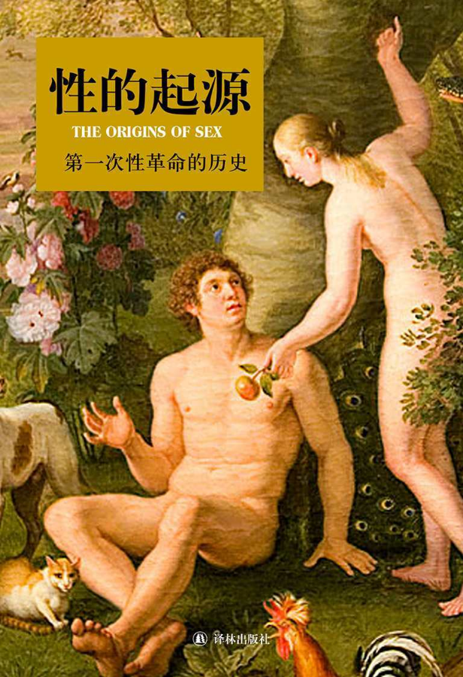

# 版權信息

性的起源：第一次性革命的歷史 / （英）達伯霍瓦拉（Dabhoiwala, F.）著；楊朗譯. —南京：譯林出版社，2015. 2

（人文與社會譯叢）

書名原文：The Origins of Sex: A History of the First Sexual Revolution

ISBN 978-7-5447-5219-0

I. ①性… II. ①達… ②楊… III. ①性道德—研究 Ⅳ. ①B823.4

中國版本圖書館CIP數據核字（2014）第300526號

The Origins of Sex by Faramerz Dabhoiwala

Copyright © 2012 by Faramerz Dabhoiwala

This translation published by arrangement with Bardon-Chinese Media Agency

Simplified Chinese edition copyright © 2015 by Yilin Press, Ltd

All rights reserved.

著作權合同登記號 圖字：10-2012-393號

書　　名　性的起源：第一次性革命的歷史

作　　者　［英國］法拉梅茲·達伯霍瓦拉

譯　　者　楊　朗

責任編輯　陳　銳

原文出版　Penguin　Books,　2012

出版發行　鳳凰出版傳媒股份有限公司

譯林出版社

出版社地址　南京市湖南路1號A樓，郵編：210009

電子信箱　yilin@yilin.com

出版社網址　http://www.yilin.com

印　　刷　江蘇鳳凰通達印刷有限公司

開　　本　880×1230毫米　1/32

印　　張　15.875

字　　數　387千

版　　次　2015年2月第1版　2015年2月第1次印刷

書　　號　ISBN　978-7-5447-5219-0

定　　價　58.00元

譯林版圖書若有印裝錯誤可向出版社調換

（電話：025—83658316）

目录

版權信息 2

致謝 16

引言　戒律的文化 17

中世紀背景 18

宗教改革下的道德觀 20

權力與懲罰 22

性戒律的基礎 26

第一章　公共懲罰衰亡史 30

欲求完美 30

勝利與失敗 32

上帝的革命 34

美德的社團 35

從業余到職業 38

等級制與偽善 40

罪與罰 42

法紀的終結 44

第二章　性自由的興起 45

宗教與道德寬容 45

自由與良心 47

道德律與道德真理 50

自然法與自然倫理 52

私人惡行與公共利益 56

自由的盈縮 58

思考那不可思考的 62

啟蒙的觀點 65

第三章　誘奸的熱潮 67

科學解釋？ 67

浪蕩子登場 68

浪子與娼妓 72

女性的觀點 75

新穎的看法 79

第四章　男人與女人的新世界 84

優雅與感性 84

自然與教養 88

婚姻與金錢 92

懲罰誘奸 97

一夫多妻制與人口 98

現代原則 104

第五章　白奴制的起源 106

賣淫與慈善 106

懺悔與新生 111

性與工作 113

自利與性趣 116

收容所之內 119

貞潔與階級 122

解救與改造 125

第六章　媒體與信息 127

大眾文化的成長 127

歡場名媛 138

印刷大爆炸 147

操縱輿論 150

私人與公共事務 154

聲名與財富 156

自我推銷與宣傳 156

贊美性愛 159

結語　現代的性文化：從維多利亞時代至21世紀 165

壓抑與控制 165

自由與平等 168

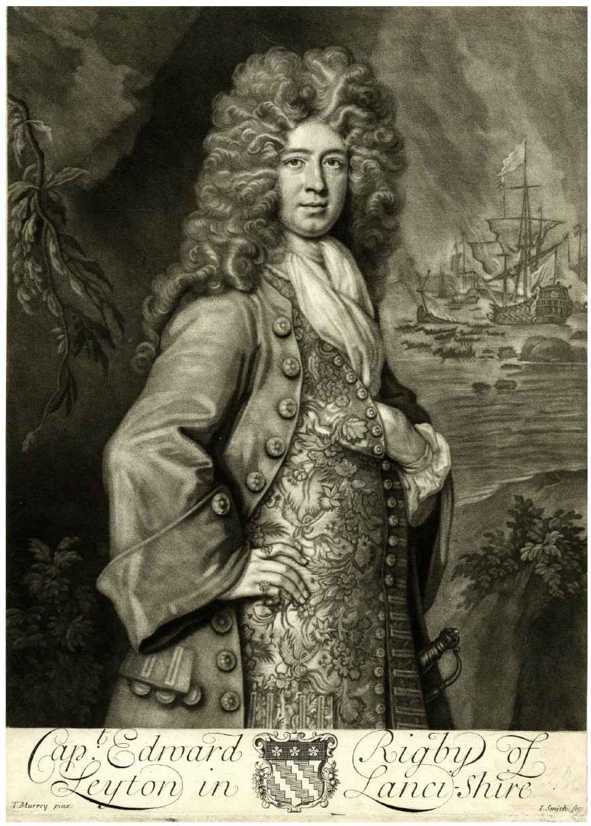

彩圖1：1702年擺出一副倔強姿勢的愛德華·里格比。這幅畫作于他出獄數月之后，此前他因試圖雞奸而入獄（見第二章，“思考那不可思考的”）。

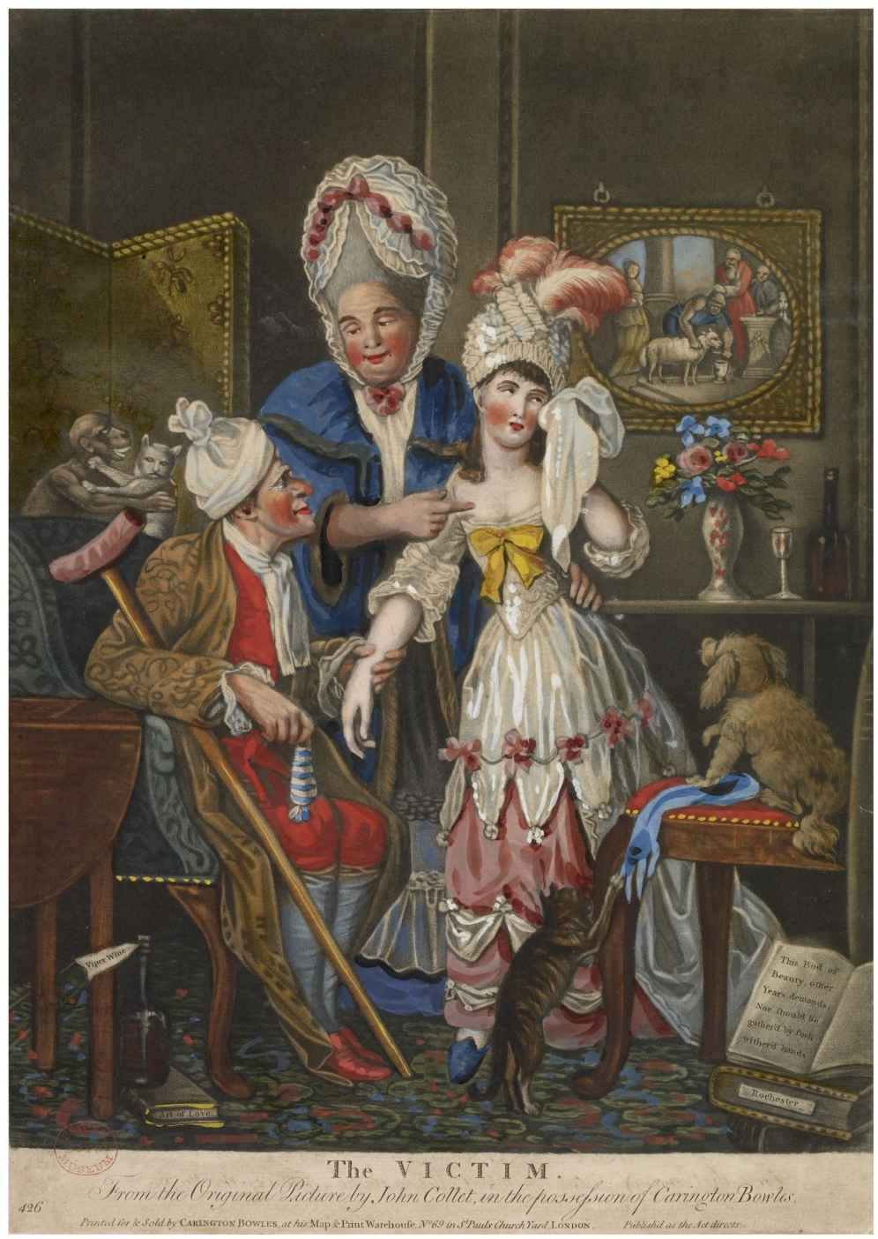

彩圖2：年輕女子獻身于一個風月老手，關于這一主題的情節畫在18世紀后期變得極為流行（見第三章，“浪子與娼妓”）。

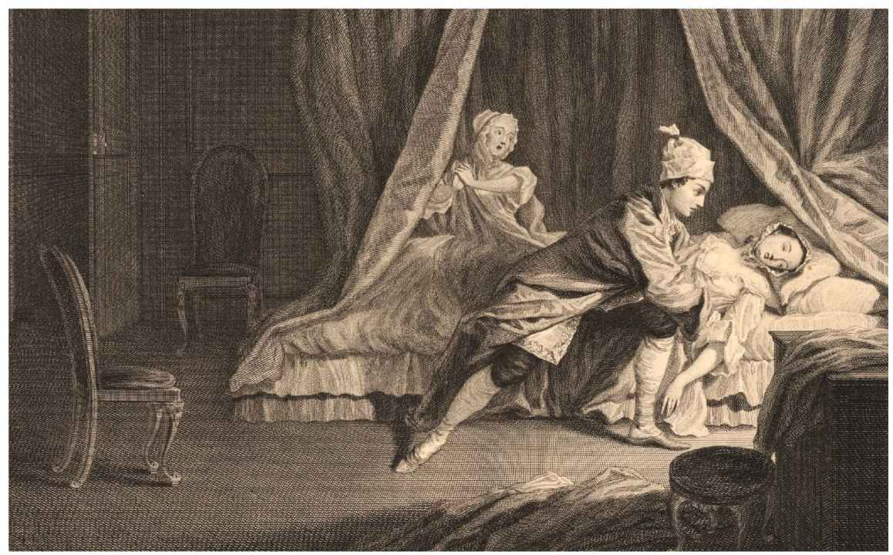

彩圖3：帕梅拉發現B先生藏在其閨房強暴她時暈倒過去，后面是他的同謀朱克斯夫人。此畫來自一套塞繆爾·理查森之轟動一時且影響深遠的暢銷書《帕梅拉》中的插圖（見第三章，“新穎的看法”）。

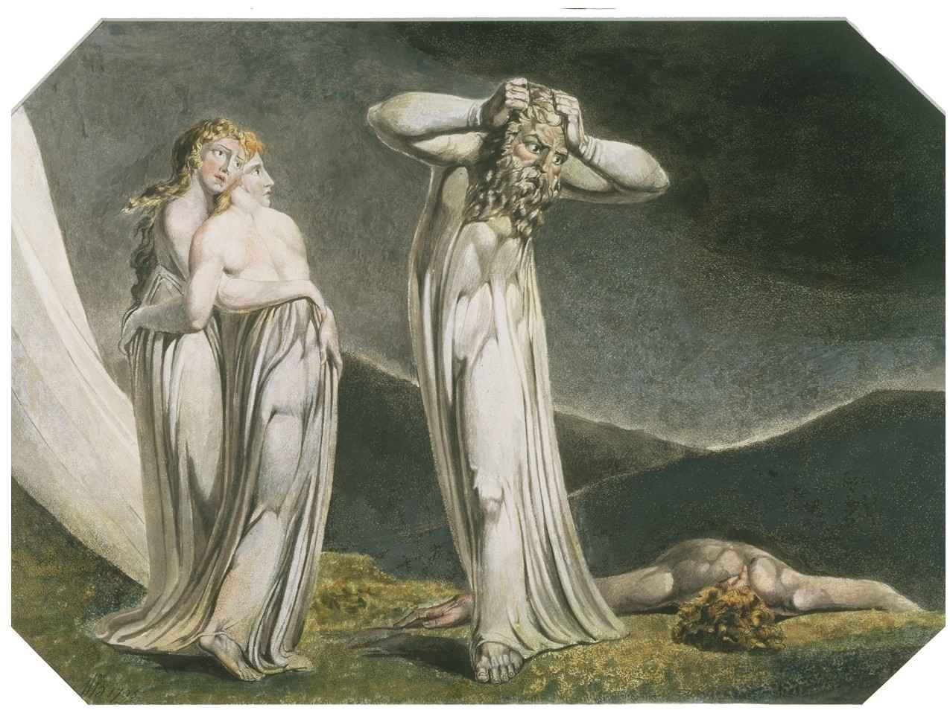

彩圖4：威廉·布萊克終身都對多配偶充滿迷戀，這正體現在此幅1795年印制的畫作中，其主角是《圣經》中提到的第一個一夫多妻者拉麥，左邊是他的兩位妻子——亞大與洗拉（《創世記》，4.19）（見第四章，“一夫多妻制與人口”）。

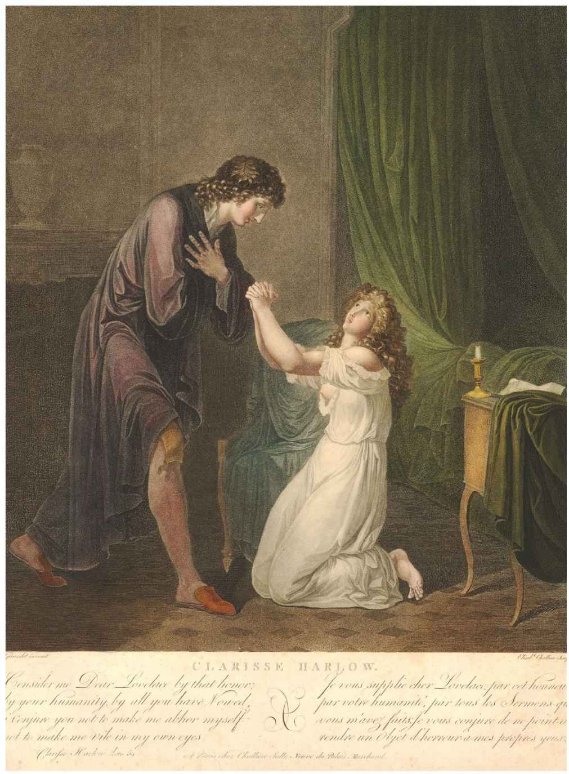

彩圖5：克拉麗莎·哈露，她的衣服已經被無情的強奸者洛夫萊斯撕開，她仍徒勞地央求著他。18世紀晚期塞繆爾·理查森《克拉麗莎》中的一幅插圖，既有英文也有法文說明，為的是給這部小說無數的歐洲讀者提供便利（見第三章，“新穎的看法”）。

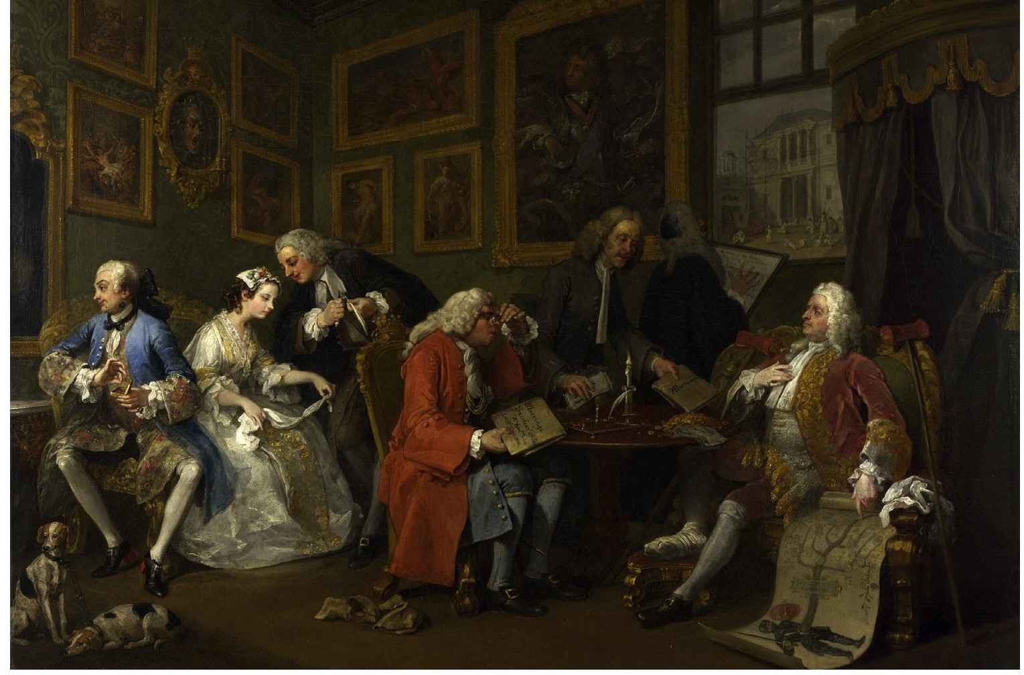

彩圖6：威廉·荷加斯《時髦婚禮》的開場：左邊是身染梅毒的揮霍子爵，對自己的準新娘滿不在乎，而她已經和一個律師銀舌先生好上了；右邊是他們的父親，正在就婚姻協議討價還價，他們唯一關心的只有其中的物質利益。

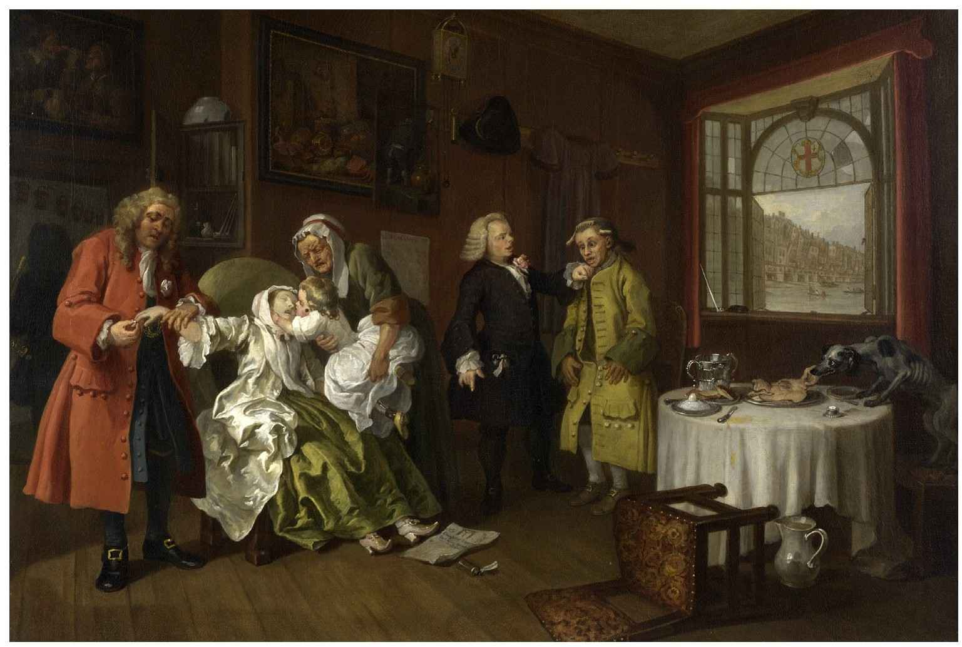

彩圖7：《時髦婚禮》的結局。可憐的子爵夫人在得知情人被處死后，服下毒藥；而她那跛足的、患有梅毒的孩子抓著她毫無生氣的臉頰，她那無動于衷、貪得無厭的父親則從她手指上扯下了戒指（見第四章，“婚姻與金錢”）。

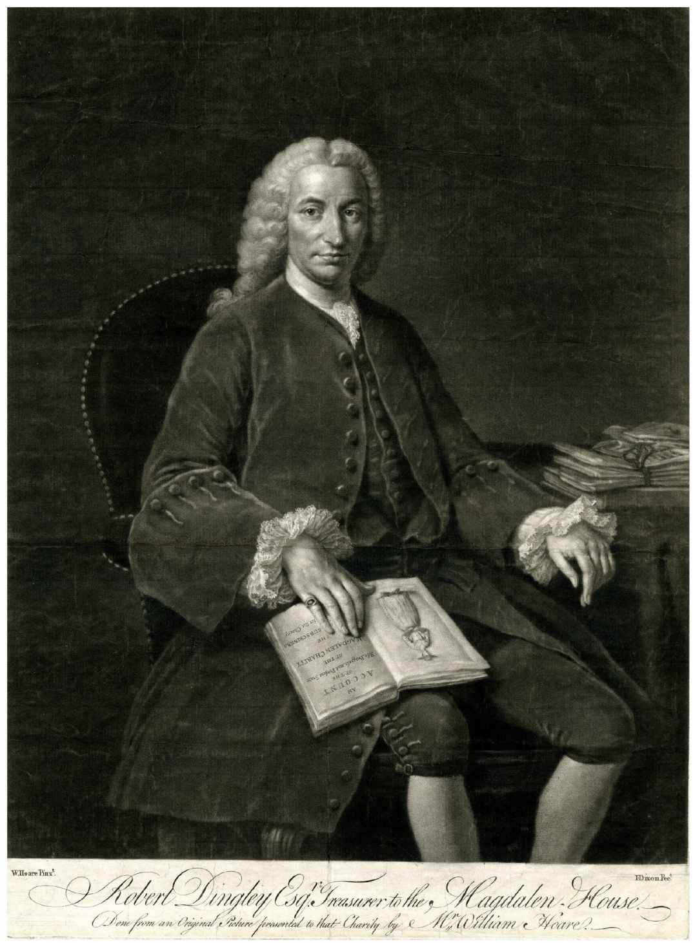

彩圖8：家長式的慈善家羅伯特·丁利，既是商人，也是抹大拉之家的創立者。在他的膝蓋上，是這所慈善機構出版的《記錄》，其卷首插圖印著一位懺悔的妓女（見第五章，“自利與性趣”）。

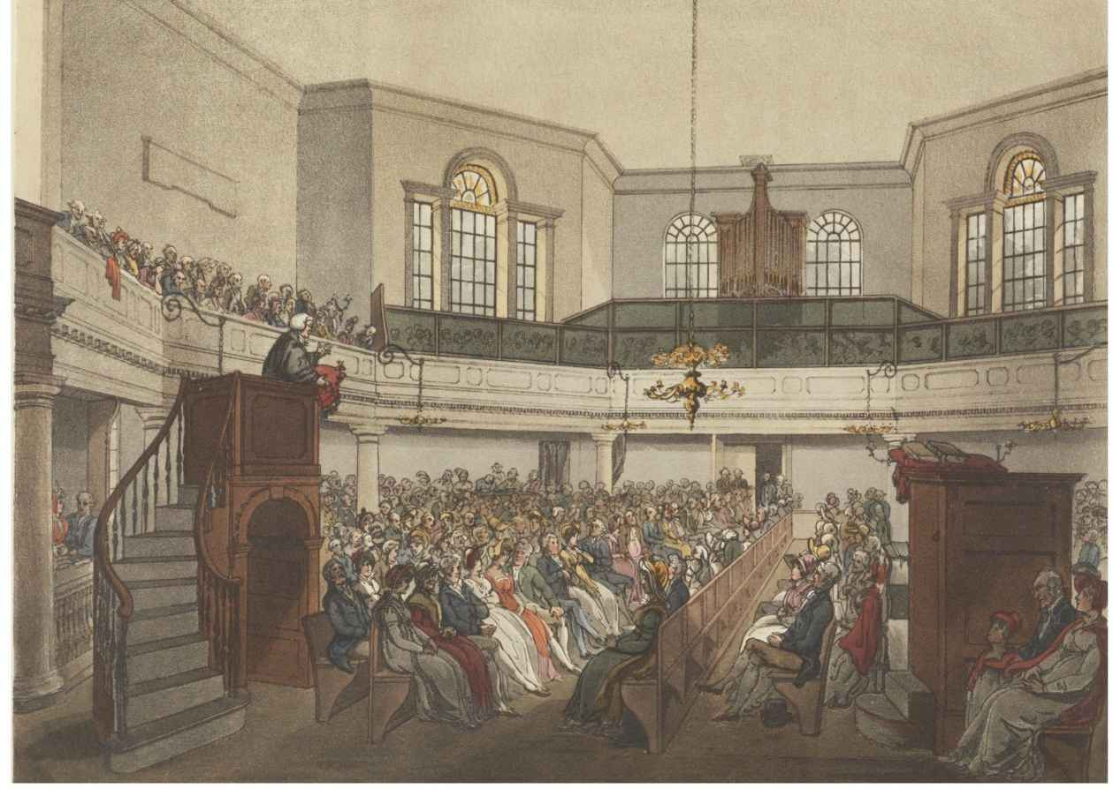

彩圖9：倫敦抹大拉之家在黑修士街的八角形禮拜堂，開放于1772年，可以容納五百人。在走廊的中間，在紗幕之后，乃是那些懺悔的妓女們（見第五章，“自利與性趣”）。

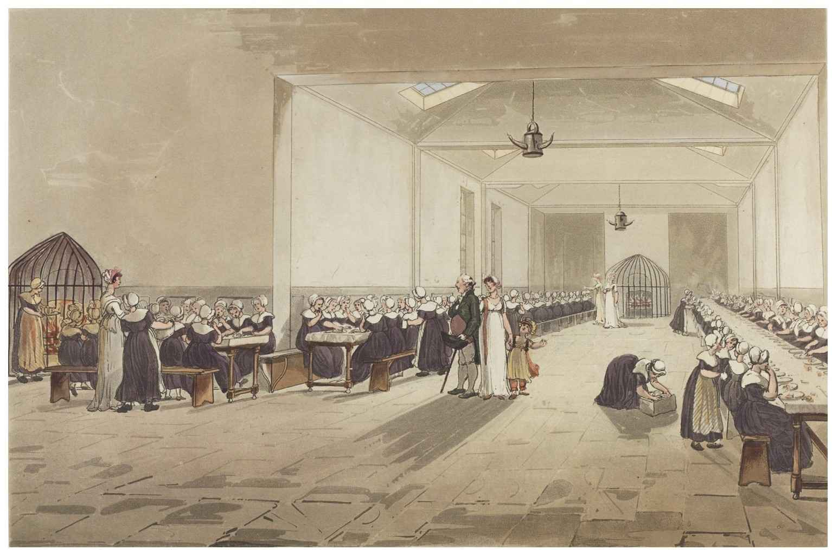

彩圖10：蘭貝斯收容所給孤女提供的食堂（建于1758年），一眼可見，被收容者都穿上了制服，接受畫面中央的中產階級人士的參觀（見第五章，“自利與性趣”）。

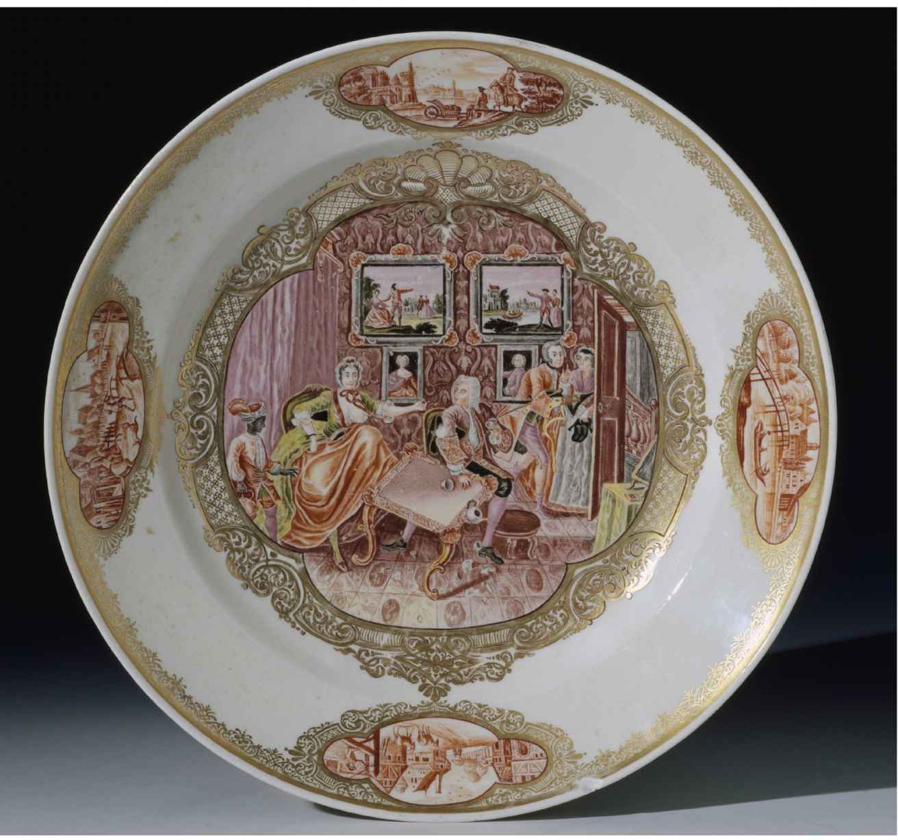

彩圖11：基于荷加斯《一個妓女的歷程》的無數消費品中的一件：一個昂貴的手繪瓷盤，上面的圖案來自場景二，約于1740年制于德國東部邁森的瓷器廠（見第六章，“大眾文化的成長”）。

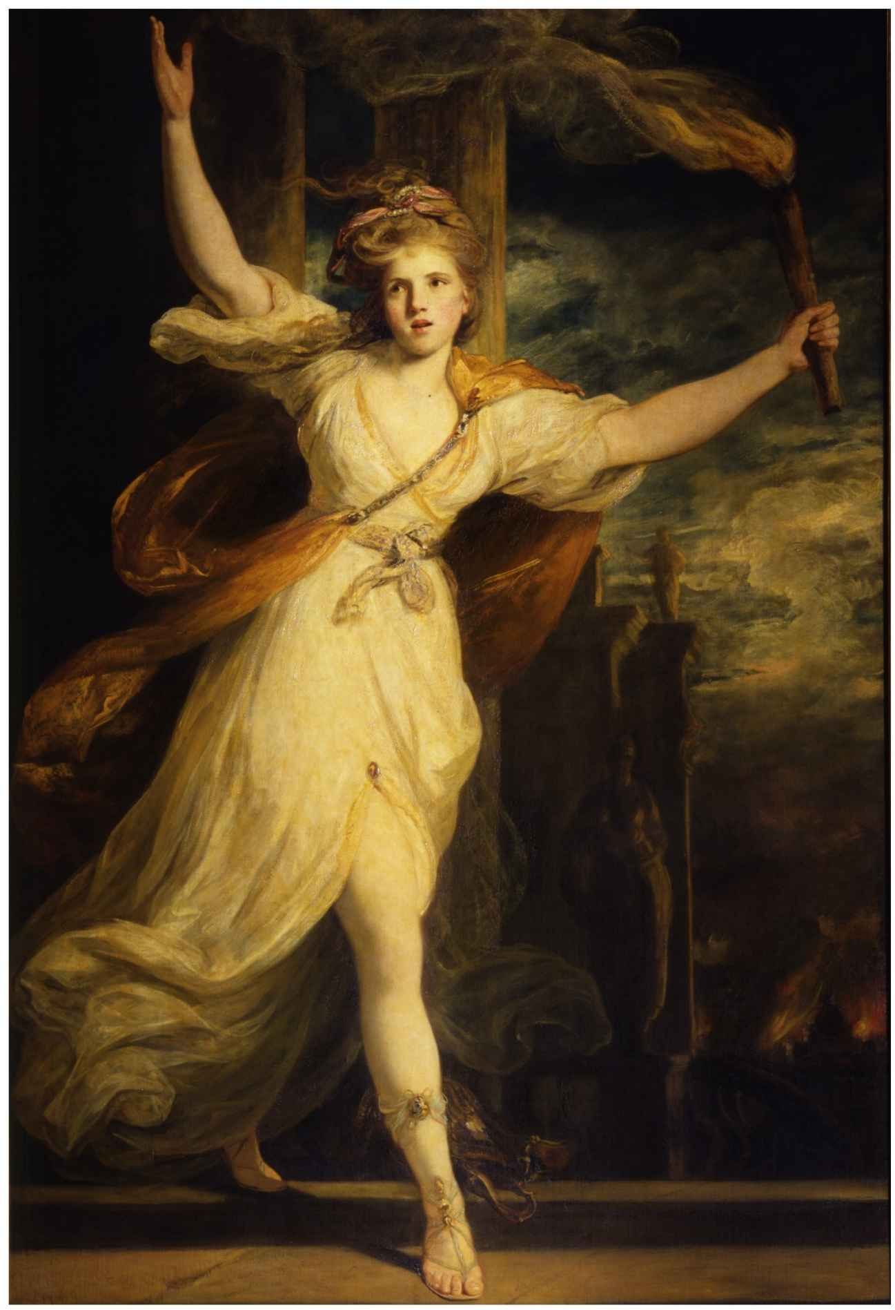

彩圖12：艾米麗·沃倫，一個知名的交際花，1781年約書亞·雷諾茲將其描繪為泰伊絲-亞歷山大大帝最寵愛的妓女（見第六章，“歡場名媛”）。

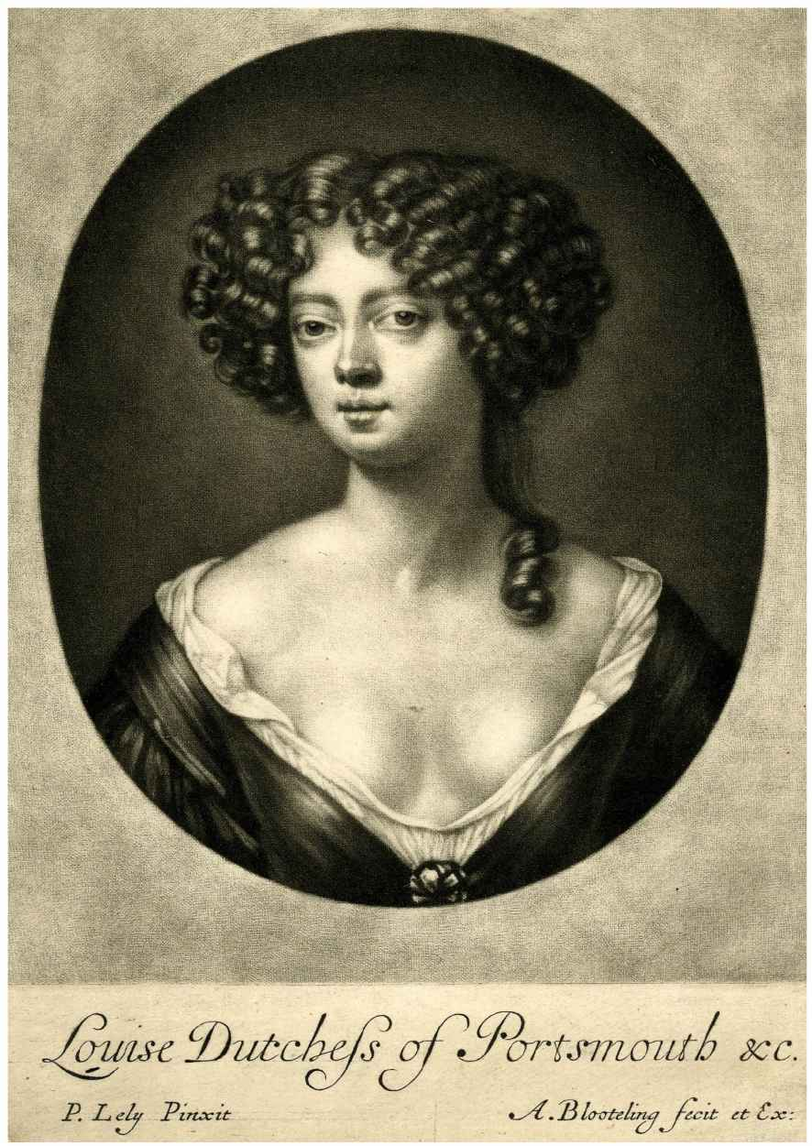

彩圖13：樸茨茅斯公爵夫人路易絲·德·柯露伊，查理二世最有勢力的情婦之一，引發了公眾無窮的興趣（見第六章，“歡場名媛”）。

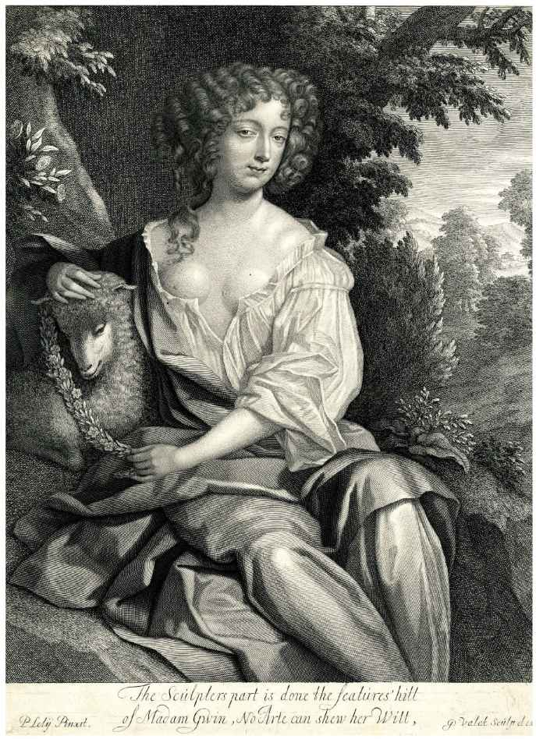

彩圖14：內爾·格溫，她與樸茨茅斯公爵夫人的競爭讓當時的評論家興奮不已（見第六章，“歡場名媛”）。

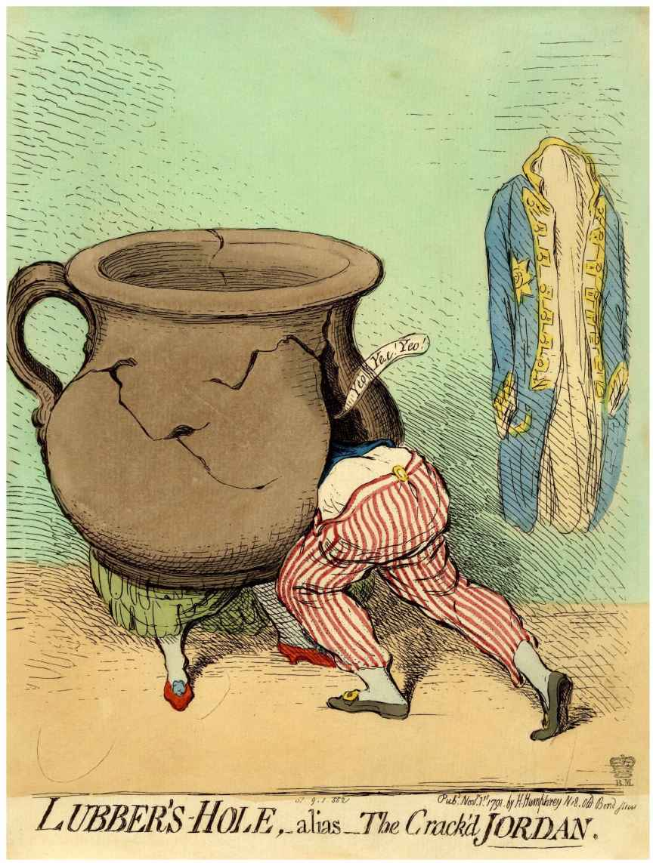

彩圖15：詹姆斯·吉爾雷對于多蘿西·喬丹之名字與身份的頗為生動的戲語雙關，她是克拉倫斯公爵即后來的威廉四世國王的長期情婦（見第六章，“歡場名媛”）。

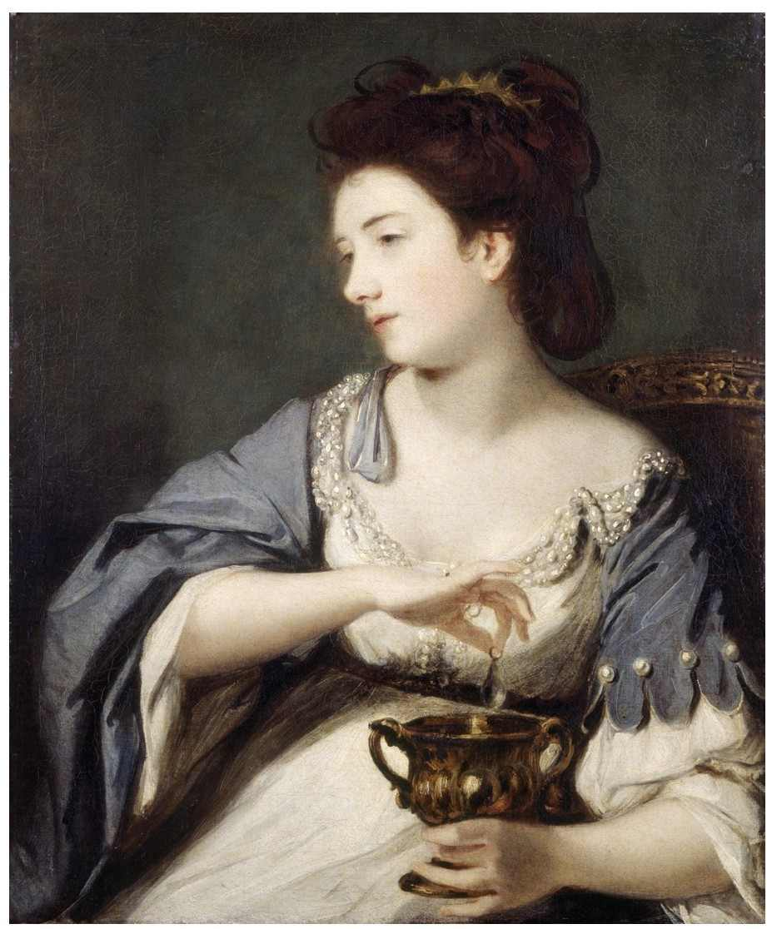

彩圖16：約書亞·雷諾茲關于基蒂·費舍爾最著名、復制最多的畫像之一，其人被描繪為克婁巴特拉正在將一顆無價的珍珠溶入酒中，以此吸引馬克·安東尼（見第六章，“自我推銷與宣傳”）。

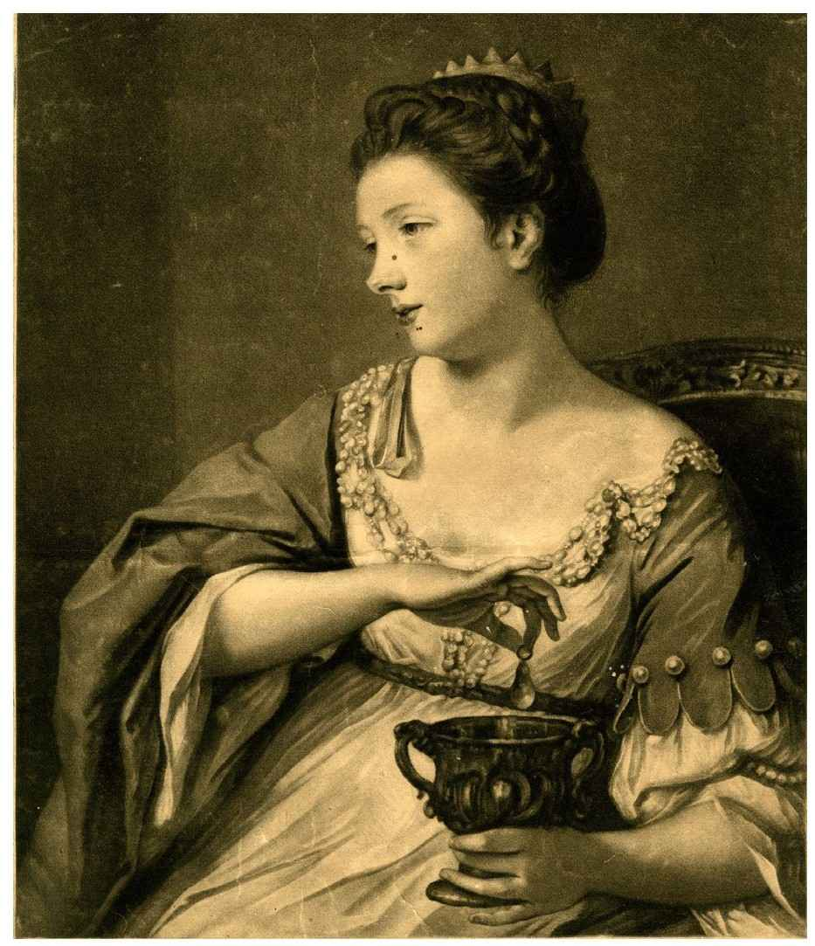

彩圖17：原畫作完成后不久，由雷諾茲與費舍爾授權印行的版畫，為的是讓這幅畫吸引公眾的目光（見第六章，“自我推銷與宣傳”）。

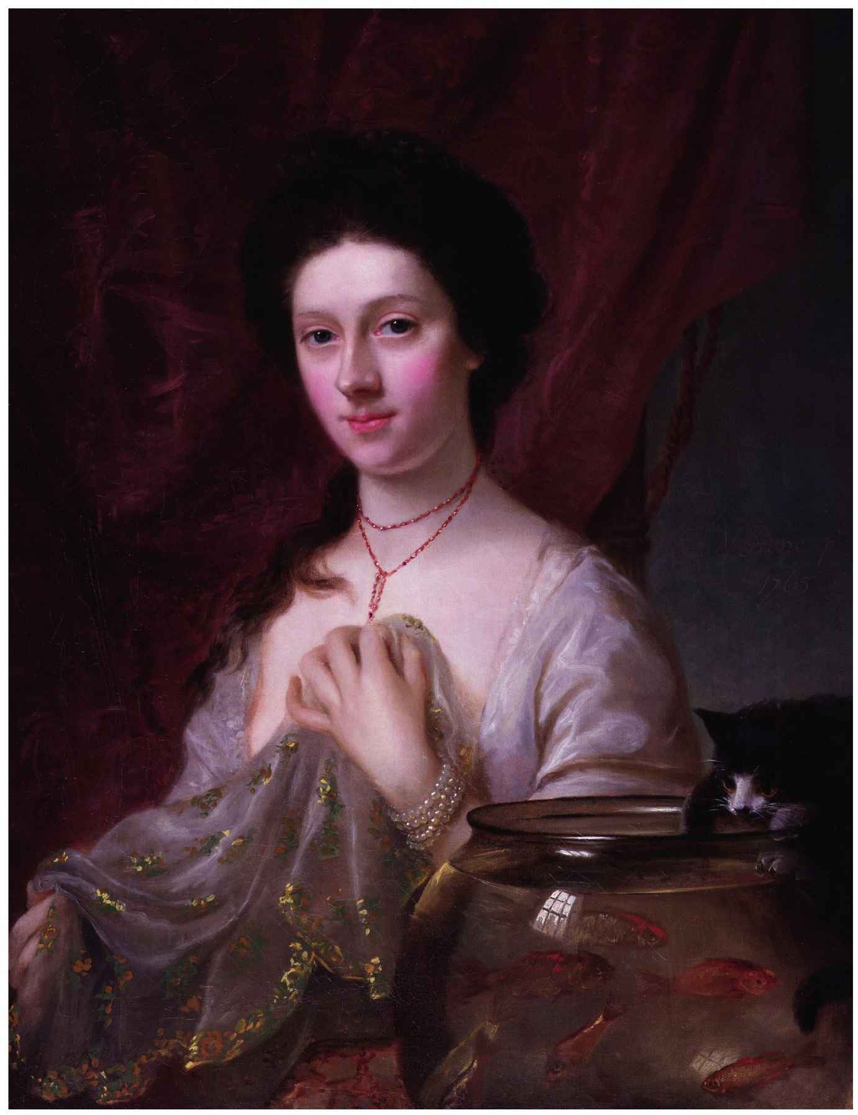

彩圖18：另一幅受基蒂·費舍爾的委托以擴大其名氣的畫作。魚缸一方面是用了她姓氏的諧音，另一方面為了映照出窗外的人群，他們希望一睹這位名媛的芳容（見第六章，“自我推銷與宣傳”）。

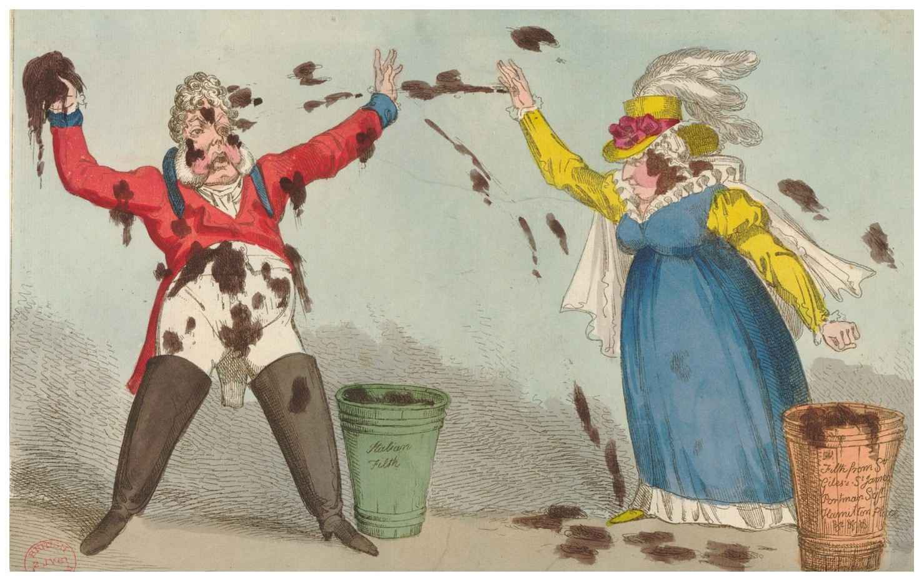

彩圖19：威廉·希斯的《誰最臟》：翻臉的卡洛琳王后與喬治四世國王相互投擲污物，但弄得一身臟的是男方而非女方（見第六章，“自我推銷與宣傳”）。

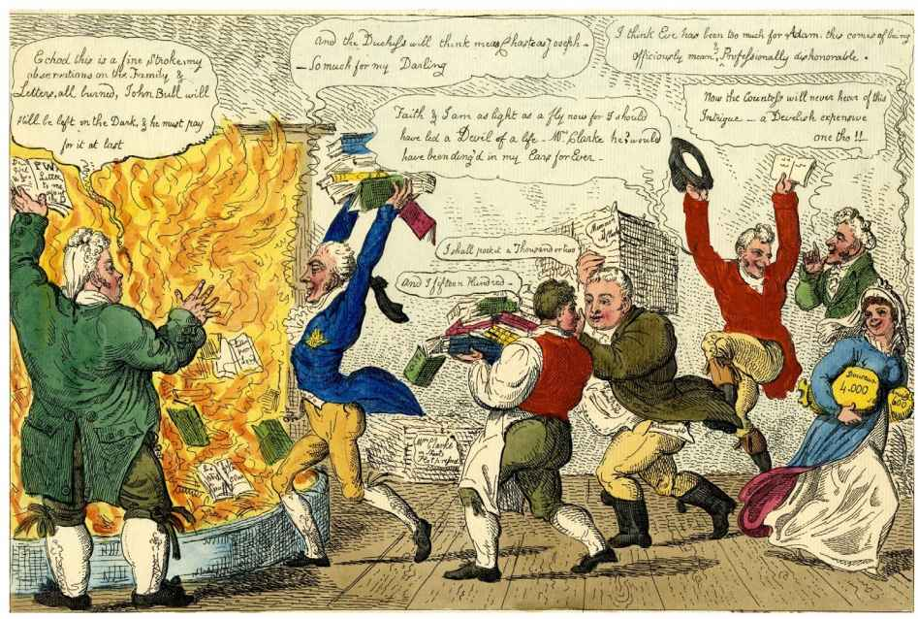

彩圖20：瑪麗·安妮·克拉克滿臉笑容，與其印刷商和出版商一起為他們得到的大筆賞金而歡呼雀躍，而松了口氣的威爾士親王及其他貴族則毀掉了她回憶錄中威脅公開的有關墮落與敗德的致命證據（見第六章，“自我推銷與宣傳”）。

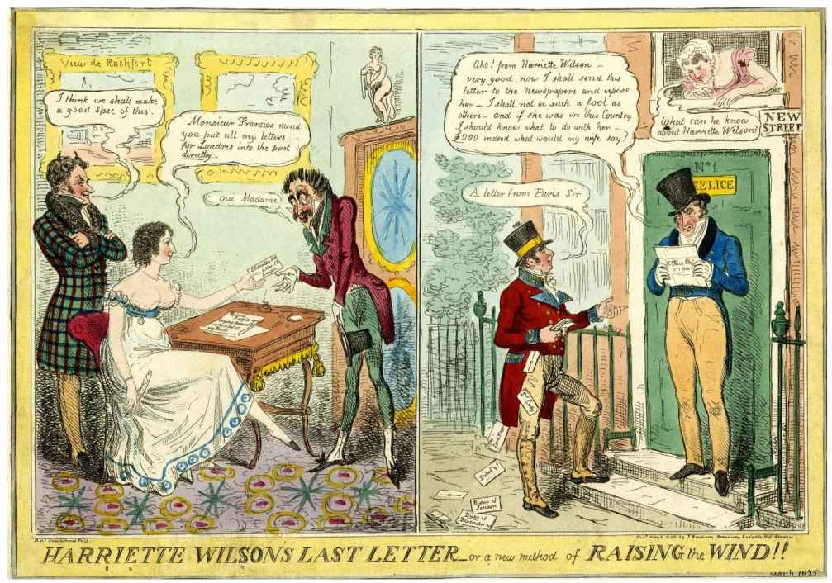

彩圖21：1825年的一幅諷刺畫，哈麗雅特·威爾遜寫信敲詐自己此前的情人們，要求他們出錢，以免于被自己的回憶錄揭出老底（見第六章，“自我推銷與宣傳”）。

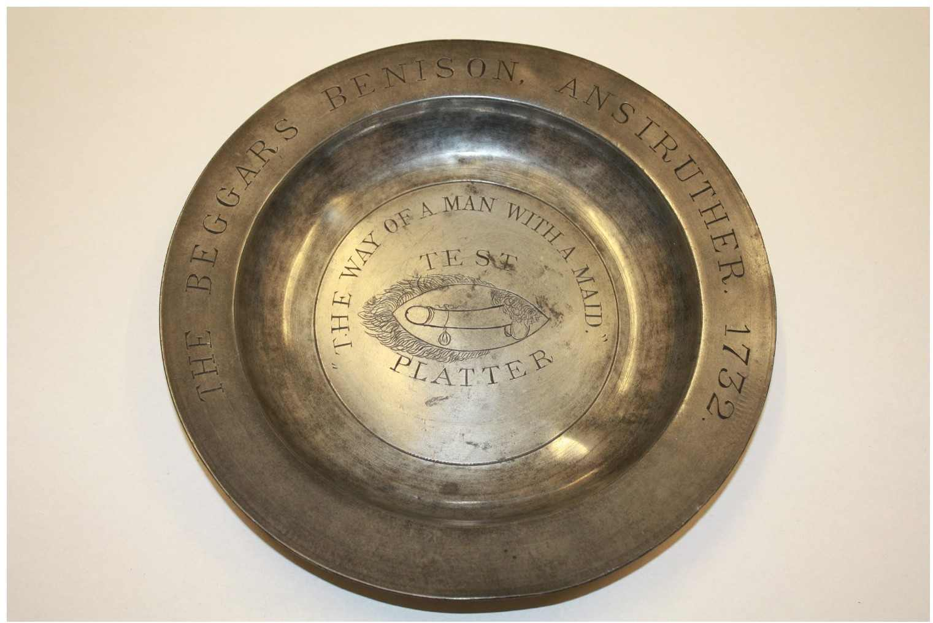

彩圖22：性俱樂部“乞丐的祝福”的主要儀式用品，成員們集體把精液射入此盤（見第六章，“贊美性愛”）。

獻給喬斯林、佐薇、喬安娜以及所有我愛的人

# 致謝

倘若沒有一些杰出學者與朋友為我做出榜樣與鼓勵，我絕不會立志做一名歷史學家，也絕不會持之以恒地撰寫本書。我對于以下同仁的支持衷心銘感：伊恩·阿徹（Ian Archer）、彼得·比勒（Peter Biller）、簡·布洛克（Jan Blokker）、邁克爾·布拉迪克（Michael Braddick）、羅賓·布里格斯（Robin Briggs）、瑪麗琳·巴特勒（Marilyn Butler）、羅伯特·達恩頓（Robert Darnton）、里斯·戴維斯（Rees Davies）、安東尼·弗萊徹（Anthony Fletcher）、克萊夫·霍姆斯（Clive Holmes）、喬安娜·英尼斯（Joanna Innes）、伊恩·克肖（Ian Kershaw）、保羅·蘭福德（Paul Langford）、迪爾梅德·麥卡洛克（Diarmaid MacCulloch）、大衛·帕羅特（David Parrott）、漢娜·皮卡德（Hanna Pickard）、琳達爾·羅珀（Lyndal Roper）、保羅·斯萊克（Paul Slack）、羅伯特·休梅克（Robert Shoemaker）、勞倫斯·斯通（Lawrence Stone）、基斯·托馬斯（Keith Thomas）、西蒙·沃克（Simon Walker）、大衛·伍頓（David Wootton）和基斯·賴特森（Keith Wrightson）。我要特別感謝來自馬丁·英格拉姆（Martin Ingram）的不斷關懷，他指導了我早期的研究工作。還有約翰·馬迪考特（John Maddicott）與克里斯蒂娜·德·貝萊格（Christina de Bellaigue），他們各自在方方面面都給予了我不計其數的幫助。

我必須誠摯感謝牛津大學中那些支持我的機構：歷史系、萬靈學院，尤其是埃克塞特學院。我同樣要感謝耶魯大學劉易斯·沃波爾圖書館以及英國藝術與人文研究理事會的支持。出版人斯圖爾特·普羅菲特的敏銳與和氣，也讓我頗感欣喜。

在特定觀點上，我是如此受惠于他人的學術研究，希望這可以通過本書的注釋體現出來。本書同樣頗得益于我牛津大學的學生在思想上的刺激，以及遍及世界的諸多同仁之熱情襄助，其中有歷史學家、文學批評家、法學家、哲學家等等，他們或幫助探討我的觀念，或為我提供寶貴的文獻，或閱讀本書之初稿。我要對他們深致謝意。

最后，要把我最幸福、最重要的感激之情獻給我的三位最親愛的讀者——喬斯林、佐薇和喬安娜。

# 引言　戒律的文化

我們可以從不列顛群島的任何一處、從有文字記載以來直至17世紀晚期的任何一刻開始。不過，讓我們選擇威斯敏斯特，在泰晤士河的岸邊。這天是星期二，1612年3月10日。倘若我們匆匆趕到城中的法院，可以發現地方法官們正在庭上處理著一件日常的刑事案件。一對未婚男女被捕，帶到法官面前，這兩人被控發生過性行為。女子對此承認了，男子則予以否認。無需多久，兩人的命運就可以被決定，他們被帶到陪審團面前受審，接受問詢，然后被認定有罪。他們的懲罰昭示其罪大至極：不僅僅發生了性行為，他們還生下了一個孽種。因此，蘇珊·佩里與羅伯特·沃森將與其家庭、朋友、親人、生計斷絕關系——從他們所生活的社群之中被永遠逐出。法官命令直接把他們帶到

門樓的監獄，兩個人的上身都得被剝光，拴在馬車尾部，被鞭打著，從威斯敏斯特門樓一路行進至坦普爾柵門，接著在那兒被逐出這座城市。

至于他們的孩子下場如何，則未見記載。

性行為是一種普遍的人類活動。不過，性同樣有其歷史。我們如何看待它，我們賦予其何種意義，我們在社會中如何對待它——所有這些在不同時間、不同地點存在著巨大差異。在西方歷史的多數時候，對于羅伯特·沃森與蘇珊·佩里這類男女的公共懲罰乃是常態。有時懲罰更為殘忍，有時則手下留情，但所有婚姻之外的性行為皆是非法的，而教會、國家以及普通民眾對此都竭力壓制與懲罰。看上去顯而易見，那種非法的關系觸怒了上帝，阻礙了拯救，破壞了人際關系，并且腐蝕了社會秩序。沒有人對此表示異議，即便男人女人們常常禁不住誘惑而越軌，也不得不遭到鞭打、囚禁、罰金以及羞辱，以受到警醒。雖然細處不無差異，每個地處歐洲的社會都提倡性戒律的理想，并懲罰自愿發生偷情行為的人群。其殖民地亦然，不管在北美還是其他地方。而這正是基督教文明的一個核心特征，從中世紀早期以來，其重要性日益突顯。在17世紀早期，僅在英國，每年就有數千男女吞食自己的苦果。有時候，正如我們在下文將要看到的，他們甚至會被處死。

如今我們對此種做法極為反感。我們將其與塔利班、原教旨主義，以及我們眼中遙遠、異質的人群聯系在一起。然而，直到非常晚近，直到啟蒙時代，我們自己的文化也是這樣。此乃前現代與現代世界的一個主要差異。因此，在17世紀晚期和18世紀出現的現代的性觀念，應當被視為一次重大革命。本書的目標即是闡述此一革命何以產生。

這一問題至關重要，卻從未得到研究——更糟糕的是，它的存在幾乎未得到承認。此領域最早的歷史學大家基斯·托馬斯在三十多年前，以及稍后的勞倫斯·斯通都認為，1660年至1800年這段時期標志著一個重要的分水嶺，“性觀念及性行為方面的重大世俗化轉變”，現代心態由此誕生。然而，此種轉變的起源仍未得到說明。從那時起，雖然性的歷史變得越來越流行，但也愈發側重于專業領域的研究。學院派歷史學家如今越來越了解過去有關陰柔（femininity）與陽剛（masculinity）的理想，對身體的諸種態度，以及其他深奧的問題。有些學者著迷于對特殊文本與觀念的精微研究，其他學者則專注于一兩個個體以及他們的性經驗。這種見樹不見林的視角，產生出不少精彩的深度研究與理論洞見。我從中受益良多，深為感佩。不過在我看來，這類研究忽視了劃時代的文化嬗變，而那些更早、更果決的學者對其早已明察。

本書旨在描述此一重要變遷，并將之與同一時期重要的政治、思想與潮流聯系起來。性的歷史通常被視為私人生活或身體經驗之歷史的一部分。然而，這種認識本身乃是源于將性作為完全個人私事的啟蒙運動的觀念。與之相反，我主要關注的并不是探入過去的臥室，掀開其被單。我的宗旨是將性的歷史還原為一種重要的公共事務，說明過去人們認識和處理性的方式，乃是被當時最深厚之思想文化與社會潮流所塑造。英國內戰及查理一世1649年被處死，1688年革命，宗教分裂的發生，城市社會的擴張，小說的興起——所有這些變化，與許多其他因素一起，都跟17和18世紀性文化之急劇轉變密切糾纏。的確，我的主旨正是展現性革命實乃歐洲與北美啟蒙運動的一個核心部分：它參與創造了一種西方文明的全新模式，而其中的個人隱私、平等及自由諸原則至今仍是我們文明的顯著特征。

與法國、德國或者意大利的啟蒙運動相較而言，英語世界啟蒙運動的進程如此波瀾不驚，實在令人驚異，以至于歷史學家仍在爭辯能否說此一運動真的存在過。本書采用一種廣闊的視角來考察啟蒙運動，不僅關注知識分子中一套有關自我意識的哲學辯論，還注重一系列社會與思想文化的整體轉變，此種轉變改變了每個人的宗教、真理、自然以及道德的觀念。性革命正展示出啟蒙思維方式傳播之深遠與迅速，以及它對于大眾之觀念與行為的重大影響。

這并不意味著影響對于每個人而言都是同等的或正面的。正如我們將會看到的，雖然從長遠來看，性自由的觀念越來越被人接受，但就短期而言，如同自由這類觀念一樣，其主要有利于一小部分白種的、異性戀的有產男性。我試圖指出性革命之中一些最為顯著的矛盾與不平等，尤其對于女性而言。我希望自己的分析會激發其他學者更為深入地探討這一革命對于男性與女性、同性關系、不同社會階層與群體的區別考量，以及西方社會中的其他類似現象。

本書所述不僅在于新的思維方式，而且關涉到生活方式的變化。我試圖展現人們的信念如何被社會環境所影響，以及商業、交往與社會組織的新形式如何改造了性的觀念與經驗。傳統上，大多數人都總是生活在小型的、節奏緩慢的鄉村共同體內，在其中，社會與道德的一體化舉措很容易被強制施行。大城市的生活則與此不同，其規模龐大，人際生疏，各種信息與觀念轉瞬即逝；還有，性冒險也觸手可得。這種生活對于性戒律的強制實施帶來了越來越大的壓力。第一個能夠體驗此類變化的地方是倫敦，所以我們關注的焦點即在于此。

正是在此時期倫敦變為世界上最大的都會。對于全球講英語的人群而言，倫敦就是政治權力、文學與文化以及新觀念的中樞。現代都市的生活方式與態度，社會、思想文化和性方面的新潮流，都在這兒被首先創造出來，而其影響將會遍及四海。在倫敦發生的變化會逐漸塑造出對待性問題的新方式，通過整個大英帝國從國家波及國際——從愛丁堡到布萊頓，從都柏林到紐約，從德里到墨爾本。到了19世紀中期，英國大部分人居住在城鎮之中，而到了本書結尾之時，我們則處于相當熟悉的維多利亞及20世紀都市生活的環境之中。然而，故事開始于一個迥異于此的世界。

## 中世紀背景

我們越往前回溯，記載就越為零散。大多數記載已經佚失，存世的則往往疏略，因此我們僅能隱約窺見當時的行為法則。不過大旨是清楚的：非法性行為是公共罪行，這一原則自中世紀早期以來就得到了越來越有力的堅持。

的確，每一種文明從其歷史之初就規定了嚴厲的法則，以懲罰至少某些不道德的性行為。現存最古老的法典（公元前2100-前1700）由巴比倫國王所制定，其中即規定通奸要被處死，大多數其他近東與古典文化同樣將此視為一種嚴重罪行：亞述人、古埃及人、猶太人、希臘人，以及某種程度上羅馬人都作如是觀。此種法律主要關心的是維持父親、丈夫以及上層群體的榮譽與財產權。同樣的觀點支撐著日耳曼部落的司法，他們在羅馬帝國晚期從西歐至不列顛群島星羅棋布：法蘭克人、哥特人、撒克遜人、朱特人及其他。最早的英國法典始于這一時期，因此它呈現出這一社會中的女性被買賣交易，并且一直生活于男性的監護之下。即便是在有關雙方自愿的性行為之案例中，司法體系也主要關注一個男人對另一個男人的賠償，因為他與對方的女性財產發生了非法的性行為。盎格魯-撒克遜的肯特國王埃塞爾伯特的法典（602）就規定了各種名目的罰金：“如果一個男人與一個不屬于他的寡婦結合”；與女仆或不同階層的女奴茍合；與其他自由人的妻子通奸——在這一嚴重的案例中，除了高額罰金之外，罪犯須“用自己的金錢來獲得一位妻子，然后將她帶到別人家中”。無論如何，非法的性行為本身越來越受到憎惡，并且會導致嚴厲的個人懲罰。阿爾弗雷德大帝的法典（893）認定此種行為合法：任何一個男人當他發現另一個男人“與自己的合法妻子關在門里或在同一張毯子下，或者與其婚生女或親姊妹如此，或者與其母親如此”時，他可以取其性命。克努特大帝的法典（1020-1023）甚至禁止已婚男子與自己的奴隸私通，并且規定奸婦將被當眾羞辱，失去她們的財產，耳朵與鼻子被割掉。

此種懲罰之嚴厲正與基督教會的態度相符，也與其在中世紀早期的歐洲社會不斷鞏固的地位相應。雖然從記載來看，耶穌并未就這一話題發表過很多意見，但他顯然不會容忍通奸或濫交，而他之后的教團領袖則逐漸發展出越來越嚴苛的性道德教義。在此一過程中，他們廣泛援引大量早期學說，其結果就如同一位學者所言，“一種異教與猶太潔凈條例（purity regulation）的混合，包含原始時代對于性與神圣之關系的信仰，還與斯多噶派的性倫理有關，這些東西被一種（新的）教義理論的拼湊物給黏結在了一起”。作為希臘-羅馬哲學中影響最為深遠的派別之一，斯多噶派普遍對于性充滿疑慮，將其視為一種低等與墮落的快樂。這種將性視為粗野與褻瀆的懷疑態度也貫穿著希伯來圣經。雖然《舊約》贊美婚姻是一種在社會與宗教層面都必不可少的制度，并且有時（尤其在《雅歌》中）歌頌夫妻性愛，但其首要啟示則是性關系乃不潔凈的。即便在丈夫與妻子之間，性仍然被嚴格限定于特定的時間、地點以及目的（只能為了繁衍，不可追求快樂），并且在此之后還要有潔凈儀式，以洗濯這一行為帶來的穢物。其他形式的性行為則會引發對于污穢更深的恐懼。上帝對于這一點的指示非常詳細與明確。“不可奸淫”是其十誡的第七誡，對于每一個奸夫奸婦，他下令“必須處死”。同樣的命運也會施加于任何犯有亂倫或獸奸罪行的人身上，施加于發生同性性行為的男子身上：所有這些人都玷污了自身與社群。祭司的女兒若去私通，就要被活活燒死。如果一個男子與一個經期的女子同房，“二人須從民中剪除”。如果任何一個男子與未婚少女茍合，上帝的旨意乃是“你們要把這二人帶到城門，用石頭打死他們”——“這樣就把那惡從你們中間除掉”。

基督教學說包含了這一基本觀念，并且走得更遠。猶太律法比較寬容未婚男女間的私通，還有男子與外邦妓女以及妾室間的關系——的確，正如《圣經》所載，古代希伯來人通常擁有多個妻子。在其最初的幾個世紀里，基督教似乎也能夠容忍納妾。不過更普遍的是，這一新宗教的領袖們將上帝的訓誡解釋為禁止任何婚姻之外的性：那是一條通往地獄之火與天譴的路。許多宗教領袖如此厭惡性關系，以至于他們將婚姻視作一種相較于完全獨身而言，不那么潔凈與滿意的狀態。在基督教最早的存世文獻中，早期教會的領軍人物圣保羅即有過此類闡述。“一個男子不去碰一個女子是好的”，他在公元1世紀中期左右對哥林多的基督教團體解釋說，即便在婚姻之中，性也會迷惑一個人的心靈與身體，使其不再追求與上帝交談的至高目的。保羅自己是純潔的、獨身的與禁欲的，而這乃是最神圣的狀態。“我愿意眾人像我一樣，”他寫道，對于少女與寡婦亦如此：“倘若自己克制不住（自己的欲望），就可以嫁娶。與其欲火攻心，倒不如嫁娶為妙。”（《哥林多前書》，7.1-7.40；參見《羅馬書》第一章中他對于同性戀的譴責）換言之，婚姻無非是那些難以抑制肉體沖動之人所能采取的一種權宜之計罷了。

在接下來的數個世紀中，教會的主要權威（其中大多數都是獨身者）更進一步發展了此種本質上對于性的消極看法。關于節制的禁欲主義理想愈加得到強化，其主要針對神職人員，但也針對世俗男女；與此同時，一大套學說得以建立起來，用以支持這種觀點，即肉體欲望本質上是可恥的與罪惡的。這一觀念最有力的代表人物就是圣奧古斯丁（354-430），北非沿海城市希波的主教：對于西方基督教的性觀念，可能沒有另外一個人能比他具有更為深遠且持久的影響。不過，他在年輕的時候可是另一副樣子，當他這個才子先后負笈于北非與意大利時，與一個未婚情人一起生活了許多年，并且有了一個私生子，并且他在當時更熱衷于摩尼教而非主流的基督教。可即便在當時，根據他在《懺悔錄》中的著名表白，他已經開始意識到自己生活方式的錯誤，他向上帝祈禱“賦予我純潔與自制——但請不要在此時”：因為他仍然充溢著“那種自己更渴望滿足而不是扼殺的色欲”。聯系到他此后對于性欲無窮無盡的批判，很顯然，正是對于人類激情力量的體驗導致他幡然轉入獨身生活，猛烈抨擊此種激情的邪惡，削弱種種誘惑。最終，奧古斯丁將色欲視為所有人類欲求中最為危險的一種。跟許多中世紀神學家一樣，他主張這是人類墮落的一個直接后果——性感覺一無是處，那只是上帝對于亞當、夏娃及其后代所施加的一種懲罰，一種不可磨滅的標記，昭示著人類罪惡、腐化的狀態。說到底，色欲具有一種無比的力量，能夠擊垮理性與人類意志：受其激發，男人女人們甚至無法控制生殖器官的萌動。更糟糕的是，沒有人可以保證自己能夠永久將此克服，縱使其付出了最為艱苦的努力。等到奧古斯丁年紀已長，大約四十歲后成為獨身者，獻身于禁欲之時，他在一封寫給另一位主教君士坦丁堡的阿提庫斯的信中總結了自己的體驗。他抱怨道，抑制“這一肉體之欲”，對于每個人而言都是一輩子的戰斗，無論是婚前、婚后抑或鰥寡：

因為它會猝不及防地侵入，以其不適時的甚至邪惡的欲望來引誘那些忠誠與神圣之士的心靈。即便我們不屈服于此種無休無止的沖動，不對其有絲毫應允，一直保持抗拒，我們仍然出于更神圣的期望，而祈求它們不再存留于我們自身，如果有可能的話。

但這并不可能。只要人類停留于墮落狀態，性生殖自身就會將罪惡代代相傳：“此種罪惡與生俱來。”即使在婚姻中，男人與女人都得時刻對此保持警惕，那種無節制的、不純潔的或不為了繁衍后代的性行為會帶來罪惡。對每一個基督徒而言，在其一生中，性的戒律都有著基本、絕對的必要性。

正是這些教義，教會在擴張地盤之時都試圖將其灌輸給追隨者。在英格蘭，現存最早的盎格魯-撒克遜神職人員手冊（追溯到7至11世紀）就通過圖解詳細描述了眾多各式各樣的性罪惡，包括一個人進行的、異性之間以及同性之間的行為，平民與神職人員一旦犯罪，就會面臨各種相應的懲罰——數月或數年的禁食、鞭笞、離婚、失去神職。基督教道德標準的傳播對于民眾觀念的影響越來越顯著。在神職人員的壓力下，貴族納妾的習俗逐漸衰微，而教會對于一夫一妻制的定義也慢慢得到普及。

在中世紀中期，性戒律在理論與實踐方面都取得了長足進展。在11至13世紀之間，西方教會在此方面極大地擴展了自己的權力，這跟它在社會與思想文化領域支配力的日益增強是一致的。在整個歐洲，關涉性與婚姻的教會法律定得非常詳盡、正規與嚴厲，遍及神職人員與平民、國王與農民。舉例而言，正是在這一階段，教會領袖們開始協力推行一場日益成功的運動，強制規定所有的神父必須單身，抵制神職人員婚姻。教會自1100年左右建立常設法院后，同樣在一般民眾中改革了對于性犯罪的懲罰。過去主要是秘密告解（private confession）與臨時審判（ad hoc jurisdiction），現在則變為一種日益強大的公開審訊體系。最后，城鎮與都市的興起導致了對于城市中通奸、偷情以及賣淫行為的新的懲處方式，與原來的王室、采邑以及教會司法體系并行于世。

到了中世紀晚期，偷情行為不斷地受到的一張密不透風的司法之網的監督。審理性與婚姻的訴訟成為了英國教會法庭主要進行的事務：在13世紀晚期，據存世文獻所載，此類訴訟已經占據了所有訴訟的60%-90%，而大多數15世紀晚期與16世紀早期的證據也顯示出，防止通奸、偷情與賣淫乃是當時的關注焦點。至于懲處手段則因時因地而異。在14世紀的羅切斯特，男人女人們有時被送去朝圣以為自己贖罪，他們被要求向窮人提供救濟，或通過交罰金來為自己減刑。最普遍的懲罰就是鞭笞，在大庭廣眾之下反復進行，地點在教區教堂與市場的周邊，以使整個社區的民眾都可以目睹。此類罪行同樣要受到城市法院的懲罰。在1439年的考文垂，治安法官們命令一個帽匠威廉·保萊與他的情人在一輛敞著的馬車里公開穿過整個城市，“以此懲罰來警誡惡行”，從今往后，所有的私通者都要得到這樣的下場。在倫敦、布里斯托爾與格洛斯特，人們在主要的市場造出一種特別的公共“籠子”，把賣淫者、通奸者以及好色的神父關在里面展示；在別的地方，人們用馬桶椅（cucking-stools）來懲罰妓女。至少從14世紀晚期開始，針對性犯罪者的專項行動就已經成為常態，這之下則是更為常規的對于不貞之舉的監督。此外，一系列懲罰市民的復雜儀式得以建立起來，用來針對已經定罪的妓女、老鴇與通奸者。嚴重的罪犯將在整個城市中游街示眾，穿上象征恥辱的衣服，一路伴隨著嘈雜的鍋盆敲擊的鏗鏘聲。有時他們還會受到鞭打，戴上頸手枷，剃掉頭發，或者被驅逐出城。

縱覽整個中世紀晚期，此類懲罰手段如此頻繁地得到施行，其實正意味著偷情行為的持續存在。不論在中世紀文學還是日常生活中，非法的愛情與買春之舉往往以一種平常的口吻被討論，這表明此種行為并不一定總是被譴責。不少人認為，偷情行為并不是一種嚴重的罪惡，這見于一位12世紀埃克塞特主教的記載，雖然在1287年，此種觀念被認定為異端，但它一直存在。對于那些墮入愛河以及時常鬼混的年輕人來說，這一觀念尤其容易接受。正如一位早期都鐸教會的領袖所抱怨的：“在許多人那里，這完全不算罪惡，而是一種消遣，一種嬉戲，一種青春之舉——不該被指責，而應被默許；不該受懲罰，而可被取笑。”

同樣，官方對于性戒律的態度也明顯有所保留與權變。直到中世紀中期，未婚同居關系無論在神職人員還是平民中都很平常，并且一直持續到宗教改革。教會本身的婚姻法對于偷情行為的定罪情況更為復雜，此一法律制定于12世紀（在英國一直施行到1753年制定《婚姻法案》時才發生變更）。這一法律對于雙方結婚的全部要求，就在于適婚男女以現在時態的話語來交換誓詞（如果他們用將來時態，那么，發生一次性行為就能確立他們在法律上的結合）。因此在理論上，合法的性關系只需要雙方本人的同意，無需任何牧師、見證人或儀式。而現實中教會試圖阻止與懲罰所有迅速、不規范以及秘密的婚姻形式，并逐漸獲得了成功：在中世紀晚期，婚姻已形成一套規范，要公開展示，提前準備，由牧師于教區教堂內主持，在當地民眾面前見證。不過說到底，那種觀念永遠沒有完全消失，即必須由男女雙方自己決定是否在上帝面前結為夫婦（第二章會論及此）。最后，公開賣淫得到了容忍，在中世紀晚期逐漸得到批準，作為一種必要的罪惡。鑒于現實中未婚的平民與神職人員不可能抑制肉欲，所以一種論調流行開來：與其引發誘奸、強奸、通奸以及更糟糕的行為，還不如允許妓院存在。正如一個中世紀流行的比喻所言：“移走了下水道，宮殿里就會充滿惡臭……抓走了妓女，這個世間就會遍布雞奸。”

盡管如此，時代的主流乃是對于婚外性行為更為嚴苛的控制與懲罰，世俗權威如此，教會權威亦然。縱觀整個中世紀，同樣顯而易見的是，基督教規范與民眾觀念之間的分歧持續縮小。雖然民眾可能抱怨性戒律的種種限制，或者受其壓制而憤恨不平，但其影響力無所不在，其必要性毋庸置疑。

## 宗教改革下的道德觀

實際上，在16世紀早期，公眾的主要批評是當時的做法過于寬容。這是新教運動的主要不滿，它開始于1500年左右，最初作為一項從內部凈化教會的運動，但很快發展成為一股為真理而抗爭的洪流，從而拆解了西方基督教世界的統一。至16世紀晚期，西方世界（包括其不斷增加的海外殖民地）已經在宗教上截然而永久地分裂——不論是在在天主教與新教之間，還是在新教運動的各種變體之間。新教徒們的共同點在于其懷有一種信仰，相信天主教會的教義與實踐已經腐化與世俗。他們的抱負乃是重新發現上帝對于基督徒的真正期待，并且據此建構他們自己的社會：不僅在于宗教信仰，也包括日常生活的方方面面。不同于建立在教會及其主教與神父之上的那種不斷累積的教義，在他們看來，首要的根基在于直接洞悉上帝的圣言：《圣經》文本。

在宗教改革重塑世界的活動中，性居于中心地位。在新教徒看來，教會對于性道德的整體態度顯得松弛而虛偽，軟弱無力。其神父都是好色的寄生蟲：獨身主義的理想只不過是個笑話而已。教會法庭在追究性犯罪者以及懲罰其肉體罪惡方面做得不夠激烈。尤為可恥的是對于賣淫的容忍。在改革者看來，公開的邪惡，總的來說要比秘密的關系危險：光天化日之下出現的妓女與妓院嚴重誤導了年輕人，引誘男男女女深陷罪惡，尤其冒犯了上帝。更糟的是，通過允許與管理性交易，天主教會——巴比倫的娼婦——簡直就是靠偷情與通奸的收益來維持自身。“噢，羅馬！”新教常常這樣譴責，“妓女在做著營生，向圣潔的金庫支付租金，以獲取她的營業執照。”在此期間，人們的道德趨向腐化，而教會則靠著罰金、縱容和其他施加于倒霉教眾身上的鬼把戲賺了個滿盆。簡言之，在教皇的靈魂腐化與教眾的性敗壞之間存在著直接的聯系。結果表明，這一聯系對于宗教論辯極其有效，新教徒們在之后不斷地發揮著此意。

為了取代那種邪惡，新教徒們提出一種更為純潔與嚴格的道德。天主教的獨身主義志向不切實際、適得其反，應當被拋棄。對所有人而言，包括神父，婚姻是今后解決性欲的唯一合適途徑。從另一方面來說，上帝那諸多反對賣淫的聲言應當得到更認真的對待：所有的偷情行為都應當受到嚴厲懲罰。奸夫應當被處死，這正是路德、慈運理、布塞珥、布林格以及其他宗教改革領袖的理想。后果即是，凡是宗教改革取得成功的地方，接著就會出現自省的努力以收緊道德戒律：關閉妓院，逐出妓女，以及對于通奸與偷情行為更為嚴酷的懲治。為了應對新教的挑戰，天主教的反新教運動也把更為嚴格的性監管作為一個重要舉措。縱觀整個西方世界，這一時期基督教的宣傳與舉措都強化了對于偷情、通奸、賣淫與雞奸的壓制。

英格蘭也不例外。我們不清楚，為何中世紀晚期英格蘭的習俗似乎不像歐洲大陸的基督教世界那樣寬容。極少城鎮允許開設妓院，并且沒有任何證據表明當時對于懺悔的妓女提供過任何宗教上的幫助，而這在西歐非常普遍。在整個16世紀，英國多次試圖制定更為嚴苛的國內法來懲處性罪犯。1534年的一條法令規定，“雞奸”，無論是對人還是對動物，都要被處死。另一條1576年的法令授權治安法官懲處私生子的父母。與此同時，不少教士與議員仍然忙于設立更為嚴格的戒律。1552年，在克蘭麥大主教主持下大規模修訂的教會法，建議通奸者應當被終身監禁或流放（修訂委員們不無遺憾地寫道，雖然用石頭砸死才是“我們虔誠的先人專門為此而設定的懲罰”）。一位叫菲利普·斯塔布斯的作者這樣建議：妓女、偷情者、通奸者至少應當用烙鐵在臉部或前額燙灼，這樣就能讓“誠實與純潔的基督徒與撒旦的淫亂子孫區別開來”。還有不少人主張通奸應當是死罪。都鐸官方譴責賣淫的說教，自1547年起在此地的每一座教區教堂內反復誦讀，其不無贊賞地提到古往今來許多域外與異教的國度都會處死性罪犯，一如上帝在《圣經》中的訓誡。結果就是，這一時期每一個英國男女都知曉此類事情，例如，“在突厥人之中……一旦發現男人女人有奸情，都會直接用石頭砸死，沒有絲毫憐憫。”這種不斷增強的反對態度，甚至對于那些最上層人士也有顯著影響。許多中世紀和16世紀早期的貴族都有自己的私生子，或者公開包養情婦。宗教改革之后，此類行為就變得更有爭議。到了17世紀早期，貴族的不道德行為日益引起了人們對于統治階層之腐化墮落的不安。

從16世紀晚期開始，與此種逐漸強硬的態度相應，地方教會法庭也更加致力于懲處婚前性行為、非法懷孕、私生子以及相關行為。城鎮與都市的管理者亦是如此。16世紀50年代在南安普敦與諾維奇，聲名狼藉的妓女被逐出城市，且要忍受鞭笞之苦，如果她們膽敢回來，還要在臉上烙印。在拉伊，偷情者被迫戴上黃色與綠色的特殊頸圈。在其他地方，他們被鞭笞、抓捕或戴上木枷。有一種特別復雜的儀式出現于16世紀70年代的貝里圣埃德蒙茲。在周日，性罪犯們行進至公共的鞭刑柱，他們被婦人剪去頭發，然后都被綁起來，在那兒待上一天一夜，任憑風吹雨打，受盡鄉民的鄙視。最后，在第二天集市日，他們遭到當眾鞭打，“被狠狠抽上三十鞭子，直到血跡斑斑”。

這種逐漸嚴厲的趨勢，其動力部分來自于宗教熱情：對于賣淫最狂熱的懲罰者往往是那些最激進的新教徒，他們追求一種絕對純潔的社會（因此用“清教徒”來稱呼他們）。這一趨勢也反映了不斷增長的社會壓力。16世紀經歷了前所未有的人口增長與經濟劇變。到伊麗莎白一世（1558-1603）統治時期，這些社會激變造成了驚人的貧困、人口過剩以及本地資源壓力。從15世紀末期開始，梅毒這一致命疾病蔓延日肆，在人群中引起了日益嚴重的焦慮，尤其對于城鎮居民。在此一背景下，由性亂引發的社會問題——犯罪、疾病、私生子、貧窮——越來越讓人有切膚之感。因此，以更嚴格的標準處置通奸與偷情，實際上是晚期都鐸王朝試圖治理貧困與社會混亂之舉措的一部分，其他舉措包括修筑新式的監獄與感化院，建立一個全新的濟貧系統，嚴厲打擊其他的反社會行為，例如酗酒、流浪與乞討。總而言之，這意味著政府在更大范圍內來介入經濟與社會的問題。

倫敦是新教狂熱的核心，也是市民與中央權力的中樞，還是各種新舉措的中心地。從16世紀早期開始，隨著新教與梅毒的高歌猛進，在倫敦，不道德行為再次引起了敵意。1506年，在南華克特許經營的妓院就曾被暫時關閉，到1546年則被永久取締。一群福音派的市長和議員發動了他們自己針對性罪犯的十字軍之征——不僅下令抓捕妓女，給她們戴上頸手枷，鞭打，驅逐，順著泰晤士河巡行示眾，還利用世俗法系統地追查偷情者與通奸者。當1550年的市長羅蘭·希爾決意抓捕具有名望的放蕩市民時，其中有些人“告訴他不該這么嚴格，并且警告當他下臺后會讓其付出慘重代價，但他并不因此而罷手，盡管有許多人通過花費巨款以免于名譽掃地”。

特別重要的是16世紀50年代一種新的刑罰機構之建立，即感化院，主要針對城里的流氓、乞丐、流浪者及其他輕微罪犯。這座感化院在倫敦的西邊，原本是亨利八世的宮殿，是英國第一家感化院：罪犯很快被移送至此地，不僅僅要挨鞭子，還要監禁數周，從事繁重勞動，目的是向他們灌輸對于上帝的恐懼，以及養成勤勞的習慣。這個機構作為一種樣板，逐漸為英格蘭其他的市縣所采用。它的建立對于懲治倫敦的性犯罪有立竿見影的效果。單這一個機構每年就懲處了數以百計的不貞男女。除此之外，還有大量的統計數字來自于首都的教區官員與教會法庭、周邊的區民會議、倫敦同業公會以及其他法人團體，還有本地的治安官員。16世紀末的倫敦，對于性亂行為之監管可能比以往任何時候都要有力。

## 權力與懲罰

教會和國家的正統原則，與那些對于非法性關系更為寬容的態度持續對抗著。不過，那些非正統觀念并不容易被我們詳悉。因為它們既不體面也不系統，只是偶爾詳盡地載諸筆端。在詩歌與小說中，愛情被無休無止地歌頌，而情欲則往往被委婉地暗示，而非直接描述。不過，性基本上被視為一種愉悅，男男女女們都渴求著它，確實需要它，這一意涵通過無數的笑話、小冊子及其他形式的通俗文體傳達出來。例如，民謠《治療綠色貧血》（“A Remedy for the Green Sickness”）就來自17世紀的一個流行觀念，即女性保持處女之身太久不利健康：

一個漂亮的豐滿少女

躺在她的床上喘息

她看上去綠如青草

悲傷地喃喃自語

“除非我有個健壯小伙

將我從病痛解救

否則我將無法存活

我嘆息又含恨

一點也看不上現在的人生。”

大約在同時，一位英國無名作家，翻譯了一篇法國的色情文字，其中罕見地以更直白的語言記錄下了一個17世紀的女性如何體驗與描述了她與情人的激情：

最后，我們都想紓解自己，于是他平躺在床上，火槍（即陽具）直立著，把我拉過去，而我將它插入我的陰道，晃動著我的屁股。“我在搞你，親愛的。”他一邊說，一邊讓我專心投入，然后迎合著我，把他的舌頭伸入我的口中，對我喊著“我的生命，我的靈魂，我親愛的小騷貨”，用他的手握住我的臀部，（直到）最后那即將來臨的甜蜜愉悅讓我們用盡全力纏綿，直到最后那帶給我們雙方的極樂滿足終于來臨。

現實女性的直接表白在今天則更難以覓得。即便在婚前，18世紀之前的女性也極少在書信中哪怕模糊地暗示情欲，如同威爾特郡的貴婦瑪麗亞·錫恩于1607年左右寫給丈夫托馬斯的一封回信那樣，丈夫當時在遙遠的倫敦，他的那封來信已經佚失。他們兩人的結合不同尋常。他們第一次相遇是在1594年5月的一個晚上，在白金漢郡酒館的一場宴會上。她從伊麗莎白女王的宮廷來，他從就讀的牛津來。他們都只有十六歲。正是在那一天他們秘密結婚了，第一次共度良宵。他們的家庭是勢力強大的死對頭，而托馬斯的父母用盡一切手段去拆散這場婚姻，然而他們的愛情堅不可摧。他們的故事可能啟發了威廉·莎士比亞隨后創作的《羅密歐與朱麗葉》。寫下這封信的瑪麗亞，此時大約二十七歲，幾年前她與托馬斯才最終得以共同生活：

我最親愛的湯姆肯，我最親愛的小伙子：

你知道我沒有，也絕不會忘記你的第一封信如何讓我平靜的血液涌上羞怯的臉頰。你威脅索要合理的報酬，我則反過來索要徹底的補償，這樣當我們相見時，就既有報酬也有補償，那將一遍又一遍進行，你知道我的心意，雖然你并不理解我。

……

像一條沙丁魚那般瘋狂，像一條阿拉貢鱈魚那樣驕傲，我要用你本人在上一封信中的祝福向最最親愛的你致意，那么再一次祝你萬事如意，我最親愛最可心的湯姆肯，我懷著比一萬萬萬萬萬倍還要狂熱的心情等待你體貼而淫蕩的書信。

愛你并且只愛你的

瑪麗亞

相形之下，莎拉·考珀夫人的婚后生活并不幸福，她在1701年寫道，自己與丈夫共同生活超過了三十五年，為他生了四個孩子，“完全不知道什么是淫蕩的念頭或性愉悅”。這既是夸贊自己對于性的貞潔態度，也是抱怨自己的婚姻關系。鑒于淫蕩言論與行為在當時為人不齒，只有那些依靠性事（或者性剝削）為生的女性，才會對此有更多正面言論，至少以那些見諸史料的方式表達出來。例如，17世紀早期格拉斯頓伯里一個名叫瑪杰麗的老鴇，為了讓她手下一個年輕的女孩與男人睡覺，鼓勵她說“你那地方長得很好，一定要好好利用，否則就是對自己不好，好比土地長久不耕種施肥的話，就會荊棘密布”。“別這樣躺著逗我，”風月老手蘇珊娜·庫克躺在床上的時候，同樣直接地斥責她的一個情人，“爬上來，讓我好好享受。”（他隨即照辦）

當時關于性欲，尤其是婚外性欲之合法性的觀念，絕大多數是由男性表達出來的（或通過男性表達，因為他們能當上抄寫員與作家）。當這樣的觀念公開表達時，通常以一種滑稽的形式出現。例如1631年，國王的印刷商羅伯特·巴克就因為他的雇工印出的一版《圣經》中漏掉了第七誡中的“不”（not）字[這可不是無意的錯誤，不同于那種把一行詩中“上帝之偉大”（God’s greatnesse）印成“上帝之偉臀”（God’s great asse）]而遇到了大麻煩。不過，更常見的情況是他們在私底下表達，尤其是在面對懲罰的威脅時。例如，1576年5月，邁爾斯·霍恩與伊麗莎白·鮑威爾因為在南華克的酒館發生性行為而被捕，并被移送至感化院，他們對此的回應只是“我們在做之前就已經情不自已”。17世紀早期一個薩默塞特郡的農夫在與情人親熱時被發現，并被告知“他們必須因其行為接受懲罰”，而他同樣毫不慌張地予以反駁：“你們之前沒見過兩頭牛交配嗎？”1636年，一位埃塞克斯郡的牧師被控親吻另一位女性，他以相似的方式為自己辯護：“新的牧場讓牛犢更壯，外面一個抵得上家中兩個。”一位下層的倫敦人在1632年將這些片言只語的大意總結為：“只要雙方同意，偷情就不是罪過。”即便在婚姻之外，男女自愿發生性行為也應被視為一種無罪與自然的愉悅。

男男女女們對于此類行為最普遍的辯解就是他們準備結婚。其時一位歷史學家說道：“一旦他們結婚在即，束縛性行為的條條框框就瓦解了。”我們主要是從當時的案件中得知戀愛雙方對于彼此的這種承諾。事實上，在這些案件中，戀愛隨后都告吹，而當事人則被控有偷情或私生子；但顯然，雙方往往是在作出婚姻承諾后發生性關系，盡管在平時他們（或至少他們一方）也相信一旦女方懷孕，雙方就會結婚。例如，多蘿西·科尼什的情人

在第二次與她交歡的時候于備忘錄上記下時間，計算一旦懷孕，孩子何時出生，這樣她就可以放心——如果她能證明生下了他的孩子，他就會娶她。

而當1602年威爾特郡普萊特福德的米莉阿德·戴維斯生下克里斯托弗·文森特的孩子后，她同樣告訴法庭，

鑒于克里斯托弗與她同生在一個教區，又是左鄰右舍，而她是在他的勸說與請求下與之同房的，因此她自然而然地期望他會娶她。

通過這一背景我們可以發現當時性監管的局限性。畢竟，這不是一個把男女強制隔離開來的社會。多數人在他們二十歲中期或后期都保持單身，他們已經積累了技能與積蓄，已準備好步入婚姻，養家糊口。在社會與經濟生活的許多領域，男性與女性愈加頻繁地自由交往——工作、社交以及明里暗里相互追求。即便在鄉村教區，情況也是這樣，而倫敦尤其如此，這座城市本身就是一個世界，充斥著各種非法勾當與獵艷偷歡：妓院、流鶯、酒館、旅店、教堂、劇院、集市、市場以及街道，都涌動著陌生人。

無數通奸者、偷情者、賣淫者與雞奸者肯定都逃過了監管，其他不少人則躲過了公開懲罰。歷史學家們同樣指出了這一管制體系的偏袒。女性比男性更容易受到懲罰，而權貴比草民遭受的痛苦要少得多：即使在宗教改革之后，許多貴族與紳士仍然有私生子而不必擔心受到指控（事實上，1593年下議院議員們拒絕以鞭刑來懲罰擁有私生子的人，因為擔心它會“加諸紳士與貴族身上，而這些人不宜受此侮辱”）。有時法律會被濫用，但往往收不到什么效果。上述所有這些局限性都很重要（這種提醒同樣適用于研究歷史上大多數其他犯罪及司法系統），因為它們反映出權力如何在社會內部分配：在男人與女人之間，在富人與窮人之間，在各種思想權威與社會權威之間。

但這一切都不能讓我們無視這一最基本的事實：性監管乃是前現代社會的一個基本組成部分。其運作體現了文化的核心價值。無論按照哪種標準，這一外部戒律的強制實施都取得了顯著成效。從早期中世紀到17世紀開端，其逐漸更為嚴苛地強化行為標準。其理論與實踐對于全體民眾之心靈與生活都產生了深遠的影響。

的確，性監管并不僅僅是某種自上而下的外部強制。當然，其身后有教會與國家的權力作為支撐，但是民眾的身體力行與廣泛認同使其具有了內在活力。每個人在其中都起到了作用，甚至看守、警察與教堂執事也不過是普普通通的戶主，只是在社群中各司其職罷了，并不存在單獨的、專業的監管力量。這是一個群眾性的自行監管系統，整個社群監管著自身，支持著集體行為的準則。除此之外，還因為涉嫌不道德的案件經常缺乏堅實證據，所以這些案子的審判基本上反映了正統觀念之共識。

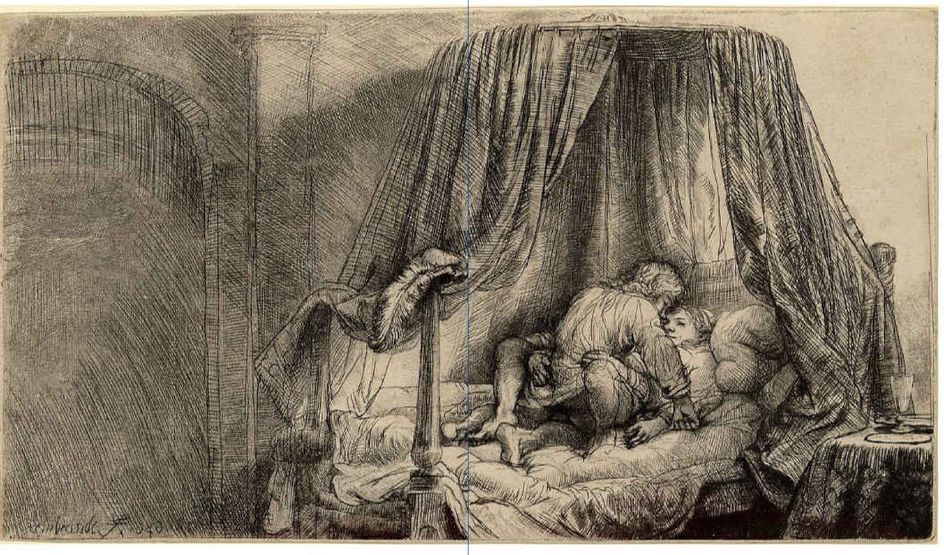

1.倫勃朗的作品《床》：當時罕見的一幅表現男性做愛的畫面，大概創作于藝術家與其女傭漢德瑞克·斯多弗開始一段非法男女關系之時。

大多數教會法院之審判程序的基礎，并不在于強有力的事實，而在于“公共名聲”或背德之“聲譽”。這些說法都表示公共意見的褒貶臧否，而不僅僅是一種個人的懷疑。可即便是公共意見，也并非都可等量齊觀：哪些人持有這種意見才是關鍵之所在。公共名聲若來自體面的公民，乃值得認真對待；但如果是來自“某個自揭其短的下流婦人單方面赤裸裸的指控”，那么就像當時一本小冊子所言，這實際上并不是“一種名聲，而是一種訛傳”。與此類似，教會法庭推定有罪無罪的常用方法，并非根據一系列的證據，而是采用一種公共“誓證”，即考察整個社群的意見。如果被告能夠使規定數量的誠實鄰居公開發誓說其嫌疑是沒有根據的，而且沒有人站出來有理有據地反駁他們，那么其指控就被撤銷：否則即以公共名聲為根據進行審判。從中世紀晚期到17世紀早期，誓證這種考察方式顯得越來越不容易通過，這也許反映了當時對于性罪犯越來越嚴厲的態度。在17世紀前二十年里，當時記錄最為完備的案件來自索爾茲伯里的副主教，其中有一份記錄顯示，超過二百名的被告之中，幾乎有一半沒能夠為自己洗刷而被定罪。

民事審判同樣基于信用、聲譽與名聲這類評價。實際上在審判性案件方面，教會法官與世俗法官并無較大分殊。根據普通法，有不正當性行為之嫌的男女會被逮捕，并被立即移送至最近的感化院，有必要的話還得接受鞭笞，然后被迫從事數日或數周的繁重勞動。如果他們是戶主，則必須提出保釋（換言之，找到社群中值得尊敬的成員為其擔保），之后在法庭前出現。這類懲罰通常并不只是施加于那些明確犯有“邪惡之舉”或破壞治安之人，而同樣也根據“惡名”、不道德之“名聲”或“流言”，抑或“可疑的”行為，一如在教會法庭之中。

正是由于此點，所以即使只顯露不貞之跡象與意圖，其后果也與實際犯罪一樣嚴重。1555年5月，倫敦參事會發現一個學徒曾向其師傅的妻子求歡，于是立即下令將此人逮捕，剝光上身“于大堂外面的大門前，然后從那兒被領到齊普賽街的洗心柱接受鞭笞直至見血，然后被綁在一輛馬車的尾部”，恥辱地游街示眾，穿過整個城市，隨后被象征性地拋棄于城外。一對男女倘若沒有結婚而偷偷廝混，同樣有這樣的危險。不計其數的男男女女們受到指控，僅僅因其不當地“交往”別人的配偶，此一時期塞繆爾·佩皮斯的日記偶然記錄了當時社會習以為常的例行道德監管。1666年8月的一個晚上，當他與妻子及朋友們吃完晚餐回家，它的馬車在城門入口處被截停，其乘客被仔細盤問“我們是否是夫妻關系”。幾乎不言而喻，任何女性如果在夜間獨行，會以不道德之嫌被逮捕（或騷擾）。

這種無休無止的警覺不斷被強化，實則也就是一夫一妻及貞潔之觀念不斷得到灌輸。肉欲是危險與可恥的激情，偷情是邪惡，通奸是犯罪；這些信條被反復灌輸給每一個男人、女人與孩子，伴隨其一生，通過言傳與印刷，無孔不入。大多數人將其完全內化于自身，即便偶爾他們會有相反之舉。我們可以很容易地看到這點，通過當時人們讀的書，接受的教育，聆聽的布道，彼此的誹謗中傷，還有他們表達出的對于所有性越軌行為之蔑視態度。紳貴階層同樣不能免于其影響；甚至國王與王后亦然。因為，每一個成人與孩子反復在教堂中聽聞，賣淫是“骯臟的、腐臭的與可惡的……罪惡……不合法律，不論對于國王抑或臣民，對于官員抑或私人……對于男人抑或女人，對于任何階層與年齡之人皆是如此”。

因此，公開懲罰只是性戒律日益普遍的文化環境之最為激烈的一種表現。當法律程序進行之時，其目標既在于強迫個體改造，也在于保衛一種信念。同樣有不計其數的例子展現出此種戒律在法庭之外得到成功施行：通過農夫、牧師、朋友、家人、鄰居以及雇主，將通奸扼殺于萌芽，對偷情者訓誡，向妓院施壓。我們可以窺見這種幕后現象，當訴訟的記錄顯示法律程序還有最后的補救方式，或者顯示懲罰并不單單針對一項違法行為，而是針對其抗拒之前的種種努力時。因此，一個女人因其未婚同居或偷情而接受指控，因為“盡管你經常被人用語言與文字鄭重勸告遠離自己骯臟而淫蕩的生活與交際，然而你對這些勸導都棄之不顧”。

更為生動的證據遍布于16和17世紀英格蘭的都市、城鎮、鄉村等各個地方，其中賣淫者與通奸者普遍受到鄰居與社群公開的嘲笑與羞辱。當安·喬治在某個夏日午后與一個士兵在谷倉野合時，被抓了個現行，“左鄰右舍把她帶走，按入磨坊旁的水流之中，說如果她這么熱情的話那就給她降降火”。在1605年冬天，當時在伍斯特郡的伊夫舍姆流傳說一個本地的地主喬治·霍金斯有一個私生子，但被遮掩得很好。作為一名富裕紳士與重要官員，他有能力阻止任何針對此污行的法律糾紛，然而他無法阻止來自下層的公開批評。12月的一天，一群人在愛德華·弗萊姆的“天鵝”酒館會面，決定對霍金斯采取行動。但他們之中沒人懂得書寫，所以他們把故事告訴給三個來自考文垂的貨郎，讓這三個人給他們寫在紙上。他們又一起編了首歌，嘲笑霍金斯、他的賤人以及他們的孽子，還制作了關于這三人的下流圖畫，公開散布，以制造最大的影響。三個貨郎中的一個，朗斯洛·拉齊，匆匆完成了一堆復制品，還在一堵墻上公開涂鴉，以再現整個事件。他們把一頁頁紙訂滿了“天鵝”酒館，并對其他顧客演唱自撰的歌謠。接下來的數周，他們在整個城鎮與周邊鄉村如法炮制：在當地酒館散發傳單，把它們貼在門上、墻上以及各個地方，四處傳唱霍金斯大人與其賤人的歌謠。這首歌是這樣的，顯然，它與他們繪在上面的圖畫（現已佚失）相配合：

“我不再可以”：

這就是那個賤人，

與怯懦的喬治·霍金斯鬼混。

他讓她懷了個孩子，

在一個野蠻的地方，

名字說出來簡直是羞恥。

為了滿足諸君的心意，

我就把事情說一說，

那個地方極其私密，

那個地方骯臟無比，

諸位紳士一定同意。

對于奸夫與淫婦，

還有什么比這更糟，

他們只得蹣跚祈禱。

這就是那個私生子，

和他怯懦的父親，

名叫喬治·霍金斯。

在本郡里面，

我相信沒有哪個老爺

比他更混蛋。

噢！被詛咒的子孫，

一想到你這樣出生，

我的心就血流不止。

你的母親是賤人，

你的父親是惡棍，

你的卑賤將永世長存。

簡言之，在這種文化里面，生活中方方面面的自律被視為文明的首要表征，人們之所以嘲笑不貞，不僅為了取樂，也因為那是軟弱的顯著標志。傳統倫理的基本準則是，男性與女性要為他們的行為負起個人的責任，不論誘惑多么強烈。只有獸類與野人才“沒有限制地順從”于“本性的渴求”，開化的基督徒應當“壓制肉體，讓本性位于理性的統治之下，一句話，讓肉體處于靈魂的掌控之下”。精神和心靈對于肉體之統治乃是這一戒律文化整體之基礎所在。在性戒律施加限制的現實行為中，并不存在任何別種關于性自由之合理、適當的意識形態，不可能設想一個沒有性監管的社會。即使是佩皮斯的私人日記，這部在18世紀之前以最大的勇氣敘述性冒險的文獻之中，也充滿了比后世同類著作中強烈得多的負罪感與羞恥感。

為何人們會這樣思考？為何性戒律在社會秩序中被賦予了如此根本的地位？如果，讀者朋友，你碰巧是身處嚴格道德監管社會中的一員，你也許能猜到答案。不管怎樣，接著讀下去吧。

## 性戒律的基礎

實際上，這一狀況是由多種因素決定的，因為許多不同類型的思想強化鞏固了性戒律，為其正當化提供了各種理據。其中最為基本的乃是這項宗法原則：每一個女性都是其父親或丈夫的財產，所以任何陌生人與之發生性關系，都得被視為一種盜竊，一種對其親屬嚴重的侮辱。的確，想一想1662年的貴婦瑪格麗特·卡文迪什，她生于一個榮耀的家族，其中任何遭到玷污的女性都要被自己的親人處死，

因為任何污點、無禮、欺詐與失貞，都是對于上帝的冒犯，對于自己生命的侮辱，為她的種族蒙羞，使她的親人丟臉，令她的家族名聲掃地。

非法的性關系還更為實際地侵犯了財產權：情人交換禮物、花錢買春以及私生子，都威脅到了其他人的所有權與繼承權。此外，賣淫行為在家庭中間傳播了性病、悲傷與不和。它引發了犯罪和其他混亂，并且無可避免地導致其他罪惡：酗酒、行竊、說謊、欺詐、殺嬰、謀殺。通過這諸多途徑，它摧毀了個體，破壞了社會秩序。因此，對其加以禁止與懲處就具有極為重要的公共意義。

這種思維方式顯得完全在理，因為一般說來，人們理所當然地認為，為了公共的利益，對于私人生活的諸多領域進行外部監管是十分必要的。從社會與經濟角度而言，社會并非由自治的個體構成，而是由一家一戶構成（確實，如果一個年輕人“沒有家法”，或一個女人“自食其力”，自然而然都顯得可疑，甚至有罪過）。家長與雇主注定要監督他們的孩子與工人之德行，正如朋友、鄰居與親屬同樣理所應當地要關注彼此的生活方式。這些基本觀念在每一個社會階層中都十分盛行，但它們對于那些社會弱勢群體的壓迫最為沉重——同一階層中的女性相對于男性是如此，卑賤之人相對于上層之士亦是如此。的的確確，因為每一個社群的首要目標是養育其成員，所以一對貧窮的男女有時會被他們更富裕的鄰居徹底拆散，或者強制離居。按照伊麗莎白時代的濟貧法，每一個教區要根據其貧困人口之需求來征稅，這就導致那些可能增加社群負擔或生下窮孩子的男男女女們遭受到日益嚴苛的對待。例如在1570年，肯特郡阿德林頓的上流教區居民們是如此“惱怒”艾莉絲·奇斯曼接受求婚，以至于他們阻止結婚預告的宣讀，并“威脅要把艾莉絲趕出教區”，倘若她膽敢反抗他們的“阻撓”。當1618年伍斯特郡斯托克頓的安東尼·亞當斯試圖帶著他的新娘，“一個誠實的年輕女人”，一起生活在他自己的教區時，當地人“不愿意他把她帶入這一教區，說兩人會生下累贅來拖累他們”——她被迫居住在別的地方。在伊麗莎白時代晚期的特林村（位于埃塞克斯郡），工人羅伯特·約翰遜與伊麗莎白·惠特蘭一起生活，并有一個孩子，“如果當地居民能夠容忍他的話，他就會娶她為妻”；然而他們不能。十年之后，也是在這個教區，另一位工人抱怨說，他為了與自己的情人結婚，已經努力了一年多。婚事已經在教堂預告，可是“教區不能容忍他們結婚”——如今又指控他們兩人偷情與未婚同居。在17世紀晚期，這種行為在英格蘭全境比比皆是，一再引起人們討論。“很多鄉村教區存在一種壞風俗，”作家卡魯·雷內爾1674年評論道，“人們盡其所能地阻止窮人結婚。”“‘噢，’教會執事們說，”商人達德利·諾斯爵士寫道，“‘他們養育的孩子數量超過了他們力所能及的范圍，因此給教區增添了負擔。’”

在整個16和17世紀，這種將私生子泛濫視為社會混亂、道德腐化與社區貧困之根源的恐懼感，不論是在國家還是地方層面，都強化了對于性放縱的譴責。因此在1606年，當威爾特郡庫姆堡的鄉紳發現了一起未婚懷孕時，他們立即給地方治安官呈交了一份請愿書，強烈要求嚴懲那個女人，因為她

賣淫的骯臟行徑……她放縱的生活，不僅讓上帝的怒火降臨到我們本鎮的居民身上，她邪惡的范例還會嚴重腐蝕其他人，使得養育賤種的沉重負擔會狠狠地加諸我們之上。

事實上，自然而然地，所有懷孕的單身女性都要面對這樣的艱難處境。她會丟掉她的工作，預料到自己將被從住所逐出：藏匿懷有私生子的孕婦在當時是一項罪名。如果她去工作，一如1616年的瑪格麗特·惠勒那樣，承受著最劇烈的痛苦，“忍受著極度的痛苦與艱辛，生活毫無指望”，助產士與鄰居常常盤問她，拒絕給她提供任何幫助，并且以死亡與詛咒來威脅她——有時候一連持續幾個小時，有時候她真的感覺已到了彌留之際——除非她坦白供出那個私生子的父親的名字。

正因為此，意外的懷孕乃是所有存在非法性關系之男女最為嚴重的擔憂。有些人顯然試圖避免懷孕，有些人利用草藥來引起流產，然而有關懷孕的基本生物學原理直到19世紀才得到認識，當時并不存在普遍有效或可靠的避孕方法。偷情行為對于女性的風險要比男性大得多，因為她要獨自承受懷孕和分娩的生命危險，她必然要對那個嬰兒負責，而且她不可能在身體上隱瞞這一恥辱，她絕無可能逃避嚴厲的懲罰。正如一位17世紀早期的女傭對一個想做她情人的男子說：

不，我們絕不應偷歡，直到我們結婚，因為你都看見了，有多少人拋棄了他們的承諾……我只不過是個用人，如果你的朋友們不贊成我們的婚姻，那我們就完了。

如果一位女性已經結婚了，她就能免于私生子的懲罰，因為她懷上的孩子不能說是私生的。可即便在這種情況下，類似的擔憂仍然縈繞在那些偷情者心頭。一份來自17世紀50年代中期一位薩默塞特郡的已婚女性的證詞顯示，即使最不講道德、最不信宗教的引誘者，也不能否認這一恒久的擔憂：

羅杰于是懇求她……與自己偷歡，那么以后就可以更方便地說服她這么做了，此外，他還告訴她，萬一她要是懷了他的孩子，他會提供養育費用。這樣一來，誰都不會受到懲罰……但只是在此生沒有任何懲罰，前提是他提供費用來養育那個孩子：此生之后則不會存在懲罰，因為既沒有天堂，也沒有地獄。

同樣，基于經濟原因，當窮人在婚姻之外生下孩子，他們就有可能被帶離父母。在17世紀末，丹尼爾·泰勒和莎拉·埃利斯與他們的三個孩子一起居住在倫敦東區的圣博托爾夫·奧爾德門教區。1700年12月，就在莎拉·埃利斯死后不久，教堂執事們與濟貧院執事們突然認定，這個家族剩下的成員給教區納稅人造成了不能接受的負擔。丹尼爾·泰勒接受了兩位治安法官的問訊并且承認，根據他們所述，“他根本就沒有與那個莎拉·埃利斯結婚，只不過是像兩口子那樣同居而已，而那些孩子都是私生子。”他的兩個孩子，威廉與莎拉，隨后被帶離自己的父親，送到了鄰近的圣瑪麗·白教堂教區，他們是在那兒出生的；基于同樣的原因，第三個孩子伊麗莎白也被從家中帶走，送到了圣博托爾夫·主教門教區。歸根結底，性的權利，成家的權利，要受到社群的監管。

除了所有這些世俗的考慮之外，性戒律還明顯包含宗教命令的成分。不貞之舉要被懲罰，因為正如《圣經》所展現的，此舉對上帝極為冒犯。那些打破其誡命的人們在拿自己的救贖冒險，但他們的罪惡同樣也影響到了更廣泛的社群，即便不易被察覺。正如編年史學家托馬斯·沃爾辛厄姆對于14世紀80年代早期倫敦發動的反對通奸者之群眾運動的記載：

他們表達出自己的恐懼：那些暗中的惡行會造成上帝對他們的懲罰，毀滅所有平民。正因為此，他們希望洗凈這一城市的污點，這樣一來，城市上方就不會降下災難或利劍，抑或被裂開的大地吞噬。

兩百多年以后，基于同樣的道理，庫姆堡的市民對于那些懷上私生子的人產生出恐懼感。要是哪個社群敢容忍這種侮辱天主之行，他的怒火就會對他們所有人進行懲罰。最終，神圣的懲罰會摧陷整座城市與土地，一如所多瑪城與蛾摩拉城之毀滅（如見于《創世記》，18-19；《申命記》，29、32；《耶利米書》，23；《猶太書》，1）。避開上帝的報復，這就是為何家庭、教區、城市與整個國家急于找出并趕走他們之中的不潔者。他們的社群越純潔，天主對待他們就越仁慈。

基于同樣的原因，性純潔和宗教純潔的強制性之間就存在著一種內在的平行關系。在前現代社會，宗教多元乃是一種陌生、不良的概念。不論是在宗教改革之前還是之后，都只存在獨一的教會。每個人都必須從屬于它，贊成同樣的宗教信仰——提出異端觀念的懲罰，說到底，就是死。不言而喻，信仰與崇拜絕對不是由個體判斷來決定的問題。

一如在涉及到性的事務中，法律已經規定了正當的形式，必須得到強制遵守，人們一有偏差即會受到懲罰。強制手段同樣驚人地相似。直到1642年英國內戰爆發前，宗教與性規則之遵守情況都是由教會法庭監管，而在1660年王政復辟之后，世俗機構投身于迫害宗教異見分子的行動之中，同樣，它也開始著手懲處性罪犯。

在涉及到宗教與性的案例中，懲罰都被認為是一種洗心革面與體國安民的有效手段。這主要有四種途徑：首先，公開懲罰緩和了社群的怨氣，清除掉其中的污染；其次，它具有震懾之功；再次，它強迫罪犯停止犯罪行為；最后，它同樣有助于真正洗心革面。性監管的一個主要目的，總是在于引導罪人與犯法者的悔罪與順服。倘若加之以教導和勸說，那么肉體之折磨就可以被視為一種敞開人心以改惡從善的有效手段。那些行刑者喜歡將自己看作仁慈的醫生，將精神從瘋狂帶入理智的狀態，施加肉體折磨，以將靈魂中的疾病清除。就算不是每次都有效，又算得了什么？“難道因為某些人的疫病無法治愈，就忽視治療嗎？”

的確，正如道德家不知疲倦地指出的，懲罰罪人與叛教者乃是一項至為仁愛之舉——“可以想象得到的最偉大的仁慈。”監獄牧師埃德蒙·克雷西在1675年這樣說道。相較于地獄中等待他們的可怕的永恒折磨，人世間這點恥辱與痛苦又何足掛齒呢？

結果是，在性戒律與精神戒律之間存在著一種密切的思想關聯。圣奧古斯丁曾說，異端與通奸乃是同一類罪行：人們聲稱自己僅僅是隨心而行，但他們仍舊有罪。更為普遍的是，人們相信道德越軌與精神越軌之間存在著直接聯系。大眾傳道者威廉·克拉格特在縱觀古今之后寫道，“放縱肉欲的教義”用來“使人遠離真理”，并致使他們步入宗教歧途。而另一位傳道者寫道，除了叛教，最嚴重的罪惡即是“不潔，一種因為熱衷于謬誤而導致的自然后果”。

這種性污點與精神污點之間的聯系有一個廣闊的譜系。正如《圣經》把精神啟蒙描述為與基督的婚姻，于是在《舊約》中，上帝自己把偶像崇拜描述為去“嫖娼”，發生“淫行”而背叛他。同樣顯而易見的是，在《圣經》（例如《哥林多前書》，7.5）以及無數后來的教義中，強烈的性快感被認為是撒旦的誘惑，是所有罪惡之中最危險的。任何人一旦屈服于這種不潔凈的欲望，哪怕僅僅一次，就有迷溺于其中的致命風險，這是基督教的一個常識。正如一位牧師這樣警告他的讀者：“你們一定對自己知之甚少，如果你們能夠設想到那種情況，你們就會保持自己良心的不安。不，先生，你不能跟放縱的肉欲講道理。人的心靈并不了解這種激烈的情感。”確實，盡管別的罪行有可能引起人們隨后的悔恨之意，但對于這一罪行而言，情況正好相反：“對于這一不潔罪惡的反省會再次喚起快感，并使得懺悔之舉難上加難”——“就像無底深淵，又似草入牛口，幾乎無法從中脫身。”性叛道與精神叛道二者響和景從，從古至今，無數鼓勵著惡行的先知與教派的錯誤行為不斷確證此點。天主教徒、長老會教徒、重浸派教徒、無神論者、穆斯林、無宗教信仰者、異教徒以及異端者：所有這些人都曾被視為傾向于縱欲（而這些群體中的絕大多數，又熱衷于指控別人在教義與道德上不純潔）。

在這種思維方式的根基中蘊含著這樣一種假設，把宗教與道德留給個人解釋是荒唐的。人們可能真誠甚至狂熱地懷有某些觀念，但他們仍可能被危險地誤導。一位博學的作者列舉說：“首先，一個人的心靈慣于欺騙而又極其邪惡，如果他能隨心所欲，那還有什么有所不為呢？其次，當人們知道自己可以無拘無束，他們就會縱情聲色，自甘墮落。”相較于人性的內在腐化，理性與意識的力量實在微不足道，而謬誤與邪惡的勢力遍及各處，隨時準備對其設下陷阱、侵蝕腐化。理查德·卡佩爾醫生解釋說，理性是對抗罪惡的“錯誤武器”，因為這是惡魔的工具。“我們一旦與撒旦這個古老的詭辯家與狡猾的狐貍開始辯論，我們就會滿盤皆輸……我們的理性是墮落的，是站在撒旦一邊的，它正好把我們全部出賣。”至于良心，對于頑固者而言，它是盲目與無能的向導。即便在大多數德行之士那里，“它在某種程度上是褻瀆的、腐化的、不完美的，因此，用我們的良心來取代上帝之道，是錯誤的，它不能成為我們的準則，而是我們的罪惡。”

這些觀念在通俗的宗教講授之中無所不在。約翰·班揚精彩的寓言之作《圣戰》（The Holy War）把這些觀念寫得活靈活現，書中描寫的是上帝與惡魔為了爭奪“人心”這座“城市”而展開的持久斗爭。惡魔一開始就先聲奪人，宣稱上帝的道德律“不合理、復雜以及難以忍受”，許諾自己會帶來更大的自由與更多的知識。在敗壞與擾亂了“人心”的意識后，惡魔毀掉了所有的“道德律法”，取而代之的是普遍的“自由”（尤其是對于“肉體之欲望”），人人都可以隨心所欲，沒有“法律、條令或我的審判來反對你”。他任命野蠻的“欲念大人”為市長大人，其市議員則有“咒罵先生”、“嫖娼先生”與“無神論先生”。即便在城市被以馬內利大人（意思是“與神同在”）奪回之后，邪惡勢力仍然棲身其中，由“偷情大人”與“通奸大人”領導，伺機而動。其中的道德內涵即是，只有在正確的教義與優良的教師之帶領下，人們才可以平安地獲得救贖。

由此，保衛人們靈魂之安寧，同樣也必須是政府的一項至高目標。柏拉圖與亞里士多德似乎將婚外性行為視作一種危險的、不健康的快感，而大多數前現代的注釋家對此深表贊同。“甚至靈魂作為人類更尊貴的部分，”16世紀影響最大的神學家之一，理查德·胡克解釋說，“那么人類社會就要更多地去照顧好靈魂的區域，而非那些暫時的東西，例如維持生命的物質需求。”根據17世紀的宗教領袖與作家理查德·巴克斯特的說法，在一個虔敬的社群中，“上帝的榮光與欣悅，以及人們的救贖是首要的目標，而他們的肉體福祉只處于從屬地位”。懲罰不貞之人，為了他們自身也為了社群的良善，這是一項基督教與公共的義務，對于社會中的每一個成員而言都義不容辭。

因此，性戒律的文化不僅由強有力的信仰支撐，這一信仰將不道德之舉視為危險。它還依賴于一系列重要的政治、哲學與心理假設，關于政府之目的、人類之本性、信仰之倫理，以及先天理解力之缺陷。這一戒律的施行如此長久，它與社會生活結構之纏繞如此緊密，它的思想根基如此深厚，以至于在1600年沒有人可能設想它的廢除。

不過，它的衰亡已經迫在眉睫。首先，宗教改革導致性監管更加嚴格，但它同時又打破了歐洲基督教世界的統一。在17世紀的進程中，宗教分裂的進展將會毀滅掉一切東西。

# 第一章　公共懲罰衰亡史

（治安法官們應當控告）普通的嫖客與妓女，因為（按照正當的觀念）通奸與淫亂是一種現世的罪行，一如精神罪行，并且破壞了此地的和平……警察（可以追蹤并逮捕）男人與女人，如果他們（犯下）通奸或偷情。

——米歇爾·道爾頓，《鄉村司法》（1618），第160頁

這塊土地已經被那些惡劣與可怕的亂倫、通奸與偷情之罪所深深玷污，全能的上帝對此極為不悅，為了禁止這些罪惡，現規定如下……任何女性……與任何男性（除丈夫以外）同房……或任何男性如此行事……將被處死。

——《一項禁止亂倫、通奸與偷情之可憎罪行的法案》（1650）

逮捕……妓女，得不到任何現有法律的支持。

——《倫敦警務委員會第二份報告》議會文件（1817），vii.463

性革命始于公共戒律的崩潰。這部分是社會壓力增加的結果。在17世紀之前，90%的人口居住于鄉間，除了倫敦以外，英格蘭沒有大城市。傳統的道德監管方式是在小規模的社群中發展起來的，其中的每個人對此都了然于心，并且密切監督彼此的行為。在鄉村這一狀況變化緩慢：即便到了18世紀末，仍然有鄉村教區還在以老式方法懲處不貞之行。但城市的情況則與此不同，特別是倫敦。在中世紀末期，只有大約四萬人居住于此，但到了1660年，其人口已經達到了四十萬，到1800年則超過了一百萬。這一驚人的人口爆炸產生出新的社會壓力與生活方式，并且使傳統的性戒律機制在壓力之下難以運轉。

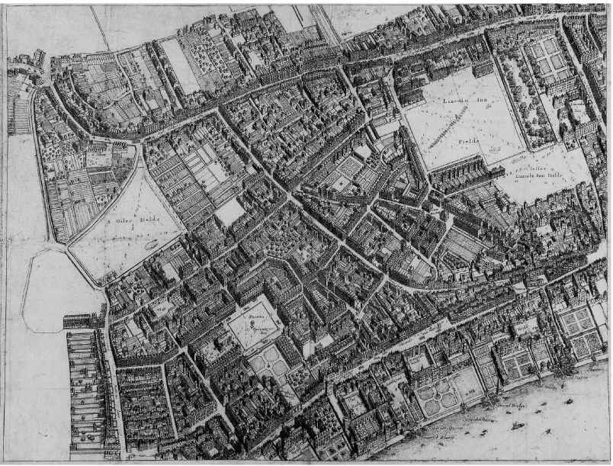

2.這幅鳥瞰圖出自杰出的版畫家溫斯勞斯·霍拉之手，展現了17世紀60年代早期倫敦西區的驚人擴張。

盡管如此，更深的原因并非來自社會或法律層面，而是來自神學層面。宗教斗爭因英國宗教改革緩慢和不徹底而出現，并隨后成為了17世紀英格蘭最強大的思想與政治勢力。至1700年，宗教斗爭已經造成一個世紀之前無法料想的種種變化：內戰、弒君、君主制與英國國教會之廢除、宗教自由。它也同樣摧毀了性戒律的公共制度。

## 欲求完美

天主教與新教在性觀念上最大的差異，即是新教對于完美之渴求。傳統天主教觀念認為，肉體欲望應受譴責但無可避免：將其完全束縛是不可能的，并適得其反。因此，性戒律的強制實施，需要一定程度上對于組織賣淫及納妾姘居的適當寬容來與之平衡。相反，新教傾向于認為不貞之舉絕對要被逐出這個世界，或至少基督徒有責任盡量將其鏟除。正如克蘭麥大主教1552年的教會示范法所言：“偷情與任何一種放縱的肉欲都要接受極為嚴厲的懲罰，以便能將它們最終從王國根除。”正是基于此一差異，一種對于私人與外部控制更為嚴格的戒律呼之欲出。

我們已經提到宗教改革運動對于不道德行為之懲處具有的直接影響。這一嚴厲態度在1600年之后的幾十年間仍在穩定地持續發揮作用，不論是在英格蘭，還是在歐洲其他地方。特別引人注目的是，教會法庭堅持攻擊那種在當時得到最普遍寬容的非法性行為，即兩個已訂婚但還未成婚的一對男女間的性行為。一開始，這種案例只是偶爾得到懲罰，但到了17世紀早期，婚前偷情開始得到前所未有的嚴格關注。在全國不少區域內（約克、牛津、萊斯特、坎特伯雷、埃塞克斯等地），此類控告的數量急劇上升。例如在威爾特郡，16世紀90年代晚期的時候，每年只有少數此類案件接受處理，但在17世紀前二十年里，年平均數已經達到至少五十（還不包括更多難以從現存檔案中列舉的案件）。可能五分之一的新娘在結婚之時已經懷孕，這表明許多男女在求婚期間已開始性行為。不管怎樣，久而久之，婚前懷孕的比例有了明顯下降——我們可以借此類推婚前性行為的狀況。涉及到偷情與私生子的案件也呈現出相似的趨向：更多的控告，更少的非婚生子，公眾行為與態度的真正轉變。毋庸置疑，教會戒律的抱負更為遠大。當1604年英國國教會之教會法在宗教改革后首次進行修訂時，它規定其法庭不僅要起訴通奸與偷情，也要起訴“生活中任何其他的污穢與邪惡”。在文學、政治以及日常生活之中，有大量證據表明，這一教會道德學說已融入人們內心，而公眾對于不貞之舉也懷有敵意。顯而易見，只有婚內性行為才正當，這一原則得到支持和內化，勢力越來越大。

同樣顯著的是，在17世紀早期，教會最有權力的法庭——高級調查團，多次懲罰有過通奸及其他性犯罪的紳士與貴族成員。其中的一些訴訟可能至少部分帶有政治上層權力斗爭的目的，但無論如何，它們都表明此一時期內，即便最有地位之人的性過錯都得被視為公共罪行。1634年，亞歷山大·凱夫爵士被其教區法院勒令贖罪，須支付高達五百英鎊的罰金，并被關入監獄，直至找到保釋金，這一切都是因為他不顧之前的警告，堅持與艾米·羅保持通奸關系。同一年，利奇菲爾德的托馬斯·科頓與多蘿西·桑頓被其教區法院與地方教堂判處贖罪，罰金五百英鎊，并被送進監獄，因為他們通奸：直到1639年冬天他們還被關在那兒。蘭開夏郡拉福德的托馬斯·赫斯基思先生，因為與多個人通奸而被處以一千多鎊罰金，并被勒令在約克與切斯特的大教堂以及他自己地方的教區教堂贖罪：他還被投進監獄，直至他能夠提交一大筆保釋金。薩福克與法蘭克伯爵之子羅伯特·霍華德爵士和白金漢公爵的妻姊波倍克女士，兩人在什羅浦郡深處同居。當他們在1635年春天到倫敦旅行時，國王親自命令坎特伯雷大主教對他們的無恥行為采取措施。他們立即被逮捕拘禁。男方被處以三千英鎊罰金，并在監獄里被關了數周；女方則被勒令在教堂公開懺悔，像其他通奸者一樣，赤著雙腳，套著白袍。同樣的態度所在皆是，如今我們可以從當時對于上層人士不貞之舉的大量公開、隨意的批評中窺知此點。在政治誹謗、嘲諷文章、諷刺作品及其他形式的寫作與行動中，上流社會的不道德行為幾乎無可避免地成為尖銳譴責的靶子，這反映出新教對于罪惡、社會秩序和神圣報應之觀念已經越來越深入人心。

宗教改革另一個主要后果乃是，在新教徒內部，關于性監管之界限開始出現越來越多的觀念分歧。幾乎人人都公開贊成不貞之行應當受到嚴厲對待，而新教徒猶有怨言，現有的懲罰過于“微不足道”。伊麗莎白女王在1585年被警告說：“上帝因而一定對于陛下您十分震怒。”這是恥辱，諾福克郡牧師威廉·揚格1617年抱怨說：“這座英格蘭如此聞名的教堂對于通奸的譴責除了一件白袍外，竟然沒有更嚴厲的方式。”然而，人們對于究竟如何進一步處理則莫衷一是。

這一問題自英國與羅馬教廷決裂之時起就一直爭論不休。福音派新教徒并非唯一支持采取更嚴厲手段的群體。在16世紀早期，許多天主教人文學者同樣如此認為，而在1586年，當時羅馬正處于在位短暫而剛毅果決的教宗西斯篤五世（1585-1590）治下，通奸一度被羅馬教廷認定為死罪。不過，新教徒毫無疑問是整個英語世界中反對不道德行為的最為狂熱的力量。一般來說，他們對于正當性行為的定義最為嚴格。甚至在女性懷孕期與經期發生的夫妻性行為，都普遍被視作違背上帝之律法——約翰·科頓在1636年為馬薩諸塞與紐黑文制定的示范法典將后者認定為死罪。大體說來，因為新教徒對于《圣經》戒律的根本信仰，他們中的不少人希望再次引入死刑，以懲處通奸及其他嚴重的性犯罪。這不是為了復古，而是基于一種徹底的進步觀念：這將使英格蘭與大多數現代世界發達的新教共同體保持步調一致。蘇格蘭人、日內瓦人、日耳曼人、波希米亞人：他們都是這種嚴厲態度的時代先鋒（鄧迪市的議員們如此狂熱地追捕性罪犯，以至于在1589年他們決定修建一座全新的監獄，專門關押通奸者與偷情者）。這一不斷持續的論爭成為了莎士比亞的時事劇《一報還一報》（Measure for Measure）的創作靈感之一，此劇的情節關系到非法性行為、訂婚以及將不貞之舉定為死罪的可能性。

相形之下，英國教會法庭在新教徒眼中就顯得一無是處。他們“兒戲般的譴責”（一份1572年的新教宣言如是說）對于減少不道德行為沒有絲毫作用，他們進行訴訟的主要目的是為了榨取人們的訴訟費。這一新教徒的怨憤自16世紀末以來不斷加深，因為英格蘭國教會越來越普遍地利用教會法來控告新教牧師與教眾，指責他們在宗教上不守正道（例如拒絕畫十字，拒絕使用法定的祈禱書，或拒絕跪領圣餐）。教會法庭不僅腐敗無能，如今它看起來還在迫害善男信女，僅僅因為那些人遵從自己的意識。隨著16世紀晚期與17世紀英國新教徒的宗教分裂狀況加劇，此一觀念雖在許多方面有失公正，但在論爭中已經日益深入人心。在17世紀30年代，查理一世與他的大主教威廉·勞德發動了一場旨在加強宗教一體的運動，但在很多新教徒的眼中，這場運動削弱了教會法庭的道德權威性。

結果，激進的新教徒一直在進行持續的努力，要將道德監管的責任感滲入世俗領域。17世紀早期，對于性罪犯加重懲罰的議案幾乎在每一屆議會都會被提出來：在1601年、1604年、1606-1607年、1614年、1621年、1626年、1628年及1629年。1610年的一項法令使得未婚母親有可能面臨至少一年的監禁，倘若她們的私生子有可能要求教區的資助。在1624年，對于私生子與殺嬰潮流的妄想癥導致了另一項極端的懲罰性法令，其假定任何一個懷孕的未婚女性，如果她的孩子在其后被發現死亡，那她是有罪的（并接受處決），即便她發誓說孩子死于流產或自然死亡。同時，一旦狂熱的福音派獲得對于鄉村與城鎮的控制，他們就會極大地強化當地的戒律。在多切斯特這座英格蘭最富清教色彩的城市中，在內戰之前的幾十年間，婚前與婚外性行為呈現出急劇減少的趨勢。同樣的精神在這一時期也驅使成千上萬名新教徒奔赴北美，在那兒創建他們的新耶路撒冷。在17世紀早期，所有新英格蘭殖民地對于不貞行為都制定了嚴格的法律：驅逐、監禁、當眾鞭笞、在余生佩戴紅字及其他恥辱服飾。其中不少殖民地都贊同紐黑文之創建者所秉持的這一觀念：“《圣經》已提供了完美的法則”用來治理人世。于是，他們紛紛遵照《舊約》將通奸認定為死罪。

實際上，死刑很少執行。鑒于取證困難，新英格蘭的男女經常被判處較輕的罪名（例如“會導致通奸的淫蕩、粗俗及愚蠢之行”），并被處以罰金、鞭刑與當眾羞辱。不過，死罪這一嚴厲說法仍然具有重要的象征意義。在激進的新教徒眼中，盡可能徹底地憎惡與清除淫行，這是建立更好世界和上帝榮耀，以及創造完美社會的必經之途。這種意識形態在虔敬的社群中如此彌漫，以至于那些誓死反抗它的人在他們的頭腦與行為中也難以擺脫這種意識形態之控制。1644年冬天，當馬薩諸塞的移民詹姆斯·布里頓生病后，他的頭腦被“一種恐怖的意識”緊緊攫住，那就是上帝要因為他過去之淫行而對其施加懲罰。所以他公開懺悔了自己的罪惡。在種種罪惡之中，他提到有一次自己跟人酗酒之后，試圖與一位出身很好的年輕新娘瑪麗·萊瑟姆發生性關系（但未成功）。雖然如今她已遠居于普利茅斯的殖民地，但那里的治安法官還是接到了報警。她被找到，遭到逮捕，穿過寒冷的土地，最終被帶到波士頓接受審判。當時，盡管她否認雙方實際發生過性行為，但她仍然被判處通奸罪，隨后她失聲痛哭，真誠懺悔，“極為痛徹悔悟，對她愚蠢的罪行懷有深刻的憂懼……并且愿意以死亡來實現正義”。在3月21日，審判過了兩個星期，她被帶到絞刑架。布里頓在她旁邊被處死，他同樣“在悔過中死去”。在絞刑架下，瑪麗·萊瑟姆向聚集的人群發表演講，勸誡其他年輕女性不要重蹈覆轍，并且再一次表明她對于自己反上帝與反社會的可怕罪行深感憎惡與悔悟。然后她被吊起來，直至死去。她只有十八歲。

## 勝利與失敗

這些在本土與殖民地鍥而不舍的奮斗，意在建立一個美好的新世界，獻身于上帝，清除掉罪惡，此種宗教期望乃是17世紀40與50年代在全國范圍內突然興起的。在英國社會內部，新教徒一直只是少數，雖然這與他們的影響力很不相稱。17世紀40年代的英國內戰在1649年達到高潮，查理一世被處死，共和國建立，而這就賦予了新教徒至高的權力。

保皇派與議會派之間的持續斗爭根本上是（雖不全是）一場宗教戰爭。它之所以爆發，乃因為雙方對于“上帝在地上的旨意”都狂熱地懷有某種特殊的看法，并相信對方都在毀滅這一旨意。新教徒恐慌于國王在國內外的宗教政策，他威脅中止宗教改革，重新引入天主教會，而這對于英國人的自由以及他們的永恒救贖構成了根本威脅。國王及其支持者反過來也恐懼并迫害新教徒，因為他們相信新教徒都是極端危險的顛覆分子，其宗旨與行為削弱了教會的穩定與君主的權威。

國王毫不妥協的政策最終適得其反。1640年查理被他的蘇格蘭臣民所羞辱，他們舉國反抗，因為查理試圖強制改變他們自己教會的教義與信仰。蘇格蘭軍隊侵入并占領了英格蘭北部。數月之內，愛爾蘭同樣慘遭血洗，這次是天主教徒的一次暴動，他們屠殺了數以千計的新教徒，而這似乎確證了新教徒對于國王之宗教動機的最壞擔憂。盡管在英格蘭的戰爭爆發之前，查理就被迫作出了重大讓步，但他于1648年的最終失敗，在他最狂熱的對手看來，最明確地預示了上帝對他們這一方的支持，并且指定他們將腐朽的舊勢力鏟除干凈，在地上建立起他的王國。

教會法庭是這場斗爭最早的犧牲品之一。“長期國會”（Long Parliament）剛召開數周，1640年12月“連根拔除”的訴求就已呈上。這份訴求闡述了新教對于改革的要求，其中抱怨“賣淫與通奸行為愈演愈烈”，而這是腐朽的教會司法制度直接造成的。在1641年7月，高級調查團的法庭被廢止，而其所有教會懲罰權力也一并廢除。為了代替舊的制度，下議院下令草擬一部新的法規來懲處性犯罪。與戰時許多其他的立法過程一樣，這部法規的通過也曠日持久，但它在1649年春天獲得了新的推動力——軍隊趕走了除死硬分子之外的所有議員，并且強制處死國王，廢除君主制與上議院，宣告成立聯邦。在1650年5月10日，與許多其他的道德改革措施一起，這份法案終于在經過整肅的議會得到了通過，“以禁止亂倫、通奸與偷情的邪惡罪行”。通奸與亂倫成為了死罪。妓院老鴇要受到鞭笞，在額頭烙上大寫的字母B，并且在監獄里關三年，若是她們重操舊業，就會被處死。偷情者會被處以三個月監禁，而如果他們重蹈覆轍，可能（這一措辭很模糊）被處死。這份法案的復件被送達至英格蘭的每一個教區，以宣告這一新的性管制拉開了帷幕。

這似乎是一次偉大的勝利。在一個多世紀堅定的運動之后，有史以來最嚴厲的法律終于得到了實施，以強化性戒律。許多其他具有革命性的社會、宗教及憲政進展，同樣發生或醞釀于這一時期。在上帝選民的領導下創造一個全新的社會，并獻身于他的榮光，這一前景似乎顯得指日可待。整個17世紀50年代，動蕩不安的英吉利共和國的歷屆政權，一再告誡其臣民進行道德改革：對于那些相信自己日常生活即是踐行上帝神圣使命的人而言，消滅淫穢及其他罪惡具有極端的重要性。懷著一種新的熱情，新教的治安法官感到自己得到授權，去抓捕性罪犯。在法案通過幾周之后，奧利弗·克倫威爾的妹夫，精力旺盛的軍官約翰·迪斯布羅就在湯頓主持審判并處死了一名奸婦。雖然此一時期的犯罪記錄極不完備，但毫無疑問，肯定還有其他的男性和女性被吊死（在蘇格蘭同樣存在這種情況）。1654年德文郡的蘇珊·邦蒂被判通奸罪，她請求看在自己懷孕的份上得到寬恕。于是她被允許產下嬰兒；但就在她剛抱上孩子沒多久，她的孩子即被帶離，而她也被送上了絞刑架。在她死后，幼小的嬰兒被送到四十英里之外的生父理查德那兒，由他照看撫養。

盡管如此，更普遍的情形是，這一法案的實際影響在減弱。它的文本包含如此多的限制性條款，以至于若非可靠的證人正好發現兩個人行淫，幾乎不可能定罪。至于旁證，無論其多么有力，都不足以定罪。夫妻雙方不能為彼此作證，甚至有罪的男女也不能——其中一方的供詞不能作為證據指控另一方。因此，盡管在1651年，蘇珊·沃德的丈夫把情人帶回家并與之交歡，“而他的妻子跟他們在一張床上”，但對她而言，《通奸法案》卻不能派上用場。同樣的情況也發生在1655年的羅伯特·佩格身上，當他某天夜里很晚回家，發現自己的妻子在床上，而她的情人正慌慌張張地穿上他的短褲。與此相類的還有1652年3月，教區官員進入普里西拉·福瑟林漢姆的淫窩，發現她“坐在兩個荷蘭人之間，胸部裸露，沒穿長筒襪，恬不知恥地縱飲高歌”。考慮到這種極端的舉證標準，也就不難理解當時沒有多少案子依據這一法案審理，而據此定罪的就更少。米德爾塞克斯郡包括了大部分倫敦的郊區，17世紀50年代在這里至少有四十名男女被控犯有通奸之罪，其中不少人因其生活放蕩早已臭名昭著，然而最終只有一人被定罪（還有幾個被改判或加判重婚，這同樣也是死罪，不過更容易舉證）。

相反，這一新制度的主要后果是，控告與懲罰呈現出越來越寬松之潮流。在米德爾塞克斯郡，數以百計的通奸嫌犯都由治安法官具結保證，而非送交庭審。換言之，就是被迫解除對這些人的兩性關系指控，并找到正派的公民為其良好行為提出保釋，再讓他們在法庭上為其未來的行為提供擔保。對于妓院老板的指控書在英國高等法院中仍不斷出現，然而其中沒有任何地方明確援用那部新法律。在不少郡，對于通奸與私生子的指控呈現出明顯增長：例如在德文郡，1655年，也就是在迪斯布羅反對不道德行為之運動的高峰期，這類指控占據所有犯罪指控的三成以上。

這些指控多數并未依據新制定的《通奸法案》，而是依據過去有關私生子的法令（雖然就技術層面而言，兩者不能兼容，但舊法令仍然保持效力）和普通法，以及治安法官傳統上針對性過錯而行使的自主決定權——縱使這一權力有悖于新法令的條文。與過去的做法一樣，許多罪犯顯然首先接受非正式的訓誡，在屢教不改的情況下才會遭到起訴。與此相類，1652年12月，伊麗莎白·拉特克利夫因為曾有過私生子而受到審判，被控觸犯了有關偷情的法案，而她最后卻被釋放了，原因是她雖然已經承認了自己的罪行，但她“痛悔前非”。又如，伊麗莎白·古德哈特被控犯有死罪，此件案子的情況已確鑿無疑：她生下了一對雙胞胎，這顯然不是她丈夫的孩子，而她承認與兩個人有過奸情；但她同樣“痛感罪責深重”，最后被倫敦治安法官赦免。

司法裁量同樣另有自己的一套做法。17世紀50年代在米德爾塞克斯，一些通奸罪名不成立的男女還是得被送到感化院，或遭到監禁，直到表現良好得以保釋。議會軍的司法審判甚至更為專斷。1642年，為了不遺余力地展示其對于一個“從倫敦尾隨我們部隊的娼婦”之不快：“她首先在城里被游街示眾，隨后戴上木枷，關在籠子里，再后來被浸入河水之中，最后驅逐出城。”在1645年贏得內茲比戰役之后，議會軍的部隊對于失敗一方王黨軍的營妓采取了報復行為。其中來自愛爾蘭的約一百多人被直接殺害，而每個英國女性則被鞭子抽打臉部以致永遠毀容。許多議會軍的士兵自身及他們的情人，也因為敗壞道德而被軍法處置：例如，1651年冬天在蘇格蘭的利斯，一對男女被判處

在漲潮之時浸入水中兩次，然后綁在馬車尾部用鞭子抽打，要光著后背挨三十九下，從利斯的警衛總隊一直抽打到愛丁堡港……然后從城里驅逐到各自的（即不同的）港口。

從1655年到1656年，軍事統治一度覆蓋了整個英格蘭。與此同時，共和國熱心于在西印度群島擴大種植園。于是，在1656年春季，部隊士兵們被派遣襲擊倫敦的街道與酒館。他們綁架了一千多名“生活放蕩的女性”，關押在一艘特遣的輪船中，漂洋過海三個月，將她們強行運至巴巴多斯居住。由于人們普遍的擔心，《通奸法案》受到了程序保障的限制，以免其不公正地施加于正派的男性與女性；但是，妓女并沒有同樣的權利。

因此，從根本上說，這一法案的通過乃是一場得不償失的勝利。清教徒的統治明顯抑制了性放縱：婚生子的數量似乎降至17世紀50年代的最低水平。但這一法案的影響主要是象征性的：大多數性監管并不依此行事，而就長時段來看，新教徒的這一嘗試最終適得其反。廢除教會法庭，結果證明是毀滅之舉，其留下的巨大的性監管空白只能由世俗機構一點一點慢慢填補。從更普遍的意義看，這一舉措摧毀了戒律體系，雖然這種體系存在種種不足，但能很有效地與公眾情感協調一致；而取代它的乃是少數狂熱分子所信奉的法則，雖然其主張嚴刑峻法，但卻難以強制施行。

1660年英格蘭的君主制與國教會復辟，《通奸法案》被廢除。不過，17世紀中期的這場巨大動亂之影響不可能得到消弭。甚至在內戰之前，首都的急劇擴張已經開始影響到道德監管。如今留下的緊要問題是不斷加深的宗教分裂。17世紀40年代與50年代不斷增加的不僅有人們對于國教的不滿，而且也有新教內部的矛盾分歧。一旦沒有了審查制度，也不再有強化宗教一體的措施，各種各樣的教會與教派就如雨后春筍般紛紛涌現。復辟的英國國教會決定扭轉這一趨勢，重新恢復傳統：另立宗教門派在過去曾是一項罪行，非正統的宗教會議曾遭到禁止，而且教會法庭曾花大量時間指控宗教異端。然而，這種做法在城市中只是徒勞：別門別派如今比比皆是，且根深葉茂。同樣，教會法庭宣稱要施行普遍的道德與精神戒律，最后也是無果而終。在一些小型的農村社群中，教會法庭成功地重新建立起針對性犯罪的審判制度，并且一直到18世紀都還在發揮作用；但在倫敦及其他主要城市則絕無可能。

雖然這一戒律機制已經被極大削弱，性亂之舉依然是世俗監管的重要目標。在王政復辟的幾十年間，倫敦每年都有近一千樁針對性犯罪的指控：其中不少指控是針對倫敦內部之犯罪，也有很多針對跨市犯罪。矛頭主要指向了公開賣淫，這也是傳統世俗監管的重點對象。不論如何，在17世紀50年代，針對男女婚前與婚外非法性關系之指控仍然很常見。不過，與教會法庭非常活躍的17世紀早期比較起來，這一時期的懲罰力度無疑有顯著下降。盡管如此，通奸與偷情仍要受到法律追究，并且當時不乏此方面的熱情。1660年之后幾十年間，蘇格蘭人與北美的殖民者重新制定了針對婚外性行為的嚴格法令，一如歐洲大陸的不少國家。同樣，英格蘭在查理二世與詹姆斯二世治下，不時有人要求議會應更為嚴格地執行現有法律，制定新的法令以打擊淫穢，對于通奸行為恢復死刑。

可是上層不再對惡行進行打擊。盡管清教徒在位時異常狂熱，而且他們之前的歷任君主與教會首領也都支持對民眾施加性戒律。但時至今日，查理二世對此甚至連空頭支票都不開一張（我們會在下一章看到此中的緣由）。他的態度得到更多的是批評，而非贊揚。早在1668年，在他治下的第一次重要政治騷亂中，新教徒就以倫敦妓院為口實向他發起攻擊。他們說，政府積極壓制的應該是淫亂活動，而非宗教持異見者。在隨后的宣傳戰中，國王的批評者猛烈抨擊其宮廷之荒淫墮落、無法無天；而且，這些問題絕不僅僅來自反對者的批評。實際上，對于不務正業的王室之失望與焦慮，已經普遍彌漫于朝臣與教士之中，只是他們隱忍不發而已。在正統基督徒眼中，宮廷的壞榜樣已經削弱了民眾的敬意，更糟的是，它還可能觸怒上帝。性亂是通往反宗教、社會混亂與政治災難的途徑。他們認為，是時候懸崖勒馬與改弦易轍了。在1688年，他們終于找到了機會。

## 上帝的革命

1688年爆發了“光榮革命”，信奉天主教的詹姆斯二世被其女婿——信奉新教的威廉三世率軍推翻，這一場革命被英國新教徒普遍視為神力之干預。上帝正是借此給予英國最后的機會來棄絕罪孽、瀆教及惡政。結果，革命引起了狂熱的道德與精神改革運動，并一直持續到下個世紀，即全國性的“移風易俗運動”。新的君主對此強烈支持，因為這顯示出其虔誠信仰，從而與前任的不道德行徑區別開來。與此同時，這項運動還為本國同天主教法國之間耗費甚巨的戰役提供了正當理由。無數的政客、教士、治安法官、作家、活動家以及平民百姓亦作如是想。從威廉與瑪麗受擁戴的那一刻開始，整個國家就興起了自發的運動，要從嚴制裁不道德行為。

這一運動從開始起，就把更嚴厲地懲治非法性行為視作核心要務。顯而易見，人們期望馬上通過一部新的法律。正如律師喬治·梅里頓所言，如今對淫亂行徑的制裁過于“溫柔而寬容”。若要抑制邪惡，貴格會的慈善家約翰·貝勒斯相信，“低于議會的權威是無法做到的”。甚至威廉與瑪麗在登基之前，就被要求開始這項事業。在1690年12月，新國王開始出擊，他將一封公開信發往國內每個教區，告誡神職人員與教會執事幫助“全面改革我們所有國民的生活與風俗”。他命令教會法庭立即指控所有的性罪犯，只不過“還沒有足夠的法律條款來懲罰通奸和偷情”。

在整個17世紀90年代，人們認真嘗試彌補這一缺失。在1690年，一群銳意改革的主教與法官一起草擬了一份法案，要恢復對于通奸者的死刑以及偷情者的監禁懲罰，此外，還就1650年法案的某些缺陷提出改進意見。為了讓審判更容易，舉證的標準被降低：任何沒有結婚的男女“被發現在床上，或赤身裸體做任何事情”，都被認定有罪。賣淫則被作為一項單獨的罪行來進行系統處理——性交易在倫敦愈演愈烈，隨著首都急速擴張，過去的社群監督形式已不再有效。為了重獲主動權，法案規定“妓女”在每個教區要是通過例行搜查被揪出來，就會像乞丐一樣被立刻趕走。如果酒館老板在晚上允許可疑的女子出沒，將被勒令歇業。拉皮條者和妓院老板將被處以罰金、枷刑，有必要的話還會被驅逐到海外。

類似對于賣淫活動肆虐的擔憂，體現在1698年一部反對賣淫及其他罪惡的法案上，這部法案不僅規定通奸者與偷情者要被打上烙印、流放或絞死，而且試圖取締那些兩性幽會的場所，例如出租馬車。最終在1699年，在主教與改革者聯合發起的一次公共運動推波助瀾之后，另一部相關法案有很大希望獲得通過，其中建議通奸與偷情以輕罪論處，并判處罰金。

道德改革者普遍期望法律更嚴厲地懲處賣淫、通奸及偷情——即使在1700年后，他們仍然期望“有可能在議會通過一部新的法案來懲處不道德行為”。這些流產的法案實際上是更為廣泛的反對邪惡的政治活動之一部分，這一活動最終提議和制定出法律，以懲治褻瀆和冒犯神明、賭博及決斗。在新英格蘭及周邊同樣出現了令人鼓舞的進展。在荷蘭，一場為了“進一步改革”的運動，包括更嚴厲打擊通奸、偷情與賣淫，在17世紀如火如荼地展開，蘇格蘭于革命之后掀起了一股反對“丑行、通奸與其他罪惡行徑”的浪潮。蘇格蘭在1690年、1693年、1695年、1696年與1701年制定的新法令鼓勵對不道德行為采取措施，并且對于臭名昭著的通奸者要“嚴厲無情地執行”死刑。在英格蘭，多數議員投票贊成對1699年的那份議案進行第二次宣讀，最終它只能被反復的休會所阻止。不過，只有少數的狂熱分子認為新法案的通過至關重要。正如一位持懷疑態度的政治家所言：“那些不把《舊約》與《新約》視為生活準則的人，絕不會因為議會的一部法案而受到感化。”

在新的立法尚未完成的情況下，道德改革者加緊利用現有的普通法制裁手段，不僅針對賣淫，也針對所有的性亂進行懲處。在17世紀90年代早期，倫敦每年大約有一百起針對通奸與偷情的訴訟。布里斯托爾與此相似，志在改革的治安法官們命令警察草擬出“可能與人鬼混”或“賣淫”人員之名單，并且采取措施趕走暗娼。正如改革運動所不斷告訴其支持者的：“通奸等一切淫亂的行徑，破壞了和平……為此要接受指控。”

一些后來的評論者看法也一樣。雖然不如死刑那么完美，但喬治二世時期的一位主教仍竭力主張，罰金與羞辱的懲處措施“應當更嚴厲與公正地施加于”通奸者。在整個18世紀，狂熱的治安法官繼續堅持嫖客與妓女應當受到指控：因為“在普通法中，懲治淫蕩行為的法案一直都有效”。不過在那時，正如我們在下一章會看到，思想輿論已經堅定地轉到相反的方向。這一原則在立法領域的失敗進一步加速了它的死亡。到了1703年，倫敦的訴訟數量較之十年前已經減少了一半。在接下來的年歲里，那種將通奸與偷情視為公共罪行的觀念逐漸消失。到1730年，只有很少的男性與女性遭到這類起訴，大多數治安法官已不再認可這一程序，并且正如《國家審判》（State Trials）的編者所言，“普遍的觀念”是這類事情不屬于刑法管轄的范疇。即使在蘇格蘭，這一趨勢也清晰可辨，英國最后一起以公共犯罪的名義對通奸提起的訴訟發生于1746年。

## 美德的社團

針對賣淫發起的運動從各方面來看都要成功得多。有些虔誠的治安法官獨立地開展了針對惡行的斗爭，像他們早期的新教徒前輩一樣。1703年，迪爾的市長托馬斯·鮑威爾在自己的城市中貼滿了王室反對惡行的聲明，并且他自己也到處訓誡與懲治詛咒者、不守安息日者及其他有傷風化者。“我逮到了一個賣淫者，其行為罪大惡極，”他在日記中寫道：

把她帶到了鞭刑柱——大致位于市場中央，那兒已人頭攢動——我下令鞭打她十二下，每隔三下，我就與她談話，命令她說出所有像她這樣以賣淫為業的女人，不論她們來自何方，只要她們來到迪爾從事這種邪惡勾當，迪爾的市長就要像對待她一樣對其嚴加懲治。

不過在大多數地方，道德改革者都聯合起來，創建一個致力于控訴公開酗酒者、詛咒者、賭徒、不守安息日者與偷情者的社團。

18世紀早期，在不列顛群島、北美殖民地以及歐洲大陸，隨處可見這種致力于移風易俗的社團。這類聯合體分布于貝德福德、白金漢、柴、格洛斯特、肯特、蒙茅斯、斯塔福德、彭布羅克與懷特島的農村與郊區。它們同樣存在于很多小城鎮中，包括阿尼克、班戈、塔姆沃思、肯德爾、卡萊爾、肯德明斯特、萊姆里杰斯、謝普頓馬利特以及威爾特郡的朗布里奇德夫里爾（其中有一個由“熱情而能干”的老人組成的社團）。但它們最顯著地存在于大城市中，因為在那里邪惡與混亂最為普遍。到1699年，這些致力于改革的社團已經在考文垂、切斯特、格洛斯特、赫爾、萊斯特、利物浦、紐卡斯爾、諾丁漢與舒茲伯利等城市發揮作用。而在其他的有些城市中，這類社團非常積極或躍躍欲試，例如布里斯托爾、德比、坎特伯雷、利茲、諾維奇、北安普頓、樸茨茅斯、雷丁、維岡、沃靈頓與約克。在英格蘭之外，它們還存在于都柏林、愛丁堡、波士頓、牙買加、比利時、德國、荷蘭、瑞士、瑞典與丹麥。

倫敦則是這一運動的源頭與中心。在這里，矛頭所指首先是性亂。這一運動最早的領袖是牧師托馬斯·特尼森博士，他對于通奸與偷情之舉毫不留情。1687年，他在內爾·格溫彌留之際陪伴著她，鼓勵她進行懺悔。革命之后，他在王后面前鼓吹抵制肉欲與淫行，譴責國王包養情婦，并且使坎特伯雷大主教成為道德改革的不懈支持者。也是特尼森，作為倫敦西區圣馬丁的教區長，他首次發起了抵制邪惡的運動。1689年夏天，在威廉與瑪麗加冕后不久，他的教區發動了一場反對本地妓院的請愿活動，數周之后，一群本地治安法官開始清除附近的妓女。在倫敦城內，新任的輝格黨市長同樣嚴厲制裁“最淫亂與可恥的行為，即男人女人半夜三更在街上游蕩，并勾搭成奸”。就在倫敦城內與西區采取這些措施后不久，東區（倫敦塔橋）的教會執事、警察與其他戶主聯合組成了一個社團，專門“壓制公共妓院”。他們決定在內部籌款，雇律師來指控所有的妓院老板與常客，并且組織起地方“管事員”網絡，監督他們鄰近的警員，以及資金的籌集與支出。幾個月后，他們發布了一份宣言，希望鼓舞其他人。

到1700年，在首都已經有超過一打的各類團體投身于控訴惡行。盡管如此，最初位于倫敦塔橋的社團脫穎而出，領導了反對賣淫的運動，并通過自身的擴張重組，成為了覆蓋全市的組織，偵查“色情場所與其中經常出沒之人，以將其繩之以法”。也是這一社團，首先發表了一份年鑒，介紹其成就。從1694年到1707年，這個社團每年都會制作一份“黑名冊”或“黑名單”，其中以字母順序列出過去十二個月中接受審判的性罪犯之姓名與罪行，直到這份名單越來越長，他們才不得不罷休。這些名單被印刷出數千份，廣泛散布與張貼，警告那些犯罪者，鼓舞那些同道者，其影響已遠及于首都之外。

這一抵制不貞之舉的新運動關注的焦點，在于街頭拉客與妓院賣淫：這些都是在倫敦缺乏管制而愈演愈烈的罪行。正如一位治安法官所言：“罪惡若只是在私下隱蔽地進行，還不至于如此令人憤怒，只有那些光天化日之下在街道、市場尋歡作樂，從而違背了上帝與宗教的惡行才這樣令人齒寒。”在所有性犯罪之中，賣淫似乎是影響最為惡劣的。性病的肆虐讓數以千計無辜的妻子與家人失去性命，妓院泛濫破壞了誠實公民的和睦與生計。正是在這里，厚顏無恥的娼妓

勾引誘惑我們的子孫與仆從沉迷于聲色，誘使他們把我們手中的財富盜走，以養活他們的婊子。正是由于她們，雇工們揮霍掉自己的金錢，而這些錢本應用于向商人償還債務，為孩子購買面包，于是一個個家庭日漸淪落，一處處教區日益貧窮。正是由于她們，我們身染梅毒，錢袋日益空虛，為了報復這些傷害，人們經常陷入爭吵、打斗、流血……暴動、鬧事與騷亂，讓陛下溫順的臣民深感驚懼與不安。

針對街頭流鶯、妓院老鴇與嫖客的懲處方式，還是令人想起了一些傳統性監管的手段與意圖。盡管行為不檢者要受到鞭笞、游街，并罰做苦力，但如今人們已開始嘗試用不那么嚴苛的方式對待罪犯，而是譴責他們，私下說服他們走上正途，以及給他們傳發訓誡文字。正是基于相似的原則，人們也開始通過曝光姓名與公開羞辱給性犯罪者施加壓力。即便在倫敦，也同樣存在恢復教會戒律的呼聲。倫敦塔橋的社團建議每一個教區的牧師，應該秘密任命督察員來監視那些因淫蕩之舉而“臭名遠播或嫌疑重大”之人的一舉一動。每周日，他都要“召集民眾，特地念出一些人的名字與罪行”，將他們逐出社群，“直到他們通過公開懺悔及戴上悔過標記來凈化自己的靈魂”。這就是蘇格蘭的情況。在1708年，安妮女王下令每一個長老會與教區從今以后也采取類似舉措，“點名道姓……以警示邪惡與不道德行為，并且（揭發）和控告那些有罪之人”，與世俗司法機構合作。這些舉措最終的理想是建立一個社會，在其中，不道德行為被“所有人避之唯恐不及，除了那些邪惡與褻瀆之輩，他們被迫藏身于黑暗的角落，終日惶惶于被人揭發”。

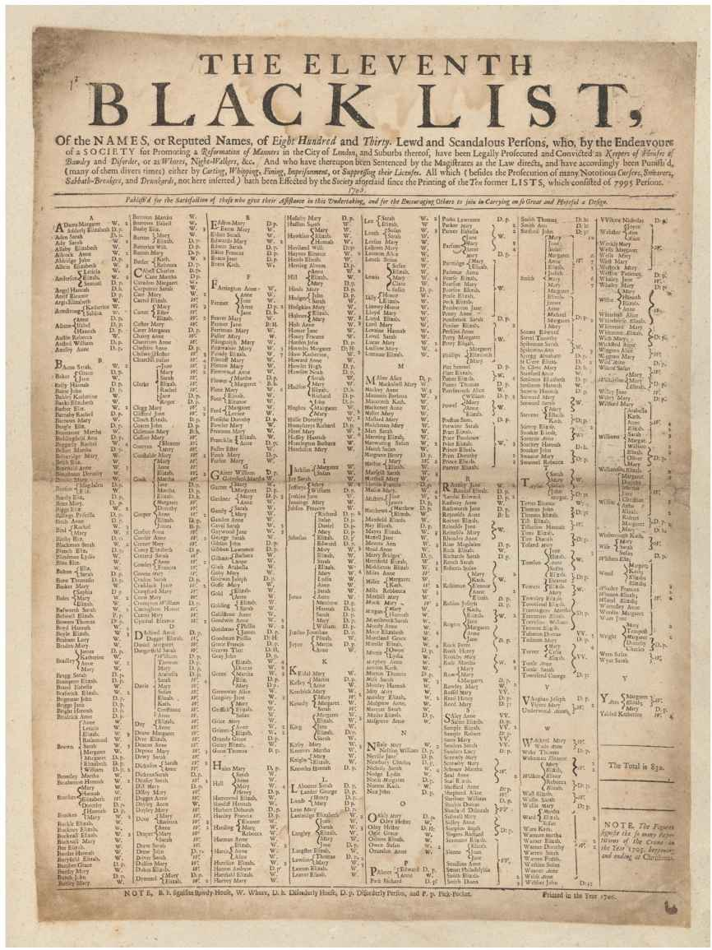

3.第十一期黑名單，列出了前一年由東部塔橋的移風易俗社團所懲罰的八百三十名男女的姓名和過錯。

這一運動的成效立竿見影。1693年，倫敦塔橋社團第一次把活動范圍遍及于整座城市，它指控數以百計的男性女性存在亂交行為。它還使倫敦近三十名妓院老鴇承受高額罰金與公開鞭刑，這一數字相較于復辟時期的水準有顯著增加。所有這些都反映出這一運動獲得了廣泛支持——不僅來自于治安法官，同樣來自于普通市民，他們在很多訴訟中都助有一臂之力，他們作為陪審團中的一份子，以大陪審員之身份，反復要求從重懲治妓院與站街女。

這種活躍的態勢持續了很多年。從1700年至1710年，每年都有一千多起針對性犯罪的訴訟由社團發起，從1715年至1725年，數字甚至更高，有時一年還會有接近兩千起。這一運動在倫敦城內的效果尤其顯著，而這里是運動的中心，是首都的中心，也是國家的中心。數年之內，不論站街女還是妓院都明顯減少。在1709年，社團在有關妓院訴訟的報告中驕傲地宣稱，它們“在城內只發現了一家”，過了些年，“城內連一家也沒有了”。即使到了這一運動的尾聲，倫敦城內似乎也看不到什么公開的罪惡行徑。

社團的狂熱不久就導致它們開始負責首都的大部分性監管任務。1693年，大約四分之一的性犯罪指控都要歸功于這一運動，但大多數指控是由地方官員和個人按照傳統方式提起。然而十年之后，這一比例嚴重下降：1703年，85%的審判由社團提起訴訟。同樣情況也出現在對于雞奸的訴訟上，從17世紀90年代晚期開始，這類訴訟就主要由社團提起。因此，社團運動初始之宗旨乃是對于現有的性監管機制提供補充，但最終它卻幾乎完全取代了舊有的機制。

雖然社團逐漸主導了針對不道德行為的司法活動，它們面臨的困難卻與日俱增，其中最棘手的就是都市無止境的擴張。在這一背景下，即使懲治賣淫表現為一股時代趨勢，但它也呈現出另一種不同的形勢。受到懲處的妓女人數雖逐年攀升，但其數量卻遠不能與性亂行為之愈演愈烈相提并論。隨著社團運動看上去越來越強勢，它也開始被自身的使命所壓垮。

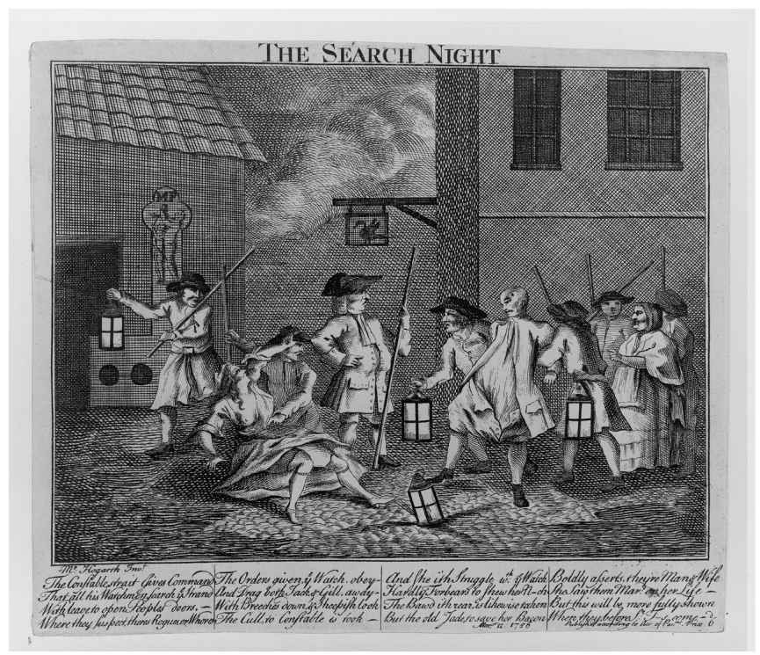

4.一對男女在一次例行搜捕中被巡夜人逮個正著（一份18世紀中期的版本，其創作時間可追溯至1710年代）。

## 從業余到職業

社團的沉浮致使法律與社會的關系發生了一場根本轉變。直到此時，對于性犯罪及其他罪行之監管主要依據的是公共自律的原則。看守、警察與教堂執事的職位應由附近公民輪流擔任，他們集體負責維持內部的正常秩序。致力于改革的社團宣稱要復興這種公共管理，并且人們普遍認為，它們的運動鼓動了為數眾多的民眾自發成為了檢舉惡行者。

事實上，主（塔橋）社團中的積極分子少得驚人。除非他們碰巧是教區官員，否則其中多數支持者只不過每個季節捐一些錢罷了。主社團的核心——那些參加每月一次的集體大會以及競選社團各種職位的成員——加起來不過“近五十人”，而社團多數事務乃是由一個九人委員會負責處理。此外，抵制淫亂之運動所依靠的也并不是一群業余積極分子，恰恰相反，偵查與指控妓院依靠的是少數雇傭者：經常是兩個人，得到本方警察之協助，有時候再加上一兩個幫手。至于監管妓女，這一運動也主要是通過鼓勵在職官員與治安法官恪盡其職來達到目的。其關于地方監督員的著作、機構以及網絡，激勵著有改革傾向的警察，與此同時，它也以大筆現金來慰勞與獎勵他們的工作。根據1694年的記錄，這也是唯一存世的詳細記錄，主社團曾向兩名全職妓院偵查者及其文書支付了近二百英鎊，另一次向妓院的指控者支付了八十英鎊，還有一次為勤勉的教區官員額外補償了開支。甚至社團的地方“管事”，在每次發起籌款之后都要得到傭金。“因為我們的法律程序得不到絲毫報償，”此項運動的一位主要宣傳者以一種西塞羅式的筆法論述道，“所以必須承認，金錢乃是這場戰爭的武庫糧倉。”

因此，這場改革運動的主要趨勢并非如傳統所認為的建立“一種自愿的監管”，甚至也不是像《新牛津英格蘭史》（New Oxford History of England）所謂的“發動普通市民強制實施法律”，而只是增強了現有監管方式的效率。那些特別狂熱的法官與警察，一直以來就傾向于對性罪犯發起指控。社團運動對此之推動，在于雇用了專門的助手，系統地采用了沒有限制的搜查證，以及通過改革司法建立了常規的簡易法庭。通過這些技術層面之改良，即使少數人也能夠作出大量簡易判決。社團針對其他罪行的努力也與此方式相類。在社團運動自身的宣傳中，我們可以明確看到，其大多數支持者在訴訟過程中感到氣餒的，正是檢舉道德罪犯時所碰到的麻煩、開銷以及不得人心。

事實上非常明顯，那些在運動中一貫表現積極的志愿者，到頭來往往都是以法律為生之人。最知名的社團活動家是約翰·登特。在運動發起之初，他還是一個出身低微的虔誠小伙子。1692年，當他的祈禱團中的成員矢志揭發道德罪犯之后，他也加入了這場運動。十年之后，1702年，當他正在梅菲爾幫忙抵制“公共猥褻”時，他的一個同僚遭到了士兵的襲擊。登特把他的朋友從打斗中拉出來，將奄奄一息的朋友抱在自己懷中。在1704至1707年間，我們發現他這位改革者致力于檢舉褻瀆安息日、詛咒以及酗酒行為。1709年他成為了一名警察。那年3月，他在協助抓捕一名街頭流鶯的時候被殺害。雖然如登特的朋友所稱贊，他為人真誠、虔敬，是“維護信仰之義戰”的頂梁柱之一，但很顯然，他同時也是一名這方面的專業人士，他全身心投入“逮捕與指控數以千計的下流淫蕩之輩（如妓女），除此之外，還有很多不守安息日者、褻瀆詛咒者以及醉漢”。

喬納森·伊斯頓是一位職業工匠，他甚至比登特更早地投入到這場運動之中，實際上，他參與發起了這場運動。在1690年，他是倫敦東區反妓院宣言的簽署者之一，幾年之后，他成為了運動的主要活動家之一。然而幾乎從一開始，他的動機就遭到了質疑。他一再被人指控誣告、勒索與侵犯人身。米德爾塞克斯的地方法官對他明顯勒索妓院老板與顧客之行為進行了調查，下議院亦對此展開過調查。在17世紀90年代早期，他被判處罰金，剝奪法律權利，并在新門監獄關了幾個月。十幾年后，他又因欺詐被判處罰金二十英鎊，戴上頸手枷，并被送進監獄。

還有一個例子可以說明，抵制不道德行為的業余活動家如何逐漸墮入金錢的泥潭，那就是伊斯頓的同僚博登海姆·里斯，他是運動早期的另一名關鍵人物。里斯的初始生涯類似約翰·登特：當運動開始發起時，他是一名剛結婚的宗教社團成員。和妻子托馬森一樣，他通過培訓成為了繡工。然而通過社團運動，他在都市底層執法方面做得有聲有色。從1693年到1695年，他受雇于塔橋社團，成為它的一名妓院偵查者，每年可以得到七十五英鎊的薪水與開支。隨后他投身于抓捕重罪犯，因為油水更大。在17世紀90年代晚期，里斯成為了一名成功的捉拿強盜者，因為抓獲了詹姆斯黨的陰謀家、小偷與偽幣犯，他得到了大量酬金。幾年之內，他就積攢了足夠多的錢，為自己在新門監獄謀了個副看守的職位，他在那兒一直干到1725年去世為止。倘若里斯一開始對于性亂之舉還懷有強烈的憎惡，那么在世紀之交的時候，這種感情已經蕩然無存，因為他在那個時候已經去嫖妓，并且把梅毒傳染給妻子，還在肉體上對她百般虐待。

我們于是可以看到一種明顯的反諷：社團試圖讓自己的吁求被大眾接受，而且它們所宣揚的目標是復興社群的道德監督；可它們的運動導致了相反的結果。盡管有草根活動家幫著舞動唇舌，但運動主要依靠的還是一小群固定的改革者與官員。大多數支持者只是提供現金支持，而非親自上陣助力。其主要后果就是導致了都市監管機制建立在一種更加謀利的基礎之上。

這種趨勢在很早就顯露苗頭。至少在伊麗莎白女王統治時期，首都生活之逐漸擴張與日趨復雜，就已經削弱了傳統監管體系的吸引力與有效性，按照傳統，普通戶主負責巡邏街道并輪流擔任警察與其他官員，其中最早出現改變的是守夜制度。17世紀早期在城中的某些區域，就已經普遍出現了雇人守夜的做法。到1700年這一做法已如此普遍，以至于有些居住區開始為此征稅。雇用警員的現象同樣因為警務的日益繁重而穩定增加。盡管如此，個人義務之原則仍然未受損害，許多戶主仍然履行著個人職責，并且雇用他人之作風實際上并未能提高系統的效率。社團改革的諸種做法即在此一背景中醞釀而生——通過募捐籌款，獎勵盡職的官員，以及雇用全職的檢舉者。這些改革提供了一種全新的解決方式，以應對傳統的業余行政之崩潰。這些做法的相對成功鞏固了有償執法的觀念，推動了監管活動的職業化。

反過來，與社團之衰落相伴隨的是，人們普遍意識到倫敦的監管未為完善，其結果就是1740年左右監管系統的根本改革。首都的每一個教區現在都要建立固定、有償的守夜制度。專業警察愈加普遍。在整個市內，治安法官建立了公職，專門進行執法，并且其數量在各個區域都大幅增加。這些轉變的大量出現，正標志著長期以來將監管視作個人承擔之公共責任的觀念已經走到盡頭。從今往后，戶主的角色只是付錢讓人工作，而專業化的巡邏與事務性的治安法官將成為常態，而非例外。

其結果就是，到了18世紀中期，普通公民如果試圖對抗邪惡，再也不用親自打官司，而是雇用他人代勞。18世紀50年代的時候，科文特花園的居民在面對妓院的滋擾時，選擇獎勵檢舉者，而非自己親自指控。18世紀60年代，為了消滅街頭流鶯，圣馬丁的魯德門地區雇用了一名專業人士幫他們整肅街道。規模更大的運動之手段同樣與此類似。1757年至1788年復興的倫敦易俗會、1787年由威廉·威爾伯福斯所創立之全國性的陽光協會以及1802年出現的祛邪會，都致力于抵制各種不當性行為。其中每個社團中的改革者都通過募捐籌款，然后鼓勵警察與治安法官執行法律。只有在一種情況下他們才會親自參與監管與指控罪犯：那就是事情牽涉得太廣，僅靠雇傭工與專業人員遠遠不夠。

在其他領域中也呈現出類似的發展趨勢。在刑事審判中，以謀利為目標的專業控訴人越來越普遍。政府自身也通過提供大量報酬來鼓勵此類行為。此外，尤其是在1750年以后，國內的民間社團也鼓勵和資助對于偷獵者、竊賊與其他罪犯的指控，到了1800年，已經有超過一千家此類社團。對于城市治安法官而言，獲取薪金與收益也被逐漸認可為正常動機：1792年，《米德爾塞克斯司法法》將支薪治安法官定為常態。這種越來越倚重專業化的趨勢，實際上是1700年后普通民眾法律參與之衰落趨勢的一部分。法律在思想上的重要性仍然牢不可撼：在某些方面甚至更重要了。然而其群體基礎，以及在日常生活中的作用，都無可挽回地削弱了。這造成了深遠影響。幾個世紀以來，法令戒律的文化一直倚靠民眾的參與，而到了1800年，這在很大程度上已不復存在。

## 等級制與偽善

這項改革運動的另一個同樣顯著的效果是，即便對于妓女與老鴇的指控也變得具有爭議。在1700年沒有一個人認為這種罪行可以不受懲罰，而改革社團也可以激烈地指控這些人。盡管他們的策略在短期頗有成績，但他們也逐漸制造出反對的聲音。

1688年之后，改革者所面對的主要責難是：道德監管是錯誤的，其舉措有失公正。顯然，批評者們反對說，只有窮人因為他們的罪行而被懲處，而富人們則高枕無憂。這一問題實際上由來已久，而性戒律的支持者們一直承認此點并對此不懈斗爭。事實上，他們總是竭力主張懲罰有罪的上等人比下等人更為重要。你的地位與榮耀有何重要，一位雅各賓牧師質問道：“它們能掩蓋你的罪惡嗎，能準許你無所忌憚、隨心所欲地犯罪嗎？”相反，“一個人的地位越高，其驕奢淫逸就越可憎、越可鄙”，而他們也就越應該受到懲罰。在17世紀末，“人的地位會加重其罪行”這一點仍然不言而喻，因此懲罰一個有地位的罪犯，從警戒與影響的角度而言，就比懲罰“二十個低賤之徒”要更好。僅僅懲罰“小人”而不去動“大爺”，是沒有效果的，會觸怒上帝，也會招致世人的厭惡。在運動之初，時不時地，人們努力嘗試著把這些原則轉為實踐。

隨著時間的推移，更多的積極分子滿足于退而求其次。1697年一位牧師承認，賣淫這一類行為，顯然“不只是屬于仆人們的罪惡，也屬于老爺們；不只發生在賤民身上，也發生在平民和上等人身上”。從原則上進一步說，所有人的罪惡都是一樣的，“違抗上帝與本地律法之罪行不會因人而異”。盡管如此，他建議改革者：“當可能弊大于利之時，我認為你們要克制……有時候通過懲罰下等人，能夠最好地訓誡上等人士，讓他們明白什么是正義，了解自己所犯下的同樣罪行應該受到何種懲罰。”正是這一觀念激發丹尼爾·笛福在1698年寫出了自己最早的出版物之一。舉國移風易俗“勢所必行”，他抱怨道，然而“這一改革的偏袒態度使得事與愿違”。只逮捕普通人而放過紳士與貴族，這實在不合理、不公平，那些上等人的惡劣影響才是英國墮落的根源。十年之后，當笛福居住在蘇格蘭時，他因為類似原因退出了愛丁堡一個重要的改革社團：其中一名主要成員因為通奸行為而臭名昭著，但社團對此卻無動于衷。他痛心地告誡說，真正成功的改革絕不會建立在這種偽善的基礎之上。

不過在18世紀，正是這種社會的偏頗不公得到了堅定的辯護。1731年一位主教論道，改革社團只有將其目光聚焦于下層社會才是合適的，“國家的富強如此倚賴這些人的勤奮與德行”。上層人士由他們自己反省，或留待更高的審判。所有的性亂都該譴責，1763年約翰·菲爾丁爵士對此贊同，然而其中最糟糕的乃是“下等與普通的妓院，在那里罪惡被廉價交易，隨后擴散到一般民眾，而正是他們支撐著憲政”。幾十年后，祛邪會也認為控制“公共”行為比監管上層的“私人”行為更重要。即使這樣，在1800年，對于貴族墮落之公開譴責比一個世紀前變得更加尖銳，同樣，人們也普遍認為司法運動存在局限性。任何“禁止公共淫蕩”的社會應當逮捕所有階層的罪犯，如今這已從一種期望變為一種可能。

這一原則之轉變可以幫助解釋為什么在18世紀，對于性監管不公正之批評變得越來越尖銳，越來越響亮，以及越來越普遍。在世紀之末，監管的社會基礎顯然更加狹隘與偏頗。尤其引起爭議的是其越來越倚重檢舉者，這些人可以索取罪犯罰金的一部分。這在以前并沒有出現在道德監管中，不過一直存在于其他領域，并引起了持久爭議。在17世紀早期，人們就普遍認為，公眾檢舉者之行為“是因為怨恨或私人目的，絕對不是因為熱愛正義”，而在查理二世與詹姆斯二世統治時期，檢舉者越來越經常地將矛頭對準反對者，這尤其引起爭議，因為這會允許貪財及無良之輩通過指責誠實的基督徒而獲利。從1682年到1686年，英國對于非國教徒的指控達到高潮，在倫敦有數以千計的男性與女性因其思想觀念而被逮捕、罰款與監禁；但這并不表明當時民眾正在狂熱地強行推動宗教一體。實際上，大多數受到懲罰之人與他們的國教鄰居相處太平，他們多是被一幫利己、貪財的檢舉者所告發。

一些年之后，當道德改革運動也采用這種方法時，就必須努力克服對此的懷疑與敵意。甚至其支持者也需要一再確認檢舉如今乃是為上帝工作，“不論多么聲名狼藉，現在其又出現了，但其中有些是惡魔的代理人，滿腹心機地陷害別人，養肥自己”。雖然檢舉不道德行為之人不應該接受獎金，但貪婪的氣味已很難驅散。“確實應該懺悔，”這些社團在1709年承認說，“有一些卑鄙邪惡之徒……向罪犯敲詐，有時還向老實人勒索。”檢舉邪惡是榮耀的，倫敦大主教1724年承認，倘若“一個心懷不軌之人混入其中，打著懲治邪惡與褻瀆的幌子來為一己謀私，那也不必吃驚”。不過，大多數評論者可沒這么寬容。記者愛德華·沃德寫道，制裁淫行毋庸置疑“是一項值得贊美的事業”，但它已經墮落得“臭名昭著”，因為其依賴的是貪婪的檢舉者，“他們通過骯臟的手段生存，像大便上的蒼蠅”。甚至性監管名義上的支持者也逐漸對這種卑鄙手段大失所望，憂心其完全建立在褊狹與墮落的基礎之上。這一計劃以良好意圖開始，喬納森·斯威夫特說，然而徹底墮落為“一種養肥檢舉者的職業，那些人是最卑鄙的無賴小人，例如警員和破產的店主”。

淫蕩而偽善的改革者，因此成為了18世紀戲劇中一個常見的滑稽人物。在瑪麗·皮克斯的滑稽劇《不同的寡婦》（The Different Widows）中，改革者德洛爾先生是一個偽善的傻瓜，他的妻子很鄙視他。有一次他被發現與一個年輕女人同床共枕，于是被迫坦白“有很多次，當我斥責邪惡的時候，我自己已經被引誘了”——所以許多“美麗純潔的違法者”最后都上了他的床，而不是進了感化院。喬治·法夸爾的《恩愛夫妻》（The Constant Couple）塑造了一個年老的市議員斯莫格勒先生，他吹噓自己對抗邪惡的努力，即使當他與聲名狼藉的盧維爾夫人私通時。當她快被說服的時候，他宣示了真理：“我早就是一個偷情者，我還沒有我看上去一半的虔誠。告訴你，小壞蛋，為什么我要偽裝成這個樣子，因為我們的神圣都是外在的，都是偽善。”在另一出戲中，主角是一個典型的“淫蕩之克星”，市副議員德賴弗先生，他承認“私底下我自己愛著一個少婦”，而他的改革社團則對妓女與小偷進行敲詐勒索。

這類嘲諷作品追隨的是一種悠久的文學傳統，這種傳統把清教徒與其他狂熱分子描寫為偽裝者與誤導者。這一傳統在18世紀之所以獲得生命風行一時，正因為其喚起的道德異議顯得越來越合理。道德改革者們不僅公開歧視底層罪犯，而且他們越來越公然地采用各種唯利是圖的手段，甚至已到了肆無忌憚的地步。拒絕同流合污已經沒有意義，祛邪會的一名宣傳家1804年寫道，因為“耗子只能被白鼬在洞中捕獲，邪惡只能在它的洞穴中追蹤，那就得變得跟它一樣”。結果便是，很多批評者發現妓女與監管她們的人之間在道德水準上沒什么差別。沃德在1700年嘲諷道：“一個現代的祛邪者”乃是“一個最需要具備這種惡行的人，此人一無所用，除了像皮條客一樣，依靠別人的淫行為生。每天晚上睡覺前他都真心祈禱這個世界越變越糟，這樣就能讓他活得舒服，也讓惡魔心滿意足”。一百多年后，西德尼·史密斯以同樣的觀念批判了祛邪會：“那些人，他們的職業就是逮耗子，他們也熱愛逮耗子；滅蟲者欣喜地抓住蟲子；懲治者欣慰地發現他的罪惡。最后來的人很快就變成了和先來者一樣的生意人，他們中沒有一個人講道德，或為他們各自的邪惡存于世間而感到痛心。”

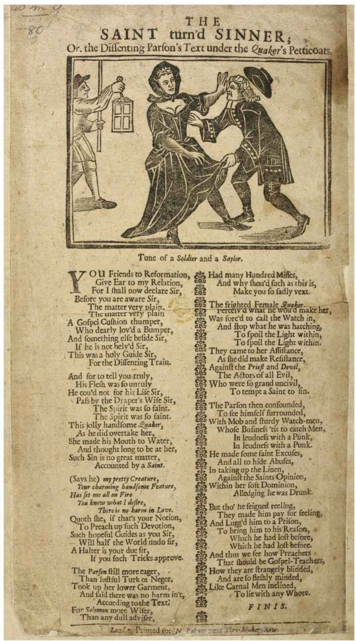

5.一首幽默的歌謠（獻給“所有改革的朋友”），說的是一個所謂正直的反對派牧師之下流好色。

## 罪與罰

1688年之后，即使對于性罪犯的簡易判決也愈發受到質疑。在整個中世紀、16世紀以及17世紀，正如我們已經看到的，妓女經常因其罪惡生活而被立即懲處。改革社團繼續堅持這一做法，它們有系統地使用所謂“空白搜查令”（general warrants），這樣就能賦予警察逮捕任何可疑人物的權力。不過到了18世紀頭幾十年，這一做法已經引起了極大爭議。

我們能從公眾對于逮捕站街女的反對潮流中得窺一隅。在18世紀的倫敦，士兵與水手的數量不斷增加，這意味著道德監管所面臨的對抗也變得更加強硬與普遍。在1702年以及1709年，改革派警察兩次在試圖拘捕站街女時當場被刺身亡。在1711年春季，科文特花園發起的一場反對“放蕩婦女與她們男伴”的運動遭遇挫折，因為“警察受到重創，其中一位被一群無賴外加四十名守衛士兵重傷致死，這些人聯合起來保護那些婦女”。還有一次是在倫敦東區，一千多名水手包圍了地方治安法官，強迫其釋放一群要被送往感化院的有罪妓女。

伴隨這股公開對抗道德監管之洶涌潮流的，是一股逐漸上漲的不滿其法律意義的暗流。1709年，對于三名殺害改革派警察的士兵之審判轉變為一場爭論，即官員是否能夠合法逮捕一名妓女，如果她只是在拉客而非發生性行為。在1688年之前，這一問題是不可想象的：沒有人懷疑妓女應該立即受到懲處，也沒有人很在意扣押她們所涉及的法律細節。然而，社團的行動第一次使得這一問題得到嚴肅爭論，到底在多大程度上法律可以被延伸用于糾正妓女與無賴的品行。人們對于法律的意見越來越趨于懷疑。“什么！”首席法官大人約翰·霍爾特爵士在面對一項多數同僚支持的法律解釋時驚呼：“難道一個女人，盡管她很放蕩，就沒有安靜上街的自由嗎？……什么！難道一個女人不能在自己城市的街道上行走嗎？……為什么，一個低賤的女人和其他人一樣都有在街道上行走的自由。”人們不再認為“一個人的自由應該取決于警察的良好印象”，不再認為逮捕一名婦女“基于她生活淫蕩的嫌疑……這難道不是違反了《大憲章》嗎？”正是基于相似的原因，改革運動在1725年遭到了致命一擊，當其使用空白搜查令逮捕可疑的妓女時，威斯敏斯特法官裁定其不正當與不合法。

不出所料，改革者們相信這一法律挑戰來自對于道德監管觀念的反對意見。許多治安法官明顯不喜歡檢舉者，拒絕協助社團，或阻撓其事業。不過，這種反感經常集中在運動的手段而非目的上——一些最被痛批為改革敵人的法官，實際上自己明顯是反對不道德行為的積極者。更一般地說，社團所面臨的困難反映了法律原則更深層次的轉變，這影響了18世紀對于各類罪行的處理方式。一個關鍵的變化就是，懲罰更多地依據特定不法行為之證據來確定。在早先，依靠對于不道德行為的看法往往就足矣：如果男性與女性被認為“淫蕩、懶散及妨礙治安”或“名聲不佳”，那么根據法律，他們就可以被逮捕。如今依據的范圍則逐漸限定在特定的行為上，而非個人的一般品行，并且治安法官、法官及議會關心的是更準確地定義罪行。一個相關的進展就是，隨著18世紀的法律越來越依靠簡易審判權（summary jurisdiction），法官與基層官員的權力受到越來越嚴厲的監督，程序更加規范，限制也更為明確。在這一空前審慎的氛圍下，社團的行事方式就顯得極為隨意。當1698年一位長老會派的改革者接受國務大臣詹姆斯·弗農的質問時，他承認他們有些做法違背了“法律的正式規定”，而是“來自上帝賦予的特權，他的榮光能夠證明這些極端做法之正確”。這是17世紀50年代新教主將們的觀念。即便在那時，這已屬于特殊看法，而到了18世紀初，這一觀念已逐漸失去了支持。

這一趨勢的一個結果，即是人們逐漸懷疑妓女究竟是否有罪。這并不意味那些女性不再遭到騷擾、逮捕與監禁：權力的均衡依然對她們不利。不論如何，這畢竟是一個顯著的進展，扭轉了數個世紀的法律傳統，并且——至少在原則上——給予了她們前所未有的權利。到了18世紀中葉，人們已經堅定地認為妓女賣淫本身不應當受罰。在1750年左右，小說家兼治安法官亨利·菲爾丁將此視為一種弊端，必須馬上革除。雖然“法律以前是另一副模樣”，他有些沮喪地寫道，但如今已不可能只因為妓女拉客以及她們普遍的“猥褻之行”而對其施加懲罰。1770年，他的同父異母兄弟約翰·菲爾丁爵士通過一個議會委員會確認，存在“很大困難去懲處那些罪犯，因為如今的法律不允許，一如妓女這類人在任何法律規章之中幾乎都可以逃避制裁”。一代人之后，公共道德守護會發現，甚至公開拉客，以及“妓女……走上街頭滿口污言穢語”都可以不受司法管制。

在19世紀，仍然不斷有人試圖糾正這一明顯缺陷，但他們的努力都付諸東流，這表明法律之根本假設已經完全遠離其前現代的源頭。1822年的《取締流氓法》短暫地恢復了詹姆斯一世的司法解釋，明確規定“所有妓女……如不能為自己提供一個令人滿意的解釋，將被視為無所事事及妨礙治安分子”。但兩年以后，另一項法案重新確立了以下原則，只有確實妨害治安，才應受到懲罰。19世紀60年代通過的三部《傳染病防治法》授權警察可以在特定的軍事區域鑒別出“賣淫”的女性，然后強制登記。這一批準與管制賣淫的制度結果引起了極大爭議，而在一次全國性的運動之后，這部法案于1886年被廢除。

最后也是最顯著的變化是，對于妓女與老鴇的懲處法律呈現出式微之勢。直到17世紀末，對于這類罪犯的訴訟仍然非常普遍與有效。在17世紀70年代早期，首都每年可能有四百或五百名妓女在主要郊區被開庭審理，占到所有罪犯的四分之一。到了17世紀90年代，改革社團的力度更大，尤其是在倫敦城內，其每年都要使數十名妓院老板被判刑。然而在18世紀前半葉，訴訟的數量持續下降，到了世紀中葉，法律實際上已經不再處理此問題。1748年，霍爾本新來的高級警員桑德斯·韋爾奇雄心勃勃地試圖恢復法律這一功能，他親自起訴了倫敦三個名聲最壞的妓院老板：“明星”妓院的彼得·伍德，“王冠”妓院的伊麗莎白·歐文以及“葡萄串”妓院的安妮·艾弗萊特，都在斯特蘭德。他自己手下的小警員充當證人。另外，還有大約一百名妓女在這一年遭到指控，其中有人還被多次指控。然而無人被定罪。

這更加值得注意，因為在18世紀早期的時候，老鴇與妓院還面臨著越來越大的敵意。當時的流行做法是低調處理妓女自身的個體責任，而嚴懲背后的唆使者。首都的妓院同樣被挑出來，作為搶劫、盜竊及嚴重不法行為的重要源頭。結果就是，18世紀中葉出現了更大的努力以根除這一問題。1752年，議會通過了一部新的“法案以更好地阻止盜竊與搶劫……并懲罰那些經營非法場所的人”，意在解決法律上的困難。其宣布最常見的訴訟策略不合法，并提供高額獎勵，強制教區承擔訴訟費用；但其效果卻微乎其微。1758年，桑德斯·韋爾奇已經是一名治安法官，他對于法案甚至沒能夠打壓“公開與無恥的妓院”而感到沮喪。也是在同一年，盡管桑德斯自己孜孜不怠，但在擁有七十萬人口的整個倫敦市內，可能只有不到十或十五起針對妓院的成功行動。接下來的十年中，這一法案對于改革風俗的新社團而言同樣失去了效用。因此到了18世紀晚期，即便還有同情者的支持，有狂熱者的努力、私人的慷慨資助以及定制的立法，但都已無法有效地壓制妓院。

造成這一后果最明顯的原因就是費用。早在17世紀90年代，各種針對不道德行為的提案就已經試圖解決這一問題。盡管改革社團籌集并支付了高額法律費用，但它們從來就沒有足夠的資金處理每一樁案件，更不用說對其監控的所有妓院提起訴訟。多數妓女對其狠狠回擊，不僅堅稱自己無罪，而且還對改革者發起了麻煩的反向指控，在法律上阻礙他們，在經濟上拖垮他們。相對而言，其他道德罪行的訴訟就較為容易，花費也更少。當新的改革社團于18世紀50年代晚期最早成立后，它每年能夠指控六千多名不守安息日者、賭徒及酒鬼，并分發四萬多本書籍與小冊子，花費大約七十英鎊。而當它開始參與反對賣淫后，其資金狀況日益捉襟見肘。其年度支出有三百到四百英鎊，而其中至少一半用來應付來自經營非法場所老板的惡意訴訟。反訴的壓力如此巨大，以至于這一新社團在1763年被打垮，當時贊善里一家妓院的鴇母利用偽證贏得了社團的懲罰性賠償。

因此一個更深層次的問題在于，經驗老道的性罪犯對于法律知識越來越熟悉。針對這類人群的訴訟一直以來就特別困難，而到了18世紀，勝負的天平似乎已經決定性地倒向了這些人。一位牧師在1734年抱怨，自己很沮喪地看到妓院如何通過“唆使虛假的證人，以及在庭上出示偽證”來蔑視正義。與自己的對手比較起來，老鴇們和她們的合伙人錢袋越來越鼓，操縱法律越來越得心應手。一個重要的因素似乎是律師的加入，其影響力在世紀之交就非常明顯，他們在程序上向一些針對妓女與老鴇的訴訟提出了挑戰。到了18世紀30年代，事務律師與訟務律師已經普遍在各類案件中代表罪犯出庭，參加審判，希望提出申訴或得到賠償。在威斯敏斯特，法官經常為了應付妓院老板與常客對于警員的惡意訴訟而花光了錢。在18世紀中葉，甚至連妓女有時都會求助于律師，而到了18世紀末，她們中有些人對于走法律程序已經信心滿滿。在1791年，一名年輕女性被鄧加文子爵搭上，當他們之間的交易出了問題后，她馬上告他盜竊。她沒贏下官司，但是這場訴訟曠日持久，進行了六個月。在早先，一個不識字的倫敦妓女因為此種事而把她的貴族顧客告上法庭，這是不可想象的（她的名字叫伊麗莎白·威爾登，別名特勞頓與史密斯，當遭到盤問時，她坦率與自信地談論著自己的生活與職業，而她的律師是由一個理發師推薦的）。

經驗老道的性罪犯越來越喜歡打官司，這阻礙了警察與治安法官對她們的懲罰。道德改革者的行動也步履維艱，以至于18世紀30年代改革社團完全放棄了法律手段。與此同時，其他人，例如祛邪會的早期領袖們，也求助于造假與偽證的手段。總之，普通人已經很不愿意參與到道德監管之中。即使在17世紀90年代，戶主們還普遍對于法律制度很熟悉，并且積極地監管妓女娼婦。然而僅僅幾十年后，他們就變得極不情愿，因為害怕遭到辱罵，不愿承擔費用，擔心惡意指控。大多數受尊敬的教區居民早已不再日復一日地監督他們的鄰居，他們更愿意與這類危險敵人保持一定距離。公共戒律的推行越來越困難，即使是對那些名聲最壞、非議最多的性罪犯。

## 法紀的終結

在1750年，絕大多數婚外自愿性行為已經不再屬于法律管轄的范疇。在1700年根本不可能預想到這一發展，更不用說在一百年前，因為這一發展已經顛覆了英國歷史上長期以來建立的道德與法律原則。

直到19世紀晚期，各種試圖為兩性不貞之舉重新定罪的努力仍不時出現。這一觀念不斷得到道德改革者們的鼓吹，議會也時常通過各種立法來懲治通奸：1771年、1779年、1800年、1809年以及1856-1857年。那些支持的理由與早先的大同小異：這一罪行明顯違反上帝的戒律，它給個人與家庭造成嚴重創傷，它擾亂了公民社會的秩序。盡管如此，如今的動機與氛圍卻明顯不同，其主要目標不再是懲罰甚至阻止不道德行為，而在于改進離婚法，并將個人訴訟限制在受害方提起的“通奸之訴”。總之，將通奸與偷情視為公共罪行已經得不到當前司法的支持，并已幾乎不在人們的考慮范圍之內。1700年左右，通過立法來加強執法的觀念仍然流行，雖然已逐漸式微。一個世紀后，在這一領域，刑事審判制度幾乎已經不再被人提起，雖然在過去幾百年中，它是那么地積極活躍。

這并不意味著不貞之行不再被監管或懲罰，老鴇與妓女仍然受到各種法律與半法律形式的騷擾與處罰。雞奸仍然是死罪，并且（我們將會看到）在1700年之后受到越來越嚴厲的懲處，因為其被定性為典型的“反自然”行為。對于平民階層的男性與女性而言，私生子的法律仍舊將婚外生子定為犯罪。在有產階級之中，針對不貞行為逐漸出現的私人訴訟的新形式以及離婚制度，至少象征性地填補了公共司法制度的缺失。在美國，新教觀念的遺產更為強大，這也使得即便到了1800年——甚至直到20世紀——多數州繼續將通奸與偷情視為公共罪行，雖然性監管的力度已有所下降。從更普遍的意義上說，盡管對于不道德行為的法律懲罰已經衰微，但更多的力量被投入到教化體系之中，通過教育、文學以及社會規范向人們灌輸性道德。正如我們將會看到的，雖然貞潔不再為法律所要求，然而它仍然具有絕對的社會重要性，尤其對于女性。

因此，性戒律實際上包含了眾多不同的事物，但無論如何，公共監管之衰亡是一個關鍵的影響因素。從英國文明的肇始階段以來，國家與教會的法庭就推行了以下原則，即非法性行為不能被社群容忍；而到了1800年，法律對于私人與公共事務進行了明顯區別。迄今為止，我們的社會與法律都遵循著這一轉變的方向。而接下來我們將會看到，這一轉變還緣于那場在西方世界影響最為深遠的思想地震：啟蒙運動。

# 第二章　性自由的興起

有人說，真正的自由是有機會跟所有女人交往，無拘無束地滿足她們的肉欲與貪婪；然而這是無法無天、毫無理智的野獸之自由，并且必將導致毀滅。

——杰拉德·溫斯坦萊，《自由法》（1652），第17頁

上帝讓這些自然的感情與欲望得到正當的滿足，使生命更加甜美與宜人……肉體欲望的滿足不會傷害到任何人，不是罪惡，而欲望與渴求本身也不是罪惡。

——彼得·阿內，《論社會之幸福》，第三卷，第83頁

愛是自由的：承諾永遠愛同一個女人，跟承諾永遠信同一種教條一樣荒謬……我以為，一旦廢除婚姻，對于兩性關系的健康而自然的安排就會隨之出現。

——珀西·比希·雪萊，《麥布女王》（1813），第147、151頁

我們認為那（一項理由）是關鍵性的，即社會和法律應當賦予個體在與私德有關的事務中具有選擇與行動的自由……我們因此建議，成年人之間私底下自愿發生性行為不應當再被視為犯罪。

——《同性戀罪與賣淫調查委員會報告》（1957），第24-25頁

16世紀晚期與17世紀影響最為深遠的文化發展就是宗教分裂的蔓延。經過了數十年的內戰、宗派斗爭與重建一體化的嘗試后，在不惜使用武力的情況下，1689年的《寬容法案》在法律上承認了宗教多元的正當性。這些重大的神學與政治爭論之歷史回響，逐漸摧毀了性戒律的神學基礎。性寬容從宗教寬容之中萌芽滋生。

它的演變實際上是歐洲啟蒙運動的一個核心特征。性自由的觀念吸引了很多17和18世紀的思想家，并且集中體現了這一時期最根本的思想進程。除此之外，盡管這一觀念源自特定時間、特定地域的神學與哲學論辯，但其對于后世的影響力則一直存在。它的突現永久地改變了我們對于性的認識。即使在今天，在非常不同的社會與思想環境中，它仍然繼續激起新的發展。

## 宗教與道德寬容

因為傳統上性戒律與宗教戒律的理論與實踐纏繞得如此緊密，所以17世紀晚期宗教自由的進展引發出一些明顯關于道德自由的問題。對很多觀察者而言，這是他們根本不想看到的發展趨向。的確，倡導寬容之人的傳統觀念認為，宗教自由與其他類型的自由截然不同，它并不意味著思想或行動的一般自由。更少的人會認為，這一觀念可以被用來為通奸、偷情或其他任何種類的放蕩之舉提供辯護。正如長老會教徒約翰·肖爾所指出的，即便那些最堅定地支持最大限度寬容之人，能夠包容對于信仰與崇拜事宜的各種態度，他們也仍然同意，這些不道德行為應當受到世俗管理者的審理。因為這類行為對于公共社會具有重大的影響力，對其福祉為害甚劇。所以，當一個人因為這種違反上帝與國家之法律的滔天罪行而受到懲罰時，他不能抱怨自己遭到了觀念上的迫害。

約翰·洛克對于精神自由與道德自由的這一差異作出的闡述影響最為深遠。他宣稱，存在著兩種理據，都可以提供合理的說法，來支持對于不同宗教觀念的寬容。第一種是，人們內心深處的信仰根本不能被強行改變。

沒收財產、監禁和酷刑，這類手段都無法改變人們內心對于事物的既有判斷……只有啟發與明證才能夠改變人們的觀念，而肉體折磨與任何其他外在刑罰都無法使人得到啟發。

因此，懲罰是徒勞無功的。

第二種事實是，個人或教會的精神信仰與實踐乃屬于私人事務。它們不論正確或謬誤，都不會威脅到他人的幸福，或社會的整體福祉。因而，它們并不屬于世俗政府管轄的事務。對此，洛克反駁說，信仰與實踐并不能被一味放任，因為它們不僅僅是私事，而是與公共利益密切攸關。再一次，他表達出對于毫無限制的“通奸、偷情、不潔、淫蕩”之舉的憂慮，這些行為即使在宗教自由的旗幟下也不能被寬容。洛克反問道，倘若一群人覺得他們在靈魂上感到了鼓舞，

在性亂之中玷污自我，或做出其他任何此類骯臟惡行，那么治安法官會因為這些人投身的是一種宗教性集會而不得不寬容他們嗎？我的回答是，否。這些行為在日常生活之中與戶牖之內皆為法律所不容，因此他們既不是在崇拜上帝，亦非參與宗教集會。

他強調，自己的目標絕非“寬容墮落之舉和縱欲之行……相反，治安法官有責任通過懲罰來約束與抑制這些行為”。考慮到傳統觀念把靈魂失常與道德失常相聯系，那么就完全有必要預先表明反對態度：良心的自由可能會暗示一種普遍的放蕩。

不過，這最后證明是一種難以維持左右平衡的舉措。當時不少人認為，很難公正地在道德自由與宗教自由之間進行區分。“毫不足奇，”某位洛克最早期的批評者譏諷道，“這位作者的話語中的確點綴著對于愛與和諧的推崇，以及對于賣淫等丑行的責難……但這些無非是遮蔽釣鉤的誘餌罷了，以誘使淫蕩的讀者更加貪婪地吞食。”倘若宗教應被排除在公共監督之外，并留駐于意識之中，一位牛津大學教師反駁說，“也許有人會認為，有理由把其他一些東西也排除出去，而這些正是他們喜好的東西。比方說，一些人可能會把隨便離婚排除，有人排除一夫多妻制，有人排除非法同居，還有人干脆排除偷情”，甚或是亂倫。人們應當回頭想想，在空位期宗教寬容可能導致了何等嚴重的后果。

17世紀40年代與50年代的例子確實具有說服力。當此之時，對于良心自由之正反雙方的辯論確實如火如荼地展開來。多數宗教派系分子與無派系者都聲稱，控制信仰的舉措不可能也不合理，而有限的寬容則會使新教徒變得更為和諧，而不是相反。他們同樣認為，理當嚴懲任何違背道德的放縱之舉：良心自由不應當包容那些違背上帝律令或社會秩序的觀念與行為。約翰·彌爾頓，這位英吉利共和國中對于思想自由最富熱情的理論家，同樣會審查那些擁護性自由的觀念（以及擁護天主教會之觀念，他認為其鼓勵了性自由）。“通往自由的唯一途徑”，在他看來，乃是“生命之純潔與舉止之神圣”。甚至像威廉·沃爾溫這樣的人，盡管他徹底支持信仰自由，能夠包容穆斯林、異教徒以及無神論者，但他仍然譴責那種可能造成“為非作惡”的觀念：“讓法律以十倍的嚴格與苛刻來懲罰所有邪惡與罪行。”羅德島的創建者羅杰·威廉斯也贊同不貞者“不應當被寬容，而要被制裁”。

實際上，空位期發生的事件似乎證實了傳統的觀念，即哪怕是有限的自由都會帶來危險。宗教自由會促進和平與統一的觀念遭到了兩方面之反駁，一方面是政治之動蕩，一方面則是宗教團體間的相互迫害。在敵對的觀察者眼中，宗教自由對于社會之后果看上去同樣有害。彌爾頓自己關于離婚的著作被視為靈魂沉迷導致道德放任的一個例子，浮囂派、教友派及其他激進團體則更糟，一直有傳聞說他們應該存在亂交行為。平等派與掘地派同樣發現，他們對于宗教與政治自由的支持沾染上了性自由的污點。1649年3月，丹尼爾·阿克斯特爾中校在平等派領導人理查德·歐弗頓的住處將其逮捕后，被要求一再毀謗此人實行“公妻制”，并且“在法庭與街道上，在士兵與鄰人中宣布其居所是淫窩，所有在里面住過的女人都是妓女，而且他還曾經把我領到一位有夫之婦的床上”。這些恐懼與中傷大多是沒有根據的，然而它們會流傳開來。1660年以后，類似這種把淫亂、暴政與宗教自由（此時尤指天主教會）相聯系的看法仍然大行其道。

因此，根據這些最近的經驗，洛克對于宗教與道德事務的區分就顯得不無爭議。不過事實上，他自己對于個人自由界限的觀念同樣不大確定。一方面，他有力地論證每個人都擁有處理其財產、其自身及其靈魂的自由。法律與懲罰不應觸及“靈魂的關切”，它們只應當在其分內保護個人的健康與財產，以使其免受自身的“疏忽或不良管理”之害。正如“沒有人會糾正一個在酒館揮霍家產的敗家子”，所以“沒有人能夠被強迫發財致富或身體健康”，那么同樣，“每一個人的拯救僅僅屬于他自身的關切”——這些都是私人事務。而另一方面，洛克同樣堅持傳統觀念，即應當也必須通過懲罰人們的罪惡來管理個人行為。這是為了他們自身的好處，因為這既會使他們也會使社會更為接近上帝。當面對“酗酒、淫亂以及諸如此類的墮落之舉”時，治安法官因此

可以而且應當運用權力干預，并正顏厲色……糾正人們的邪行，使其舉止歸于正當，且振起節制、和平、勤勞與誠實之風。這是他們在所有地方都應當履行的職責，也因此，他們懷有上帝的使命，不論是緣于自然還是啟示。

簡而言之，人們應當被“治安法官所管束，以過上節制、誠實與嚴謹的生活”，因為“通往正確宗教觀念的障礙正存在于人們的生活之中”。

簡而言之，似乎在1700年以前，幾乎每一位支持寬容者強烈關切的并不在于弱化道德戒律。恰恰相反，其中不少人都希望強化戒律。然而這種態度頗堪質疑。倘若人們可以依賴良心而實現其最終救贖，為何良心不能在次要的問題上也指引他們？倘若強制手段不能改變人們對于屬靈真理與謬誤之意見，何以又能對于肉體過失有更多作為呢？

歸根結蒂，這些問題不僅關涉到私人良心與強制行為之界限，也關系到如何定義正確與錯誤的知識、自由意志的范圍，以及公民社會之目的。私人道德與公共良善之間究竟有何種關系？一個政府到底在多大程度上可干預其公民的生活？每個人有多大自由去接受與拒斥特定信仰，去捍衛它們，去踐行它們？

這些終極問題沒有一個是全新的。事實上，其中的每一個都可以追溯到所有政治理論的核心問題——服從與權威的問題。不過，沒有哪位嚴肅的中世紀或文藝復興時期研究自由或正義的理論家會認為，從這一視角來系統考察性行為是有道理的。關于個人自由的傳統定義只是政治或法律性的。只有從17世紀晚期開始，其潛在的畛域才開始顯得更為廣闊，不僅包含了精神自由，而且不久又包含了道德自由。

## 自由與良心

此中存在著不少重要的催化劑。至17世紀晚期，此前的很長一段時期，由于人口膨脹與資源短缺，對于不道德行為之嚴苛態度得到鞏固，而在此時，人口壓力趨于平緩，同時生活標準開始提高：在這一背景下，人們對于私生子的恐懼逐漸減弱。與此同時，17和18世紀的政治進展也極大地強化了個人自由的基本理想。從英國內戰到美國革命及其后，政府當局與國民權利的緊張狀態是一個核心的政治問題，而“自由”則可能是最為有力的意識形態概念。對于個人自主應當施以何種限制，這一問題不只關系到私人良心，也關涉到公共行為的整體領域。不足為奇的是，在18世紀早期，許多評論者把不道德行為的顯著增加，與這種政治獨立精神的日益發展聯系起來。1730年一位主教評論道，這種對于個人自由的基本假設變得如此強大有力與無拘無束，以至于它產生出一種道德敗壞的信條：

倘若人們沒有權力隨心所欲地說話與行動，至少在與他們自身相關的每件事上不能如此的話，那么自由就是不存在的。對于合理的自由（reasonable liberty）這一表述，他們無法理解，他們頭腦中的自由一旦處于規則與限制之下，就已不復存在。

一個更為直接的影響則是《寬容法案》的通過，它在法律上認可了非國教信仰。但這并未付諸實現，因為對于寬容之質疑乃被廣泛接受。與法案正相反，最主流的觀念仍然是批評這一寬容理念。這項新的法案之所以被提出來，只是作為1688年革命罷黜詹姆斯二世之后的一種有限而遺憾的政治妥協，并旨在贏得宗教異議者對于新制度的支持，從而在本質上并非一種出自衷心的政策（事實上，不少教會人士不久就后悔通過了這部法案，并試圖廢除它）。不過在實踐中，這部法案很快就建立起了一種幾乎完全自由的意識，至少對于那些名義上是新教徒的男性與女性而言是如此。它同樣使得人們有可能免于任何信仰，盡管按照法律的字面不能如此。無論如何，寬容之建立有助于削弱一種假定，即信仰之多元注定要造成社會之失序。雖然宗教與政治分裂之暴力在光榮革命之后仍綿延不絕，然而一種共識卻愈加強烈，即話語與信仰的差異性是無可避免的，而法律只應當管理行為，而非思想。因此在英國的公共生活中，一種前所未有的意見與表達多樣性就呈現出來了。

個人自由在何種程度上可以延伸至私人行為及信仰？此問題尤其成為了移風易俗運動之聚焦點所在。這一運動同樣將此問題政治化，因此性戒律的強制執行就與宗教及黨派政治緊密聯系在一起。因為這一運動主要為輝格黨人、異見分子以及他們的同情者所發起。他們自身組織為私人性團體，并通過世俗方式來懲罰罪人，這種行事方式暗中挑戰了英國國教會的權威。不止于此，它還再次喚起了危險的空位期之幽靈，蓋因“移風易俗”曾是清教徒的口號。正是這些原因，使得此一運動激起了托利黨人與宗教保守分子的激烈反對。

結果則是，1689年之后，新教的敵人以及運動的批評者們，時常攻擊異見分子與道德活動家，稱他們自己沉浸在自由之中卻反對他人之自由。道德不也是一種個人良心的事務嗎？他們是什么人，要規定其他所有人的救贖之途？“為何你們不能那樣開明，像你們得到寬容一樣來寬容別人，將你們手中取得的東西也給予他們？難道因為人們按照自己的步伐與路徑走向天堂是不合理的嗎？”如果有人選擇慢點走，停下腳步甚至“在途中喝酒（也可能是嫖妓）”又該如何呢？“你們捧著垃圾，而我則拿著酒瓶。”約翰·丹尼斯的劇作《直布羅陀》（Gibraltar）中的一個角色如是說。“如果良心自由普遍存在，為何每個人不會因自行其是而受到詛咒？”“良心自由，你懂的，夫人”，在《愛的詭計》（Love’s Contrivance）中，奧克塔維奧對貝麗扎這樣說道，意在為性自由辯護（“嗯，并且男人的良心寬廣得很。”她答道）。關于現代階段，道德家阿瑟·貝德福德評論道，《寬容法案》“尤其被用來鼓勵通奸”——“如果一個人可以坦然地犯下罪行，他們會說自己擁有法律所賦予的自由，并且照犯不誤。”

因此，這一思維方式的日益突顯也展現出，對于政府職權之界限、新教之寬容以及道德監管之基礎這些方面，存在著政治與社會的對立，但它也同樣反映出更深刻的思想趨勢。其中有三點尤其推動了性行為屬于私人事務這一觀念：意識、懲罰以及道德律三者的概念變遷。

基于良心而為性自由作辯護，這部分源于宗教自由的論說。一些鼓吹精神自由的理論家推導出這一觀念的邏輯結論，主張個人的良心應當是所有事情的終極指引。將個體直覺逐漸抬升為至高的道德裁判，這是此一時期最引人矚目的觀念發展之一。當一個人處理倫理問題之時，應當遵從自己的良心，這種觀念如今顯得順理成章；而這在1750年就已被視為當然：“每個人都應當憑他自己的良心來調整自身的行為，而無須考慮世界上其他人的意見，這正是道德審慎的首要準則之一。”塞繆爾·約翰遜寫道。無論如何，在1700年之前，這種觀念被視為對于人性固有之墮落以及私人自省之不可靠等傳統思想的直接拒斥。為了造就真誠，最終裁決罪惡之人會忽視那些曾經重要的責任：充分了解自我，尋找真理，以及為過失負責。這種觀念毫無道理地假定每一個男人與女人都能夠自行判定對與錯，而無須經書、法律或師長的幫助。它甚至暗示道德規范有可能是相對的。在所有那些能夠毒化一個共和國的煽動性教義之中，托馬斯·霍布斯于《利維坦》中指出，居于首位的就是“每一個平民都是善惡之行的裁決人”，居于次席的則是“任何違反良心之舉皆屬罪惡”。

不過，諸如“內在精神”較之《圣經》與外在權威的至高地位，以及上帝在信仰者心中實存這類觀念，其歷史實甚為久遠。它們源自中世紀與大陸的神秘主義，并與新教關于上帝對其選民直接、無中介之影響的正統教義存在緊密聯系。同樣，與之確實存在關聯的還有基督救贖人類，以及通過靈性的完美來驅除罪惡的觀念。

結果，這些觀念對于早期的宗教改革產生了巨大影響，在當時關于婚姻與性方面的問題得到了廣泛的公開辯論。從16世紀20年代起，歐洲大陸各種激進的組織開始進行新的婚姻及兩性關系的嘗試，包括自愿離婚與一夫多妻制。一些改革領袖，如馬丁·路德、馬丁·布塞珥、菲利普·梅蘭希通等人，在一些場合主動對于一夫多妻制表示了支持。類似的觀念亦在英格蘭傳播。有些14世紀晚期與15世紀早期的羅拉德派教徒為婚外性行為、自由戀愛以及離婚進行了辯護。16世紀50年代瑪麗殉道者中的有些人顯然曾支持過一夫多妻制或公妻制，1553年及1572年被發現的其他一些組織亦是如此。再來說說頗有影響的貝納迪諾·奧奇諾，他于愛德華六世統治時期被克蘭麥大主教帶到倫敦以助力英國宗教改革，他也就兩性問題發表了一部聲名狼藉的大膽之作（其中，一個角色詳盡地引證來自《圣經》的明確理由，以支持其迎娶不止一位妻子的欲求。他的對手則試圖予以反駁，但終歸失敗，最后他不得已只能說，“如果你這么做，而上帝對此也認可的話，那么你可以確定自己被神授所引領，你未有過錯”）。這些未必盡屬擴展個人自由之嘗試，它們甚至會再次考慮性純潔的特征、戒律與父權制，以及強制性一夫多妻制。明斯特的重浸派由此制定出死刑懲罰，以針對通奸、偷情、與懷孕或經期的配偶行房、女性重婚，甚至只是貪戀他人妻子。

這些早期例子的長期影響主要是消極的。與男女亂交的瓜葛以及明斯特人的可怕例子，都使得大多數觀察者對于這些觀念聞之色變。部分出于對此的回應，主流宗教改革者逐漸重新確認了傳統的婚姻與一夫一妻制的規范。盡管如此，思想的潛流仍然在英國國教的邊緣持續不息。因為倘若拯救一如正統加爾文教所述，是一項只關乎信仰的事情，那么其一個邏輯的結論（所謂“唯信仰論”之觀點）即是，如果內心純潔，那么任何行為都不會與之相矛盾，不論其多么極端。1616年神恩教派的北方傳教士羅杰·布里爾利與他的會眾們陷入了一系列困難，其中之一就是宣稱“得到確信的基督徒絕不會犯下嚴重罪行”。羅伯特·湯，另一位在17世紀30年代和40年代活躍于蘭開夏郡與約克郡的牧師，他也同樣堅信獲得啟蒙的良心高于《圣經》中的道德律。通常而言，這類觀點只在精微的神學或形而上學意義上得到理解。如果從此類觀點推出結論，認為不應當服從上帝的戒律，這乃是一種“丑陋無比、卑劣至極”的謬誤，湯對此控訴道。“我從未犯下淫蕩之罪，”教友派領袖詹姆斯·內勒申辯說，“我憎惡骯臟之行。”

即便如此，這些觀念有時也得到了更為任意的闡釋。在17世紀40年代和50年代的躁動氛圍中，一如在早些時候的精神醞釀期，人們以一種全新的熱情探討這些觀念。1650年民間傳道士勞倫斯·克拉克森向世人主張，所有行為皆為上帝所驅使，倘若問心無愧，沒有什么行為是罪惡的，“即使那種行為被叫作通奸”——“毋須考慮《圣經》、圣人抑或教會怎么說”。的的確確，他曾暗示，能夠懷有一種純粹的心靈進行婚外性行為是精神解放的一種標志：“對我而言，除非發生過那種所謂的罪惡行為，否則我不能夠支配罪惡。”而如今，他覺得與其所有同類已完全融為一體。

在政治與宗教權威崩潰的情況下，關于自由與啟示的修辭大行其道，通奸者、重婚者與性侵犯者同樣運用這種修辭爭辯說，公共戒律不過是“良心迫害”，不應該將妻子束縛在一夫一妻制的“奴役”之中，并且，當“一個男人通奸之時，乃是被上帝所驅動與影響”。威爾特郡蘭利·伯勒爾的牧師托馬斯·韋伯是一個具有文學趣味、熱愛音樂的唯信仰論者，他與其第三任妻子、情人及情人丈夫，還有其他一些男男女女一起生活。在17世紀50年代早期，他公開承認通奸，并接受了兩次審判，但據說他堅稱“除了女人外沒有天堂，除了婚姻外沒有地獄”，“上帝并不要求人服從于任何《圣經》誡命”，并且他自己“生活在法令之上”，“除了自己母親以外，對于任何女人都可以說謊”。根據他一個同伴的證詞，韋伯在觀看“一只大雄鴿”交配后，教導團體中人說，交配“對于每一個男人與女人都是合法的，并且他們彼此應當如那些鴿子般自由地行事，盡管他們彼此并未結婚”。

雖然引起了強烈的關注，為免其直接擴散，這類具有精神啟示色彩的性自由教義總是受到極度的限制。不過在某些方面，這類唯信仰論者的思想觀點預示了更為普遍的趨勢。特別是，他們強調罪惡主要為一種個體良心不安，這一觀念逐漸在世紀之交更加多元化的氛圍中為論述良心的理論家所共享。其中最重要的是偉大的胡格諾派思想家皮埃爾·貝爾，對于精神自由的強調使他斷定，所有的善與惡最終都取決于行為者的動機。任何行為，如果源自對于正義的真誠信念，就不能被指責為錯誤。拿他最喜愛的一個例子說，一個女人倘若與她誤以為將成為自己丈夫的男人發生性關系，并沒有什么罪惡，事實上，她做了一件正確的事情。因為聽從的是自己的良心，所以她并沒有犯下通奸或其他罪行。

像貝爾這樣的神學家總是小心翼翼地強調一種明確的區別，那就是不道德的觀念與不道德的行為，前者必須是私人內在的，而后者則不是。因此，良心地位的提升就其自身而言并未推動性自由，其主要后果乃是擴展了個體自由的范圍，覆蓋到所有道德判斷與信仰。反過來，這也強化了私人倫理與公共行為之區別：如今只有后者才會受到教會或國家的審判。

不止于此，隨著人們相信人的良心不可以受到強迫，對于性越軌行為的懲罰就失去了其不少傳統上的正當性。這是第二種顯著的趨勢。在17世紀90年代，在道德改革運動的初期，人們仍然普遍認為，懲罰罪人有助于其內心革新。只過了數十年，天平就已轉向另一種觀點，即真正的悔悟不能由強力所致，而只能通過溫和的方式，譬如寬容、教育與勸服。當然，通過懲罰而改造個體的觀念從未完全消失。不過，那種認為男女倫理根本屬于內在并處于法律管制之外的觀點，顯示出性戒律之適用范圍的明顯縮減。那么，留給法律的任務如今就只有維持公共秩序了。它處理的對象是人們外在的行為，而非其內在的良心。它關注的事務只是罪行（crime）而非罪惡（sin）。1704年牧師威廉·比塞特承認，對于罪惡者（sinner）的改造是徒勞無功的，“我們承認，他們才有力量處理他們自己的（靈魂）……他們內心可能非常愜意地邪惡、淫蕩與粗俗”：沒有人打算強迫他們“使心靈變得神圣，更不用說當這種神圣違反他們的喜好時”。監管之目的干脆就成了確保其他人不受到傷害。

因此，法律的運用在人們眼中漸漸不那么重要，它不再是一種促使人們獲得美德的方案。懲罰僅僅用來抑制惡行的影響，只有建設性的方式才可以解決不道德行為之根源。這種分離有助于解釋為何在18世紀早期的英格蘭涌起了這樣一種新的慈善形式。其中，大量的精力被傾注于捐助施舍、教育工作、勸導文學這些事業之中，如今它們被視為改進下層人士道德狀況的最佳途徑。到了18世紀20年代和30年代，宗教改革團體甚至在進行宣傳時也往往特意強調其多樣化的預防性與建設性的“指導、告誡以及譴責方式”：懲罰越來越被視為只適用于十足的惡棍。同樣明顯的轉變是，一種優雅的社會風氣在有產階級中變得流行。對于天罰與天譴的恐懼被取代，人們如今以一種有關良好舉止、體面與良心的話語來批評通奸行為。對于美德的沖動被認為源自內在。在那些論述優雅的重要理論家中，沒人太在意懲罰之舉。“因為，雖然我是一名改革者，”理查德·斯蒂爾在《閑談者》中聲稱，“我卻不屑于做一名審判官”——并且他還繼續抨擊性監管之舉的虛偽與徒勞。

這一趨勢又因為天意觀念的式微而得到強化。在國家與集體層面，對于性罪犯進行公共懲罰的一個主要正當性源于對“上帝怒火”之恐懼，中世紀、都鐸時期以及斯圖亞特早期皆是如此。在空位期，它乃是《通奸法案》得以通過的原因之一。在光榮革命發生之后，它又支持了移風易俗運動的激進行為。但隨著18世紀的進展，大多數英國國教徒與溫和的福音派教徒開始相信，神圣天意只是通過可以預見的因果律“普遍地”運作，而非通過直接對特定的人類作為或不作為施加懲罰來“專門地”運作。這種解釋同樣流行于自然神論者與宗教懷疑論者。“神的天意，”大衛·休謨在18世紀50年代寫道，“并不直接顯現于任何行動之中，而是以那些普遍與不變的法則統攝著萬事萬物，其在太初之時已經確立。”“完全錯誤”的是認為上帝曾經直接介入調解：所有事物依靠的都只是“物質與運動的普遍法則”。因此，當這一觀念被18世紀下半葉的道德活動家援用時，其吸引力更加有限，并且其基調顯然有別。天意在當時經常被視為一種善意與遙遠的力量。雖然作為一個民族，英格蘭人需要進行改革，但他們同樣享受著“無價的祝福”、“善意的政府”以及“民族的成就”。正如1765年一則改革派的布道所言，英格蘭是“我們罪惡的但也是格外蒙恩的、卓越的國土”。當此之時，人們懲罰惡行的動力較少地來自對于大難臨頭的道德恐懼，而更多地源于一種改良社會與榮耀上帝的積極渴望。

另一種趨勢與此相類，即強調基督的仁慈，并且認為福音書的地位優于嚴厲而復雜的《舊約》教義。傳統上，神學家堅稱這兩部分文本在根本上是相互兼容的，他們發展出繁雜的注釋體系，用以解釋上帝言論中明顯的前后矛盾。因此，《摩西律法》中的某些部分（其“道德”律，譬如十誡）被普遍視為永恒不朽，而某些部分（其“禮儀”規定與宗教訓令）則不再重要，同時，其“司法”律的持續有效性則受到激烈的爭辯。（例如約翰·維特吉夫特，稍后的坎特伯雷大主教，在1574年激動地寫下：“如今每張桌上都在爭辯治安法官是否一定得依從摩西的司法。”）但如今這種博學與復雜的推理日益變得可疑，人們懷疑其是否能夠作為一種自明真理之基礎。恰恰相反，甚至性戒律的堅定維護者也強調，基督教道德主要源自耶穌自身之為仁慈的典范。在這種更溫和、更樸實的神學中，罪惡的重負與矯正更多地落在了個體良心之上，而非公共的正義。因此在如今，上帝已很少誅滅嫖客，1693年一位灰心的道德家這樣評論道：“那么我們只能以堅忍的耐心等待，等待那完美無瑕的存在以奇跡與震驚將我們充盈。”

對于未來懲罰之恐懼同樣也逐漸淡去，取而代之的是關于上帝之無限仁慈的樂觀主義。長期以來，地獄的存在一直是批判罪惡的最終論據。1720年一位牧師這樣問道：為何現代的基督徒如此普遍地沉溺在性自由之中？這并非因為人們不再相信地獄，而是因為他們開始認為罪惡與救贖是可以和解的。“許多人求助于上帝的寬厚與仁慈”，相信上帝可以理解或免除他們的罪惡；“其他人則自以為是，認為上帝雖然以永恒的懲罰來威脅罪惡之人，但他自己手中也保留了執行這一威脅之權力，并且有可能最終不會執行”。甚至還有些人主張，不貞之舉之所以在這個世上如此普遍，只是因為全能仁慈的上帝準許其存在：從中他們斷定，“罪惡并非如前人所述，是一種邪惡的本性，或導致了有害的后果”。

## 道德律與道德真理

在一切觀念之中最具腐蝕性的即是：不貞之舉并非總是有害或錯誤的。正如我們所見，這是對于性戒律強制化的一種由來已久的挑戰。不過，縱觀中世紀與文藝復興時期，性自由只是得到了無力而含蓄的辯護。多數時間它是以一種隨意與秘密的方式被提出：一種虛構的修辭，或對于特定罪犯的辯解，而不是作為一種源自普遍原則的公共信條。除此之外，社會、思想以及體制的權威也不遺余力地痛斥此種觀念。如何以及在多大程度上執行性戒律，對此的爭論當然一直在持續，至于徹底廢除性戒律，這種意見卻從未被嚴肅地提出。與之相較，從17世紀晚期開始，那種認為不貞之舉可能無害的意見開始得到表達，并且其說服力與影響力要強大得多。

造成這種情況的主要原因在于，道德律是什么這一問題被卷入到啟蒙時代早期那些最重要的神學與哲學爭論之中——關于真理的性質與確定真理的方法，關于《圣經》的地位，以及關于政治與倫理權威的正當性基礎。從這些辯論之中，一些新的觀念在多個角度浮現出來，對于全面禁止不貞之舉的做法提出了懷疑。這些觀念的貢獻往往是隱在的或無意的，因為不論是保守的還是激進的倫理與宗教理論家，都未必希望助長性自由。無論如何，總體的影響乃是道德法則被人們置于一種更自由與更多元的基礎之上。

在正統神學自身之內，一直存在著充足的潛能，以重新考慮性規則。雖然《圣經》禁令的主旨足夠清晰，但對此的細微闡釋卻從來都不是簡明易懂的。貞潔這一概念的內涵取決于合法婚姻的定義，因此很有必要求助《圣經》，以為此類事務確定基本原則：在何種范圍內可以允許血親結婚、離婚與再婚的可能性，以及一夫一妻制。不止于此，雖然官方的說法是第七誡包括了所有的不貞行為，但人們仍然爭辯《圣經》對于通奸、偷情、亂倫、賣淫、不潔及淫蕩之行的各種禁令該如何闡釋，這些禁令彼此如何取得一致，以及它們在多大程度上能夠與《圣經》其他地方隱含的規范相協調。除此以外，還存在著關于適當懲罰的難題。不少都鐸時期與斯圖亞特早期的評論者都認為，通奸者應當被處死，一如《舊約》中的命令（《利未記》，20；《申命記》，22），并且在1650年這一措施得到了《通奸法案》的確立。盡管如此，更為傳統的觀點總是認為《摩西律法》的這一部分雖然有指導意義，但已不再具有必然效力；因此“應由每個國家自行決定，對于此種行為究竟是處以死刑，還是通過某種嚴厲的譴責來予以懲罰”。更為復雜的是，基督在有的時候確認甚至強化道德律，以批判不貞之舉（例如：《馬太福音》，5；《馬可福音》，10），但看上去與此矛盾的是，基督有時候又對于通奸的女性展現出寬容（《約翰福音》，8）：后者是否暗示基督對于此種罪行一種更為寬容的觀點，或僅僅意味著他拒絕“插手治安法官的事務”？

與此前宗教改革與空位期的情況類似，17世紀末宗教一體化的斷裂，對于這些長期存在的問題也提供了新的刺激。人們否認《圣經》對于通奸與賣淫的譴責也包括了普通的偷情，“在那個時代一樁微不足道的罪行”。他們認為，婚前性行為乃是“清白與無害的”，《舊約》顯示此種行為“在古代得到了寬容與允許”，它“并未危害到第三人，雙方都作為個體行事”。同樣流行的做法是援引《圣經》的先例為離婚、姘居或一夫多妻制提供辯護。有些人甚至在《圣經》中尋找根據，為一個已婚人士與一個未婚人士的“半通奸”行為提供辯護。在17世紀90年代，牧師約翰·巴特勒激起了眾怒，因為他在教會法庭與印刷品中詳盡地聲明，在某些情況下，與一個女人未婚同居（他這么做過）以及與她生下小孩（他也這么做過）不能算是通奸或偷情，盡管那個男人之前已經有了妻子與小孩。這一時期新興的雜志對于性道德之辯論更加廣泛與公開，這使得人們對于傳統道德規范的質疑獲得了更多關注。索爾茲伯里主教吉爾伯特·伯內特哀嘆道，這些辯論“支持自由戀愛，甚至在沒有辦理離婚手續的情況下亦如此”，它們如今被公然提出，“在人群之中蔓延，并且在人人口中談論”。

不過，傳統倫理面對的最直接挑戰，并不是來自對于上帝言語的重新闡釋，而是來自1700年左右逐漸興起的對于倫理之真理與權威的爭論。《圣經》之為道德根基這一觀念受到了兩個方面的攻擊。其一是有人主張，《圣經》中任何與理性相悖的內容都不能被視為真理；其二是有人堅稱，基督教的道德律并不是上帝所賦予，而是像其他文化一樣，只是人類的習俗與創造。

隨著17世紀的作家們逐漸意識到全世界古代與現代社會的廣度與多樣，上述的后一種觀念得到了強化。尤其令當時人震驚的是，其他人群的性風俗看上去如此截然不同。在有的民族中，“處女公開展示她們的私密部位”，有的民族允許私通與殺嬰，有的通過集體享用新娘來進行慶祝。在有的社會中，“公開為男人經營妓院”，抑或“十或十二”對夫妻同床共枕。在有的地方，女人被買賣，或者隨意離婚；有的國王在處女出嫁前將她們一一蹂躪；還有一些地方支持亂倫，共同享有全部女性，或者重視女性濫交。在古代不列顛人之中，一如尤利烏斯·愷撒所記載，“十或十二個男人”共有一個妻子，而父母經常與他們的孩子上床。希臘人與羅馬人似乎對于雞奸不以為意：事實上，“神圣的柏拉圖即對此稱道”。《圣經》也表明，其他一些蒙受上帝恩典的文明完全接受一夫多妻制與納妾制。難道這一切不都證明了性倫理是變動不居的嗎？為什么只能允許一夫一妻制下的兩性關系呢？

對此，傳統的回答是，基督教道德，尤其是英格蘭國教的道德乃更為優良。1698年一位牧師警告說：“把我們自身籠罩在任何時代的事例與習俗或者前人的陰影之下，這一做法是荒謬而徒勞的。我們置身于一種更良好、更高貴的恩典之下，因此我們被更嚴格的法則與更高貴的美德所維系。”與之相反，那些異教徒與野蠻人的道德準則只不過是“支離的格言”，它們存在著如此大的差異，正因其不具有堅實的基礎。洛克不無鄙夷地質問道：“說到底，像蘇格拉底與加圖這種人又能算什么呢？他們允許其他人來到自己的婚床，將自己的妻子借給朋友們享用，慫恿煽動著他人的欲望。”讓一個人接受古代哲學家的倫理指導，這無異于將他們驅入“一片不可捉摸的原始叢林，一處沒有盡頭的迷宮，他們將永遠無法脫身其間，倘若他們接受的是世界上其他宗教，情況還會更糟”。事實是，“單憑理性很難”有效與全面地“建立起道德”。只有神圣天啟的“樸實誡命”才能做到，洛克論證道：

如果一個人相信耶穌基督是上帝派遣的王者及那些信眾的救世主，那么對他而言，耶穌所有的誡命都是神圣原則。不需要別的證據去證明他所說的是否為真理，他說過就已足夠了。于是，只需誦讀那些受到啟示的經書，其中所有的道德義務表述得清晰樸實，并且易于理解。

法學家約翰·塞爾登以一種更直率的方式說道：

我不能想象自然法除了表示神法以外，還有什么別的意涵。

如果別人不告訴我，我如何知道自己不應偷盜，自己不應淫邪？那是因為我的確已經被告知了嗎？那不是因為我認為自己不應當做，或者你認為我不應當做，如果是這樣的話，我們的思想就有可能變化。這些約束來自何處？來自更高的力量，而不是來自其他任何地方。

到了1700年，人們似乎已頗為懷疑，在倫理事務中信仰與服從是否一定優先于理性的認識，而宗教多元論的傳播也削弱了這種觀點。此外，這種觀點隨著自然科學與形而上學在當時的進展也開始顯得過時，新的潮流似乎期望通過一種新的科學方式來為上帝的運作提供證明。更為現代的觀點則主張，精神與道德真理應當首先建立在一種符合邏輯且可以證明的基礎之上。根據這一觀點，真正的信仰只能來自真正的認識：理性之外的一切不應被信仰。只有自然的法則才能約束并解釋道德的規則，1682年一位劍橋的神學家如是說。否則的話，一件事情“僅僅因為某個女人自己的理由就可以被視為好與壞，而這種理由也可以同樣用來證明謀殺與通奸是好事，一如它們也可以是壞事”。

對于理性判斷的論證經常與對于良心自由的論證相重合。兩者都具有如是特征：對于宗教證明的可能性頗為質疑，對于《圣經》文本的可靠性持懷疑主義，不信任教士的標榜，相信真正的宗教本質上具有樸素性，堅信任何普通的男女都有能力解釋它。沃爾溫認為：“如果人們自己鼓起勇氣，毫不懷疑自身的理解力”，他們就會很快拋棄由牧師傳授的一切虛假與利己的雜亂之說，并發現“所有必要的知識都是易于掌握的，求之即可得”。貝爾這樣主張：任何所謂來自《圣經》的說法，倘若違背了自然理性，就不應當被信仰，甚至連上帝的道德誡命也不能與我們的“普遍理性觀念”相矛盾。正如休謨1755年對這一立場之歸納：“全部摩西律法都要被廢除，除非它可以被自然法所確立。”

到了17世紀晚期，對于性道德的辯論話語開始發生變化，成為了對于啟示與“理性”宗教之兼容性這一普遍爭議的一部分。到目前為止，重新論述性規則的嚴肅嘗試，一直被限制在對于《圣經》與教父著作的重新翻譯與闡釋活動中。正如克里斯托弗·希爾對于17世紀中期激進主義的點睛之語：“不論其結論多么激進，不論其神學多么異端，他們逃離神學的路徑依然是神學。”無論如何，隨著人們逐漸不再傾向于以啟示為根本來探討道德律令，他們更愿意尋找那些看上去源于內在“理性”或“自然”的支持。這就為人們的探討打開了一扇更廣闊的大門。自然法是否能夠為上帝反對偷情與通奸的誡命提供支持？或者說，它是否允許一種程度更高的性自由？

## 自然法與自然倫理

這一問題又因為人們對于如何定義自然法，以及如何認識人類理解力的意見分歧而變得更為復雜。不過從根本上說，存在著兩種對立意見。16和17世紀的正統觀點認為，自然法與《圣經》中的道德律是完全一致的。世界上的所有人，不論其是異教徒、不信教者，還是基督徒，都得服從“上帝的意志以及他直接銘刻在每個人心中的神圣理性，人們由此而得知何者為善、何者為惡”。但它并未傳達救贖所必需的宗教戒規，并且也經常被人類的卑劣習氣所遮蔽。不過，“它雖然沒有以自然的方式完美地銘刻在人們心上，卻通過上帝以手指刻寫在石板上的法律完美地宣示出來，此即十誡，而在《圣經》的其他地方則得到了更為全面的開示”。《圣經》乃是“自然法最為清晰的呈現”，而第七誡則屬于“上帝的普世政治”之一，它“應得到每一個政治體的實施與執行，同時也是個體良心的倫理依據”。有些虔誠的權威人士甚至主張自然法，一如《舊約》，規定亂倫與通奸應處以死刑。這是一項“普遍公正”的法則，“其根據乃是人所共具的自然法或自然本性”，威廉·珀金斯這樣堅稱。而托馬斯·卡特萊特則主張，“對抗自然之光”乃是否定其普世權力（他想得出的結論是，根據當事人是否具有減輕罪責之情節，處決方式可以或輕或重）。

這種推論方式往往非常偏頗，因為它經常以《圣經》之禁令為出發點，然后在別的地方為其尋找支持。18世紀同樣存在著很多嘗試，以證明一夫一妻制和貞潔與理性和自然相契合。不過在那個時代，多數神學家與哲學家試圖采用更客觀的方式，首先是建立起法則，然后再參考通行的普世概念，如正義、仁慈及真理。因此，《圣經》中的道德律也就變成了一種次級的例證，用以支持理性的探討。在英格蘭，采用這一方式的先驅人物乃是洛克、卡德沃斯以及坎伯蘭等人，并且又得到18世紀大多數溫和的自然神論者與基督教思想家的進一步深化。

結果乃是，不貞之舉的錯誤性可以從不同角度進行論證。有些人的觀念主張，所有行為的評判標準乃是其造成的公共及私人后果，而性自由則總是導致傷害。但多數人持有相反的觀點，即存在著一種絕對、自然的道德，先于上帝的誡命與人類的法律。在這一論述框架下，不道德的性行為違反了自然法，無論其背景或后果是什么。不貞之舉本質上“違反了理性與真理”，威廉·沃拉斯頓這樣認為。約瑟夫·巴特勒則承認，不可否認，這種行為似乎有的時候（甚至在“某些最令人震驚的事例中”）產生出的快樂要多于痛苦；但無論如何，其肯定要受到我們內在道德本心自然而絕對的譴責。同樣的結論亦來自理查德·菲茲、弗朗西斯·哈奇森、理查德·普萊斯、約瑟夫·普利斯特里、羅伯特·馬爾薩斯以及無數不那么重要的思想家。

不過，單純憑借理性而建立道德存在著一種危險，即便當其目的是為了支持美德之時，也可能在有些時候偏離傳統的規范。哈奇森在構建出一套完全理性的性倫理之后，發現自己被引向了一個結論，即“后代的缺陷”可以為已婚男子納妾提供理由。其他的道德家，例如亞當·斯密與沙夫茨伯里伯爵三世揭示出，古典風俗中對于可允許及不允許的性行為之區分，實質上只體現出一種程度差異，只是為了避免過度放縱，而不是為了嚴格限制某些類型的兩性關系。在“由自然所激發的兩性激情”之中，斯密解釋道：“所有強烈的表現形式都顯得不雅觀”，無論是在已婚還是未婚狀態。對沙夫茨伯里來說，他干脆建議讀者，正如“搔癢引起的大笑成為了一種極度的痛苦”，因此適度的性能夠帶來愉悅，而“過度……則會導致混亂與煩惱”。這類觀點不一定旨在推動性自由，然而較之過往，它們的確以一種更為寬松的立場來定義貞潔。我們將會在第四章（“一夫多妻制與人口”）中看到，從與人口學和經濟理論的視角思考性倫理的新風尚也潛藏著類似的風險。正如馬爾薩斯1803年所指出的，甚至這種觀點也變得平常：“某些不合法的男女關系為雙方都帶來了快樂，并且沒有損害任何人。”而早前的評論者對此則完全無法想象。

這種對于倫理的開放態度也逐漸影響到了教士的最高層。因此在18世紀，一位蘇格蘭教會的領導人士就有可能寫一部書來嚴肅地論述“一種自由得多的性交易”。在其中，羅伯特·華萊士主教提出，男人與女人自由自愿地與不同的伴侶相繼同居，可以消除關于女性矜持的錯誤觀念，因為“跟一打男人溫存過的女人絕不會對第十三個男人擺出冷淡的架子”。思想上不那么新銳但同樣驚人的寬松立場出現在喬治二世的約克大主教朗斯洛·布萊克本身上。“我經常與他一同進餐，”霍勒斯·沃波爾曾寫道，

他的情人克呂維夫人坐在桌子的主位，而海特——他與另一個女人的非婚生子，長得很像他——坐在桌子的末席……我記得一件事情，足以顯示出他是世俗之人，而王后本人又將此事轉述給她的父親。那是在國王最后一次漢諾威之旅的途中，在亞茅斯女士（國王的情人）過來之前，主教跟王后殿下在一起，他對王后說：“夫人，我曾經與您的首相沃波爾在一起，他告訴我，您是一個明智的女性，毫不介意自己的丈夫擁有情人。”

在1700年前很難想象這樣的話會出自一位新教的主教之口。另一名教會人士亦然，查爾斯·德·吉法第耶主教，他之后成為了喬治三世及其家人的密友，他炫耀自己最近的風流韻事，并勸告一個年輕人，在現代的性倫理之中，《圣經》的作用無足輕重：

相信我，我們內心的道德乃是唯一指引我們的道德，那些令人作嘔的教條陋規已被人們棄之敝屣，它們源自陳舊荒謬的原則，只是為那些不能享受優雅情趣的拙劣靈魂所設，我們這些靈魂健全的人則完全能夠感受所有美德之可愛，感受邪惡之可鄙處，而無需接受圣人那荒謬理性的指引……第一要務，投入女人的懷抱。

這種態度的興起也顯示出一種與自然法相對立的觀點之出現，其認為性放縱是正常的，而貞潔的規范只是人為的。這一觀點本身并不新鮮，因為基督教認為欲望乃是人類原罪的一種表現，這也就暗示了上述觀點。差別乃在于這種觀點更強調肉體欲望，而非約束限制。在其最極端的形式中，這一觀點改變了基督教與道德之間的正統關系。激進的自然神論者與自由思想家主張，有組織的宗教并沒有教導美德，相反，其掩蓋了美德。上帝真正的法律是樸實與理性的，并不神秘，根植在自然之中，而非《圣經》里。正是那些教士與統治者們將繁冗的儀式與迷信強加于人們，使其自身不能領悟道德真理與“自然宗教”。1697年愛丁堡大學學生托馬斯·艾肯黑德在他因瀆神被處決前不久寫道，在花了多年“認真充分地推理與思索”宗教之基礎后，他覺得必須承認，“絕大部分道德（如果不是全部）”都只是人類的發明。事實上，“任何事情在道德上可能是邪惡的，任何事情也可能是良善的，因此任何事情都可能是得體的或不雅的，可能是道德的或不道德的”。類似觀念同樣在受過教育的英格蘭人中間流行開來。律師會館中的一個年輕人約翰·博斯，后來成為了愛爾蘭的大法官，他當時極力向朋友們主張，基督教只不過是一套可疑的人造教義，而女人的自然功能乃是“滿足男人的欲望”。他可不是孤身奮戰，他的多數男性讀者，例如丹尼爾·笛福，認為一夫一妻制“只是教會的強制，教士的鬼把戲，毫無理性可言”。“如果聽聽我們那些招搖的浪蕩子的言論，”1725年一位哲學家寫道，“我們會發現，在他們的想象之中，自己的邪惡行為披著一些帶有自由與寬容色彩的漂亮衣服，抱怨那些精巧規則的制定者奴役了他們，剝奪了他們的快樂。”

這種解釋某種程度上基于17世紀對于自然狀態與公民社會之基礎的辯論。霍布斯關于世俗主權一個臭名昭著的舉例是，盡管通奸為自然法所禁止，但只有人類的法則能夠確定這意味著什么。對于罪行的定義在不同的文化之中差異極大，因此，“在一個城市被視為婚姻生活的性行為，在另一個城市則會被判為通奸”。王政復辟時期的法官約翰·沃恩爵士是霍布斯的一位密友，他與塞爾登、馬修·黑爾在這個問題上走得更遠，他們主張在自然中不存在任何道德。“因此，任何男女性行為，或此種行為所產生的任何后代，都不能被視作反自然的”，這都是習俗與傳統使然。類似的結論也見于斯賓諾莎的道德哲學。甚至洛克自己私底下也斷定，一個男人與一個或多個女人同居并生子，根據自然法本質上是一種無罪的行為，只有依照社會的法則與習俗才能被視為“嚴重罪行”。

在17世紀70年代和80年代的王位繼承危機期間，這一觀念的政治意義被查理二世私生子蒙茅斯公爵的一些支持者們所追捧（許多新教徒更希望他而不是天主教徒約克公爵詹姆斯繼承王位，即后來的詹姆斯二世）。輝格黨律師威廉·勞倫斯出版了一部大部頭文集，收錄的文章從自然、理性、歷史、神學等各個角度論證現有的一切婚姻法都只是教會的創造，私生這一概念與神法及自然法相悖，根據相同的原則，未婚之人發生性關系并不算是私通，而是最純潔的“私人婚姻”，選擇這一關系就要求“所有人應當擁有良心的自由”。約翰·德萊頓曾在1681年對這種觀點做出過著名的諷刺，在他的詩歌《押沙龍與阿奇托菲爾》（“Absalom and Achitophel”）之開篇寫道：

在虔誠的時代，牧師開始耍起手腕，

那會兒一夫多妻還不是罪惡；

當時的男人到處留種，

孽種一個接一個呱呱墜地：

自然在慫恿，法律不阻攔，

他們與妻妾縱情淫亂。

婚姻與貞潔只是被發明的傳統，對此種觀念進一步的支持來自當時激進的神學討論中逐漸流行的文化相對主義。根據全世界宗教的多樣性以及其倫理規則的相互矛盾，不難推斷實質上根本不存在善與惡或正當與錯誤之舉的客觀標準。“美德？”范布勒有出戲劇中的一個角色夸張地表現出這種流行觀念，“唉，美德與邪惡有什么差別，哪里是人們說的那種東西。美德存在于良善、榮譽、寬宏、真誠與虔誠之中，而不存在于敏感、狂躁與嚴苛的貞潔之中。”在禁欲之中不存在任何的內在之善，只有人為的造作。甚至那種認為公開場合不應性交的說法，貝爾不無戲謔地暗示，似乎也只是建立在“習俗與……觀念的專橫束縛之上”。

在18世紀，人們發現不少海外文明盡情享受著性自由，這就為上述觀念進一步提供了經驗的支持，與此同時，社會演變的理論也廣為接受，在其中，性道德的變更與改進經常是一個核心論題。隨著大英帝國擴張到北美與亞洲，以及詹姆斯·庫克和其他人橫跨遠東與太平洋的偉大航行，人們越來越著迷于記錄美洲土著、印度部族與太平洋島民的性風俗。不過在17世紀晚期，這種人類學的路徑就曾幫助提高了各種非基督教的新興道德哲學的地位，并發展了美德為人所造這一觀念。頌揚自然欲望，以及伊壁鳩魯與盧克萊修的“神圣之愛”——例如說，它為性自由提供了有力的支持——對于這一時期英文寫作的影響變得越來越大。

這些為性自由進行辯護的各種方式，被王政復辟時期的性放縱者狂熱地——如果不總是非常有條理地——拿來使用（一如下章所述）。查理二世“不能想象上帝因為一個男人通過這種方式得到了一點快樂就把他毀掉”。禁欲只是“滑稽與自負”的產物，沒有人“原則上”是純貞的。同樣，羅徹斯特伯爵約翰·維爾莫特的整個道德哲學可以歸納為兩條準則：人不應當傷害自己，或者傷害到他人。他認為，不倫之舉并未得罪上帝，因為他如此偉大，所以不可能憎恨或懲罰他創造的眾生：“他不能想象像神這樣的偉大存在會使自己陷于悲慘處境。”他也不相信地獄（這是一種“對于罪惡過于極端”的懲罰）。宗教僅是“牧師的欺騙”，而《圣經》及其奇跡只不過是支離破碎的荒誕故事，基督教道德只是偽善，只有那些“烏合之眾”才對此遵從，因為他們不知道更好的。荒謬無比的觀點才認為人類是墮落的，認為“在人的本性中存在著道德腐化”，或有理由壓抑我們的身體本能——唯一真正的“善與惡之法則”乃為我們的身體感官所提供，生命的唯一真正目的在于追求快樂。隨之而來的是一種觀念，認為一夫一妻與貞潔都是“對于人類自由不合理的強制”。相反，性快感“要得到享受，這是我們自然欲望的滿足。認為人應當嚴格受到限制或壓抑，這是不合理的”。

在1700年前，這樣的論證因其非宗教與性放縱的傾向，很容易被正統道德家批評為似是而非的詭辯。它們只是“許多漏洞百出的辯解”，那些“肆意縱欲”的人們通過狡詐的虛構“決心不顧一切地追逐欲望，編造出最好的理由為自己辯護”，它們的推理無可避免地充滿“成見、偏頗與收買”，因為“這是通奸、偷情以及所有淫亂之舉對于他們精神自然而然的影響”。這些指責也有幾分道理。相比于傳統道德的嚴格，早期為性自由的辯護經常顯得粗疏而矛盾，雖然有嚴肅的思考，但也有不少社會與思想層面的故作姿態。正如一位諷刺作家在1675年所指出的，現代的浪蕩子，“否認善與惡之間的任何實質差別”，聲稱自己遵從的是《利維坦》的學說；然而“他在生活中從未對此理會”，也不曉得霍布斯的書到底說了些什么。

可是到了18世紀早期，類似的觀點以一種更有說服力與客觀冷靜的方式表達出來。雖然有關性自由的問題仍然充滿爭議，但對于自然、理性與習俗，人們在思維方式上的根本差異已經大為減小。這些觀念都已變得廣為人知，并得到了當時一流小說家的戲擬。例如塞繆爾·理查森塑造的反英雄小說人物洛夫萊斯，其處世邏輯是每年結一次婚，再離一次婚，這樣就可以避免任何通奸與偷情行為。在菲爾丁的《湯姆·瓊斯》中，當自然神論者斯奎爾先生被揭發是淫蕩的偷情者時，他告訴主角他的行為事實上毫無害處：“事物的本性才能決定什么是合適的，而不是靠習俗、禮節或政府法令所決定。確切地說，任何符合自然本性的事物都是合適的。”“‘說得好！’瓊斯大呼，‘有什么事能比滿足自然欲望更無辜的呢？或者說，還有什么比繁衍我們種族更值得稱贊的呢？’”正是如此，斯奎爾先生回答道。

在當時嚴肅的著作中，這一觀念經常被置于一種更普遍的哲學框架之內。馬修·廷德爾在其自然神論杰作《基督教與創世同齡》（Christianity as Old as the Creation）中嘲笑基督教的性道德乃是教士的發明，跟《圣經》中關于高利貸與吃血的禁令一樣，已經不適用于現代國家。判斷行為是否正當的唯一標準，乃是其是否有助于人類的福祉：

喜歡或者渴求一個女人，不考慮其特定環境，我們不能判定這種行為到底是善是惡。那種狂熱的欲望根植于人性之中，絕不屬于罪惡，而審視這一行為，我們發現其主要企圖乃是促進雙方的愉悅，以及繁衍與保存種族。

當時一位哲學家認為，基督自己的目的實乃將人類“從摩西律法的詛咒中”解放出來。他斷定通奸是一項無害的行為，“古往今來所有人都難免于此，要么藏在心里，要么見于行動”。雖然遭到了教會的歪曲，但耶穌自己的教誨實際上旨在重建自然法，這種自然法體現在所有快樂與天真的社會之中，其特征之一即“女人和其他一切東西都是共有的”。事實上，良善與幸福主要在于自然欲望的滿足：“當你餓了，就需要食物；當你渴了，就需要飲水；而當你受到性沖動的刺激，就需要性交”——只有“庸俗的觀點”才會認為在性或其他事務上存在著諸如“好與壞的道德”。

在1714年，醫生與哲學家伯納德·曼德維爾同樣主張，任何時代道德善惡的區分都只是狡猾政客的欺騙。所謂的美德總是“有悖于自然的沖動”，正是那些人造的宗教與社會法則將欲望誣蔑為禍害，扼殺其外在表現，否定其力量，并且確保“女人要消磨時日、浪費青春、垂老至死，而不是以一種不合法律的方式解放自身”。1749年一位通俗作家提出，性自由事實上是一種“人性的權利，以及人類的正當自由……男歡女愛的本性與傾向如此正當而健康，上帝亦當同意，男女在其中共同滿足了自己的需求與欲望，彼此皆受其益”。因此，未婚人士發生性關系、生小孩以及同居都沒什么過錯，公開賣淫亦如是，男女自愿離婚與再婚亦如是。同樣的態度也見于啟蒙時代早期的一群人，他們倡導一種更具理性的犯罪與懲罰觀。切薩雷·貝卡里亞認為，男女間的性激情是一種無法阻止的自然力量。通奸源自“一種自然的需要”，它不會“腐化社會”，對其進行懲罰是毫無意義且有害的。

17與18世紀的自然與道德爭議中最具雄心的綜合嘗試，乃是大衛·休謨對于性道德的解釋，其首先出現在《人性論》（A Treatise of Human Nature）中，之后又在《道德原則研究》（An Enquiry Concerningthe Principles of Morals）中得到了修正。休謨最初的觀點是，人類具有一種內在的道德情感，從中產生出某些自然的美德，但貞潔不包括在內——“對于欲望的限制違反自然”。相反，欲望往往“強而有力地與所有令人愉快的情感相聯系”，而貞潔只是一種人造的美德，創造出來的主要目的是為了讓男人放心“他們的孩子……確實是自己親生的”。《道德原則研究》則走得更遠，其中論及了不同社會性規范的巨大差異，而這正是當時性自由論者的普遍主題。休謨的貢獻在于，將當時把道德差異視為習俗與趣味所致的傳統認識，發展成一種更系統化的論述，在其中，多樣化的性規范實際上共同具有一種普遍的理性。這一更深刻的真理揭示出，“人們在道德中的思維原則都是一致的，雖然其得出結論往往各不相同”。休謨自己雖然蔑視一夫多妻制與離婚，但還是持有當時的流行觀點，即“自由戀愛”甚或通奸，與諸如酗酒這類行為相比，不那么邪惡或有害。

到了1750年，一種關于性自由的完備理論浮現出來——不只是拒絕現有的法律，而且是以一種新的方式基于各種前提來思考何種行為可以、何種不可。可否允許往往或隱或顯地由兩個主要的條件所決定。首先，行為是自然的（往往還要求對個體無害）。事實上，這當然不是一種客觀標準，而是由特定文化所決定。被視為“反自然的”行為，如雞奸或手淫，不能得到允許，不過另一方面，一個人怎么對待自己的身體乃是一件私人事務。許多17世紀晚期與18世紀的作者基于同一種個體自由原則，一邊提倡更開放的性自由，一邊又為自殺的權利辯護，這絕非巧合。

另一方面，性自由顯然可以影響到他人。因此第二種標準乃是，行為不會嚴重損害公共利益，或者至少造成的好處要多于壞處。這就意味著不能像過去一樣，依據一種絕對的標準進行判斷，而要考慮具體的環境與后果。例如，不忠之舉只要隱而不發，就不會造成害處，這一論點得到了越來越多的討論。同樣，人們也開始認為，任何社會的性規則都源自其對于“公共利益”的集體判斷。因為不同文化甚至個體出于各種正當理由，對于“共同利益與效用”懷有不同的想法，因此他們心中的性規則也就彼此各異。這一思維方式的影響是雙重的。它創造出一種較之早期傳統觀念而言，對于私人與公共生活領域更明確的區分。然而，它同樣在確定兩者的內涵與關系上造成了棘手的困難。正如休謨所正確指出的，這一事務的癥結即是，在現代世俗道德的兩種目標中一直存在著某種緊張關系——個人快樂之最大化，以及社會效用之追求。在性方面，“這兩個目標都是良善的，并且有點難以調和，我們也無須詫異有些國家的習俗過于偏向其中之一，有的偏于這一端，有的偏于另一端”。歸根結底，不無矛盾的是，性欲既是文明的根基——“人類社會首要與最初的原則”——也是社會紐帶的恒久威脅。

盡管如此，其總體之影響還是強化了這一假設：性主要屬于私人事務。這就鼓勵了那些不貞之徒，例如桑威奇伯爵四世說：“其他人應當體諒我的弱點，不要干涉我作為公共人物的行為。”如今，“公共行為”與“私人品格”被認為屬于兩種“獨立而不相干的事情”。那么，主要的問題就變成了如何在兩者之間劃定界限。在18世紀后期，這種界限的劃定雖然一直存在爭議，但已經成為了公共政策的核心原則。這一情形延續至19和20世紀，并且仍塑造著我們當今的思維。雖然公與私之界限一直在變化，但它已成為隨后多數人為性自由進行辯護的主要根據。即便后來最有雄心的自由理論家也多認定，行為是否不道德與個體內在無關，要看其是否影響了他人。正如約翰·斯圖亞特·密爾之所思，個人自由絕對可以容納偷情——雖然可能不包括性交易，同時也肯定不包括公開性交；但其中的要點在于，“任何人都可以自由發生性關系，這應當被視為一件無關緊要與純粹私人的事務，其關涉的只是自身而非他人”。如他在1854年所寫的，他熱切期望著，那種把男女之事公之于眾的做法“在將來的某一天會被視作人類嬰孩期的一種迷信與野蠻”。

## 私人惡行與公共利益

18世紀初逐漸將個人道德與公共事務逐漸分離的傾向，同樣衍生出一種更為激進的觀念挑戰，即婚外性行為事實上能夠促進公共利益。有一些性亂之舉因此得到了容忍，甚至鼓勵。

這一觀念與正統新教完全對立，后者認為容忍賣淫不會抑制淫亂，反而有助長作用。“如果欲望有激情，它就會不受控制，”一位傳教士1704年警告說，“它不會被約束在本分之內，而是嘗試引誘貞潔的夫人與主婦，任何美德幾乎都難以抵御。”另外一位作者在1699年指出，存在一種誤解，認為“以一種自然的方式限制欲望會導致人們采用不自然的發泄方式”，因為“世界上沒有哪個地方比意大利”存在更多的雞奸行為，“而在此地，教皇的賬簿里登記著八萬名妓女”。

盡管存在著這些例子，但在1700年左右還是出現了一種對立的觀念，主張容忍賣淫。1691年《雅典信報》的一位讀者來信質問，難道給所有站街女在晚上安置一個地方不是一種進步嗎？一如阿姆斯特丹。編輯回應稱此觀點“完全不合基督教義，縱容了一種罪惡”，不過他最后還是承認，除開宗教因素，這確是“一項不錯的政策，可以避免許多罪惡”。同樣，我們可以在一位蘇格蘭牧師1689年訪問倫敦的日記中瞥見此種觀念，他寫道：“為了使貞潔的女性不受到引誘，我們應當容許那些漂亮妓女黃昏時分在街上晃蕩。”在接下來的幾十年間，隨著懲罰手段逐漸不受歡迎，這一觀念也慢慢地得到了認可。

到了18世紀中期，即便是傳教士與治安法官也普遍認為，賣淫是無可避免的，甚至可能是有益的，而這一觀念在古典、中世紀以及歐洲大陸的先驅在當時也為人們所熟知。后來的坎特伯雷大主教約翰·波特在一本暢銷書里寫道，在古代的希臘人與猶太人之中，妓女、妻妾以及公共妓院大行其道。“最明智的異教圣人”鼓勵年輕人“在那里發泄欲望”，而不是侵害誠實的女性，沒有人認為這種性自由“有悖于良好風俗”。治安法官桑德斯·韋爾奇認為，完全不可能也不必要壓制賣淫，妓女們構成了一塊重要的“荒地”，如果消失了，男人們就可能會變為雞奸者。還有不少人認為，沒有這一“發泄自然需求”的渠道，雞奸、強奸與謀殺肯定會接踵而至。容許實際賣淫之觀念的爭議性越來越大，但與此同時，其有效性也越來越被認可。頗有影響的治安法官與社會改革家帕特里克·柯洪則斷定，抑制這一罪行“不可能真正抵擋洶涌的潮水”，還不如建立“一種謹慎細致的制度”，管理性交易，將其置于警方監控之下。到了19世紀中期，這種做法得到廣泛支持，而19世紀60年代的《傳染病防治法》則將一套政府登記與管理妓女的系統付諸實踐。

這一趨勢又得到了一些實踐發展的支持。其中之一就是，人們日益擔憂雞奸行為愈演愈烈，先是18世紀早期倫敦大量存在的男同性戀亞文化，后來更是出現了特定的約會場所、異裝癖的集會，以及公園與公共廁所中的性濫交。而隨著首都及其夜生活的擴張，賣淫乃成為一種更加明顯與棘手的問題。其中特別重要的誘因乃是英國陸海軍人數的大規模增長。倫敦及其他港口和要塞的常規駐軍與海員創造出一個巨大的性交易市場，與此同時也造成了性病的流行。查理二世曾經雇用了一支七千人左右的常備軍，還有一支海軍，其人數在戰時高峰期達到了兩萬五千人。在17世紀90年代，武裝部隊的總人數已經增至十一萬五千人以上，到了美國獨立戰爭時期，更是達到了十九萬人。從更一般的意義上說，那種認為年輕男子需要性發泄以免于強奸、誘拐無辜女性或求助于非自然行為的觀念，實則屬于當時人們日益沉迷于誘惑女性與買賣婚姻（我們在下一章會對此探討）等行為的一種體現。

伯納德·曼德維爾的著作及其引發的爭議，對于容忍賣淫這一觀念起到了特別重要的宣傳作用。他的論著《蜜蜂的寓言：私人惡行與公共利益》（The Fable of the Bees：or, Private Vices, Publick Benefts）首次出版于1714年，其中為公開賣淫，或“犧牲部分女性以保護其他，以阻止一種更罪惡的丑行”之觀念進行了思想上的辯護。十年之后，當這段話突然引起了廣泛注意之時，他通過匿名出版了一部對于此書詼諧的闡釋之作——《為公共焦慮的審慎辯護》（A Modest Defence of Publick Stews）——煽動起一場辯論。與其哲學一致，這些炮火都對向了“移風易俗”運動的社團，他們的行為方式（我們將會在最后一章見到）造成了這樣的憂慮。“如果妓女與娼婦都要受到那些蠢人所主張的嚴格檢舉，”《蜜蜂的寓言》一書質問道，“那得需要多少鎖鏈或門閂才足以保證我們妻子與女兒的清譽？”妓院和茅廁一樣必不可少，妓女“已經是不潔之人，犯不著興師動眾”，允許這些女人盡其所能正是為了“保證其余人的平安”。

與傳統道德觀念判然有別，曼德維爾的思想機智而流暢，這一特點及其驚人的流行程度，都使得他對于賣淫的支持成為了18世紀所有討論此話題的出發點。早在1760年，《為公共焦慮的審慎辯護》一書就至少已有六種版本，至于《蜜蜂的寓言》一書，則有十二種版本，此外還有些部分抄襲之作，以及無數批評及闡釋之作。其基本哲學觀念之傳播如此廣泛，以至于很難找出一個對其不予理會的18世紀知識分子。其性觀念的普遍反響在當時各類文體的隨意引述之中顯而易見：諷刺文學、傳單、布道、講演以及大眾印刷品。

曼德維爾的觀點很大程度上得自其前輩思想家，至少是皮埃爾·貝爾。曼德維爾可能在年輕時見過此人，并且他廣泛援引此人。他的著作同樣模仿了長期在滑稽與通俗文學中流行的對于道德監管之批評。此外，根據上文之所述，曼德維爾認為，美德與道德乃人為構建這一基本觀點，已經普遍見于1700年以前激進的神學與哲學思想中，盡管他將其推向了極致。說到底，倘若曼德維爾的觀念更具有原創性的話，其恐怕也不會受到這樣迅速的追捧。他的貢獻主要在于能夠借助一系列不怎么精巧與體面的觀念，將其轉化為一種強有力的性自由宣言——通過系統陳述這些觀念，闡述其思想意涵，以及在一種更為廣闊的哲學結構中將其合為一體。這不僅挑戰了正統性道德，而且也沖擊了對于個人行為與公共福祉之關系的固有思維。傳統的認識完全不正確，曼德維爾不無快意地指出，雖然聽起來自相矛盾，但私人惡行的確可以促進公共利益。在這里他并不是指所有惡行都是有益的，只有某些過去視為邪惡的行為實際上對于社會有益。例如在經濟方面，

逞欲之徒無節制地追求奢侈，水性楊花的妓女每周創造著新的時尚……慷慨的浪蕩子與闊氣的繼承人毫無顧忌地大把撒錢……那些給同胞帶來了最大麻煩以及創造了最苦工廠的人，不論對錯，都是這個社會最重要的朋友。

貿易與工業如此，性事亦不例外，禁欲、節制以及其他傳統美德皆有悖于生產。事實上，人類乃為自私的熱情所驅策，正是對其的合理利用而非壓抑限制，創造出最為稱心的社會效果。就這樣，他一下子質疑了大多數支持性監管的剩余理由。

毫不奇怪，他的主張惹來了激烈的詆毀與指責。一位主教憤怒地說，這一觀念荒謬透頂，有悖于“所有時代與所有民族的經驗……它們因為宗教與道德而興盛，同時又皆因為奢靡與放縱而腐化衰落，最終沉淪滅亡”。在查閱了古代與中世紀制裁猶太人、希臘人、羅馬人、西哥特人、倫巴第人及其他主要文明之罪惡的法律后，傳教士與道德改革家約翰·迪斯尼認定，所有傳統的智慧皆與那種“新原則”相悖。盡管如此，到了18世紀中期，這一原則已經人盡皆知。在塞繆爾·理查森的小說《克拉麗莎》中，洛夫萊斯對貝爾福德低聲笑著說，“浪蕩子層出不窮”，這難道不正說明引誘女人是“一種必要的惡”嗎？他自己的行為“完全依照我可敬的朋友曼德維爾的那條準則，私人惡行導致公共利益”。這條準則在18世紀50年代如此聲名卓著，以至于一本從良妓女救濟院的手冊覺得有必要在開篇就強調與此相反的主旨，即私人惡行會損害公共利益。

因此，這一新的思維方式之影響在于，其永久地改變了討論的規范。即便是那些爭議最少的性戒律，例如公開嫖娼損害公共利益，如今也遭到嚴肅的質疑，其支持者也不得不進行辯護。雖然人們往往拒絕社會秩序與繁榮有賴于惡行與不貞這一觀念，但他們還是不停地對此進行討論。久而久之，這一觀念的許多原則也被主流意見所吸納與接受，以偶然或隨意的方式被反復重申，一個典型的例子出現在托馬斯·德·維爾的訃告中，他是米德爾塞克斯郡的總裁判官，也是一個聲名狼藉的好色之徒。“總而言之，”《紳士雜志》在列舉了他的性丑聞之后評論道，“他似乎稱得上是一類典型人物，這種人邪惡至極，卻因其公共貢獻而彌補了私人美德的欠缺。”

經濟史家已指出，曼德維爾有關利己有益的思想影響了其后的思想家，例如亞當·斯密，并開創出一種新的社會進步理論，其著眼點在于消費的意識，而非儉省與節制。他的道德觀之影響亦復如此。到了1800年，人們已普遍認為，任何禁止婚外性行為的舉措所造成的問題都要多于所解決的。一些評論者指責那種限制自由男女“根據其喜好來處理自己身體的自然權利”之觀念，根本上就是不正當的。1785年一位律師警告說，早先的歷史證據非常清楚地表明，“公共危害、個人沖突、邪惡與殘暴的罪行乃源自一種錯誤的宗教觀念，這種觀念總是灌輸人們要與自然本能永遠勢不兩立”。如今更多人開始相信，一種寬松的性道德完全不會導致國家的毀滅，恰恰相反，它實際上是社會與商業進步的一種附帶結果。同樣的思維方式從17世紀早期開始就出現在有關奢侈與消費的道德討論中。不過，將其運用到性倫理則是一種新的發展，這完全掉轉了傳統新教的觀念。傳統觀點認為，懲罰惡行與強化性戒律肯定有助于社會穩定，如今的新觀念則完全與之相反。

因此，性自由的發展也得益于新經濟哲學的日益壯大，及其對于道德、自制與繁榮問題的全新觀點。18世紀晚期觀念轉變之程度，充分體現在1787年夏天的一次對話中，對話雙方是威廉·威爾伯福斯及其政治顧問菲茨威廉伯爵四世。“我同意他的觀點，”菲茨威廉記錄道，“背德之舉所在皆是，大多數因為行為放縱，極少數因為宗教自由。”“然而接下來我就不能同意他了，他認為應當改弦易轍，可是既然大量行為、貿易與財富都繼續存在，而后者又產生出前者，如果他希望前者消失，那么我只能建議他以一種恰當的方式來消滅后者。”即便威爾伯福斯本人，這位當時最狂熱的道德活動家，也公開認可此點。他在1797年寫道，必須承認，“商業精神，雖然我們極大地受惠于它，但其本質上并不利于在一個強大而興旺的國家中維護宗教原則”。

## 自由的盈縮

考察1800年以前性自由的興起，其實就是思考一場重大的意識形態劇變。對于性戒律的傳統辯護主張，不道德行為甚至不道德信念乃是危險的。它們腐蝕了個體，危害了社會的福祉，因此對其進行懲罰完全合法，甚至必要。到了18世紀晚期，這一學說的各項前提都受到了嚴重的挑戰。人們主張在所謂的私人與公共事務之間存在著一種更為重要的區別。因此他們隨后聲稱公共權威不能插手個人良心事務，其中就包括他們的道德選擇。同樣，不道德行為也被認為屬于私人事務。甚至有人主張，一定程度的性自由是一件好事，標志著社會健康與進步，而非腐化與墮落。簡言之，思想與行為層面個體自由的理想取代了性戒律。

因此到了19世紀初期，人們對于性自由的辯護較之以往更加系統與公開。在這一變遷背后，乃是對于人性、基督教義、道德哲學以及人生目標等問題的全新闡述。有的觀點認為，啟蒙運動最偉大的勝利，乃是將追求幸福提升為人生的首要目標。正如作家與政客索姆·杰寧斯1757年所言，上帝因其“無限的善意”與“無限的權力”，使得“幸福乃是世間唯一具有真正價值的事情，無論是財富，還是權力、智慧、學識、力量、美麗、德行、宗教，甚至生命本身，除了促進幸福以外，都無足輕重”。沒有什么比人們對于性快感之態度轉變能更好地體現出此種觀念的發展。這一來自性行為的愉悅、如今已不再被看作一種罪惡或惡魔與墮落的標志，而逐漸被視為一種行為之至善與上帝之仁慈的標志。性欲不是一種要被限制的骯臟激情，而是一種需要滿足的身體愉悅。歸根結底，自然神論作家與教士彼得·阿內問道：

倘若這一行為是邪惡的，為何不存在另一種繁衍人類種族的方式？倘若我們應當感謝上帝賦予我們的存在，那么我們是否還應指責上帝用以達到這一目的的方法或工具，這難道不是自相矛盾嗎？倘若傷害人類或奪去其生命是一種罪惡，那么反過來，愉悅人類、創造以及養育生命難道不是一種善行嗎？

事實上，那種把性視為不潔與致人虛弱的古老恐懼一直存在，并且不止限于宗教性的信眾之中。禁欲的學者蒙博杜勛爵就是其中之一。他警告說，性是如此誘人，以至于其可能危害到思想生活。根據詹姆斯·博斯韋爾的記載，他“不允許一個哲學家沉溺于與女性交媾的快感中，而只能作為一種生理排泄，因為他說一個男人如果陷入女人懷抱的快感之中，很快就會耽于享樂，而沒有什么比這更可鄙的”。不過，即便這種對于性滿足之誘惑力的貶低也證明了其地位的提高。到了18世紀中期，不只放蕩者將欲望稱頌為最偉大的激情，生命中“最精致與最迷人的愉悅”。正如1785年一位有影響的思想家所言，性自由的問題乃是最為深邃的哲學問題：因其實際影響如此巨大，但最重要的原因在于，“這一問題關系到人類最強烈，而且可能是唯一真實的快感，就此而言，這一問題實乃塵世之人最重要的關切”。（或者，如約翰·威爾克斯在《論女性》中以一種更簡潔的話語所表述的：“生命只不過能提供一點做愛的快樂，隨后我們就一命歸西。”）

雖然其重要性日益突顯，但這一學說遠遠沒有統治思想界。性放縱一直受到指責與攻擊，而大多數男女仍然尊奉性戒律的理想。雖然所有男人確實都有偷情的自然傾向，但容忍偷情、賣淫或任何“不正當的兩性關系”卻是荒謬而無意義的，約翰遜博士就如此認為。“我會比以往更嚴格地懲罰這種行為，”他告訴博斯韋爾，“只有這樣，先生，嚴肅的法律才得到堅決執行，才足以對付那些罪惡。”在18世紀下半葉及19世紀，正如本書結語之所述，當時在大眾與福音派教徒中間興起了一股反對性開放的潮流。事實上，維多利亞時代以及20世紀那些性約束的學說與其自由派對手一樣，往往同樣源自于一種富有理性、主張進步的意識形態。盡管性自由的主張仍然面臨爭議，但它的興起促生了一種更加多元的思想格局，并且不論好壞，它將此一觀點傳播開來，即道德規則存在歧異，不論是在社會內部，還是在不同社會之間。

同樣，關于人身自由的論證更適用于某些特定的行為，而不是其他。我們所謂“放蕩”與“自由”的觀點亦是如此：一個實質上用來為性濫交提供辯護，另一個關注的則是把性行為從非理性的規則與傳統中解放出來。在所有這些辯護之中，性作為一種健康的自然行為幾乎總是被限定在異性之間。與此相類，雖然有人主張一切兩性關系都是自由的，不過總體而言，人們更認可這一原則主要適用于未婚男女，而非已婚人士。偷情與嫖娼本質上屬于私人事務，這一點論證起來更為容易，因為這些行為并沒有嚴重傷害他人，而與之相較，通奸的危害則更大——很明顯，出軌行為往往會嚴重傷害到配偶與孩子。

在現代人看來，這些辯護中最刺眼的莫過于其對于階級與性別的限制。雖然性自由在觀念上適用于社會的所有階層，而且在18世紀晚期與19世紀的工人階級中，各種形式的自由結合也屢見不鮮，但此種觀念首先還是意在為紳士與貴族提供辯護。相比之下，性規范經常被視為中產階級體面正派的一種特征。同樣地，在受教育階層看來，勞動階層的道德狀況乃是一種公共事務，因為國家的整體實力與繁榮昌盛由此維系，還因為窮人的私生子會造成地方稅收與資源的負擔。“在每一個文明社會”，亞當·斯密在1776年評論道，都存在著兩類不同的道德律法：一種是針對普通民眾的“嚴格”律法，另一種則是針對上流人士的“寬松”律法；只有后者才能夠承受并彼此諒解“男女至少一方通過出軌行為”來追求快樂。盡管在18世紀晚期，有關私生子的法律可能是針對不貞行為之公共戒律最為重要的遺留形式，但不足為奇的是，倡導性自由的上層人士壓根兒就不把它放在眼里。

正如斯密所指出的，性自由同樣嚴重地偏向男性的利益。有的時候此種學說以一種普遍的意義表達出來，并時而（17世紀80年代阿芙拉·貝恩的詩歌是最驚人的例子）把男女兩性都納入其中。但多數時候它明顯強調的是賦予男性自由“使用”或“享用”女性的權利，很少有專門支持女性之性自由權利的公開討論。相反，雖然人們過去遵循宗教道德標準，如今更重視世俗的意義，但這一轉變卻強化了雙重的性標準。不少關于性自由的討論都承認所謂女性貞潔只是一種人造概念，是文化與教育灌輸出來的產物，1749年休謨認為這一事實“如此明顯”，以至于毋庸贅言。然而，人們又覺得應當繼續強化這一概念，其主要理由乃出于現實的與家長制的考慮，一如那些性戒律的辯護者。這些理由中最基本的，一如伯內特主教所述：“男人對于他們的妻子與女兒具有一種所有權，因此對她們的褻瀆或侵犯乃是一件不正義與有害的事情。”另一種流行的觀點是，一個不貞的女人可能給她丈夫生出孽種，由此危害了繼承權與夫系的傳承，可事情無法逆轉。休謨議論道：“從這種粗淺的解剖學的觀察，可以得出兩性在教育與義務方面的巨大差異。”正因為血統與財產權的混亂直接威脅到公民社會的利益，所以女性失貞不應被視為無害或私人事務。（雖然“以一種更直接的方式來解釋”，但根本原因乃在于“男人才是法律的創設者與解釋者”，另一位作者如是說。）

因此在這一時期，隨著那種認為性自由對于男性而言是自然的這一觀念之興起，一種新觀念得到了強調，即正派的女性應當追求貞潔。即便是約翰遜博士，雖然他厭惡放蕩之舉，但也認為此中存在著一種“巨大的”差異，一位人夫偶爾小心謹慎地與人偷腥算不了什么，對他的妻子沒有造成“非常嚴重的傷害”，但一位人妻的出軌則會危及“全部財產權”。

我們當然可以在18世紀找到不少上流階層的女性，這些人公開展現出一種尺度極大的性自由。有一些證據顯示出她們如何進行自我辯護。1751年，瓦納夫人弗朗西絲居然發表了一部關于其偷歡生活的五萬多字記述，冠以含糊的標題《一個貴婦的回憶錄》（Memoirs of a Lady of Quality），作為托比亞斯·斯莫利特的小說《佩里格林·皮克爾歷險記》（The Adventures of Peregrine Pickle）的一部分。考慮到她的第二任丈夫是一個粗魯的陽痿者，她堅持認為其可以自由選擇對另一個男人保持忠誠。這種承諾“我認為跟任何婚姻一樣神圣，并且比那些強制或不自然的婚姻有力得多”。對于丈夫，她唯一感到需要負責的是，自己不應當讓另一個男人的孩子來繼承他的財產。

與此類似，博斯韋爾的一位女性朋友認為“她擁有與丈夫同樣的自由來過得風流快活，只要不給家里帶來孽種”。博斯韋爾的小情人卡姆斯勛爵之女簡·霍姆，也對于他們之間的關系持有相似的看法。

她是一位敏感的哲學家，她說：“我像愛丈夫一樣愛著我的丈夫，像愛情人一樣愛著你，每一種愛都很真實。我對他盡到一個好妻子的本分，我對你則獻身于愉悅的快感。我們守住彼此的秘密。自然的義務要求我不能懷上你的孩子，我們的愛情不能傷害其他人。我的良心并沒有責備我，我確信上帝也不會感到冒犯。”

博斯韋爾有時承認，對于這種私情感到不安，“盡管她深情而寬容，卻沉浸在自己的想法里。她批評我的軟弱，我該怎么做？我延續著自己罪惡的愛情……”簡·霍姆當時只有十六七歲。十年之后，她的丈夫帕特里克·赫倫因為發現她與一名陸軍軍官有染而選擇了離婚。當關系敗露之時，她稱“自己充滿自責，希望全能的上帝不會僅因為這種罪行就懲罰她，那完全是一種激情的滿足，而那些激情是上帝根植在她本性之中的”。

盡管這種論述并行于時，但從來都沒有成為主流，更不用說獲得尊重，風流行為只屬于男性。卡姆斯本人也持有這種傳統觀念，即男人偷歡“偶爾發生，但很少或幾乎不會導致感情出軌”，但女人偷歡則不可原諒。在其女兒離婚之后，他與妻子卡姆斯夫人乃將女兒放逐到法國，并再沒有跟她說過話。簡言之，對于上流女性而言，性自由的觀念主要作為一種警告或消遣，出現在關于放浪之徒的小說或批評之中，而不是作為一種嚴肅的辯護。這一觀念在下層民眾中的流行，同樣被痛斥為一種由男人引誘導致的可悲后果，或被指責為一種卑劣道德品格的體現，或是一種自愿的賣淫。與此同時，正如我們將會在下兩章中看到，一種觀點認為，女性淑德即使有其內在性，仍然主要有賴于接受他人教誨以及時刻警惕男性欲望，這種尖銳觀點催生出一種針對女性行為更為嚴厲與禁欲的準則。

因此，在1800年以前，性自由乃被限制在某些重要方面。不過，在隨后的一些年中，其中的不少核心前提——隱私、道德自由、刑罰的界限以及性倫理的理性與文化基礎——已經成為了主流法學與社會思想中的共識。自此以后，人們的爭議焦點越來越集中于此一觀念的準確定義，而非其前提預設。與17、18世紀相比，縱觀19、20世紀，人們顯然已經不再那么熱衷于公開爭辯性自由觀念的基本原理，與此同時，這一觀念也逐漸占據了思想的主流。即使是維多利亞時代批判道德自由改革論最重要的著作，即詹姆斯·菲茨詹姆斯·斯蒂芬的《自由、平等、友愛》（Liberty, Equality, Fraternity），也不出所料地承認“法律與輿論在任何情況下都應尊重隱私”，以及任何社會的道德標準各不相同并只能建立在自利的基礎之上。他承認：“有可能這樣一個時刻會到來，那時候懲罰出軌、誘奸甚至偷情都顯得自然而正當，然而就目前看來，這一前景非常渺茫，我們甚至懷疑自己是否往這個方向在行進。”

成年人自愿發生性關系屬于私人事務，隨著此種基本觀念逐漸被接受，其內涵也逐漸在擴大。最明顯的后果乃是，從19世紀到20世紀，男性的濫交行為越來越得到默許，盡管一直有傳統道德的支持者對此進行批評。當1834年私生子的法律進行大規模修訂的時候，濟貧法專員依據自然法與神法，主張下層女性要為誘發或同意非法性行為承擔責任，而男性則免于接受相應懲罰。鑒于人們主要考慮的是男性，查爾斯·狄更斯1848年對一位國外訪客說：“在英國，無度的淫樂成為了一種基本原則，以至于如果某人的兒子特別節制寡欲，他就會因此被警告，懷疑其身體是否健康。”一個皇家專門調查委員會在1871年宣稱，男人嫖娼應當僅被視為一種“自然沖動的不定期發泄”。1886年一份關于同樣話題的內部公務備忘錄也斷定：“此點毋庸置疑，男人生來就不道德。”弗洛伊德理論與其他跟性相關的科學理論在20世紀同樣最直接地確認了男性對于異性的性沖動。不過，隨著時間的流逝，性自由之理想也開始容納其他的人群。

其對于女性的公開容納，與女權主義和其他社會平等意識形態的興起密切相關。不過，這一聯系并不是直接的。大多數早期的女權主義人士及其支持者，都譴責逐漸興起的男性自由，其認為女性乃是兩性之中貞潔的一方，并且這些人希望促進男性的自我克制，而不是允許女性像他們一樣亂來。這就是18和19世紀以及20世紀早期的女性權利支持者所要傳達的訊息。例如在1854年，約翰·斯圖亞特·密爾“急于留下記錄”傳諸子孫：“我的謹慎觀點乃是，只要性這一動物本能仍然占據著一個極不合理的重要位置，我們就不能指望人類生活會得到任何重大的改進。”約瑟芬·巴特勒曾成功地領導了反對《傳染病防治法》（1864-1869年通過，1886年廢除）的全國性運動，她認為因為男人們熱衷濫交，性病在他們中間“幾乎普遍存在”。1913年，婦女參政權論者克麗絲塔貝爾·龐克斯特則指出，其比例約為75%-80%，因此“女性選舉與男性貞操”就成為了她領導的女性社會政治聯盟之口號。簡言之，建立一個更優良的社會有賴于更普遍的女性權利與更純潔的兩性關系。經常有人不無道理地指出，賦予女性更大的性自由并不能終止男性在外面拈花惹草。與這種性約束之主流意見并行于世且不完全相悖的是，18世紀末期以來女權主義與共產主義的自由戀愛主張，他們將此視為解放女性與創造更平等社會的手段。

這一觀念呈現多種不同的形式，反映出激進的非主流思想所具有的多樣化來源與關切。其首要動力來自于對現有婚姻制度的普遍不滿。自從宗教改革以來，就不時有人提出在夫妻關系破裂的情況下應當容許自由離婚。如今隨著改革派思想家逐漸意識到，當前有關婚姻的法律與傳統極大地壓制了女性自由，那種吁求的聲音就越來越大。有的時候人們以一種沿自早期自然神論者與自由思想家的話語，指責這些法律與傳統是一種基督教的強制。而另一種流行的論調則是將婚姻與奴役等量齊觀，此觀念認為強迫女性保持貞潔只是為了維持賣淫，而19世紀的女權主義者與社會改革家對此厭惡至極。不少早期社會主義者更是認為，傳統中對于兩性與家庭關系的規定與整個資本主義經濟體系相關，兩者皆為害甚烈。因此，一些激進的評論者主張，夫妻應該可以自愿地離婚與再婚，而另一些人則更為激進，提出全面廢除婚姻制度。

在1800年以前，這種觀念最知名的堅持者就是重要的激進派哲學家威廉·葛德文與瑪麗·沃斯通克拉夫特，他們首先獨自奮戰，后來成為情人，最終在瑪麗1797年去世之前幾個月正式結婚。當他們初次相遇時，葛德文已經開始寫作《政治正義論》的第一版（1793），那本書直接宣稱“婚姻是一種虛偽的制度”，“取消婚姻會消滅一切罪惡”，所有的女性與男性都應該在兩情相悅的情況下，自由地發生性關系（“一件無足輕重的事情”）。當沃斯通克拉夫特過世一年后，悲傷的葛德文出版了一部關于她的回憶錄，這本書同樣驚世駭俗，其中忠實記錄了她的感情關系、未婚產子，以及她生前對兩人關系的公開承認。例如（葛德文以其生硬的文筆寫道），

那是在她1792年12月抵達巴黎的四個月之后，她懷著內心的秘密渴望發生了那種關系……（幾個月后）她又與伊姆雷先生好上了，找到了給他生小孩的理由。

當她與葛德文開始同居，同樣地，

我們并沒有結婚……沒有什么看上去比這更荒謬，或更有悖于真正的情感，那就是要求豐溢的靈魂服務于一種儀式……瑪麗認為其行為完全合宜。

理查德·卡萊爾此前是德文郡的鐵匠，后來成為了《共和報》（The Republican）的編輯，其后還與女權主義者伊萊扎·夏普爾斯踐行了他的思想原則。他在19世紀20年代，出版了一系列暢銷讀物，提倡性快感、避孕、年輕人定期性交，以及自由而平等的兩性關系、蔑視婚姻等。“性行為，”他解釋道，

不比吃飯或喝水具有更多的道德內涵……一個真正的道德家不會認為自然行為有什么罪惡，也從不會譴責那些既沒有暴力也沒有危害的性行為……與健康、美麗、溫柔一樣，性行為是人類幸福的真正泉源……一個女人同意與一個男人生活在一起，不論是一個月、一年或一輩子，且沒有交納神父契約（即婚姻）的費用，這種行為與明媒正娶一樣道德……倘若她因此而生下了一百個男人的孩子，她的美德也同樣完好無損。那些批評的喧囂聲只是來自宗教、神父的算計以及愚昧無知。

不少卡萊爾的追隨者與通信者都狂熱地認同這種情感。其中一位來自坎特伯雷身份不明的釀酒商告訴他，

我一直認為，除了兩情相悅以外，任何法律規范都不能夠約束性行為，其只能產生有害的作用。我七年前懷著這類情感步入了婚姻，而我隨后的經歷一直在支持與強化這一觀念。我迄今仍是一個享樂主義者，我認為快樂與美德是同義的，與此相類，邪惡與痛苦也是同義的。在這個世上激發快樂的感覺又不引起邪惡，在我看來，乃是無上的道德。

那些幫助宣傳了此種觀點的人，還包括重要的激進派活動家弗朗西斯·普雷斯，以及年輕時期的約翰·斯圖亞特·密爾。女性與男性應基于平等地位自由地結合與分手，這一觀念同樣得到了18世紀晚期與19世紀早期其他一些社會、政治及宗教改革家的傳播甚至實踐，其中包括威廉·湯普森與安娜·惠勒、密爾與哈麗特·泰勒、威廉·林頓、羅伯特·歐文及許多歐文主義者。其中最著名的當屬珀西·比希·雪萊與瑪麗·沃斯通克拉夫特·葛德文，后者是《弗蘭肯斯坦》的作者，也是瑪麗·沃斯通克拉夫特與威廉·葛德文唯一的孩子。

正如卡萊爾的例子所顯示的，即便女性的濫交如今也偶爾會得到支持。一位通俗作家認為，“多樣的愛情對男女而言都再自然不過”，所有類型的古典與現代社會都顯示，對于兩性而言，“某種程度的天賦自由”不可避免且值得追求。性行為“合乎道德、具有人情、完美優雅、怡樂身心”，羅伯特·戴爾·歐文在他的一部暢銷的小冊子中這樣宣揚，“男人女人們接受的社會教育完全將其排除在外……源自這一本能的快感……是良好而適宜的，值得追求與享受。”年輕女人不可避免地會尋求短暫而“不合法的關系”，她們應該接受避孕措施，而不是謾罵侮辱。（在19世紀早期也頭一次出現了這種歷史現象，即有人公開提倡民眾普遍采取避孕措施——作為一種控制人口與改善工人階級生活狀況的手段——其倡導者為歐文、卡萊爾與普雷斯等。）

與此相類，在1800年左右，詩人詹姆斯·勞倫斯受到沃斯通克拉夫特的啟示，同時有感于當時德國對于女人本性的爭論，以及有關其他文明性風俗的人類學記載，遂發表了一系列著作，在其中論證了廢除婚姻制度、賦予女性完全性自由以及引入母系繼嗣所帶來的社會益處。他認為，男性與女性本質上都是傾向濫交的：“一個男人因為今天愛上了一個女人，那么明天也得繼續愛著她，這種規定沒什么道理，就如同規定一個男人因為碰巧今天與一個女人跳舞，那么在下一場舞會中也得做她的舞伴。”簡而言之，“人類的幸福與自由”要依靠女性的性解放：“讓每一個女人都從男人的懷中完全掙脫出來，享有男人如今已享有的所有自由，只要自己喜歡，她可以接受盡可能多的情人，不管對方是來自何種階層。”

正是基于此種原因，雪萊在一首19世紀被人廣為傳頌的詩歌中狂熱地宣告所有性規則的終結：“愛情在牢籠中枯萎，它的精華乃是自由……廢除婚姻會帶來自然與正義，因為在牢籠之內永無選擇與改變。”他的妻妹克萊爾·克萊蒙特也主張只有私生子（“自由與愛情的結晶”）才能真正激發母愛，并幻想只要其他跟自己一樣聰明的“自由女性”也堅持自身的權利，那么全歐洲的女人都將迅速拋棄自己的丈夫。在美國，一些早期的共產主義移民曾經實驗過全新的兩性模式。在19世紀20年代晚期，不屈不饒的社會改革家弗朗西絲·萊特為自由戀愛與其在田納西的廢奴主義社群中的雜婚行為進行辯護。而從1848年開始，紐約州北部奧奈達的大型烏托邦社區中的成員就實行一種“復合婚姻”，其中男性和女性必須定期更換性伴侶。

盡管在隨后的幾十年間，主流的思想一直強化著一種關于女性行為更為嚴格的理想，但到了20世紀早期，在大洋兩岸仍然涌現出一些言論直率的組織、雜志以及個人的聯合體，其支持未婚同居、女性的性自由、各種性行為的科學研究，以及為了女性自由而提倡避孕。例如英格蘭的立法聯盟（創立于1893年）旨在使公眾接受關于“兩性關系之自由”的意見，而馬爾薩斯聯盟的一些成員則踐行或鼓吹自由戀愛。其孜孜不倦的創立者查爾斯·羅伯特·德賴斯代爾則與醫生同僚和女權主義者艾莉絲·維克里以及他們的兩個孩子過著一種未婚的幸福生活。他的兄長與啟示者喬治·德賴斯代爾的著作《身體、性與自然宗教》（Physical, Sexual, and Natural Religion）賣出了九萬冊，其毫不妥協地倡導避孕、女性權利與享受性快感。本書主要目的在于“使未婚性行為變得光榮而合法”，因為“拒絕婚姻與擺脫束縛的愛情”是

兩性結合唯一真實的方式，是自然指示給我們的。我們能夠肯定，任何拒絕這一愛情之自然法的制度，例如婚姻，乃是萬惡之根源。隨著歷史的行進，人類會變得更自由，并且更清醒地認識到其身體與道德的法則。

## 思考那不可思考的

更引人注意的，乃是性自由對于同性關系的逐漸包容。這一發展肯定是多數早期性自由的支持者難以預想的，他們的意圖往往正是為了防止和制止雞奸，在18、19世紀以及20世紀多數時候的主流觀念中，那一直是種可憎的行為。事實上，法律對于雞奸的懲罰，以及譴責其有悖于正常的性行為，這在1700年以后變得比之前更普遍，在英格蘭，對于雞奸犯的定期處決一直持續到19世紀30年代。不過，與這種官方及非官方的排斥與壓制相伴，一種半隱秘、非主流及少數人的為同性戀辯護的論點開始慢慢浮現。

這不只是一種思想的發展。這一時期的倫敦和其他西歐城市同樣興起了一種全新的男同性戀文化。那種最初促生了異性戀自由之理論與實踐的都市與多元主義環境，同樣孕育出同性戀之生活與思維的獨特現代方式。

同性戀的情感并不是一種新事物，尤其是男同性戀。事實上，人們認為其在英國文化起源之時就得到了包容。雖然基督教明確地批評雞奸行為，但因為宗教信奉的概念被視為對基督的愛與婚姻，所以16、17世紀的某些男性以一種毫不羞恥的肉感話語來表達自我的感情。“擊打我的心吧，三位一體的上帝，”約翰·多恩在一首神圣的十四行詩中寫道，“帶上我，囚禁我，因為我/永無自由，除非你奴役我/永無貞操，除非你誘拐我。”新英格蘭的清教徒愛德華·泰勒的表達則更為露骨，他想象自己的“子宮”因為基督“精子”之滲入而懷孕：

噢，讓你美好的愛河滲入

我自身，并且噴涌出純凈的精神

進入我的瓶中，讓我的體內充溢著

活力……

古典文學典范的巨大聲望，同樣導致了文藝復興時期作品中大量同性幻想的描述，人們也越來越了解在古人眼中，男人之間的愛戀是普遍存在并值得贊美的。不止于此，社會關系的一般類型也催生出不少男性之間（實際也包括女性之間）情感與身體的親密關系。不過，即使在最熱烈的狀態下，這種“同性社交”友誼不論在虛構還是現實中，都必須與同性戀的行為與傾向區別開來。雞奸跟異性戀中的不貞之舉都屬于罪惡，或者更明確地說，這種行為歷來被視為對于上帝的嚴重冒犯，在性與社會層面都是一種特別危險的放縱之舉，容忍雞奸乃是其他文化之劣等與墮落的一種體現。

因此值得注意的是，這一時期人們逐漸以那種為異性戀自由進行辯護的措辭來為同性戀辯護。其中之一即否認此種行為被上帝所特別厭惡。這種觀念最初級的版本出現在反國教者喬治·達弗斯那兒，當他1721年被捕時說道：“我們所有人都是罪人。”基督徒的罪孽一點也不比雞奸者少。相較而言，這種觀念最高級的版本則要激進得多。1698年11月，愛德華·里格比為了引誘涉世不深的威廉·明頓，遞給他一杯酒，坐在他的膝蓋上，把舌頭伸入他的口中，手則放在他的臀部上，然后赤裸裸地問他“是否想跟自己做愛”。當明頓表示驚訝時——“那怎么可能？”——里格比回答說，“我會教你怎么做，這種事情我們在祖先那會兒就已經發生過，我們的救世主是那位英俊的使徒圣約翰……難道你沒有在《圣經》中讀到過嗎？”（見彩圖1）此處所提及的典故顯然回應了一個多世紀前克里斯托弗·馬洛的文字：“福音作者圣約翰與基督同床共枕，總是倚在他的懷中，而基督對待他就像索多瑪罪人一樣。”

此后在著名人物和偉大文明之中又出現了更多的例子。“這難道不是偉人所做的嗎？”里格比自信地反問道，“法蘭西國王如此，俄國沙皇也因為此種緣故，讓一個木匠亞歷山大做了親王。”而最具權威的例子則是古代世界的風俗習慣。在18世紀40年代，古典的事例成為了同性戀意識中一個特別顯著的成分，以至于斯莫利特在其小說《藍登傳》（Roderick Random）中對此進行了戲謔嘲諷。當男主角遇見特別深情的斯特拉維爾勛爵之時，后者通過展示“其熟知古代作家”而暴露了自己的取向。在從懷中取出《薩蒂利孔》（Satyricon）的抄本之后，他宣稱，

任何對于佩特羅尼烏斯之“愛的品味”的厭惡，與其說出于真正的理性與思索，不如說源自偏見與誤解——據說古人中的精英耽于此種激情，其最明智的立法者在他的國家中允許這種激情的滿足，最著名的詩人也無所顧忌地對此公開承認。

一種類似的思維模式支撐了英國歷史上對于同性戀關系第一次有廣泛影響的公開辯護。托馬斯·坎農的《古代及現代雞奸行為之研究與示例》（Ancient and Modern Pederasty Investigated and Exemplify’d）一書假裝聲稱，社會習俗如今被普遍“推翻……與否認”，將同性戀情描述為一種“受到贊美的激情，為快樂論者所認可，為哲學家所支持，為君王所珍視”，并著手“對此進行自由而最富哲學內涵的討論”。正如坎農在其導言中所指出的：“每個人只要稍稍瀏覽古典著作就知道……戀童乃是多數開明時代的最高趣味。”在向心有疑慮的出版商辯解此書時，他同樣“引經據典，談到了仲裁者阿瑞底姆的佩特羅尼烏斯，也引述了其他希臘與羅馬的古代作家”。

尤其在私密場合，人們愈發自信地主張，同性戀自由合乎自然而沒有害處，且普遍存在。1726年夏，在倫敦突然逮捕與處決了一系列雞奸犯之后不久，一位已婚男士威廉·布朗到穆菲爾茲獵艷，那是一個臭名昭著的同性戀調情場所。他認識了托馬斯·牛頓，一個著名的孌童，但他不知道這個牛頓曾經被關押，并且背叛與誘捕了其他人。因此，當布朗讓這個人的手進入自己的臀部時，他發現自己被人包圍，遭到逮捕，并被盤問“為何做出此種有傷大雅的放蕩之舉……而他毫無愧色地回答道：‘我這么做是因為我認為自己了解他，并且我覺得愉悅自己的身體并沒有什么罪過。’”牛津大學瓦德漢學院有位好色成性的院長，1737年的一天，當理發師彎下身子給他刮胡子時，“發現院長試圖把手探入自己的褲子”。據說這位院長后來解釋道：“親愛的，這沒有什么傷害。”喬治·達弗斯的一位同床者作證說：“我問他這么做什么意思？他回答，沒有傷害，只有愛。”另一位則說：“他告訴我，我不用對他的所作所為感到困擾或吃驚，因為那十分普遍，他也經常對其他人這么做。”

這類主張并不罕見。17世紀90年代早期，一個男人看上了織工約翰·瓊斯，一番愛撫之后，把他帶到了一家酒館，說服瓊斯“與自己性交”，事后，他告訴瓊斯“自己經常跟不同的男人這么做”——他希望雙方能再來一次。托馬斯·里克斯于1806年因為雞奸而被處以絞刑，他講述了自己初次發生此種行為，那是大約二十年前的某個夜晚，當他從曼徹斯特一家酒館回家，路上他撒了泡尿。這時他的酒伴“走過來一把握住了他的陽具”，他們“彼此摩擦直至筋疲力盡”，而那個朋友則讓里克斯放心，因為“很多人都像他們這樣做”。坎農描述此種情感說，同性欲望并沒有什么與眾不同之處——“不自然的欲望本身就是一個自相矛盾的說法，純屬胡扯。欲望是來自人類最隱秘部位的一種愛欲沖動，這些部位不論如何構造，產生多大的激情，難道不都是自然的嗎？”雞奸所帶來的身體和情感愉悅與男女做愛相比，如果有什么區別的話，那就是其更有快感。

傳統思維的最終倒轉乃是認為，寬容男人的性行為可能產生更大社會利益。這種觀念需要一種復雜且更抽象的辯護方式，但其明顯已得到了討論。斯特拉維爾勛爵就認為這一做法會防止私生子、誘奸、嫖娼以及性病。正如與妊娠期女性發生關系一樣，雞奸不會導致懷孕，不過雞奸也不會造成人口減少，“整個中國雖然都塞滿了人，但無拘無束的雞奸行為在其中卻大行其道，兩者并行不爽”。

至于女性之間的性行為則更難以思量。與雞奸相比，這種行為要隱蔽得多。它本身并不是一種罪行，也從未成為深刻的神學與道德的關注焦點，其實際存在的證據極為有限，并且同時代有關這種行為的討論也相應地模糊而零星。盡管如此，從17世紀晚期開始，人們對于此種行為的認識似乎也按照一種類似的途徑呈現出來。

到了18世紀40年代，至少在放蕩者的圈子中，男人與女人的同性戀行為可以明確地得到人們的平等看待，不僅基于親密的友愛與自然的激情，也基于兩者本質上皆無害。職此之故，在查爾斯·漢伯里·威廉斯爵士關于政客托馬斯·溫寧頓及其情人湯森德子爵夫人的著名詩體對話中，女方為自己與凱瑟琳·埃德溫之戀情辯護說，這種關系不僅令人愉快，而且比男女做愛更加安全：因為“當我在基蒂溫柔的大腿中融化時，/我不害怕有孩子，不擔心任何災禍”。在19世紀早期，約克郡的貴婦安妮·利斯特寫下了英國關于女同性戀最早的——雖然也是秘密的——全面辯護，在其中她所使用的思想資源與其他種類性自由的辯護者們所使用的相同。她認為自己與其他女人的關系不應受到譴責，而應被上帝理解與寬恕——“主會對我憐憫，而非審判”。此外，她認同此種觀念，即性規范是由文化決定的，并且對女性造成了不公平的壓迫，她還探索了其他宗教里更自由的性風俗，將自己一位情人的婚姻形容為“合法的賣淫”。她自己則“不要任何神父，只要愛情”。至于正面的例子，古典文學提供了不少有關男性與女性之同性戀及雙性戀的典故，利斯特對此勤勉地整理與闡釋，必要之時通過解讀批評其中厭惡女性的傾向，或者闡揚其中的微義以支持自己的觀念。進一步的啟發則來自為男性放縱與浪漫自由所提供的辯護，例如拜倫的詩歌。最終，與所有此前性自由的辯護者一樣，安妮·利斯特著意強調了她的感情與行為合乎自然：“我的行為與感覺對我而言完全自然，因為它們不是被灌輸的，也不是虛構的，而是來自本能。”

考慮到公眾對于同性戀激烈的阻礙與壓制，我們就會毫不奇怪，這類觀點主要是以自利、迂回與片段的形式表述出來。其最勇敢的支持者托馬斯·坎農遭到了起訴，作品也消失了。他在外流亡，回來的時候則成了一個異樣與潦倒之人：他被迫去印制懺悔之言，撤回此前的觀點，此后一些年他過著平靜的退隱生活，撰寫散文與詩歌，辱罵自然神論者，頌揚基督教的真理與與貞潔的美德，展現他對于“耶穌，我唯一流血之愛”的向往，以及他對于死亡的“強烈渴望”。與女性性自由的例子一樣，那些對于性的全新思維方式之演進，在此也造成了一種雙重的后果。首先，隨著人們越來越重視“自然”行為之定義，那種將雞奸視為典型“反自然”行為的看法及對此的迫害無疑得到了強化。可與此同時，那些理解人性、法律與倫理的新方式，不但促生了異性戀自由的觀念，而且在18世紀晚期以同樣廣泛、合理與冷靜的表述為同性戀自由提供了辯護。

這一發展最充分的證據體現在當時最偉大的改革人士杰里米·邊沁身上，他終其一生都在密切關注這一問題。在其寫于18世紀70年代至19世紀20年代的數百頁筆記與論述之中，他不但系統性地思考與摒棄每一種反對容忍雞奸的傳統論述，而且吸收了當時為異性戀自由所進行的辯護，并從邏輯上將其延伸至同性戀及其他所謂的反自然行為。

邊沁從兩個方面批判了恐同癥之宗教基礎（“所謂來自《圣經》的依據”）。像許多前輩一樣，他認為整個猶太——基督教對于貞潔之迷戀實際上是教士與統治者為了自己的邪惡目的而人為強加給社會的。這種“錯誤的宗教”產生出“一個沒有盡頭的迷宮”，其中性欲被毫無理性地禁止。事實上，從更先進的文明視角來看，猶太人對于雞奸的禁令并不比他們的飲食規定或服飾禁忌，或對經期行房的禁止更值得尊敬。

另一方面，為了在論敵的地盤入室操戈，他也對于《圣經》中的先例精心地進行了完全相反的重新闡釋。根據他的《圣經》解讀，索多瑪的居民之所以受到懲罰，并不是因為他們的同性性交，而是因為他們強迫陌生人也這么做：這屬于強奸行為，而且有悖于待客之道，因此觸怒了上帝。不止于此，他還發現以色列人經常無視摩西對于雞奸的禁令，并且公開容忍同性之間的性行為。大衛與約拿單之關系實際上正是一種“最熾熱的性愛”，并且還有許多人與他們一樣。這種行為被認為是自然而普遍的，且值得贊許，有些時候甚至會得到政府的提倡。畢竟，《舊約》中不是提到過“圣殿之中的男妓屋舍”（《列王記下》，23.7）嗎？因此，“不僅未受到懲罰，而且我們發現這種快感得到了權威的支持，并在猶大王國的不同時期一直持續下去”。最有說服力的例子即是耶穌本人，他的真實訊息（“對于性不要阻止而要鼓勵”）后來被圣保羅及其繼承者隱瞞與扭曲。基督不僅“宣布完全廢除摩西律法”（包括十誡），視之為“一種人類律法而已……無助于社會之幸福”，顯然他還對所有“自我否定的禁欲行為”以及懲罰“性違規”的措施報以蔑視與嘲笑，“對這一受到摩西律法之嚴苛管束的領域，耶穌卻沉默不語”。他實則是“一名享樂主義者”，認為任何性快感都不是罪惡；而在他生活的時代與地域，“這種行為司空見慣”。他最忠實的追隨者乃是一名年輕的男妓，他對此人從未有任何不悅。基督自己不僅與女性發生性行為，例如抹大拉的瑪麗亞，而且他還是“一位雅典趣味的參與者”，并與使徒圣約翰發生過性關系。

那么，為何男人間自愿的性行為不能在現代社會中得到寬容？邊沁承認，除了其參與者之外，人們都覺得此種行為“最令人討厭與惡心”。他自己在早年的著作中就稱其“可悲”、“腐化”、“可憎”、“病態的趣味”、“穢行”、“傳染病”、“肉體不潔”、“荒謬的嗜好”、“墮落的欲望”以及“惡習”。但是，大多數人對于這種習俗的憎惡并不比屠殺猶太人、摩爾人、異教徒、重浸派教徒、陰陽人、吸煙者或食牡蠣者的做法更有合理性。“要消滅一個人的話，應當擁有比厭惡其趣味更好的理由，不論這種厭惡有多么強烈。”這種行為是自愿的，而且顯然讓參與者感到愉悅。他們在此過程中沒有造成任何直接傷害，或破壞他人的平靜。這種行為在同時代的其他一些社會中得到了寬容，并且在過去有不少偉大人物都曾參與其中。因此，真正的問題應當是它造成了什么傷害？

難道雞奸的習慣如某些人所暗示，會使人衰弱，并因此而削弱國家的力量嗎？然而，沒有任何生理學上的證據可以證明此點，歷史倒是提供了反例。古代的希臘人與羅馬人比現代任何一個民族都要強壯與勇敢，但是在他們中間“這種癖好大行其道”——“每個人都不例外，沒有人為此感到羞恥”。這種行為會導致人口減少嗎？這種傳統的恐懼同樣被其他社會的例子反駁，而到了1800年這種恐懼已經完全被馬爾薩斯主義關于人口過剩的擔憂所取代。邊沁認為，不管怎樣，平心而論，雞奸對于人口水平的影響遠遠不及經濟環境、自愿獨身、女性生物學、男女偷歡、賣淫及其他次要因素。最后一個問題是，雞奸是否侵害了女性的權利，這導致男人對她們漠不關心，從而降低了她們曾擁有的“性愉悅”？考慮到所有文明國家中女性滿足性欲的唯一途徑就是結婚，那么這一問題的答案應該是否定的。因為現實中的同性戀關系一般而言并不持久或專一，除非在受到迫害的情況下。雞奸本身并不排斥或延誤婚姻，對妻子造成的傷害也并不比男女通奸更加嚴重。簡言之，它是無害的，是“一種虛構出來的罪行”，并不比搔癢或打噴嚏更危險，對它的懲罰“完全建立在偏見之上”。

邊沁推論道，對于雞奸之寬容甚至可能有益于社會。它有可能減少手淫，雖然那種行為不被懲罰，但它看起來在所有性行為中“無疑對于……行為者的健康與持久幸福危害最大”（這是18世紀的傳統觀念，甚至邊沁也相信此說）。與男女性交不一樣，雞奸不會導致女性的誘奸或賣淫、意外懷孕、危險的分娩、流產、殺嬰、私生或人口過剩。實際上，邊沁越來越胸有成竹地論證，把這一行為視為“反自然”乃是偏頗與錯誤的。性欲是一種自然的人類欲望，每當文明國家認為有必要教育年輕男子培養彼此親密感情，同時限制他們與女人性交的時候，這種滿足性欲的特殊方式就會得到鼓勵。

實際上，邊沁對于“違規”性行為的辯護不僅限于雞奸。基于同樣的理由，他也主張寬容女同性戀、師生戀、獸交以及任何成人間自愿的性行為，不論結婚與否。因為“如果存在一種觀念比別的更荒謬，那就是一個立法者在一男一女自愿做這種事情的時候，沖到他們跟前，檢查場地，規定時間，并限制其方法與姿勢”。相反，從一種功利主義的角度來看，人類從性行為中獲得的快感總和是無與倫比的。這種快感是最普遍、最易得也是最強烈的，是“最大的快樂之源”、“最強烈的愉悅”，沒有什么在數量上比這種行為“產生更多快樂”。如果建立起一種“包容一切性滿足方式的整體自由”，包括寬容避孕、流產、殺嬰與離婚，那么人類將會得到巨大而恒久的利益：“其在現實中帶來的快感難以計數。”

值得注意的是，邊沁從未發表這些文章，雖然他曾反復考慮這么做。他很清楚，這些文章可能為其哲學與人格招致多大憎惡，尤其是正如他本人曾尖銳分析過的，在當時的環境中，對于雞奸的憎恨成為了一個人聲譽的試金石。不過“為了人類之利益”，他也感到有必要詳盡思考這些問題，一遍又一遍非常詳細地將其付諸筆墨，與別人秘密地分享，希望這一切有助于對這些問題最終的“自由探討”與普遍容忍。“至少，”他解釋說，“當我死了之后，人類在這方面會比現在更好。”

我們可以進一步肯定，這些觀念在他的朋友間以及激進的思想圈子中得到了廣泛爭論。在1810年代中期修訂這些手稿的時候，邊沁與他的密友與助手們生活在一起，包括弗朗西斯·普雷斯以及政治哲學家詹姆斯·密爾[還有他的小兒子約翰·斯圖亞特·密爾，他后來抨擊“（所謂的）基督教道德”及其“性愛恐懼”的經典之作明顯得益于邊沁]。其他明顯受到邊沁之雞奸觀念影響的重要思想家與活動家有威廉·葛德文、艾倫·伯爾、彼得·馬克·羅杰特、埃蒂安·杜蒙，以及他自己的弟弟與合作者塞繆爾。在18世紀70年代早期，當邊沁還是個年輕人的時候，他就意識到，“多數而非少數”像他這樣的異性戀者，痛恨那些性取向“毫無害處”的“無辜之人”受到的無端迫害。在他死后不久，其私下闡述的不少論點就在那首著名的匿名詩作《唐·利昂》（“Don Leon”）中得到了詳盡而公開的表達，這篇作品呼吁寬容雞奸行為之毫無害處的自然激情，從19世紀30年代開始，它首先是以半秘密，其后則以公開形式流傳。盡管如此，這些觀念仍然屬于另類，飽受非議，它們的逐漸澄明，正顯示出19世紀初期性自由的理想具有何等深遠的潛在影響。

## 啟蒙的觀點

性自由的興起不僅限于英格蘭，它實際上是整個歐洲啟蒙運動的一部分。因為它被研究得如此之少，以至于我們很難知悉18世紀晚期性自由的理想在多大程度上波及其他國家，雖然看起來它顯然無所不在。并且，對于性自由的具體辯護似乎根據民族國家語境之不同而呈現出差異。同樣明顯的是，從中世紀開始，英國的神學與哲學觀念之發展就與歐洲大陸之相關發展保持平行，并且受到了國外作家與范例的深刻影響。性自由最極端的支持者們，從阿德里安·貝法蘭到夏爾·傅立葉，往往都來自國外。而所有英國本土最具影響的個人自由理論家，從霍布斯到邊沁，都受到了國際上關于寬容、自然法、刑事司法以及個人倫理之爭辯的啟發。

同樣顯著的是，性自由的發展很大程度上是一個混亂而無意識的過程。它不是任何政治或哲學規劃中的一部分：極少數思想家對其有過系統論述。它主要是隨著新思維方式的逐漸擴散，以及人們對此的普遍接受、運用與延伸而發展出來的。性自由的觀念可以源自《圣經》，也可以源自截然對立的反宗教主張，正如新興的激進世俗哲學同樣完全可以為傳統道德提供支持。事實上，在任何特定的途徑與任何特定的結果之間不存在任何必然聯系。

因此，1800年前性觀念的變遷是沿著一條非常紊亂與偶然的路徑，是新舊觀點東拉西扯和七拼八湊的結果。不過，這難道不是大多數觀念的傳播方式嗎？難道不是我們多數人認識周圍世界的方式嗎？正是這種多元思想的融合與思維方式的根本變遷，解釋了為何性自由的觀念雖然從來都不是啟蒙運動的核心，卻最終成為了此運動最普遍的后果之一。

它同樣有助于解釋——正如不少18世紀思想家所意識到的——為何最終的結果不是一種關于性自由之范圍的全新共識，而是眼花繚亂的各種道德觀點，彼此間存在著不可緩解的張力。原因不僅在于正統思維方式的持久影響鞏固了性戒律的文化，還在于啟蒙運動內部對于理性、自然與社會之觀點在改造論辯話語的同時，本身也引發了不少全新的原則問題與闡釋問題。正如哲學家弗朗西斯·哈奇森于1725年寫道，不難知道為何這個世界上存在著如此“多樣化的道德原則”——它們源自“不同的幸福觀或良善觀，以及人們對于達到此種目的之最有效方式的分歧意見”，源自人們對于“何為公共利益以及如何促進公共利益”之爭議，還源自千奇百怪的“神意觀與神法觀”。

簡而言之，性自由并非是一系列互相協調的判斷，而是一組得到多種闡釋的觀念。公共行為與個人行為應如何準確界定？“自然”行為的界限在哪里？應該如何定義“危害”或“同意”？國家還能以什么角色來制裁肉體關系、維護道德、保持健康、規定非法行為以及保護弱者？當性自由與其他基本價值沖突之時該怎么做？相較于合法婚姻之定義——這曾是傳統性倫理的核心問題——這些在當時是并且現在依然是更加復雜與棘手的問題。作為一種文化，我們的回答一直變動不居，我們永遠不能完全取得一致。事實上，我們經常爭論不休，在法律、哲學、政治以及公共生活等方面，這些問題激起了19、20和21世紀某些最激烈的爭辯。但這是我們必須付出的代價，如果我們試圖把道德價值建立在理性之上，而不是根植于神圣的戒律。

# 第三章　誘奸的熱潮

對于女人反常的、無盡的性欲，哪一個國家、哪一座村莊不怨聲見道？

——羅伯特·伯頓，《憂郁的解剖》（1621），第541頁

為什么女人在愛的方面比男人更有創造力？唯一的原因只能是，她們擁有更多的欲望，更饑渴的情感，更強烈的性欲，以及更多惡魔的稟賦。

——威廉·威徹利，《鄉村婦女》（1675），第IV幕第2場

作為一種性別，女性要比男性更為貞潔……男性無疑比女性更受制于欲望。

——瑪麗·沃斯通克拉夫特，《女權論》（1792），第281、312頁

多數女人（她們很開心）并不為任何一種性感覺所困擾。這對于男人很普遍，但在女人那里只是例外。

——威廉·阿克頓，《生殖器官的功能與紊亂》（1865），第112頁

自西方文明初始之時，人們就一直相信女人的性欲更加旺盛。最極端的厭女觀認為，女人的心靈是腐化的，其子宮是貪婪的，她們的“色欲之火”如此強烈，以至于“真敢做的話，所有女人都會成為娼婦”。更一般的觀點則認為，雖然性欲是一種普遍的誘惑，但女性對此無論在心理、道德還是身體上都比男性更缺乏抵抗力——她們更不理性，更難以控制自身的激情，更難以自制。因此，在基督徒接受的教誨中，人類的全部罪惡實際上都源于夏娃這位女性始祖原初的弱點：性的玷污僅僅是其表現之一。對于女性之缺陷與性欲的假定乃是《圣經》、古典、中世紀以及文藝復興思想中的老生常談。正如歷史學家、文學批評家以及其他學者經過詳細探討所論證的，這種假定是前現代觀念世界的基石之一。

因為人們認定女人很容易被喚起性欲，所以直至18世紀，人們普遍相信女性的性高潮對于懷孕而言必不可少，如果缺乏性高潮，就不可能懷上孩子。這也是為何塞繆爾·佩皮斯在與一位情人偷歡達到高潮之后，馬上擔心起對方是否也達到了高潮——直到她親口確認自己并沒有。這同樣可以解釋女仆安娜·哈里森為何有那種氣喘吁吁的言語，她在17世紀90年代通過與熟人偶爾發生性關系來增加收入。“求求你快點兒，快點兒，快點兒”，當一個男人進入她的身體時，她這樣喊道，“我害怕你讓我懷上孩子……不，不，我必須小心才是，懷上孩子太麻煩了，得不到父親的承認。”正統的觀點就如主張一夫一妻制的虔誠之士約翰·伊夫林在1676年對于一位年輕新娘的建議，在性生活之中避免自己的性高潮“非但不可能，而且很愚蠢”。

到了1800年，相反的觀念卻牢固地確立了起來。如今人們相信男性本質上更為好色，并且熱衷于引誘異性。與之相較，女性則被視為纖弱的、守勢的，在性方面處于被動，需要時刻警惕男性的貪婪。人們也不再認為女性的性高潮對于懷孕而言必不可少。

這一轉變在18世紀中葉就已開始進行，其最著名的表現為最早一批用英語寫作的偉大小說，出現時間在18世紀40與50年代。正如批評家伊恩·瓦特所指出的，在五十多年前，這些小說中體現出來的性意識是“一種歷史的新生事物……完全有悖于”此前的所有文學作品，它們標志了“我們文化史中一個非常顯著的突變”。此前從未存在這樣一種區分，即男性擁有不可救藥的色欲，而賢淑的女性則根本沒有性欲，而在此之后，此一觀念乃成為了“我們文明的一個本質特征”。自此以后，人們普遍認為女性本質上不如男性好色。這一新觀點的影響甚至更為深遠。縱觀19和20世紀，此種認為女人相對被動的性觀念構成了整個西方世界兩性互動的基礎，其影響無處不在，如今依然。

## 科學解釋？

此種轉變是如何發生的，幾乎從未有人問過這一問題。事實上，歷史學家、文學批評家、哲學家、法律理論家以及其他學者經常將此視作當然，并且主要把目光放在其影響上，經常認為這一變化乃是新科學觀念所帶來的結果。此種假設尤其通過托馬斯·拉奎爾的著作產生了廣泛影響，其赫赫有名的《制造性：從古代希臘到弗洛伊德的身體和性別》（Making Sex：Body and Gender from the Greeks to Freud）支配了當今有關性與性別的史學著作。此書通過精妙的個案研究揭示出，在整個西方歷史中，醫學觀念如何被社會所構建。拉奎爾揭示出，科學家用以描述身體的術語從來都不是中立的，而是源于不斷演化的有關男性女性之本質的文化假設。從古典時代直至啟蒙時代，人們普遍認為，男性與女性都具有基本相同的解剖結構，然而此后人們開始越來越強調——雖然從未完全排除其他觀念——兩性身體天生的差異。

拉奎爾教授敏銳地意識到，解剖學上的觀念變遷反映了更普遍的文化轉變，而非科學進展——這是他的部分觀點。至于這些關鍵的“社會與政治新發展”究竟是什么，它們如何關聯到思想領域的變遷，“還需要進行更細致的研究”。盡管如此，他還是提到“這一身體的重構”是最為深刻的變化：它塑造了“廣闊的話語場域，它們衍生出相互競爭的意識形態，定義了沖突的術語，賦予各種爭辯以內涵”。它并非“源自”，而是“內在于”

福音派新教的興起，啟蒙的政治理論，18世紀新型公共空間的發展，將婚姻視為契約的洛克式觀念，法國大革命所帶來的社會劇變之可能，革命之后的保守主義，革命之后的女權主義，工廠制及其對兩性勞動分工的重塑，服務領域和商品領域內自由市場經濟的興起，階級的誕生。

在缺乏其他描述的情況下，很少人會驚訝于當今如此多的歷史學家干脆認為，17世紀晚期與18世紀醫學觀念的變化本身導致了人們有關男女之性欲的全新觀念。

實際上，這一轉變只有從更廣闊的視野才能得到適當的解釋。即便到了1800年，關于性行為的生理學觀念自身的影響力仍然遠不如其在19和20世紀。人們的確開始以一種有別于18世紀的方式來看待男性與女性的身體，但僅憑此并不足以造成那種更廣闊的文化轉變。正如我們將要看到的，有關男女之性欲高低的動態平衡觀念在此前就得到了明確闡述，并且重要性日益突顯，而其視角則來自于更廣闊的自然、文化與社會考量：在戲劇與小說、新聞、詩歌、神學與哲學著作，以及道德評論中。本章開頭將描述這一轉變最為顯著的特征，結尾則闡述18世紀兩種最為持久的文化創造間一種引人注目的共生關系——小說的興起與誘奸的熱潮。

## 浪蕩子登場

最先發展的是一種逐漸強化的假設，即男性不可避免地充滿貪欲。當然，認為男性應該擁有強烈性沖動的觀念并不新鮮。眾所周知，基督教義認為欲望是一種根本的驅使力，是男女兩性之墮落本質的一部分。因此，強奸與誘奸女性總是被視作一種顯著的危險。當男人屈服于罪惡的激情時，都鐸官方的訓誡嘆息道，“有多少處女遭到摧殘，有多少人妻走上邪路，有多少寡婦身受玷污”。多蘿西·莉在1616年警告說，“我們女人”知道“男人在任何地方都伺機誘騙我們，一如長老誘騙蘇撒拿”。到了中世紀，教士們已經開始哀嘆女人們被婚姻的承諾騙上床。不少關于通奸的嚴肅討論，也同樣強調男性要為他人妻子與婚姻的墮落負更大責任。正如17世紀中期一位蘇格蘭教會的領袖所承認的，“男人多是引誘者”。另外一位重要的神學家在1673年寫道：“倘若上帝不通過律法來約束性欲，就會導致女性成為最卑劣與最悲慘的存在，被男人使喚得連豬狗都不如”——男人可以隨意強奸，或者對于一個又一個女人用完就扔。

在現實中，男性同樣在性方面更具侵略性。雖然男性對于女性的追求可以得到有關女性欲望與道德弱點之觀念的支持，但在關于民眾日常生活的記見中，居于主流的仍然是男性的糾纏與騷擾。從理論上說，人們認為在自愿與非自愿的性行為間存在著鴻溝。強奸是死罪，任何男人都無權強迫一個女人（盡管在婚姻中，因為妻子屬于丈夫，這一觀念失去了意義）。不過，因為被強奸的女性甚至也會背上不貞的污名，以及在缺乏嚴重傷害的證據和目擊者的情況下難以定罪，所以強奸罪行很少受到審判。另外，因為人們普遍相信沒有性高潮就不會懷孕，所以對那些不幸被迫懷孕的女性來說，其前途命運實甚為可怖。1632年，一名沃爾瑟姆教區的年輕女性向法庭辯解說，強奸她的人“使用了很多暴力把她拖到田間，告訴她如不就范的話就殺了她，因為過度驚嚇并且擔憂性命，她只得委身于這名男子”。但她懷上了那個人的孩子，因此她必須接受懲罰，并在教堂進行公開懺悔。與此同時，人們認定在除強奸以外的所有案例中，女性都一并負有責任，或者沒有理由抱怨，這就致使大量原本屬于侵犯而非自愿的行為取得了合法性。正如一位研究17世紀英國生活的杰出學者所歸納的：“很多女性，甚至是多數女性，都經歷過某種形式的性騷擾。”

例如，1664年2月，三十歲的塞繆爾·佩皮斯目睹了一名年輕女子所遭受的侮辱，而他則希望自己也參與其中：

這天深夜，當我的馬車行至路德門山街時，我看到兩個時髦男子與他們的仆從拉著一個年輕女孩，我稍后仔細地看了看……是一名售賣緞帶與手套的女販。他們似乎強行拖拉著她，但這個女孩還是跟著走了，我相信她最后應該順從了。不過上帝原諒我吧，我滿腦子渴望著自己加入他們的行列。

在這一年的稍后時間，他在日記中記見了自己與其手下威廉·巴格威爾的漂亮妻子最早的幾次相遇。二十多年后的1687年，當他準備提升巴格威爾時給其寫信說：“我是你的朋友，并始終不渝。”我們不知道他的妻子的名字，在佩皮斯所有的日記與通信中從來沒有提及。不過，從他遇見這對夫婦的那一刻起，佩皮斯就開始殘忍地折磨她——當他第一本日記于1669年結束時，他仍在與其同床。至于說他們的性關系是如何開始的，那是在最初見過幾面之后，佩皮斯就開始強行親吻并撫摸她，盡管她明顯對此抗拒：

1664年11月15日（在酒館）：在那兒我抱著她大吃大喝，而這個可憐的人兒看上去愁容滿面，聽起來哀聲連連，我真的認為自己今天可能無法得逞。不過最終，在受到一些抵抗之后，我還是一步一步得償所愿，甚為快然。

1664年12月20日（在巴格威爾家）：這個可憐人兒為我準備了一頓他們家的晚餐——我吃得好極了。晚餐之后我找個機會打發他離開，此后我就可以與她獨處，為所欲為，盡管遇到反抗，我還是如愿以償，甚合我心意。

1665年1月23日：……發現巴格威爾夫人晚餐后在辦公室等著，我與她去了一家之前去過的酒館，在那兒一起度過了晚餐后的所有時間，感到十分愉悅——看到一個摯愛著自己丈夫與宗教的女人如何被征服，是一種奇妙的感覺。

1665年2月20日：……天色已黑，我悄悄走進巴格威爾夫人的房子，在那里我與她云雨一番，雖然碰到了不小困難，我還是如愿以償。于是在心滿意足之后，我走回了家。

1665年2月21日：起床，到辦公室（忍著左手食指扭傷的劇痛，那是我昨天提到的在與她搏斗的過程中受到的創傷）。

更加粗魯的是，無數男人（佩皮斯同樣在其中）利用同一屋檐下年輕女仆的弱點對其糾纏不休。在此之中，只有那些懷孕的受害女性才有可能引出法律方面的問題，然而她們在相關陳述之中的順從者形象，以及當時輿論對于她們的反應，產生出一種披著父權外衣的更廣泛的性剝削文化。艾莉絲·阿什莫的主人，一位廚師，“霸占了她的肉體”達一年，“有時在他自己房間的床上，其他時候則在任何能夠與之獨處的地方”。當她拒絕的時候，他惡狠狠地回應說，“你是我的仆人，我想對你干嘛就干嘛”；但當她懷孕之后，他拒絕承認自己的父親身份，于是她在布萊德威爾以私生的罪名遭到起訴。同一年（1605），在布萊德威爾的法庭上，另一位仆人也說，每當她早上進入主人的臥室時，他“都把她拉到床上，凌辱她的身體”。最粗暴的行為乃是對于兒童的強奸與虐待，有時候這種行為明顯地受到一種可悲的民間信仰之影響，即與處女性交可以治療男人的性病。任何地方，即便在地位相同的人之間，也一直存在著這樣一種鴻溝：多數男性的性權利意識，以及多數女性的受害經歷。這也是為何，即便是莎士比亞，即便他的創造力無與倫比，其性語言仍然總是被男性尋覓、占有、騷擾及征服女性的主題所占據。根據我們自身的標準，當時男性與女性的權力平衡嚴重傾斜，而性關系中女性的作用與意愿被極大限制了。

那些我們祖先使用的更廣義的概念在當時有其歷史特殊性。在18世紀，“誘奸”（seduction）一詞的基本定義是誘導一個女人與自己發生非法但自愿的性關系。雖然雙方都應為這種行為受到譴責，但誘奸本身并非一樁罪行——即便在其中有欺騙行為，例如虛假的婚姻承諾。不過，因為男人的性暴力往往被人忽視，所以當時誘奸的意義還與我們今天所謂的性騷擾、強迫、誘拐或強奸等行為發生了部分重疊。的確，在這種文化中，強奸本身被普遍視作一種玩笑——由于人們認為所有女人心里面都渴望被強暴，人們也完全不相信女人聲稱自己是在不情愿的情況下與人發生關系。這是一種古老的思想，像瑪麗·皮克斯與夏洛特·倫諾克斯這樣的早期女性劇作家就曾反復借此來打趣，同樣，它也出現在無數男人的幻想之中。例如，作為當時男性的一員，亨利·菲爾丁就著迷于性暴力。我們將在本章后面部分看到，他終其一生都在用盡心力與男性和女性的激情、誘奸以及性不公纏斗。不過，我們在此處先來熟悉一下菲爾丁及其同代人所因襲的思維模式，讓我們首先來看看他以匿名的身份對羅馬詩人奧維德那篇著名而冗長的情人勸導書之翻譯，其中言及女人是什么，她們到底想要什么，以及如何滿足她們。他教導其讀者，我們男人

能更好地控制我們的情感，我們的欲望也沒有那么強烈，也不會超越所有的界限，而她們的……每一次新的戀情都讓她們春心蕩漾，她們時時刻刻都在渴求著其他女人的情人與丈夫。

……

她也許會抱怨，說你粗魯。盡管她有抱怨，如果你采取主動的話，她也會非常開心……當你一直親吻（保持住）至最后一刻！……女孩子們可能會說這是暴力，但她們很享受這種暴力。因為她們經常渴望著強迫之下的愉悅。因為一個女人在被迫發生關系時，盡管會皺起眉頭，但內心往往頗為滿足，而你的無禮之舉實則得其歡心。當她想要被強暴而卻守住了身子時，無論她怎樣強堆笑臉，實則衷心甚為不悅。

雖然菲爾丁馬上提醒他的現代讀者說，這只是奧維德的觀點，而不是他自己的（因為“強暴實際上在這個時代已不再時興”），但在他本人的作品中，仍有大量的段落表達了相似的看法，正如在18世紀前后整個西方經典文學中也存在此種特點。強迫與同意之間的界限并不總是易于查識。在下文中，尤其是在思考當時對于誘奸的態度時，我們必須在頭腦中謹記，我們對于兩性關系之認識與過去的男性和女性（尤其是男性）對此之認識所存在的差異。

我們將清楚地看到，即便在18世紀之前，由于人們無休止地公開談論著有關女性淫欲的陳詞濫調，這在某種程度上導致了一種對于男人貪婪之性的欣賞。盡管如此，正因為性欲被公認為一種如此危險的力量，所以對性欲的控制傳統上也就被賦予了極高的價值。由于男性無論在思想還是身體上都優于女性，因此他們應該更能踐行這種自制之道。這種將貞潔與理性自制相等同的觀念從另一個角度解釋了，為何古典、中世紀與文藝復興時代在討論男人的放蕩行為時，經常認為其比女人和年輕人的不檢點之舉更肆意妄為，更值得譴責，因為后兩者弱點更多，更不成熟。盡管如此，在1700年之前的幾十年間，這種性規訓的古老框架開始解體。正如我們已經看到的，其思想基礎逐漸被有關男性享有更大性自由的論述所侵蝕，而其在實踐中的力量也被日趨復雜的都市生活、教會法庭之徹底弱化，并且被社群道德監督之式微嚴重地削弱了。簡言之，某些針對男性自制之最重要的強迫力突然間開始消散。

這些環境氛圍的轉變所導致的后果，可以從查理二世宮廷里放浪的論調窺見一斑。作為其自覺逆反傳統價值的一部分，浪蕩子們發展出一種風氣，在其中恣意放縱被認為可以增強而非削弱陽剛之氣。當時人們對此的反應充滿了強烈的敵意，即便在那些國王最忠誠的支持者中間亦是如此。大多數早期的觀察家依據傳統的視角來審視它，即男性因缺乏自制而導致個體墮落，以及他們受制于最低賤的欲望。而這種認識又通過兩種觀念得到了強化，其一是人們對于上帝之怒的恐懼，其二是傳統思想中放蕩與暴政的內在聯系。即便是浪蕩子自身也認可性欲與墮落之間存在著這些聯系。盡管展現了男人性征服的種種冒險之舉，性放蕩的寫作卻特別鐘情于描寫女性的欲壑難填以及縱欲所導致的陽痿。下文是羅徹斯特伯爵想象出的一場對話，發生在查理二世的兩個情婦之間（“索多瑪”是一個名聲狼藉的倫敦社區，最后一行所提及的乃是克利夫蘭公爵夫人眾多情人中的另外兩個）：

克利夫蘭公爵夫人對密友奈特說道：

“我很愿意享受陽具，我知道怎么搞到那玩意。

我希望你能私下里給我一些建議，

做愛既可無所顧忌，名聲也能保存完好。”

“夫人應該到索多瑪的酒館里面，

那兒的侍者端著酒杯圍坐在爐火邊，

在那兒完全放開，您不會辜負一打陽具和一打美酒。”

“就這樣嗎？”公爵夫人說道，“唉，天啊！”這個娼婦說。

“干脆給我后門的鑰匙，我寧可跟腳夫與車夫搞，

而不是被丘吉爾與杰明虐待。”

他同樣無情地描寫了國王本人與另一名情婦內爾·格溫：

他的王權與陽具一樣長，

而她可以一面擺動著一根，一面玩弄著另一根……

可憐的君王！他的陽具有如宮廷中的丑角，

因為能帶來愉悅，所以左右著他……

他跟一個又一個妓女滾作一團，

真是個開心的君主，可恥又可憐……

你得相信，只有時間才能告訴你

忙碌的苦命人兒內莉要費多大勁，

用她的手、指、口與大腿，

才能讓她喜歡的人達到高潮。

這種墮落行為的影響引起了人們的普遍恐懼，擔憂其傳染到整個社會。正如另一位詩人對查理二世的批評：

你這個卑劣的榜樣毀掉了整座城市，

所有人都在嫖娼，不論是老爺還是鄉巴佬。

娶個老婆就是埋個私生子的禍根，

根本沒有婚生子，出來的全是孽種。

你和你的家族，盡是雜交的貨色，

我們再也不會見到一個純種的幼崽。

盡管存在著這種焦慮，但因為這種風氣的引領者是一撥身處高位之人，還因為其可免于懲罰，因此王政復辟時代的浪蕩之風，還是極大地提升了性放縱在社會上的聲譽。距離宮廷與首都很遠的地方，放蕩的理想被視為一種時尚而得到人們的辯護。正如17世紀60年代一名萊斯特郡的男子在強奸一名女仆并致其懷孕后，滿不在乎地為自己辯解道：“這可是當今的時尚……本地最上等的紳士如今都在自己屋子里養著一個妓女。”

這種日益放縱的趨勢正是1688年以后移風易俗運動所針對的目標。

盡管這一運動實際上將精力集中于下層社會的罪惡，以及有關性自由的時髦論述，但它還是導致了人們對于男性縱欲態度的轉變。正如我們在上一章所見，18世紀早期，人們已經普遍相信性風俗的墮落如此流行，以至于試圖對個體進行教化已無法將其根除，更不用說靠強制力了。懲罰性罪犯如今看來，不過是一種表面緩解罷了。真正的問題并不是某些個體選擇或墮入邪惡，而是男性，尤其是那些上層男性普遍缺乏道德。喬納森·斯威夫特在1709年寫道，那些人壓根兒就不怎么考慮道德，以至于“任何一個……跟你說他去嫖娼或說他得了淋病時，其若無其事之態有如提到一則公共新聞”。幾年之后，《衛報》評論說，一個生活時尚的男人渴望貞潔已經“變得可笑”。雖然偷情者與誘奸者仍然受到罪惡感之折磨，但這種煩惱可以很容易克服。如今，在“時髦之士”中間，“羞恥感與愧疚感的約束已經因風紀大壞而土崩瓦解”。

此種悲觀主義早已存在于很多早期道德家的看法中，不過在18世紀前期，它又獲得了全新的力量。當時的語境發生了翻天覆地的變化，性戒律的理論與實踐如今前所未有地嚴重崩壞了。除此之外，性放縱獲得了一種新的辯護理由，它瓦解了基督教的一種根本預設，即男人與女人根本上要為他們的道德行為承擔個體責任。作為對世界更具經驗化理解之一部分，思想的平衡開始從自由意志的傳統視角，傾斜到更重視自然與社會中非個人化與結構性的力量，后者似乎才真正驅使不同性別、不同階級的人們各行其道。

這種歷史進程，以及縱欲觀念之興起，逐漸創造出一種有關男性設餌、女性上鉤的強大話語。許多世紀以來，人們一直將女性的欲望與夏娃的原罪聯系起來，此女是惡魔的同謀，據說她的弱點以及對亞當的色誘預示了后世女性的奸詐狡猾。如今，所有這些消極態度一并轉而指向男性。早在1706年，丹尼爾·笛福就說：“在我們對于性欲的普遍追求中，惡魔乃附身于男性而非女性。”亨利·菲爾丁也認為，“為了獵取美麗與賢淑之女性，每一種手段，每一種圈套”，男人“在如今無所不為”——“此種最卑劣的詭計與背叛難道不是每每派上用場嗎”？女人則相反，“她們很少誤入歧途，除非受到男性的誘導，她們被男性欺騙、腐化、背叛，并常常被引向毀滅，不論是身體還是靈魂”。“男人，”一位批評者在1754年直截了當地說，“他們總是勾引者與誘奸者。”

夏娃本人不再被視為撒旦的工具，而成了第一個被誘奸的女人。她的墮落預示了，“女性受到普遍引誘，因為如今每個懵懂無知的女人都被一個詭計多端的勾引者所煩擾……如果女人繼承了夏娃的輕信與軟弱，男人就可以利用他們那惡魔的手段與精明順利得手”。像蛇一樣，一位牧師警告說：“引誘者……先力圖迷惑之，繼而毀滅之！”《未婚女子箴言》（Advice to Unmarried Women）的作者認為，好色的男人是一種無所不在、暗中為害的危險，“像蛇一樣迷惑你們初嘗禁果”，應該遠遠避之。事實上當時普遍認為，男人不只具有惡魔的啟示，還具有其相對女性獵物之軟弱、大意的不公平優勢。與撒旦一樣，他們是獻媚的高手，欺騙的行家，計劃著玷污無辜的處女：“引誘者設下圈套，用以獲取無知又單純的獵物。金色的美夢、愉悅的快感麻痹了她的幻想與意識，她不再去想其他東西，沉入夢鄉；然后發現自己已不再清白。”通過他的男性同謀，撒旦如今仍然施于女性“同樣致命的災難，而那在數千年前的伊甸園就已經發生”。

## 浪子與娼妓

盡管在1700年之后的幾十年間，人們對于妓女的態度發生了很大變化，但傳統的觀點一直對此毫不留情。畢竟，《圣經》中那個毀掉無辜男人的娼妓成為了一種典型形象，體現了傳統中認為女性更為淫蕩、更為危險的觀念。妓女可以像抹大拉的瑪麗一樣懺悔，但除此之外，她們的行為被主要視為一種女性濫交的極端表現。雖然長期以來，人們認為賣淫是一種必要的罪惡，否則的話，男人們就會有“通奸、糟蹋處女、反自然的欲望等等”，可是那種認為妓女本身應是男性誘奸或經濟絕境之犧牲品的觀念，在1700年以前的著作中幾乎無處尋覓。只有偶爾在舞臺的表演中，妓女的形象才不會完全淪為貪婪妄為的罪人。即便在此，男人們給她們造的孽也幾乎不被提及。盡管妓女是這個世界道德敗壞與腐化墮落的一種顯著象征，但和所有的男人女人一樣，她們必須為自己的道德選擇、自己的罪惡以及自己的救贖承擔個體責任。在16世紀與17世紀早期的戲劇中，女人以色相戲弄、引誘與欺騙男性，而男性也以此對付女人，兩者在劇中的比重相當。這暗示在兩性的戰爭中，雙方勢均力敵，而個體的倫理命運則主要取決于他們自身與冥冥天意。

即便在17世紀晚期，多數評論家仍然固執于這些假設。在《夜行者》（The Night-Walker）這份雜志中，有關賣淫最大篇幅的討論來自重要的記者與書商約翰·鄧頓，他將一些所謂的秘密故事與采訪組織成篇，借此證明多數妓女完全是放任其墮落的本性。其中不少人第一次接受誘惑偷情“乃是為了滿足一點偷歡的欲望”，而一旦被喚起，女性的里比多——“天生的強烈嗜好”——就難以抑制。若是丈夫不能滿足她們，她們就得引誘學徒，向陌生人買春，或到鎮上尋歡。事實上，此種“罪惡中的誘惑如此強烈”，以致許多妓女繼續她們的交易“僅僅是為了滿足肉體欲望”。雖然還有別的因素，但其命運的根源乃在于自身。與此相類，這篇文章抨擊男性縱欲之舉是某些男人自己故意不去踐行正確的行為規范。

不過僅僅十幾年后，在對于宗教改革社團日益高漲的反對聲浪中，主流民意對于賣淫的觀念完全反過來，并轉而強調男性之貪婪。到了1710年代，越來越流行以社會壓力與結構制約的術語來分析背德之舉，而這通過不同的方式影響了不同的社會群體。正如《旁觀者》這份在當時影響最大流傳最廣的出版物一再闡述的，“貧困的妓女”并非自愿選擇步入罪惡之途，她們主要是經濟困窘、老鴇剝削以及男人誘奸的無辜受害者。它總結說，“很多人的可憐之處”在于，她們“在缺乏任何懷疑、經驗或警告”的情況下陷入了圈套。同樣，“通奸，尤其是誘奸……欺騙女性的行為”逐漸表現為一種確定的社會常態，成了這個時代的核心罪惡之一。老鴇與浪子們要為賣淫承擔主要責任，與那些被他們毀掉的無辜而可憐的女人們相比，他們的罪行昭然若揭。理查德·斯蒂爾借用賀拉斯的名言警告說：“一群新的奴隸與日俱增。”

同樣的觀點在通俗作品中更加占據上風。1723年一位下層記者辯解說，妓女們顯然是“飽受摧殘的苦命之人，值得我們同情而非蔑視”。事實上，沒有任何女性的激情可以強烈到為了交歡而不惜犯罪，不正是男性猛烈的性欲和他們毀滅性的手段，煽起了毫無防備的無辜少女內心的欲火，在熊熊火焰之中迅速走向滅亡嗎？另一位作者總結說，事實就是，“她們在男人們的引誘下縱欲行淫，欲望遂一發不可收拾，以致最終喪失了廉恥”。這正是威廉·荷加斯著名的系列連環畫所描繪的故事，例如《一個妓女的歷程》，其開頭就展現了設計圈套的關鍵場景，而這種想象已經出現在二十年前的《旁觀者》中。“城里的一家旅館”，“一輛來自鄉下的馬車”駛來，“城里最精明的老鴇正在打量一個從馬車里出來的漂亮鄉下姑娘”，在后面，一個浪蕩子正等著這個姑娘上鉤。隨后，這個姑娘不可避免地遭到玷污，然后墮落，最后滅亡，“從置身于罪惡的富貴之家，到被悲慘地趕出妓院”，最后恥辱地死去（參見插圖21）。

因此，到了1730年，有關賣淫與罪責的討論，呈現出與17世紀晚期以前截然不同的論調。雖然人們依然公認妓女是致人墮落的危險人物，她們把少不更事的年輕小伙拉下水。但如今這種想法逐漸得到另一種觀點的平衡，即妓女實質上是老鴇與浪蕩子的無辜受害者，她們之所以繼續干著這種營生，主要是出于經濟需要與社會排斥。因此，此一問題之根源乃是男性的貪婪，而非女性的欲望。

這一新觀念得到了曼德維爾論賣淫之著作的支持，其認為男人的性激情是一種不可遏制的自然強力，引誘女人只不過是其必然的后果。喬治·利洛的《倫敦商人》（The London Merchant）同樣反映出這一觀念的日益流行，這部作品是英國最早表現普通人道德困境的悲劇之一。這部戲在1731年出現時引起了巨大反響，并且其影響力經久不衰，成為了18世紀晚期英國與美國舞臺上最受歡迎的作品之一。其情節取自一個古老而著名的故事：喬治·巴恩韋爾，一個倫敦的學徒，受其喜愛的妓女之唆使，進行了盜竊與謀殺，最終走上了絞刑架。在這個故事的早期版本中，妖婦莎拉·米爾伍德的形象是一個內心邪惡、狡詐的妓女。但在利洛的筆下，她性格之由來得到了交代，原來她本性并非如此，正是那些最初糟蹋她的男人們才非常自私、偽善、貪婪：“為了引誘天真的我們，什么痛苦你們沒給過，什么手段你們沒用過，然后擺出你們的架子，反過來鄙視與唾棄我們！”她曾經天真無邪，秀外慧中，然而男人們“在我看清他們面目前，糟蹋了我，在我失去價值后又拋棄了我，一個又一個禽獸接踵而至，而留給我的只有貧窮與恥辱”。“我們只是男人的奴隸”，她痛苦地喊道，正是他們自己“野蠻性欲”的榨取才導致像她這樣的女人們變得邪惡與貪婪。一旦被男人毀掉，她們沒有別的選擇，只能轉過頭耍弄“年輕與無知的男性，他們還從未傷害過女人，也毫無戒懼之心”。

18世紀中葉，這種將女性視為受害者的觀念已經被牢固樹立起來，即便在司法界亦然。一天早上，法院書記員約書亞·布羅格登在看到一個漂亮端莊的站街女被捕后，查閱其此前所有酒后拉客的證據，并最終將目光聚焦于那個真正的罪犯：最早誘奸她的家伙。“那個毀掉這位年輕尤物的惡棍得到了什么報應呢？”亨利·菲爾丁也控訴道，妓女乃是“被毀掉的可憐女孩，她們年輕、幼稚、無助、貧困，她們往往遭到了背叛，甚至被迫犯下罪行，或者被人收買與引誘”。1759年一位牧師認為，大量例子表明，多數失足女性都是“以種種不合理的方式，被淫邪狡詐的引誘者”拐上了邪路。其后一位權威聲稱，即便是在那些“最為墮落”的妓女之中，他都沒能夠發現“一個特例，即在其中，男人的不忠并未造成根本的傷害”。

18世紀晚期無數小說同樣描寫了誘奸、賣淫以及年少無知的處女所遭遇的不幸結局。約翰·霍克斯沃斯的長篇通俗小說《冒險家》（Adventurer）講述了一個浪蕩子最初誘奸了一個天真的女仆，二十年后，正當他準備與一個年輕妓女發生關系時，她竟然被揭示出是這個男子當年所拋棄的私生女，因為貧窮、虐待以及一個邪惡的老鴇而淪落風塵。約翰遜博士筆下的“米塞拉”被她的監護人侮辱并拋棄。而在威廉·多德的《姐妹》（The Sisters）中，露西與卡洛琳·桑松兩姐妹同樣被這種可怕的命運所威脅，最后，她們的父親也在悲痛中去世。在激進的改革家伊麗莎白·英奇博爾德的《自然與藝術》（Nature and Art）中，一個邪惡的男人把一個貧窮佃農的女兒誘奸，并強迫其賣淫，最后竟判處她死刑，而他則從年輕的浪蕩子一路高升，最終成為了冷血的法官。在1800年左右，這類情節即便對于鄉下讀者而言亦如此熟悉，以至于整個故事模式在短短幾段文字之中就可以得到展現。在廉價通俗的小冊子《天真之劫》（赫爾、班伯里、彭里斯這些偏遠地區也曾翻印此書）中，作者僅僅用了五頁紙就講述了莎拉·馬丁悲劇的一生。她是一個美麗的農夫之女，被“一個淫蕩的惡棍誘奸，其人最大的愛好就是毀掉女性的清白”，隨后又被此人棄置倫敦，“為生活所迫，靠賣淫聊以為生”，最后被逼自殺。

同樣的觀念反復出現于詩歌、繪畫以及法律文獻中（見彩圖2）。下面是托馬斯·霍爾克羅夫特筆下的《瀕死的妓女》（“The Dying Prostitute”），她正交替地跟心懷憐憫的讀者和那個第一次玷污她的卑鄙狡詐的浪蕩子進行對話：

為那個可憐婦人的慘景而哭泣吧，

她把自己的健康與名譽都奉獻給了男人；

付出了全部的愛意、真心與信任

卻只換來貧窮、悲哀、疾病與無盡的恥辱。

不要咒罵這個沉淪的可憐人，她的身上

滿是那個男人造成的痛苦；

當然她也完全該罵，她早已被

他那激烈殘暴的意志永遠地支配。

……

我曾經善良，也曾經美麗，

我的名聲亦無可詆毀；

如今這些對我只是折磨，只能催我淚下，

只能增加我現在的內疚與羞愧。

……

唉！陰險的兇鬼！惡魔！你在哪兒？

你從我的慘境中能得到什么？

我的顏老色衰是不是更能令你歡喜？

在我的裹尸布上是否會綻放你的桂冠之花？

從這種思維模式中產生出一種最為持久的現代小說原型——有良心的妓女。妓女作為美麗而無辜的“墮落天使”，這一主題早在18世紀40年代就已出現在約翰·克萊蘭的情色文學及其他作品中。1800年以后，這一主題又得到了托馬斯·德昆西、查爾斯·狄更斯、但丁·加布里埃爾·羅塞蒂、伊麗莎白·蓋斯凱爾、托馬斯·哈代以及其他無數作家與藝術家的發揮。整個19世紀和20世紀，內心善良的妓女一直是小說、話劇、歌劇、電影及電視的一個重要形象。

這當然不是唯一的看法。在諷刺性印刷品、通俗報刊以及道德小冊子中，兩種古老的觀點在1800年后仍然頗為流行。其中之一就是將站街女與高級妓女視為自信的生意人而加以迷戀，認為她們憑借自己的機智從那些呆頭呆腦的顧客手中騙來錢財（見插圖6）。另一種將其視為可憎與貪婪的存在，威脅著社會的健康與秩序。正如我們在第四章和第五章中將會看到的，即便慈善家也很難擺脫對于此類施舍對象的反感。那些被情人拋棄或者為了金錢而交歡的下層女性，在自我意識之中同樣不會像中產階級那般，如此煞有介事地津津樂道男性的貪婪、女性的無辜以及賣淫之舉。例如在1729年，一個中年老鴇溫妮弗雷德·勞埃德誘導兩名年輕自愿的女仆瑪麗·麥克唐納與漢娜·史密斯與她的顧客詹森先生共度良宵，她說服那兩個女孩相信整個過程完全不會有辱人格，反之，其代表著一條通往獨立與成年的路途。當瑪麗初次與這位體貼的紳士睡過之后，得到的報酬有五基尼之多，勞埃德夫人“表揚了她，告訴她如今已是個女人了”。而漢娜只有十四歲，勞埃德夫人對于她在性交中受到的疼痛表達了憐憫——“噢，”她說道：“當他第一次跟我做的時候，我大聲喊有人殺我，但如果你到了四十歲，就不會感到疼了”——同樣地，她還“鼓勵說他會將她變成一個真正的女人”。正如1730年倫敦東區的妓女安妮·卡特所言，她干的營生并不是一種慘兮兮的苦活，只是“按照契約……用自己身體去滿足別人”而換來金錢。

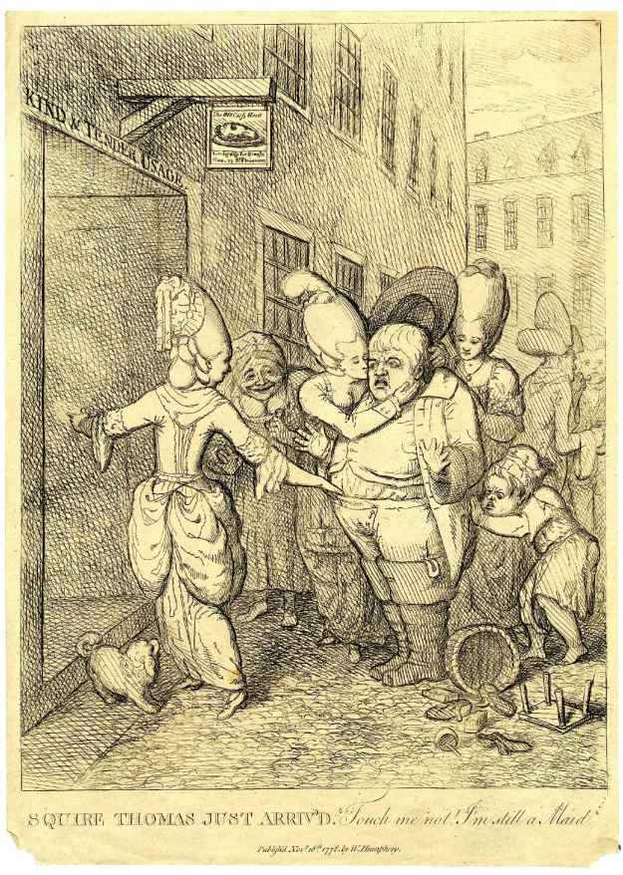

6.在詹姆斯·吉爾雷這幅創作于1778年的漫畫中，一個肥胖的鄉下青年成了一群自信的倫敦妓女的性獵物，他恐懼地尖叫著：“別碰我！我還是個處男。”

然而，有關憐憫與男性背叛的話語甚至逐漸滲入到這些不同的觀點之中。它們如今的根基已如此深厚，以致妓女和其他不貞的女人對此日益熟知，她們公開借用這套話語，將自己描述為“背運”或“不幸”的人。被誘奸的娼妓由此成為了18世紀文化所創造出的一種最引人注意與影響深遠的典型形象。它顛覆了過去關于妓女根深蒂固的假定，迅速地占據了主流，支配了18世紀中期以后人們對于賣淫之觀念。縱觀19和20世紀，這種對于妓女的新看法——不是輕率、自主的性工作者，而是誘奸、圈套與貧窮的受害者——一直是關于性交易的首要視點。

## 女性的觀點

有關賣淫的看法不斷變化著，這僅僅是人們對于誘奸投以越來越強烈關注的冰山一角，其基礎乃是一種新近流行的觀念，即男人們天生在愛情中就是自私與虛假的。這一觀念的不少最有頭腦的支持者本身即是男性——不過，此觀念之所以日益重要，關鍵的因素還在于女性開始成為公共作家、詩人、演員以及哲學家，這就在主流文化中引入了女性對于求愛與性欲的觀點。

這種發展確實前所未有，而其影響實則遠被低估。在此前任何時期，女性直接參與公共討論總是要受到很大限制。除了日常言談，男性幾乎壟斷了所有規定與強化男女之特性的媒介——小說、戲劇、詩歌、訓誡、新聞、教育、通俗讀物、道德論戰、神學以及哲學。這就是為何女性視角往往在公共層面被如此低估。不過從17世紀晚期起，這種現象在某些相互重合的方面開始發生變化。

其中的一個變化就是，1660年后職業女演員在英國舞臺上出現了。在此之前，女性一直都不能參與公開表演，人們覺得那樣的話就逾越了本分，所以劇中的女性角色都由男童扮演。不過，在意大利、西班牙與法國，從16世紀晚期起女性就開始登上舞臺，而這種潮流極大地影響了查理二世。他的法國母親亨麗埃塔·瑪麗亞王后在17世紀20年代和30年代于宮廷中私下提倡此舉，而查理二世在17世紀50年代流亡到歐洲大陸的那些年里，對此也習以為常。當他在1660年返回英國即位后，重新開放了公共劇場（清教徒從1642年起就關閉了它們），并立即批準了這一行為。這就使戲劇對于女性角色之設置發生了轉變，而戲劇乃是當時最重要的公共娛樂媒介。從此以后，戲劇對于女性角色在性關系方面的定位，往往主要強調她們的順從以及男性的征服。與伊麗莎白及雅各賓時代相比，當時的戲劇極為強調男人之好色與女人之無助的強烈對比。強奸由此成為了悲劇情節中的常見安排，甚至在舊戲改編的時候也無緣無故添加這么一筆。這就使得舞臺上出現了大量有關性侵害的場景，但同時也強化了一種觀念，即多數無辜女性在面對男人的欲望時無從抵抗。身份地位的作用在其中也得到了強調。舞臺上的強奸者總是身份顯赫之人，他很少使用強力，而多是靠他的身體、社會以及政治的權力來誘使女性受害者上鉤。

在喜劇中，女性的登臺演出催生出一種對于求愛、戀情以及婚姻的冷嘲熱諷，尤其是在王政復辟時期的戲劇中。妓女與情婦頭一次被刻畫成為男性誘奸與社交障礙的不幸犧牲品。在悲劇中則存在著一種明顯的轉變，“女性悲劇”出現了，其主旨在于男性對女性之傷害。在內厄姆·塔特改編的《李爾王》（King Lear）中，埃德蒙誘拐并打算強奸考狄利婭。在約翰·班克斯的《美德的背叛》（Vertue Betray’d）中，安妮·博林受到欺騙，嫁給了亨利八世，而她鐘情的是另一個人。在托馬斯·奧特威冗長的《孤兒》（The Orphan）中，邪惡的浪蕩子向毫無戒備的女主角發誓：“亢奮的公牛跑遍整個田野，/在牛群之中看中了她，/戀慕她，滿足她的一切愿望。”不論她如何提防男性，“他們以獻媚與欺騙出名！……輕輕松松地把可憐的少女糟蹋，并把我們毀掉”。盡管別的男人如此警告她：

切莫相信男人，我們天生虛偽，

假意，狡猾，粗暴，無常：

當一個男人談論愛，莫要太信他；

若是他起誓，一定在騙你。

但也無關乎她實際愛慕且秘密嫁給另一個人——這一切全是徒勞。

到了18世紀初期，這類女性受害的新觀念已經變成了英國戲劇的基本主題。尼古拉斯·羅爾所作之《美麗的懺悔者》（The Fair Penitent），初演于1703年，其后又不斷地被重演、翻印和引用，它的原型是一出17世紀的戲劇，講述了一個無情的淫婦被丈夫一怒之下殺死的故事。而如今，為了與新的情感相協調，這個角色變成了一個悲劇性的少女卡莉斯塔，她被狠心的羅薩里奧（這部戲的流傳如此廣泛，以至于羅薩里奧這個名字成為了登徒子的代稱）誘奸并拋棄。這個故事最初是關于一個淫婦，如今已轉變成關注浪蕩子的邪惡、社會對女性之壓抑，以及非法之愛的可怕代價，成為了一個勸誡的故事。“不忠的男人！”卡莉斯塔的閨蜜感嘆道，“男人啊！以勾引我們為樂事！/是一群專門背叛女人的惡棍……保護我遠離男人吧，/遠離他們的巧舌、他們的誓言和諂媚。”“我們女人是何等不易，”卡莉斯塔自己也痛苦地說道，“我們一生自始至終就是男人的奴隸。”她責備自己的軟弱（她的墮落乃因為“我在戀愛，并且我是女人”），但正如結尾所指出的，真正根本的問題乃是男性的淫亂——“你們男人若要行事專一，/那你們首先得洗心革面”。同樣的轉變也見于18世紀對于簡·肖爾故事的處理上，她是愛德華四世的情婦，此前一直被描述為一個詭計多端的妓女。而從羅爾的《簡·肖爾》開始，她被重新塑造為一個苦命的美人，其悲劇的根源乃是人們在性問題上所持的雙重標準：

因為我們遭受不公正的審判，

不幸的女人只得承受這樣的命運，

我們女性只能忍受如此的罵名，

而男人，那些無法無天的浪子，卻可以

在愛情的土地上東尋西覓。

可女人，她們是感性與自然的傻瓜，

如果哪個可憐女人背離了道德法則，

如果她因為鬼迷心竅而忘乎所以，

踏入了尋歡作樂的歧途，

那么她注定毀滅，受盡指責，顏面無關，

一失足就葬送了她的前途。

她再怎么哭泣悔恨已是徒勞，

再怎么回想往昔亦是無補，

她像一顆隕落的星，卻無法再升入空冥。

眾所周知，王政復辟時期的戲劇仍然包含很多淫蕩的女性角色——通奸的人妻，狡詐的情婦，唯利是圖的妓女，這些形象并未立刻消失于舞臺。例如約翰·克羅恩《鄉間智者》（The Country Wit）中的貝蒂·弗里斯克，德萊頓《善良的守護者》（Kind Keeper）中的特里克西夫人，以及托馬斯·德菲《歐德薩普老爺》（Squire Oldsapp）中的特里克拉夫女士皆屬此類人物。新的人物原型逐漸在這些舊的原型旁相諧以生，而非取而代之。不過在世紀之交之時，新的原型越來越有影響。顯而易見，像《孤兒》與《美麗的懺悔者》一類的戲劇在18世紀日益風行，而那些將女性刻畫為狂蜂浪蝶的作品則轉趨式微。早在17世紀70年代和80年代，就出現了這種觀點轉變的一個顯著跡象，此即通過浪蕩子在舞臺上滔滔不絕地講述那套關于女性反復無常的傳統說辭，展現出他們的矯揉造作。《孤兒》中的壞蛋波利多在準備抨擊一個無辜女性之道德敗壞時，命令他的侍者“找些歌來讓我開心”，

……其中描述，

女人的虛偽，她們的隱秘邪惡，

背叛的微笑，假意的淚水，三心二意，

她們金玉其外，敗絮其中，

道出她們一切的惡行，和她們一切的謊言。

當他獵取女性未遂時，也拋出這套壓抑女性的誹謗之言來攻擊她。但我們觀眾很明白，這無非是刻薄而狡猾的恫嚇而已，因為我們對其外在與實質的對比了然于心。一個柔弱可憐的女人飽受一個強大而殘忍的男人欺凌。一如其他那么多王政復辟時期作品對于道德之分析，此種關鍵的信息就是，社會生活被非理性的習俗所統治。在經驗的探究之下，我們會發現，那套關于女性之好色與虛偽的修辭，歸根到底無非只是傳統、習慣與人為的思維模式。

女性表演者的出現不僅激發了上述新觀點，而且催生出一種更普遍的現象，即女性首次成為了文學界的永久組成部分。女性開始成為劇作家、詩人、小說家及其他文體的作家，她們影響著男性作家，與對方相互觀察，并且直接向公眾表達自我。雖然剛開始的時候，她們的女性視點經常包括了傳統中有關戀愛女人反復無常的觀念，但她們同樣并且越來越傾向于強調男人在戀愛中的貪婪與口是心非。例如，女性劇作家更多地嘲諷男性的虛偽，并且以更徹底的方式探究女性的觀念。毫不意外的是，英語文學中第一部以同情筆觸深入描寫墮落女人的作品出自阿芙拉·貝恩之手，她是探索女性性感覺的偉大先驅。尤其重要的是她對于約翰·馬斯頓《荷蘭妓女》（The Dutch Courtesan）之改編[《復仇》（The Revenge）]。在原作中，主角是一個邪惡的妓女，她最終嘗到了因果報應，如今這個角色變成了一個悲劇性的無辜受害者科琳娜。她被自己深愛的男人誘惑與欺騙，她被當作一個妓女看待，但她的行為卻從來不是。當男人的背信棄義真相大白時，她的內心在痛苦與憤怒中爆發出哀號：

真的嗎，你拋棄了我？你真的忘了我們往昔那些數不清的美好時光，忘了那些講述愛情故事的分分秒秒嗎？你真的詛咒在卿卿我我之余我說給你的甜言蜜語嗎？當時我們覺得人生苦短，總是盼著下一個良辰降臨。你真的都忘了嗎？你的誓言原來只是虛情假意，當它們煙消云散，我的心也黯然神傷。你希望我活著見到這一切！你相信，如果你閉口不言，那么我的良心就得不到任何同情！你這個卑鄙、狠毒、無恥的男人！

在許多女性作家對于性關系的寫作中，其要旨正如1686年少女詩人莎拉·費奇所述，男人們一直試圖“捕獲”貞潔的女人。他們對于女性之好色與善變的一切斥責，只不過是讓女人成為“替罪羊”——實際上男人才一直在壓迫與引誘女人，他們貪得無厭地獵艷偷歡，恬不知恥地大行其道：

不僅沒有隱藏他們的駭人之舉，

而且還展示與炫耀著這種可怕的罪行；

而且

你們說服我們，只有我們女人

應對所有罪行負責，而你們則清清白白，……

因為你們用盡手段讓女人變成了娼婦，

所以如果你們敢，你們會說所有女人都是這樣。

從長遠來看，影響更深遠的是女性對于小說這種新文體之創造所作出的貢獻，這種文體在18世紀中期爆發，成為了最有影響的虛構文學，并且成為了道德與社會教育的核心渠道（正如這一文學形式的卓越代表在1747年所述，這種“故事或娛樂不應當被完全視為一種敦風化俗的工具”）。雖然小說從來都不是一種穩定或單一的范疇，而是一種不斷演化的混合形式，不過這種嶄新敘事方式之影響卻是確定無疑的。小說作者們越來越強調現實主義——刻畫真正的男女生活，而非虛構的個性。這一文體對于角色之心靈與感受的探索比戲劇要深入得多，此外，戲劇對于情節、時間及語言亦有更嚴格的限制。如今新的文體可以毫無限制地剖析感情狀態之變化、內在的想法以及主觀感受，而每一個讀者都能對此獨立思考。由于這些原因，求愛與誘奸就成了小說的基本主題。自此，女性就以小說家、小說讀者以及小說女主角的身份突顯出來。至19世紀初，簡·奧斯汀可以自信地斷言，盡管被人貶低為瑣碎，但實際上，女性小說家對于女性生活之探究，“較之當今其他的文學人群，提供了更廣泛與更真摯的快樂”，在她們的文學作品中“展示了心靈最偉大的力量，以最精煉的語言向世界傳遞了最廣闊的人性知識、最快樂的多樣性描述，以及智慧與幽默之最活潑的迸發”。

奧斯汀的早期先驅，如莎拉·貝恩、德拉莉韋爾·曼利與伊萊莎·海伍德，她們筆下的女主角對于性欲皆毫無意識。與此同時，與早期女性劇作家一樣，她們也強調了還有男性的誘奸、背叛與不忠，此外，她們也深入展現了女性之為受害者的觀念。在曼利《新亞特蘭蒂斯》（New Atalantis）的第一部分中，我們看到一個淫蕩的女人被兩個詭詐的男人欺騙并懲罰。第二部分則更為殘酷，一個有權有勢的貴族設計引誘并強奸了被他監護的無辜少女，然后又拋棄了她：

她的余生是一種充滿了恐怖、悲慘與痛悔的景象。她的死亡乃是一個標石，警告著所有輕信的少女不要再因為男人的誓言與虛情假意而重蹈覆轍。

女性的思想家與哲學家，同樣開始深入闡述男人對于性懷有的冷漠與不公正的態度。正如瑪麗·阿斯特爾在1700年沉痛不已地說道：“對他們而言，女人若因他們的玩弄而毀掉，完全是無關痛癢之事，蓋因女人天生即是他們的奴隸……男人用來俘獲女人的伎倆更仆難數。”女人“怎么小心提防也不過分”。相似的觀點也見于瑪格麗特·卡文迪什、達瑪麗思·馬沙姆以及其他女權主義者。當然，這種論點并非始自今日。早在1640年，我們就能有所窺察，例如大眾詩人約翰·泰勒就曾經想象過女性在這個問題上的感受。妓女并非天生，而是由男性的背叛所致：“那些傷害她們的人，豈非顯得道貌岸然？那些腐蝕她們的人，豈非顯得趾高氣揚？……這個世界之所以把一些女人烙上娼妓的標記，正因為存在著致其淪落的嫖客。”男人才“沉溺于荒淫無度”，而女人則天性貞潔。類似的觀點也出現于中世紀某些批評厭女觀的人物。不過，只有從17世紀晚期開始，這些觀點才開始被公開、詳盡且廣泛地表達出來，它們在更廣闊的層面顯著地改變了當時的文化。

甚至普通階層的女性，如今也可以了解與傳布這種觀點，她們中不少人是迅速發展的報紙雜志的讀者。從17世紀90年代起，報紙普遍鼓勵其讀者寄來疑問、評論、隨筆及詩歌以備發表。不少雜志專門針對女性而發聲，更多的則面向一般男女讀者群。由此，女性的意見、愛情與求偶成為了頗受歡迎的新聞主題。在此前，女性發表文字的嘗試往往飽受傳統之爭議。如今，作為印刷媒體、讀寫能力與通信交流之民主化大潮的一部分，女性的聲音與關切變成了公共討論的一個恒久而日常的組成部分，不停且自信地向日益增長的讀者群體發聲。

所有這些社會與思想的發展（我們在第六章將就此進一步探討）都可以通過1726年5月20日的一封特別的書信體現出來，它的作者是一位來自倫敦的心碎的年輕女子。在她的丈夫出海期間，她被一個熟人誘奸（也許是強奸），在欺騙之下與他保持著不正當的關系，懷上了他的孩子，最終被他拋棄。悲痛欲絕的她挺著大肚子，穿越一百多英里來到肯特郡，找到了那個男人，并且托人捎信給正在迪爾沿海行船的他。而當他對此毫不理睬，并鄙視她不過是“妓女”時，這個女人選擇了投水自盡。在自殺前幾日，她給一個朋友寫了封信，死后在其住所被發現，隨后刊登于《倫敦日報》的頭版，數以千計的男男女女們讀到了這封信。以下就是她的這封臨終之言：

夫人：

……

我希望自己可以停止思考。忍受恥辱，我不能做到；這樣來面對我的朋友，或實則面對這個世界，對我來說比死亡更可怕。我愿意原諒整個世界，甚至原諒L先生這個我所遇到的最大敵人……我認為自己的過錯在于如此信任他：我希望自己的不幸情形能為其他人提供警示，即不要對男人這種不忠實的動物過于信任。

……

L先生應該沒怎么讀過洛克先生的書，他的行為與之甚為相悖。洛克先生反復教誨我們須推己及人，不應信口開河，縱使要救人性命。他在想到我的時候應該想想這些話。他不會忘記我是如何受他擺布而陷入迷惑，沒有足夠的力量來抗拒：他后來雙膝及地，懇求我原諒他，像一個男人糊弄女人那般對我許諾一切，發誓如果自己辜負于我，就天打雷劈……他聲稱將待我如妻子而非友人，雖然難以給我名分，但他會像丈夫一樣將我深愛，對我負責。噢！如果他信守承諾，那么我會一直心滿意足。但我沒做過男人的姘婦，不了解這樣的背叛……可我仍然會原諒他，并且承認自己的過錯。人們不應對此輕率地評判，如果他們不了解我的衷情。

您謙卑的仆人

H. B.

這完全是一出個人悲劇，其當事人在人群之中如此普通，以至于我們如今甚至還不知曉他們的全名。在過去難以想象，這樣一個女人可以寫下她的墮落之事，明確地指責男人的薄情寡義，而這樣一篇普通的性受害者的私人記述，又可以迅速傳遍具有同情之心的全國讀者。到了18世紀早期，這一切都成為可能。

因此，從17世紀晚期至18世紀初期，一種關于男女性關系的嶄新觀點逐漸占據上風。其對于男性淫蕩之預設，很大程度上源自女性表演者、作家、觀察家以及讀者的逐漸興起。塞繆爾·約翰遜在1750年說道，在過去，“因為寫作能力主要是一種男性的天賦，所以他們指責女人造成了這個悲慘的世界”，但如今女性打破了男性對寫作的壟斷，并且她們“更有力的論述”已經推翻了古代關于女性更為善變與淫蕩的男性偏見。頗具諷刺意味的是，這一新的觀念同時見于男性縱欲的辯護者與批判者，因此它的影響力越發巨大。至18世紀30年代，人們已經習慣于認為男人，尤其是有身份的男人，總是殘忍地試圖占有女人——他們運用了所有更高的知識與權力來瞞騙天真的女性，同時又持有一種不公正的雙重道德標準，以譴責受害者而非引誘者。

## 新穎的看法

這就是為什么英語世界中最早的一批偉大小說家如此關注誘奸問題。其中最重要的當推塞繆爾·理查森，他的《帕梅拉》《克拉麗莎》以及《查爾斯·格蘭迪森爵士》是18世紀最具轟動效果與影響力的小說。他的作品正是女性視角之不斷強化的一個經典例證。盡管他的小說充滿原創力，但其中的一般思路與主題明顯源自此前有關女性之被追求、引誘、強奸與壓迫的小說，那些作品出自女性作家先驅佩內洛普·奧賓、簡·巴克、瑪麗·戴維斯、伊萊莎·海伍德及伊麗莎白·羅。一個廣泛的女性熟人、讀者與通信者的圈子為他助力，反過來，其作品也表現了作者親眼見證的可敬女性，她們生活在男人的淫威之下。正是這些書籍，最為有力地幫助建立起小說這一英國文學的卓越文體，并將誘奸的故事作為其最基本的情節。縱觀整個19世紀，我們很難想到有多少嚴肅的小說家不曾致力于這一主題。

理查森的作品之所以社會影響更大，在于其自覺地吸收現實事例，將自身呈現為一種紀實的歷史，并力圖為讀者提供有關愛情、求偶與欲望之事務的指導。事實上，理查森的小說中不少主題已經出現于他此前公開發行的說教讀物。在其第一本書《近簡集》中，男人貪婪性欲之危險性就已是一個重要的主題。其要旨是，正如一位父親坦率地告訴他女兒的，“男人皆誆汝”。另一個人則警告說，“現代的年輕男子淫蕩無恥”，這會給“他們遇到的年輕淑女帶來可怕的危險”。而另一個女孩則被警告，“與一個人品敗壞的男士交往”極其危險，那個人“已經糟蹋了兩個甚至三個富裕商人的女兒”，他肯定也會引誘她——“用盡花言巧語許諾”與你結婚。蓋因浪蕩子無所不在且積習難改，他們往往只是追求性征服，他們在實施罪惡前，先“以海誓山盟的表白”悄悄得手。最大的危險則來自于身處高位的男人，他們是“財大氣粗”的登徒子，是對純潔的女仆“垂涎三尺”的一家之主。

理查森對這后一種事例非常熟悉。他曾聽說過一個這樣的故事，一個年輕漂亮的女仆“服侍著夫人，在她十五歲的時候，引起了夫人兒子的注意，這個少爺是個無法無天的家伙，他在自己母親死后，就用盡手段試圖誘奸她”。這樣的例子不計其數，又如伊莎貝拉·克蘭斯頓的事情不僅在私下流傳，而且見諸報端。18世紀20年代早期，莎拉·喬利的妓院“誘騙她到那兒做活”，實際上是把她交給了浪蕩子弗朗西斯·查特里斯上校。或者如安妮·邦德在18世紀20年代末期，“失去了其仆人的工作，坐在其租住的房子門前，這時一個陌生女人走過來，詢問她是否想找個地方工作。然后告訴她，自己可以幫助仆人找工作。”這個女人是伊麗莎白·尼德漢姆，曾是喬利夫人的鄰居，她是一個臭名昭著的妓院老板與鴇母。因此，安妮·邦德最后發現自己也被送去服侍查特里斯上校。他花了十天時間在家中設計誘惑她，讓她睡在自己的臥室，“時不時……給她一袋金幣，并告訴她，他可以給她漂亮衣服與金錢，給她一座房子住，還可以給她找個丈夫”。后來，他放棄了說服她的企圖，直接強奸了她，然后將其拋棄。

跟同時代許多評論家一樣，理查森顯然也被女性遭到誘奸與被騙賣淫的事情所吸引。在《近簡集》中，他繪聲繪色地講述了一個年輕女子剛到倫敦，有人騙她去服侍一位夫人，結果卻陷入了淫窟。她在那兒碰到了另一名年輕女子，此人聲淚俱下地講述了自己如何被人欺騙、強奸，最后被迫賣淫：

在這種可怕的處境中，我每天都陷入不同男人的可惡糾纏中，我雖然一直極力抵抗，但總是無濟于事。這里充斥著可恥的罪惡與恐怖，我已經逗留了十個月，處境之悲慘遠非口舌所能表達。

理查森十分重視將此類現實生活的情節傳遞給讀者，以至于在本書的173封信中，他只在這封的后面附上一則文字，以強調此事的真實性：“注意：這個聳人聽聞的故事是出自那位女士之口，她好不容易才逃出那個邪惡鴇母的圈套，此事定然屬實。”

在他的小說中，同樣的事實展現得活靈活現。他的女主人公都是被好色的上層男性追求、誘拐及不斷威脅的少女。在《帕梅拉》中，淫蕩的鄉紳B凌辱了十五歲的女仆，而這并非因為他特別邪惡，而在于整體文化都對這種年長、富裕及有權勢的男性糟蹋下層女性的行為予以默許。那個男人的管家朱克斯夫人“是一個邪惡的鴇母”，她囚禁了帕梅拉，一面威逼一面利誘她委身于其主人。“男性與女性難道不是為了彼此而存在的嗎？一個紳士愛上一個漂亮女人難道不是自然的嗎？如果他能得償所愿，難道是一件壞事嗎？”“墮落”是一個“愚蠢的詞匯”，她用花言巧語贊美一個被供養的情婦何等高貴，“如果你愿意，或者更體面地獻出自己，天底下還有什么女人比你更幸福呢”。當帕梅拉毫不屈服，這個老女人就失去了耐心，鞭打與辱罵她，把她按倒，鼓動著B先生強奸她（見彩圖3）。B先生的一個鄰居就女主角的境況慢吞吞地說道：“這有什么呢？無非就是我們這個浪蕩的鄰居看上了他母親的女仆而已。如果他滿足她的一切要求，我看不出她受到了多大傷害。在整件事情中他并沒有傷害家人（他的意思是說，B先生沒有傷害任何重要的人，沒有傷害到他這一階層中的任何人士）。”甚至連教區牧師也對此聽之任之：“他說，因為這種事情太普遍、太流行，單憑一兩個牧師根本不足以抵抗。”成為大人物的情婦絕對是榮耀之事，“并且所有年輕紳士都會包養情婦”。

理查森的杰作《克拉麗莎》進一步強化了兩性關系中邪惡與美德的范型。在《帕梅拉》中，女主人公的美德與堅毅逐漸感化了B先生，他并非“一個放縱無度的浪子”：他克制住強奸她的欲望，而后來他們結婚了，從此以后幸福地生活在一起。可是，理查森顯然受到了一些讀者的攻擊，他們不相信這一個反轉的結局，尤其懷疑帕梅拉是否真的如小說中塑造的那般天真純潔。因此在《克拉麗莎》中，情節更為一貫，筆調愈發黑暗，對于社會及兩性墮落的分析也要深刻得多。羅伯特·洛夫萊斯先生“是一個出身富貴的男人”，也是一個冷酷無情的浪子。他愛上并想迎娶克拉麗莎·哈露，她富有、美麗，并且社會地位不及他。但與此同時，他也喜愛那種欺騙、勾引、征服處女的行為所帶來的興奮感。他的手中已經有了幾十個受害者，因為女人不可能抵抗他的強烈意愿。于是他不斷地撒謊與密謀，欺騙克拉麗莎說一起私奔到倫敦，然后將她關起來，并一直施加壓力。最終，當她拒絕屈服之后，他就把她騙到妓院中，在那里麻醉并強奸了她（見彩圖5）。盡管她遭到了這最終的打擊，但仍然保持著美德，像一個真正的基督徒那樣死去，也因此擊敗了她在這個世上的敵人。

理查森對于男性貪婪及女性被誘奸的刻畫產生了巨大影響——不僅是對于18世紀晚期與19世紀英國人的觀念，而且也對于整個西方世界的文學。其影響體現在荷蘭第一部偉大小說《薩拉·布格哈特小姐的歷史》（De historie van Mejuffrouw Sara Burgerhart）之中，并且還體現在其他無數的重要作家身上：盧梭、狄德羅、拉克洛斯、歌德、克萊斯特、普希金，甚至薩德侯爵。蘇珊娜·羅森的《夏洛特·坦普爾》（Charlotte Temple）在大西洋彼岸的場景中改寫了理查森的主題，并成為了一本暢銷之作，到目前為止仍然是最受歡迎的19世紀早期的美國小說。橫跨整個英語世界，他的小說受到了其他作家數不清的贊揚、征引、閱讀以及模仿。

當然，不是所有人都接受理查森的觀點。一些勇敢的女性小說家嘲笑其中無所不能的浪子形象——不過，她們的譏諷也說明了理查森的流行。因此，在簡·奧斯汀最后一部也是未完成的小說《桑迪頓》（Sanditon）中，反英雄角色愛德華·鄧漢姆爵士

閱讀了太多的感傷小說，可那很不適合他。他的幻想早已被理查森及其后繼者的小說中激情洋溢與最不可思議的部分所占據，那些小說之要旨在于男性不顧一切人情事理，決然地追求著女性，正是這些情節占據了他大部分讀書時間，并形成了他的性格。

結果是，

愛德華·鄧漢姆爵士人生的偉大目標即是成為引誘者，他完全知曉自己的堂堂樣貌，也相信自己擁有足夠手段，引誘女人遂為其天職所在，他覺得自己天生即是一個危險之人——正如洛夫萊斯……他全副武裝，以應對最嚴重的蔑視與厭惡，如果那個女人不能以情動之，他就得以力強之。他清楚自己的事業。

另一方面，在現實生活中，貪婪的男性經常詆毀女性的矜持只是一種自我的壓抑而已。“我對矜持有自己的看法，”博斯韋爾寫道，“我僅僅認可其外表，因為如果一個女人缺乏戀愛的激情，她就只是個無趣的伴侶罷了。”同樣的想法也見于切斯特菲爾德勛爵私下寫給兒子的勸言中，當這部文本在1774年發表時，鬧得滿城風雨[在塞繆爾·杰克遜·普拉特的《快樂的生徒》（The Pupil of Pleasure）中，切斯特菲爾德的道德遭到了諷刺，其中反英雄角色菲利普·塞德嘲笑說，“理查森是一個兒童……他的洛夫萊斯是一個菜鳥”]。當拜倫在1813年讀到他未來妻子關于兩性關系的看法時，嘲笑說：“她似乎被寵壞了——不是像孩子那般——而是完全跟克拉麗莎·哈露一樣陷入了一種尷尬的正確性之中——相信自己一貫正確，而這可能導致她犯下驚人的錯誤。”（確實如此，她選擇了嫁給他。）

因此，當時的主流是對于男性之貪婪的強調，而其他的思潮則在一旁繼續流淌著。盡管如此，在18世紀中期，有關男女性欲的一種根本共識已經明顯地展現出來。為說明此點，我們只需要比較理查森與他在文學上的最大對手亨利·菲爾丁對于這個問題的看法。

從小說寫作生涯之初，菲爾丁就有意識地將其置于理查森的對立面，明顯地抗拒著他的風格、語氣和情節。在現實生活里，這兩位作家也身處截然有別的性環境之中。理查森是一個沉默寡言、學養有限的中產階級商人，周圍皆是崇拜他的有德行的女人，他非常驕傲于自己從未發生過茍且之事，并且他不僅面向男性讀者，更面向女性讀者寫作。菲爾丁則與之相反，他出身于伊頓公學，是一名紳士與律師，他的父親乃是一個浪蕩子，也是貴族名門與宮廷顯要的近親。年輕的時候，他是一個倫敦西區的劇作家，過著放蕩而淫亂的生活；及至中年，他使其女仆懷孕（最后娶了她）；等到晚年，他已是一名治安法官，每天穿梭于賣淫與性交易的骯臟環境之中。當代的評論家認為，他的作品反映了一個上層的、放蕩的與男性的世界。理查森本人、塞繆爾·約翰遜和查爾斯·伯尼都批評菲爾丁“寫的是一種放蕩的生活，幾乎所有人物皆荒淫無度，誰有膽量高聲給矜持的女性閱讀他的小說？他的小說只是男性的消遣”。

因此毫不奇怪，這兩位作家長期被視為道德的兩極。初看之下，菲爾丁的倫理確實非常不同。表面上，他的作品表達了世俗對于男人性自由的接受，而這會激怒虔誠的讀者。其作品還充斥著熟諳性事的女人，她們內心狂熱、充滿誘惑，對男人而言十分危險。在菲爾丁的滑稽戲作《邪梅拉》中，帕梅拉的真面目乃是一個無恥的賤婦，是一個妓女并且有私生子，她與其同樣狡猾的仆人們勾結在一起，設下圈套，誘使愚蠢的“呆瓜”先生與之結婚。在《約瑟夫·安德魯斯》中，帕梅拉的兄弟被一個淫蕩的寡婦呆瓜夫人追求；而《湯姆·瓊斯》與《阿米莉亞》中的男主人公皆被老女人的詭計所陷害。

盡管菲爾丁的作品充斥著輕浮與下流的戲謔，他對于性欲和誘奸的根本態度實則非常接近其偉大的對手。他認可當時文化的基本預設，即一般而言，男性追求女性，女性的天真一直受到男性陰謀詭計的威脅，并且墮落的女性乃是被浪蕩子誘奸的受害者。我們已經看到，他在新聞報道中表達了此種觀點，而他的小說亦復如此。邪梅拉、呆瓜夫人及貝拉斯頓夫人（《湯姆·瓊斯》）的放蕩，是一種為了喜劇效果，對于自然秩序的倒轉——女人并非天生蕩婦。不止于此，雖然菲爾丁相信男人不可避免地會與人偷情，但他同樣明確地表示誘奸處女是可鄙的，如果男人們能夠保持貞潔或者忠于原配，那是值得敬佩的。即便《湯姆·瓊斯》中充斥著人類之愚蠢與缺陷所帶來的粗暴快感，這些原則仍然清晰可辨。事實上，情節轉折和意外之喜往往首先以一種遭到嘲笑的面目出現，然后才成功地重新建立起來。菲爾丁所贊賞的那種不完美但仁慈的道德正體現在瓊斯本人身上：

我不是貌似虔誠的偽善者，也不會假裝忠貞無邪，不像我的鄰居們。我有愧于女人，我承認此點，然而我從未有意傷害任何人，也不會在心知將給他人帶來痛苦的情況下，追求一己之歡愉。

他與浪蕩子的邪惡品性形成了鮮明對比，那些人，一如理查森所刻畫的，是一種無處不在的危險。他們視女人為“敵人”，并“定期謀劃著”去征服女人。他們的婚姻承諾不值一錢。他們犯下了“不可原諒的背叛罪行”。如費拉馬勛爵，他試圖強奸索菲亞·韋斯特恩，為了迫使她嫁給自己，他們都是洛夫萊斯的幽靈。

菲爾丁最后也是最黑暗的一部小說《阿米莉亞》對此進行了最尖銳的刻畫。首先，我們看到的是馬修斯小姐，她是一個毫無道德的美女，一度將男主人公引入歧途。不過，隨后我們就讀到了她過往的歷史，明白了她性格的由來。她本人最初被一個英俊而殘忍的官員勾引，那個玩世不恭的家伙誘奸了她，包養她做情婦，并且一再丟開她另覓新歡，直到她對于他的鐵石心腸感到無比憤怒與絕望，最終把刀刺向那個人的心臟。“噢，希望我的命運能成為每一個女人的警示，”她呼喊道。

要保住自己的清白，抵抗任何誘惑，否則一定會為自己的愚蠢交易而悔恨不已。希望這能提醒女人在與男人交往時要小心謹慎，盡量避免受到侮辱，絕不要過分相信男人的真誠，也不要太信任自己的力量，其形勢十分嚴峻。女人應當記住自己是走在懸崖之邊，如果滑到，不，如果她只走錯一步，就將墜入無盡的深淵。

另一個核心角色是一位貧困牧師的賢妻，她陷入了一個狡猾而冷酷的貴族的魔爪之中，那個人正屬于把女性視為“敵人”的浪蕩子，獵取并毀滅著女性，他只跟女人睡一次，因為“新鮮與反抗”才能讓他興奮。利用自己建立起的皮條客網絡，并進行了長時間的預謀。他引誘她參加一場化裝舞會，然后麻醉并奸污了她，并將性病也傳染給她。然后他的丈夫，也從她那兒感染了性病，并了解到真相。他悲痛欲絕，試圖殺死自己與妻子，并且不久之后即過世；而本書的女主角仍然一再受到詭計多端與久經沙場的浪子的糾纏。她的反抗證明了她的美德，但她的命運豈能因此改變。這種危險潛伏在各處，而有權有勢的邪惡男人會利用一切可以支配的手段：巴結、諂媚、財富、賄賂、高于女性丈夫與父親的權勢、贊助、酒精、麻醉、假面舞會、老鴇、皮條客、謊言以及強力。

歸根結底，在喜劇的外表下，菲爾丁的根本關切還是男性的貪婪與女性的無助。

同樣令人吃驚的是，理查森及其崇拜者們在很大程度上接受了一種基本的前提，即男人必然性放縱——真正的區別在于他究竟是“節制的浪子”還是無可救藥的色鬼。不僅理查森具有此種失望態度，甚至其多數正派的女性讀者也為洛夫萊斯與哈格雷夫·普勒斯芬（《查爾斯·格蘭迪森爵士》中冒充強奸者的色狼）之流的壞男人辯解。而理查森也對此種區別進行了評論，在《查爾斯·格蘭迪森爵士》的第一稿中，女主角完全愿意嫁給一個久經風月的男人，只要那個人能夠放棄放蕩之習——因為，如她所言，“這沒什么大不了，只要男人能真正反省自己過往的生活與行為，我們就不會有肉體的反感”。同樣，對于《帕梅拉》中的B先生與《克拉麗莎》中洛夫萊斯的色友貝爾福德而言，他們在婚前的放縱之舉也得到了寬容。即使對于理查森來說，男性的偷情甚至誘奸總是可能得到原諒的。

因此，當他在最后一部小說中試圖塑造一個完全貞潔的人物時，就強烈地意識到必須主張一種極端的觀點。他的一個崇拜者問道，真的“只有圣人與君子”才能夠反對“節制的浪子”嗎？當被問到如何展現“一個有德之人的品格”時，理查森年長的朋友科利·西柏建議說，這樣一個完美人物在向一位體面的女士求婚之前，一定會拋棄他的情婦。“當我拒絕情婦時”，理查森記見道，西柏聞后大為吃驚：“一個處男，他這樣說——哈，哈，哈，哈！……他面露窘色地嘲笑我！”另一位趣味相投的批評家也同意，查爾斯·格蘭迪森爵士仍然“保留處男之身”是不對的，“我認為這在男女關系上損害了他的人格”。讓理查森沮喪的是，甚至他最知心的女友，也是小說最初的支持者布拉德雪夫人也同樣認為，女性對于男性之不貞必須遷就。她評論道，一個男人可以拈花惹草而不至于變成一個無可救藥的“邪惡浪子”，正如“一個男人偶爾喝點酒也不至于淪為醉鬼”。“因為好男人這么少，”她于是斷言，“女孩們不得不嫁給浪蕩子，這總比不結婚要強得多。”

18世紀中葉，一種嶄新的對于性、誘奸以及男性之自然并必然不貞的平衡認識已經確立。這些觀念被各具背景的男男女女們共同認可，尤其被性自由的支持們提倡。我們目光所及的一切，無論是當時的私人寫作還是談話，都能清晰地發現對于男人性征服之冷酷無情且貶抑女性的頌揚之詞——不僅作為一種感官享受，而且作為一種恃強凌弱之舉。正如時髦的激進者約翰·高勒——他在當時以聰明和英俊知名——私底下對威廉·葛德文所言，他與女人睡覺不是要發泄性欲，而只是為了羞辱她們：“如果僅僅考慮快感的話，手淫更為愉悅……跟女人上床的更大快樂在于成功地欺騙她們，從她們身上奪走她們不愿意舍棄的東西。”而那些譴責男性淫亂的人同樣接受了此種有關男性之貪婪與女性之被動的基本原理。這些原理滲入了當時的文學之中。此種對于性欲及性別的嶄新思維方式，將會統治19和20世紀的性觀念。

# 第四章　男人與女人的新世界

男人會抱怨你的拘謹。他們會向你保證，要是你的行為更加直接坦率，你就更招人喜歡。不過你得相信我，他們說這番話時可并非真心誠意。

——約翰·格里高利，《誡女書》（1774），第36頁

我發現在（這個世界上的）不同民族中，人們處于從野蠻至典雅與文明的各種等級之內。我不知道還有什么條件像對待女性那樣，能如此完全地展現出等級劃分的準確度與正義性，我們可以稱其為道德的溫度計。

——《論愛情、婚姻及通奸之書簡》（1789），第37頁

我們應該極為嚴厲地對待那些失德的女人，因為我們必須把她們與那些守德的完全區隔開來……一個守德的女人不僅在于身體純潔，更在于心靈無瑕，她應該對那些污穢之事毫不知曉。

——《濟貧會的一次講演》（1817），第10-11頁

眾所周知，女人在自然狀態下——沒有墮落、未受引誘、身心

健全——極少做出那些輕佻的求歡之舉，這正表明女人并未感覺到性欲。

——威廉·安德魯斯·奧爾科特《婚姻生理學》（1856），第167頁

男人與女人在性方面的觀念革命具有極為深遠的影響。盡管如我們所見，誘奸的熱潮似乎尤其要歸咎于上層男性的貪婪，但其最明顯的實際后果則是，女性行為的社會約束更為嚴苛。跟其關于性別之基本觀念纏繞在一起的，還有其對于階層、特權、純潔與權力的復雜預設。事實上，啟蒙運動對于男性與女性氣質的重構，導致了現代的性世界中一些最為棘手的社會及倫理問題。一個人如何因其自身的行為而有罪？有什么更廣大的力量塑造了人類行為？男人與女人應當如何行事？

## 優雅與感性

1688年之后所有關于性的討論，其首要的主題都是男性行為舉止之墮落與改良。鑒于男人們的行為如此惡劣，而外部監管亦多不復存在，因此，如何馴化他們本性中的放肆與淫亂便成為了當務之急。

早期男性之榮譽與斯文的典范大都忽視了異性，而主要著眼于男人之間的交往。其時普遍認為，女人相對而言更缺乏德性與自制，男人不應該從她們那里學習如何自我控制。不過在18世紀，這一觀念已逐漸被顛覆，如今人們開始相信，事實上，女人擁有更高的道德。因此，對于男性而言，與女性的交往成為了一種基本的修身方法，以此來培養其風度，教導其有關“優雅”、“感性”與行止有度的全新理想。

大多數當時的評論者都將這一觀念的歷史追溯到中世紀，聲稱騎士精神之誕生乃是西方文明一個關鍵的進展。其“對于女士之極大的尊重與敬奉”，按照約翰·米拉爾的風行之作《品第之起源》（Origin ofthe Distinction of Ranks）的說法，“仍然深遠地影響了我們對于女士的行為，使得她們在一定程度上受到優雅、周到與悉心的對待，而希臘人與羅馬人則對此一無所知，甚至所有的古代民族亦如此。”不過，當瑪麗·沃爾斯通克拉夫特尤其指責路易十四因襲那種男性之“體貼與尊重”的傳統時，可能更為接近事實，當時的女性受到的正是此種傳統之對待。的確，這一新觀念之最近的先例出現于17世紀的法國。

從17世紀早期開始，一些主要的法國思想家就發展出一種關于女性的全新觀念：她們在道德上絕非更低，而是體現出一切良善與美好的品質。同樣是在法國，有關兩性具有相同理性能力的論述首次被廣泛接受與發展，部分應歸功于笛卡爾有關身心二元之革命性觀念的影響。在法國宮廷內，在沙龍里，更普遍的是在法國文化的上層之中，有教養的女性紛紛以贊助人、知識人以及男性舉止品評者之身份出現。正如克里斯托弗·雷恩在1665年對一次訪問的記述：“女人們……在這里制造著語言與時尚，并攪和到政治與哲學之中。”

然而，這些理想被譯介到英國的歷程卻緩慢而曲折。它們顯然影響了查理一世宮廷中的柏拉圖式愛情的風氣，不過隨后受到內戰的干擾。在17世紀晚期，也有少數英國作家支持類似的觀點。查理二世有個名叫威廉·拉姆齊的醫生，曾在蒙彼利埃求學，他就聲稱女人“與我們沒什么區別，除了生殖器有異。她們一般而言，更為聰明，也比男人更敏銳……她們多數人比男人更為慈悲，更為虔誠、忠實、溫和、美麗。”她們的存在由“一種更高貴、更純凈的物質構成”。不過，在王政復辟時期的宮廷，這并不是一種主流的觀點，而在英格蘭也不存在這樣一種文化，可以包容兩性共同參與的思想與社會沙龍，而正是在其中，上述新觀念得以蓬勃生長。

1688年之后，女性之影響力的觀念得到了人們的熱情支持。這屬于一項更廣泛運動的組成部分，那項運動旨在以公共與私人生活之更優良的行為標準來取代放蕩的準則，其源自移風易俗運動。正如人們相信光榮革命開創了一個繁榮與政治穩定的全新時代，艾迪生、斯蒂爾和其他18世紀的作家也主張，那種優雅的理想體現出一種雅致而富有德性之都市男性氣概的嶄新典范，適應于現代的商業世界。對于女性更完美的假定居于其核心（它的法國及貴族源頭被有意忽略了）。正如“女人被塑造出來，以便緩和男人的性情，撫慰他們以使其變得溫和與憐憫”，因此，經常與她們對話，對她們的觀念抱有敬意，并從她們的美德中獲取教益，如今已被公推為男性接受教化而成為一名紳士的關鍵途徑。男人要“盡力取悅異性，以那些最合宜她們的行事方式來切磋與琢磨自身”，沒有這種動力的話，“他不但會成為一個不幸福的人，而且還會是個粗魯的半成品”。

男人要在多大程度上取悅與模仿女人，這顯然是一個關鍵的問題。一些早期支持優雅之人相信，男性舉止能夠通過與男性同仁之共事而得到改進，但這只是一種少數主張。“在我們的時代，若要看上去優雅，紳士風度與女士皆屬必不可少之物，”沙夫茨伯里伯爵三世在1705年抱怨道，“我們可真倒霉。”到了18世紀30年代，這已成為了老生常談。“優雅之方別無他途”，一本暢銷的行為指南直白地宣稱：

書籍可以給予我們正確的觀念，經驗可以改進我們的判斷，但是只有與女士的交往才能使我們的談吐從容不迫，憑借此點，一位優良的紳士才有別于學究，還有商人。

斯威夫特也同意，“沒有女人的陪伴”，優雅是難以持續的：她們“一定會引導我們步入正軌，并使我們持之以恒”。再沒有“比跟一個有美德的女人交往更好的禮儀學校了”，休謨寫道，“在其中彼此讓對方愉悅的努力，一定不知不覺地改善了心靈，女性的溫柔與謙遜一定感染到了她們的崇拜者，而女性的優美也讓他們每一個都時時自警。”

這一觀念的影響極為廣泛。正是基于此，學者們開始形成一種理論，整個人類文明之發展乃是通過男性逐漸對于女性的體貼與尊重——如果女性對于現代的男性具有這樣的影響，那么毫無疑問，她們在過去也一定如此。各個時代相次之演進因此也就與女性在歷史上地位的提升聯系在了一起。正因為此，其他文化的相對滯后就可以被判定為其男性缺乏對于女性的尊重。這種類比已經在艾迪生1710年代的著作中有所暗示；而在1740年之后，它變得尤有影響，作為啟蒙時期繪制人類社會進步藍圖之普遍興趣的一部分。在當時許多先驅性的人類學家與歷史學家的著作中，有一點是不證自明的，一如威廉·亞歷山大1779年之所述：

我們幾乎能總發現野蠻人中的女性淪為一種順服的物種，或說得更確切，一種奴隸。我們也總是發現她們正在脫離此種境地，而男性也以一種相似的進度脫離著愚昧與獸性，步入知識與文雅。因此，我們在任何國家中發現女性所處的地位與環境，都最為準確地向我們表明了其人群所達到的公民社會之具體水準。如果他們的歷史對于其他任何臣服者都不置一詞，唯獨提及他們以何種方式對待他們的女人，我們就能從中構建出對于他們的野蠻性或風俗文化的一個可以接受的評價。

其對于性規范的影響同樣深遠。這種認為女性在道德上優于男性的基本假定，成為了18世紀晚期、19世紀以及20世紀兩性關系的基石之一。正如拜倫在1813年9月寫給安娜貝拉·米爾班克的一封信中，像無數其他求婚者一樣翻來覆去地說著那些陳詞濫調：“我認為即使是最差的女人也可以讓一個男人得到相當的聲譽——她們比我們男人都好——而她們身上存在的缺點一定也來自于我們男人。”在公共生活中同樣如此，這種觀念得到了男性與女性的無盡贊揚。至18世紀中期，其日益強大的力量就已清晰可辨。浪蕩子被一個美好女子的愛情所改造，成為了一種定式，這體現出一種觀點，即在男性那里，淫亂是自然的甚至吸引人的，但這可以通過與更高的女性道德之接觸而被矯正。沒有作家像理查森那樣與這一主題作持續斗爭。這多么令人憤怒啊，他私自沉思著，“千千萬萬的年輕女子……會崇敬一個好男人，而她們卻要嫁給一個壞男人——登徒子們難道不是漂亮家伙嗎？”“所有女人都自以為是，即便當她們知道那個男人曾經傷害過別人，也認為他不會且不能這樣對待自己。”他的《近簡集》因此警告說，“那種認為一個浪子可以變成一個好丈夫的瘋狂主張，乃是年輕女性所接受的最危險的觀念”，而《克拉麗莎》一書的寫作更是特別駁斥了“那種危險卻廣為接受的觀點，即一個洗心革面的浪蕩子成為了最好的丈夫”。

然而矛盾的是，也很少有其他作家像理查森這樣，從一種更高的立場倡揚女性貞潔對于男性貪欲所具有的改造力量。在其第一部小說中，浪蕩子B先生在不斷地接觸到帕梅拉的美德之后，感到“我該認為自己配不上她，直到我能讓自己的舉止、情感以及行為與她自己的相和諧”。正如小說導言所展現的，她意在對其讀者也產生此種影響，“希望每一個頑固的浪蕩子在讀到你之后，都能幡然悔悟”，其主張，“每一個忍不住閱讀你的處女，能模仿那種美德，得到好報”，一如女主角。同樣，克拉麗莎更高的德性也改造了洛夫萊斯的密友約翰·貝爾福德，于是他悔悟、改過，決心尋找與解救此前所有被他傷害的人，最終他成為了一個幸福的丈夫與父親。甚至是最邪惡的浪子，在接觸到貞潔處女的感情之后，也在彌留之際懺悔過往的行徑。這就是哈格雷夫·波萊克芬爵士的命運，他是《查爾斯·格蘭迪森爵士》里面的惡少，而洛夫萊斯的命運也同樣如此。在小說里，亦如在現實生活之中，女性道德之優越的觀念極為強大。

在這一顯著而膚淺的推斷之外，存在著一種更深刻的真相。事實上，那種關于女性應通過展現其固有的謙遜以馴化男性的假定，反映并延續了女性的弱勢地位。很多作者視之為當然，并大加贊賞。“正如自然賦予了男性之于女性的優勢，使其擁有更強大的頭腦與身體，”休謨寫道，“他就得減少此種優勢，盡量寬容行事，對于女性的嗜好與觀念故意表示尊重與同情。”無需“多想，那樣一種親切而崇高的人格應該被置于一種榮耀的依附狀態中”，喬治三世的一位牧師評論道，因為

如此溫和、如此美好的心靈會將依附關系提升為一種優越與控制的力量。它自身帶有美德之影響力與無法抗拒的強力，有力量控制那些最為狂暴的激情，它擇善而固執之，由是可以征服并擊敗最為頑固的心靈。

更糟糕的是，這種新的優雅風尚使得女性遭遇到持續不斷的物色與約會，與此同時，又往往因為男人所謂的自然欲求而免除他們的責任。正如小說家與評論者喜歡指出的，危險的男性常常是優雅而誘人的伴侶，“我們中間最有魅力的紳士”實際上是“糟蹋你們女士的人”，沉迷于“毀滅女人”。漢娜·摩爾就哀嘆道，即便是“最可人的女性”，也經常爭風吃醋，以“得到一個登徒子的青睞，她們傾慕于他的侃侃而談，引述著他的甜言蜜語，她們過分的偏愛可能阻礙了那個男人變得更好，因為他發現自己這個樣子會更受歡迎”。因為人們對于女性貞潔不會采取同樣縱容的態度，最終的后果乃是，多數舉止合宜的心理以及實踐之負擔都壓在了女性身上。女演員瑪麗·羅賓遜不無尖銳地評論道，不忠的男性，

以人性之脆弱為其辯解……他會申言這是激情的主宰，感性的控制，并為悠久的習俗所認可。他是個風度翩翩的男人，因此被大部分的女人所喜愛與崇拜，雖然他每時每刻的一切作為都在證明，女人乃是被他欺騙的受害者。

瑪麗·沃特利·蒙塔古夫人在1710年寫給一位追求者的信中說，男女之間的求愛，只不過是一種殘酷的血腥運動：“對你而言是娛樂，對我們而言則是死亡。”斯蒂爾也同意，實際上，“女性要承受一切風險，而男性則無所顧忌”，而在此之后，“她們一無所有，只剩下徒勞的嘆息和眼淚，并譴責那些讓她們落得如此悲慘和恥辱境地的人”。簡言之，盡管有一大堆關于女性優越舉止能夠訓導男性的說辭，這種新的優雅與斯文之理論的主要后果卻是約束女性的行為。

當然，男人欲望之表現實際已不再比約束女性之習俗更為“自然”：男人可以簡單地接受或者棄絕放蕩的作風，以達至更高或更低的境界，不論其有意還是無意。不過，隨著時間的推移，那種認為女性天生貞潔而男性則不然的觀點，得到了日益發達的科學之支持。在18世紀早期，有關優雅的理論特別將重點放在對于正確舉止的學習上，此在兩性皆然。從這一世紀的中期開始，其重心則越來越多地放在了所謂自然感性的表現之上。以洛克和牛頓的思想貢獻為基礎，當時主要的科學家與醫生發展出一套新的有關人類心理、感官知覺以及神經系統之性質的主流范式。在多種普及化的媒介之中，小說因其對感情狀態的特別關注，發揮了最關鍵的作用。例如理查森，憑借其朋友與醫生喬治·切恩的專業知識，具體刻畫了人類如何對于感覺與活動進行體驗。這一思維方式如今已成為那種堅強信念的基礎，在其中，女性內心與肉體都應更富于“精致”、“柔和”、“溫順”、“想象”、“感性”及貞潔。隨之而來的觀念即是，不貞之舉在身體與心理的原因及后果對兩性而言存在著極大的差異：

一個丈夫與一個妻子的不忠之舉所導致的后果乃是截然有別的。男人的天性使其可能與妻子之外的女人發生關系，同時仍真誠地愛著他的妻子。一個有夫之婦則絕不可能在失德的同時，還可以保有其種種榮耀、高雅與得體的情感，那些是婚姻美滿與家庭幸福的保障。

這一對女性貞潔之“自然性”的日益強調，對于父權制之思想基礎的重構具有關鍵意義。在1700年左右，許多過去有關女性之依附地位的論述，已經遭到了更廣泛的政治與哲學發展的質疑，《圣經》與父權論著作的地位，則受到了方興未艾的對于真理之“理性”認知的挑戰。那種不變的、天命的家長秩序，因為詹姆斯二世的退位，以及政治與社會關系中契約論的興起而遭受了致命打擊。最后，現存的社會理論面臨著全新的經濟與社會發展之挑戰：宮廷影響的式微，都市生活的日益重要，以及新的商業、傳播與社會組織方式的擴張。

關于男性之優越性的論述也相應地不斷演化著。早期對于父權制與性別的理解，本質上基于一種有關人類之缺陷性的神學觀。盡管當時的人們都具有歧視女性的傾向，他們仍然一直暗示，盡管女人比男人更為孱弱，兩性在心理與生理上還是具有基本的共性。不過到1800年左右，《圣經》中有關女性依附地位的事例已不再作為一個通常的出發點，有關原罪與女性孱弱的神學亦然，甚至古典醫學理論也不再重要，其強調男性與女性之身體雖然相近，但其“體液”之平衡卻存在差異。上述這些觀念從未完全消失，只不過事到如今，人們要追究兩性差異的根基，更傾向于求諸有關兩性及社會關系之演化與目標的人類學和史學理論，以及有關兩性之心靈及身體差異的無可置疑的生物學事實。

在某些領域，新的思維方式會容許更大的平等，顯例即是女性的公共寫作日益被接受（雖然進程較慢），而在早先，這被認為完全是女性的禁區。然而在兩性關系領域，結果則與之相反：男性與女性所謂的性別特征之差異乃得到了強化。人們依舊普遍相信，如果賦予女性更大的性自主權，就會產生混亂。結果是，對于人性的諸種新的描述往往維護這一基本的原則。它們經常強調貞潔在兩性那里都是值得期望的，不論對于男人還是女人，這都是通往至高幸福的途徑。另一方面，它們也經常承認男人往往更為淫亂。此外，它們幾乎總是認為，女人的自然狀態就是保持貞潔。正如影響極大的道德家約翰·布朗1765年之所述，根本上說，正是由于女性那顯而易見的“身體之精致”與“心靈之淑慎”，“女性的貞德才會從其最為有力與牢固的根基之上產生出來”。類似的關于女性天生正派的基本說法，也見于讓-雅克·盧梭這位18世紀后期偉大的論述自然與習俗之理論家，成為了其影響深遠的學說之關鍵部分。

這種將女性貞潔之觀念逐漸自然化的傾向，強有力地塑造了其后有關女性行為舉止的典范標準。與此同時，因為兩性之間的交談逐漸被視為文明生活的一個基本部分，并且當時也要求女性參與到跟男性的社交，因此她們得相應地展現出更為優雅的外在舉止，以體現其所謂更優越以及無性的道德。在18世紀末，女權主義者愈發憤怒地指責，她們眼中女性氣質之無知與做作的行事規范，乃是由這種雙重壓力所導致的。瑪麗·海斯宣稱，這完全不合理，男人們“煞有介事地談論著女性的美德，并且似乎還根據他們的標準，將此視為維系社會的主要紐帶，可是他們又毫無顧忌地打破這一紐帶”，靠著卑劣的欺騙伎倆。女人們被“那種關于女性美德的錯誤觀念貶低了”，瑪麗·沃爾斯通克拉夫特抱怨說，“女人，孱弱的女人啊！從小的教育使她成為了感性的奴隸，又被要求在那些最難以忍受的場合中抵抗那種感性。”正如機智的（終身未婚）歷史學家露西·艾金所言：

啊！虛偽的謙卑之下是對你的蔑視，

屈尊乃為了征服，諂媚有嘲弄之意！

學著點吧，無知的女人，學學男人，看穿一切，

警惕那種可怕的惡兆……當男人單膝著地！

盡管如此，那種對于女性的基本觀念在1800年左右已如此根深蒂固，以至于沃爾斯通克拉夫特本人也相信女性天生更為正派，“女性之孱弱的一切根源……皆來自一個首要原因，即男性對于貞潔的要求”，因此，我們對于男性的首要要求就是“變得更貞潔與更正派”。大多數別的女權主義者也抱有類似看法。她的朋友海斯，雖然也是一位大膽的思想家與作家，而且畢生與性教條作斗爭，也明確地認為女性比男性天生更為正派。所有民族的歷史——有關人類的，不論殘忍還是溫順，不論文明還是野蠻——所有，所有都能認定這一真相。并且毫無疑問，千萬種論證都能支持這一事實，其如此不容辯駁，如此莊嚴神圣，對于個體與社會福祉如此珍貴，對于家庭幸福如此關鍵。與此同時，這一對于女性而言至為榮耀的真相，在其他事例中亦屢見不鮮，盡管她們遭受著奴役和侮辱。

女性普遍比男性更為貞潔，她們有必要一直保持這樣，這對她而言既是一種理性原則，也是一種自然法則。縱觀整個19世紀直至20世紀末葉，此種觀念愈來愈有勢力，直到它幾乎成為了完全自明的事實。的確，它乃是19和20世紀女權主義的核心前提，并且是女性之道德權威性的一個來源，她們以此提出社會與政治權利的訴求。不過從歷史來看，這卻充滿了反諷。女性道德優越的觀念被提出，原本是改良男性舉止的一種手段，但在實踐中卻最終強化了對于兩性的雙重標準。

## 自然與教養

到現在為止，我們的目光都集中于一般層面有關男性與女性氣質之新觀念的出現上，思考男性之淫亂與女性之貞潔的第二個重要主題乃是社會差異，我們已經看到這對于男性化行為之觀念的重要意義。浪蕩子總是打算俘獲地位較低的女子，他們的性能力是確認而非違反了其他的權力等級。那種認為行為舉止由環境與社會影響所塑造的觀念，對于優雅的理想同樣具有關鍵意義。這種觀念也對于女性道德之看法發揮了日益顯著的影響，因為即使是最堅定相信女性內在美德的人也承認，正派的作風得經過學習與強化——“尤其在這個時代”，正如威廉·拉姆塞所指出的，“在其中，她們需要接受許多美德的充實，以抵擋得住男人們對其貞潔發起的持續進攻。”

每個人都同意道德乃是自然與教養共同的產物，但真正的問題要遠為復雜。兩者之間的平衡何在？何種教育最適于灌輸美德？它在多大程度上可以克服出身與階級的限制？貧寒女子并非注定更不貞潔、更不完美嗎？這些問題在早期有關不道德行為的思考中是隱晦不明的，可是在1700年左右，它們在所有關于性道德、社會政策以及兩性關系的討論中具有了越來越顯著的重要性。其結果就是，貞潔與社會階層之間的聯系變得比以往遠為緊密。

人們對于男性誘奸的關注，與早先很多的老生常談交織在一起，例如女性的孱弱、虛榮與低劣，她們的性過錯，以及不貞之婦的內在邪惡。甚至那種認為所有女人都內心淫蕩的觀念（一如亞歷山大·蒲柏之名句，“每個女子，內心深處，皆是蕩婦”）也一直存在于滑稽和色情作品之中，雖然其表現形式較為溫和。盡管如此，如今人們普遍強調，女人只有通過不正當的刺激才會變得淫蕩。女性的欲望本質上是一種蟄伏的激情。倘若通過婚姻之外的不正當途徑誘發這種激情，它就會奔溢失控，讓當事者變成一種非女性的惡魔：那些墮落的女人正是如此。不過大體說來，女性并不像男性那樣容易被誘導刺激。所以核心問題就變成：是什么讓一些女人較之其他女人更容易陷入男性的引誘？

答案似乎主要在于她們的教育與環境。正是它們塑造了每一位女性的道德觀念——既加重了她們的女性缺陷，使她們更易于墮落；也使她們有能力對此抗拒，維持住自己的美德。在1700年之前，這僅僅意味著灌輸宗教信條，避免交友不善。虔誠本應培養淑德，而宗教無知與擇友不慎則會將男性與女性推向罪惡的懸崖。不過，到了18世紀，人們開始以一種遠為深廣的話語來認識與描述環境的影響。

女人內在的激情如男人一樣強烈的古老恐懼，如今轉化為一種有關女性之性壓抑的更為細致的指令。正如克拉麗莎警告其朋友安娜·豪，女人得更加嚴于自律，否則她們會變得像男人一樣糟糕：

學習吧，親愛的，我懇求你去學習抑制自己的激情。它們的目的除了放縱，還是放縱。我們女性的激情，抑制起來不太痛苦，實則與備受我們指責的暴虐與頑固的男人之極其黑暗的激情來自同一個源頭，而對他們來說，風俗習慣與更自由的教育都能提升這種激情。親愛的，讓我們一齊對此深思，審視自我，心懷戒懼吧。

不過，即便在說教文學中，這也絕非一種簡單的理想。事實上，此種對于女性之缺乏性欲及純真無知的全新關注，造成了一種意義深遠的含混性，當時的小說家就曾對此敏銳地進行探索。如果正派是女性天生的，那它如何能被培養？作為正派的一種本質品性，單純真的值得崇敬嗎？或者它只是一種危險的弱點，容易使女孩們面對世界的邪惡毫無防備？這一重要的張力出現在18世紀所有關于求愛、誘奸與女人之性困境的小說中——所有的女主角都被迫穿越這樣的危險區域。

反過來說，何種教育與環境可以讓一個女人更有可能做出傷風敗俗之舉？在16和17世紀，答案非常干脆：人們墮落的原因在于其無法控制自己腐化的傾向；而在18世紀，這種對于個人責任的強調已逐漸被對于社會力量的重視所取代，這些力量可以影響不同的社會群體。丹尼爾·笛福的《摩爾·弗蘭德斯》是較早體現這種觀念的一個例子。大多數有關摩爾之性經歷的描寫之中，都體現出一種對于個體之罪惡與救贖的陳舊而普泛的敘述。正是“惡魔”將她誘入邪惡，而她自己的缺陷則使其最終屈服于此。盡管如此，在這本書以及18世紀20年代笛福的其他著作中，同樣清晰地貫穿著更為現代的有關貧困、無知婦女之特定結構性缺陷的思考。尤其顯著的是，此書對于摩爾初次失身以及逐漸沉淪的描寫。正如所有的罪惡應部分歸咎于個體自身的激情，她具有著“女性常見的虛榮心”，并且“心高氣傲”，這讓她很容易上鉤；但罪惡的真正推動力乃是雙重的。第一即是上層男人的性欺騙。如同帕梅拉，如同其他無數年輕而單純的侍女，她中了一個邪惡而老練的單身漢之圈套，他十分清楚“如何像捕獲一只山鶉那樣捕獲一個女人”，而這個女人“對于那個時代的這種邪惡行徑一無所知，我完全沒有考慮到自身的安全或者我的美德”。

第二個根本原因即是摩爾接受的不適當教育，使其“滿是虛榮與自傲，而沒什么德性”。如同他之前和之后的每一位正統作家，笛福也堅信，只有完全的宗教教養與環境才能確保男性與女性安然度過一生。沒有此種“神圣的助力”，即便最良善的個體也絕無可能“保持美德的至高信念”。相反，摩爾最初是一個誠實而勤勞的孤兒，卻因為一種超越其實際生活處境的教育和生活方式而留下了德性上的缺陷。在短短幾十年內，隨著人們越發傾向對于女性之誘奸與墮落作出結構性的解釋，這種觀點就成為了騰躍于眾口的老生常談——似乎可以極好地解釋在自然與教養的共同作用下，與他人相較，何以某些女性要更為脆弱（而某些男性要更為淫蕩）。

這種日盛一日的認為教養比內在罪惡更為重要的信念，建基于一種關于人類本性之可塑性的觀念之上。尤其關鍵并且日益重要的是約翰·洛克有關自我與習俗的理論，肇端于他的《人類理解論》（Essay Concerning Human Understanding）與《教育片論》（Some Thoughts Concerning Education），而在18世紀中期，則幫助推翻了基督教關于所有人皆因原罪而天生墮落的固有信條。相反，如今流行的論調正如洛克所言：“我們碰到的人中，十之八九，其善惡賢愚皆由其教育所致。”人格之差異并非固有，而主要是后天習得的。

這一原則開始主導了人們對于性規范的解釋。一位評論家在1739年指出，通奸的首要原因顯然在于“其年少時所接受的錯誤而惡劣的教育方式，對于年輕女士尤其如此”——“先生，我請您稍微想想，我們那些有頭有臉的年輕小姐，甚至一些店家的女兒是如何接受教育的”。女性之耽于輕浮、奢侈以及與男性不斷的社交，這正是現代的時尚，而這也無疑是其毀滅之途。在18世紀40年代，理查森小說中的人格都能以類似的方式來理解。我們如何來解釋放蕩之舉？正像這樣：B先生如此放縱乃因為

他可憐的母親最初嬌慣了他。我聽說，當他小的時候，沒有人可以勸導或反對他，因此他沒有自制的習慣，并且不能忍受哪怕是一丁點兒違逆他狂暴意愿的事情。

為什么有些女性較之他人更容易墮落？洛夫萊斯對此有解釋，莎莉·馬丁與波莉·霍頓是《克拉麗莎》之中兩個典型的墮落女性之形象，他認為她們“以一種遠遠超出其實際地位的方式被培養長大，發展出娛樂和公共消遣的趣味，這使她們難以抵抗他的勾引伎倆”。并非她們自身，而是其父母

要為她們的不幸負主要責任，使她們沉迷于這個迷亂時代的愚蠢行徑和奢華享受之中，而這些非常容易使那些中等地位的人恥于從事任何有意義的人生事務，并且使年輕女性輕而易舉地就成為了色鬼與浪子的獵物。

這將成為所有關于誘奸與賣淫之分析的重要主題。教育或非分的愿望乃是造成某些女性更容易失足的關鍵所在。的確，有些時候，這干脆被視為一種女性本質性的傾向。“難道不是虛榮，那種沉迷于衣著打扮的幼稚虛榮誘騙了你？”1791年，一名哈克尼的牧師對其教區一個墮落的女人斥責道：

你是否屈從于某個更有地位之人的誘惑，以滿足你的虛榮心，為了穿得更光鮮，口袋更有錢，活得自由自在？你愚蠢的頭腦是否還期盼著，那個大手大腳滿足你的人還會這樣繼續地資助你？你本人的經歷已經讓你看到了自己的糊涂……因此，斬斷那些對于衣裝與欲求的非分念想吧，安心于上帝為你安排的實際處境。一旦你被那些地位更高的人引誘，不論他們是你的主人，你主人的少爺或朋友，還是其他什么人，只要你沒有決心抵制那些損害你美德的誘惑之物，災難一定接踵而至。

根據此一看法，及其對于在面對誘惑時個體自律之正統基督教的強調，愚蠢的女人至少部分地要為她們自己的悲劇承擔責任。盡管如此，從更普遍意義而言，父母們對于女兒過分精心的教育才是原則性的錯誤。這就創造出那些輕浮而享樂的犧牲品，她們多數人都有失足危險。這也成為了多數小說敘述之標準主題，即使是過度濃縮的《純真誤》（Innocence Betrayed）也順帶提及了莎拉·馬丁這個可憐而無辜的女子，她的父親“以一種超乎其實際處境的方式教育自己的女兒”。因此，對于那些容易被引誘的貧窮女孩來說，合適的理想乃是“不去接受那高居其上的繁文縟節的教育，而是學習仆人應盡的侍奉之道”。

這種認為女性的邪惡乃由環境所致并非本性使然的觀念，在更具體系化的思想家那里得到了進一步的發揮。亨利·菲爾丁通過閱讀歷史認識到，在過去，即使那些最為墮落的娼妓，“她們的邪惡乃是源自當時敗壞的風習，而非源自其內在本性的任何獨特之處，而諸如利維拉、美薩里娜、阿格里皮娜或波培婭之流，如果生活在更好的時代，則有可能成為貞潔而賢淑的主婦”。他斷言，顯而易見，“如果軟弱的女人走上了歧途，更應歸咎于那個時代而非她們自身”。

這種思維方式在女權主義者那里尤為流行，她們將其發展為一種對于女性之教養的尖銳批判。凱瑟琳·麥考萊在1790年寫道，多數女性之所以陷于不貞，“是因為無知、偏見及其教導者的錯誤方法，而非由于其本性或機緣中的任何其他根源”。不應該教導女性變得無知與天真，在萬幸的情況下，這也會使她們茫然無措、孱弱無力，而在最壞的情況之下，則會將她們扭曲為愚笨而做作的狐貍精。不論在哪種情況下產生出的缺陷，實際上都會增加誘奸、失貞以及賣淫的風險。對于此種罪惡的真正克服之道，并非無休無止地約束女性，而是不再把她們培養成沒有頭腦的勾引對象。只有當男性與女性同等自由地發展其自然理性時，對兩性而言，真正的貞潔之風才會大行于世。這正是瑪麗·沃爾斯通克拉夫特《女權論》一書的核心主題之一，也是很多此前及此后批評現代性別角色之虛假與不公的要義之所在。

因此，在18世紀下半葉，有關女性之性墮落的解釋各式各樣；不過，它們共同的傾向乃是將其歸咎于不良的社會風習，而非女性的內在欲望。盡管如此，此種新思維方式的現實影響卻頗為復雜多樣。

從某種程度而言，這也導致人們越來越相信，即使是墮落的女性也保有某些純真，她們的未來并不是注定黑暗的，她們也有可能重新融入社會。這一觀念顯然源自正統基督教之中有關個人罪惡與救贖的學說。它也同樣發揮了圣奧古斯丁的著名論述，即貞潔“并不是一種可以未經心靈之同意就可以被盜走的財富”。正如1757年一位公共作家所言：“不能自制并非總是不貞潔的證明。許多可憐的美人兒受到甜言蜜語的蠱惑，相信了虛假的承諾，陷于輕率的感情之中，縱然如此，她們依然保有著她們的貞潔，她們的心靈并未遭受玷污。”“我的本性絕不像我的日常行為那樣墮落。”一名身陷囹圄的妓女在1773年如是說。她保留了德育的種子，她還沒有完全被剝奪“每一種溫柔的情感，每一種優雅的思想，每一種女性特有的良善品性。盡管我已讓它們沉寂休止，或者任由它們與那些更粗野的激情混合，然而我還沒有徹底拋棄它們”。

這種認為性的罪惡既可習得亦可革去的觀念，在18世紀后期與19世紀的慈善家那里日漸流行（我們在下章會看見）。它也同樣迎合了女權主義者和其他一部分人的觀念，這些人認為墮落女人之道德與現實罪惡實質上是習俗使然。女人之所以淪落風塵，并非因為她們曾一時失足，而在于這個世界（尤其是其他女性）如此殘酷地排斥她們。沒有人會避開登徒子，瑪麗·羅賓遜聲稱，那些家伙情人可多著了——可是對大多數墮落的女子而言，命運是如此不公：

習俗，作為男人順從而可靠的朋友，她是多么的無恥。

……

她束手旁觀。她應和著人類中一部分的感覺與思想，他們對其表示遺憾，但他們不打算調整她。而當她飛向女性的時候，他們不僅發出譴責，而且避之唯恐不及。

凱瑟琳·麥考萊則論道，此乃“一種陳腐而愚蠢的觀點”，

即認為女性貞潔的首要威脅在于一種腐化人格的極端力量。可是自然絕不會創造出這種脆弱的生靈。人類心靈乃由更高貴的質料所構建，絕不容易腐化。并且，女性即使經歷極為不良的環境與教育，她們也很少變得完全放縱，除非她們被另外一些惡毒而怨憤的女人拋入絕望的境地。

瑪麗·海斯也同意，正派女性對于妓女產生的“憤恨、鄙夷與恐懼”的感情無論多么自然，仍然是錯誤的。即使最墮落的妓女，她們實質上也是“好色之徒”與“悲慘環境”的受害者。因此，每一個女人應當“反躬自省并自問，如果我的心靈與行為比那些不幸的姊妹更純潔，我難道不是更該心懷感激，而非沾沾自得嗎”？

不過，在另一方面，即便最具同情心的改革者也多半同意，持續的亂交會給女人的“性別與人性帶來恥辱”。更普遍的一種假定乃是，僅僅一次失足就無可挽回地玷污了女性并毀滅了她的美德。威廉·佩利是18世紀晚期最有影響的道德家之一，他正是此種觀念的典型代表。他認為一個女人一旦受到誘騙，就立刻轉變為一個妓女：“正如一個女人的美德是得自于此，她貞潔的喪失也就意味著其道德原則的崩潰，我們得明了這一后果，不論這種罪惡的交媾是否被發覺。”甚至邊沁也認為，談論一個“姘婦”或“娼妓”被人引誘是不合邏輯的，這些女人已經沒有底線，甚至強暴她們也不一定是犯罪。簡言之，在18世紀，一方面是人們對于女性之純真的強調，以及將妓女視為受害者的同情視角；另一方面，一種蔑視下流女性的趨勢也持續存在著，甚至在某些方面愈演愈烈。

這種情況不難理解。司法懲罰之消失，以及男人擁有了更多自由，都使得對于婦德的要求越來越沉重。如今，女人的自律成為了一切性道德的關鍵。當女性的整體文化都建立在此之上時，如果一個女子未能盡此義務，那么她就是不可原諒的。這一點甚至得到了浪蕩子與教會人士的認同。一如洛夫萊斯之謔言：“是否因為我們男人難以抵抗誘惑，女人就有理由也這樣，而她們整個的教育都在于提防與警惕我們的引誘啊？”答案自然是否定的。一個女人的失貞在最好的情況下，被認為展現出一種致命缺陷，而在最壞的情況下，則讓人懷疑其是否縱欲偷歡。不論哪種情況，她的墮落都使其成為其他女性在性別與社會層面的敵人。她們偷了男人，她們退化為使人反感的、不配做女人的妖精，而且這些人還對其他女人構成威脅，使她們墮落，蹈其覆轍。正是由于這一切，人們必須避開她們——她們的同性尤須如此。

這種態度又因為教育與貞潔的一種新聯系而得到了強化。工人階級的女性尤其面臨著被引誘的危險，這一事實使她們獲得了一定的同情與理解（佩利就說，“地位較低”的女性“最容易接觸到這種引誘”）。但是在很多評論者心里，她們的脆弱性喚起的是輕蔑而非同情，因為這似乎確證了那個基本觀點，即女性越貧困、越缺乏教養，也就越容易成為或變得不道德。曼德維爾在1724年寫道，“中等階層”之下的女性，沒有被教育得那么正派，如果她們哪怕只有一丁點兒“姿色……能夠吸引年輕人，她們的貞潔就絕無可能保持長久，肯定會委身他人”。當笛福讀到這段話，也認可道，所有女人在某種程度上都“警惕與防備著”色欲，不過這種“內在的淑德……在有地位的人之中，總是要靠教育來增進”。

到1740年，這一社會偏見與兩性雙重標準之融合，乃是《帕梅拉》情節的核心，在其中女主角受到的壓制不僅來自女性之依附性的傳統，也來自強大的社會歧視。在不去冒犯社會綱紀的情況下，保護貞潔困難重重，這正是此書的一個重要主題。所有更有地位的人都認為，鑒于其雙重的不利因素，她肯定會不可避免地委身于人。而一旦她這么做了，他們又會加倍地指責她，指責她的軟弱與下流。她只不過是“著色的泥土”，B先生的姐姐嘲笑道，她認為帕梅拉已經屈服了。“當我認為你清白時，我確實同情你”，可如今她心懷鄙夷：“噢！帕梅拉，帕梅拉，我很遺憾你這般地表里不一、裝腔作勢，我看你真是沒得救了！你曾經是一個端莊、純真與謙遜的女孩，可如今，你簡直一無是處，只是令人害怕。”類似的想法也出現在很多“反帕梅拉”讀者的反應之中，例如亨利·菲爾丁，他批評這個故事根本不可信，甚至有害。在他們看來，不論這個低微的女人最終屈服了，還是她偷偷地與人茍合——不論哪種情況，她必定缺乏美德與貞潔。一位頗有派頭的批評家輕蔑地評論道，帕梅拉只不過“是個輕佻女子罷了，任何一個頭腦正常或談吐無礙的男人，都可以在一周或兩周之內將其攬入懷中”。

長久以來人們一直贊賞，在1800年前后的幾十年間，英國的中產階級與工人階級首次以一種具有凝聚力和自我意識的整體出現了，而在當時，階級也成為了區隔社會的主要方式。最近人們也指出，性別的意識形態對于階級認同的構成具有核心意義。我們在道德與社會結構的爭論中看到的實是此一問題的背面：階級之觀念的日益重要如何影響了男性與女性氣質之觀念。

在維多利亞時代，各種有關此種聯系之精妙復雜的假說紛至沓來。基督教醫生與女權主義者伊麗莎白·布萊克威爾在19世紀80年代基于生理學與文化上的原因，指出工人階級之放蕩有如原始人和禽獸：“他們生活在國家的野蠻之地，以及大都市的貧民窟中，男人與女人都淫亂不堪。”對于無數受過教育的觀察者來說，底層女性之下流與放浪乃是不言而喻的。

這種態度的起源在一個世紀以前已可窺見。1772年一位有教養的作家輕蔑地說，“下層階級的女人”沒有任何性禁忌，她們被黑人吸引，“因為難以啟齒的緣故，如果法律允許的話，她們會跟馬和驢發生關系”。這是一種極端的觀點，不過根據很多18世紀晚期評論家的看法，似乎顯而易見，就整體而言，勞動階層的女性更無教養，更不文明，更沒有婦道，也更缺乏美德。這并非她們的個體墮落，而屬于一種系統性的社會問題。“倫敦如此地藏污納垢，以至于下層民眾多被污染了。”一位牧師在1786年評論道。其結果則是，“倫敦，確切來說，是這個國家，它的女仆已寥寥無幾，妓女卻泛濫成災，這么說似乎過于嚴厲，然而實情即是如此”。不貞對于普通女人而言無足輕重，一個律師對此頗為認可：“在下層人群之中，貞潔這種本性的約束力已喪失殆盡，人們渴望著獲得更大的快感。”另一位批評家說道，女性之貞潔顯然是“風俗、習慣以及教育”的產物，而非來自“本性與內在”，正緣于此，“即便從比例上說，在那些有地位的人中，蕩婦的數量也比下層中的人要少，盡管前者的生活往往慵懶而奢侈”。約翰遜博士同樣認為，“人受到的教育越好，就越正派”，所以“就我耳聞目睹來說，女士的地位越高，經濟越富裕，她們就會越有教養，越有德行”。

這種觀點頗具爭議性。例如，博斯韋爾就不予認同。“先生，這個世界的傾向是，”他回擊道，“上層女性的道德比下層的更低劣。”的確，在18世紀后期，同樣涌起了一股公共潮流，批評上層男女道德敗壞，但這在一定程度上是由同一種思想進程所致。其要點乃在于，至18世紀后期，人們開始習慣于從階級的地位來思考道德，并且相信不同的社會群體具有不同的性規范。

這些有關自然與教養的各種認知方式，其最終后果就是產生了一種影響深遠的雙重意識，此種意識在維多利亞時代達到了頂點，并一直延續至20世紀。一方面建立了一種關于女性之天真與被害的有力假定，許多觀察者甚至將其發揮到妓女身上；而另一方面，缺乏教育的女性在性問題上常受到懷疑，并且即使在慈善家眼中，妓女也往往被嫌棄為惡心與腐化之人。因此，男人的貪婪要被譴責，女性的墮落則應受到排斥，而勞動階層的女性乃被視為不完全的女人。這種同情與厭惡態度的偏重權衡，在評論者那里顯然因人而異，但只有少數論者能完全脫離這種二元的思維。正是在啟蒙時期，道德、教育與階級之關聯的全新進展才使得這種意識廣布于世間。

## 婚姻與金錢

18世紀關于誘奸的所有討論之第三個重要主題，乃是對于現代婚姻狀態的憂慮。問題看起來在于，如今人們主要為了金錢而結婚，或者完全不結婚。有財產的男人之所以鄙視婚姻，在于自己很容易就可“肆意發生不當的性關系”。更壞的是，他們濫用求婚的儀式引誘女性：先用結婚的許諾跟她們睡覺，然后拋棄她們。若男人與女人因為錯誤或者利益的原因而結婚，這就會導致夫婦不諧、婚姻不幸與通奸之行。

這些基本的主題首先在17世紀的小說、詩歌與戲劇中得到細致的探究。弗朗西斯·培根在烏托邦寓言《新亞特蘭蒂斯》（New Atlantis）中哀嘆婚姻的衰落：

當男人們手邊擁有更能滿足其墮落意愿的方式時，婚姻幾乎就會被排除。因此你會看到，無數的男子寧愿選擇一種放蕩而骯臟的獨身生活，也不接受婚姻的束縛……一旦他們結婚，婚姻對他們只是一樁買賣，要么是為了聯姻，要么是嫁妝，要么是生命……絕非男人與女人的真誠結合，而這才是婚姻的立制之本。

或者，一如塞繆爾·巴特勒短短幾十年后所言：

婚姻純粹就是一樁買賣

滿足的是利益與生意之要求；

完全沒有愛情或善意，只有算計，

就像罰款一樣支付住宅和土地。

悲劇經常探討年輕人因為被迫進入沒有愛情之婚姻所造成的不幸結局。同樣地，在喜劇中，自然的愛情與算計的婚姻乃是一個流行的主題。

正如不少學者所指出的，無論如何，這只是一種有限的批判。它同時贊美幸福、甜蜜之婚姻的理想，且其力量受限于戲劇情節及布景之人工做作。

只有到了1688年光榮革命之后，作為一種對于國家狀況之更普遍的道德恐慌之一部分，婚姻狀況的明顯惡化才開始成為嚴肅公共討論的一個主題。大多數早期的評論者認為這是一種近來的發展，不過很快，它的流行就變成了社會分析者之中的常見修辭。《閑談者》《衛報》《觀察家》都曾譴責過它。1727年，丹尼爾·笛福發明了短語“合法賣淫”，這成為了一個長期流行的簡稱，以形容沒有愛情的包辦婚姻之邪惡。

它也是不少女權主義者熱衷的主題。一個終身未婚的女人瑪麗·阿斯特爾抱怨道，多數男人娶妻是為了金錢，女人就像奴隸，在“商人手里……買賣”，還受到丈夫的專橫虐待。阿斯特爾的一個讀者莎拉·考珀是一個富有的孤兒，父親本是一位商人，她感到自己陷入了與一個野心勃勃的爵士的婚姻困境，在日記里她痛苦地記錄說“自己每一天都過得像奴隸”。當她的丈夫在1706年去世之時，她提醒自己從今往后“要生活得自由自在，不再讓自己處于奴役之中”。莎拉·費奇曾抗議（不久她也被迫進入沒有愛情的婚姻），現代的男人如此好色與貪婪，以至于他甚至會“允許一夫多妻制”，

但他無疑會憎惡所有的妻子，

心里喜歡的卻是某些娼婦。

他們最怨恨妻子這一名稱，

卻必須要迎娶一人入戶，

他們會有一個婚生的孩子，

做自己的繼承人，若是他們有財產，

要不然就身負自己的姓氏：而為了私利，

他們又娶了一位妻子，以討其朋友歡心，

那些人乃力主這門親事，

因滿足心愿，可能他們，還會有所表示。

話雖如此，可一旦財富被其耗盡，

這虛假的一切立馬顛覆，

他們的娼妓母親還會受到贍養，

而他們的妻兒只會被其不屑一顧，

可憐而悲慘地回到朋友那兒，

一無所有，除了痛苦的凄訴。

至18世紀中葉，有產階級之無所不在的金錢婚姻，乃成為了小說與嚴肅寫作的一個普遍主題，其被認為是無休無止的不幸、誘奸、賣淫、通奸與敗德之根源所在。所有此時代重要的藝術家與作家都以之為前提。婚姻市場之邪惡乃是理查森的一個主要批判對象。在《克拉麗莎》中，即便洛夫萊斯的邪惡人格也歸咎于此。正是當他希望迎娶的女子因為一個“君子”（即一個貴族）而拋棄了他之后，他開始變壞，發誓為自己復仇，“不遺余力地搞女人”。荷加斯的連環畫《時髦婚禮》（Marriage à la Mode）精彩描繪了這一主題。在第一幅場景中，我們看到了主要人物：愚笨而揮霍的伯爵，渴望金錢；他的不肖子，因為過度狎妓而沾染性病；富有而粗野的中產階級參議員，打算把女兒強行嫁出去以換取地位；最后是那個女孩，因為不如意的婚姻而不得不與人茍且偷歡。最后，她的情人因為謀殺她的丈夫而被處死，她這個可憐的女人也服毒自盡，而她那貪婪吝嗇、鐵石心腸的父親從她瀕臨死亡的身體上取下了珠寶。唯一無辜的人，她剛出生的嬰兒，也已經因為梅毒的遺傳而落得殘廢、身患疾病——這不僅象征其父母的毀滅性的不健康狀態，也象征了整個統治階級危險的道德與身體墮落（見彩圖6和7）。

為什么功利婚姻引起了如此的關注？最基本的理由在于一種日益尖銳的意識，即婚姻并不是一種永恒、神授的制度，而是一種脆弱的人類發明。直至宗教改革，婚姻都是一件圣事。可到了18世紀晚期，人們開始堅定地主張婚姻法則只是一種習俗，可以變化，其結果即為人們開始憂慮地審視婚姻趨勢所顯示的社會病灶。正如現代偉大的保守派約翰遜博士所言，婚姻完全是一種社會必需的人為構造，需要獲得法律與習俗在各方面的支持：

男人與女人之婚姻同處狀態絕非是自然的，我們發現，他們維系這種關系的所有動機，以及文明社會為了防止分居而施行的種種約束，都幾乎不足以確保他們同處。

此外，還有更多特定的原因導致了這種持續增長的關注。其中之一是，男性自由的發展確實導致了在結婚名義下的偷情與通奸現象之增加。約瑟夫·普利斯特里在1778年說：“那些因為男人真的許諾結婚而失足的女人，其數量遠不及那些純粹被人誘奸的。”我們可以初步但明確地以非婚生子的數量來對此衡量。在17世紀，這一數字非常低，1650年左右大約只有1%的新生兒屬于私生。此后其數量不斷攀升，屢創新高。到了1800年，所有女性中約有四分之一，其第一胎是非婚生的。她們中多少是受到了男人勾引誘奸之害，而不是緣于失效的婚約，我們永遠不得而知（并且無論如何，兩者之差異亦絕非判然有別）。盡管如此，這其中不少人肯定是在婚姻的預期之下才發生性關系的。這顯然是一個顯著趨勢：到了1800年，約有40%的女性奉子成婚。

在18世紀的倫敦，私生子的比率（我們也可由此假設誘奸的發生率）比英國其他地方要高得多。我們手上有限的統計數據似乎說明，中層與上層階級的單身男子尤其喜歡把底層單身女子的肚子搞大，然后棄之不顧。這種故事就發生在摩爾·弗蘭德斯身上，她講述了其女主人的少爺如何誘騙她發生性關系，“似乎完全出于結婚的打算”，并保證“他決心娶我，只要他拿到財產，與此同時，倘若我答應了他的請求，他就會給我無上的尊貴，并且千遍萬遍地保證，他會真誠地愛著我，絕不會拋棄我”。只是到了后來，她才意識到，“在他占有我為情人之后，就沒有再說過一丁點兒要結婚的話了”。

上流社會的浪蕩子用著相似的伎倆。例如18世紀20年代后期，巴爾的摩勛爵查爾斯·卡爾弗特就是用這種手段追求年輕迷人的寡婦瑪麗·潘達維斯。他追求了她幾年，同時又偷偷地跟其他女人睡覺。最后，他使出殺手锏，公開宣布他的愛意，并佯稱性愛是幸福婚姻之必要前奏。“我們的談話”，瑪麗后來回憶道，

開始只是隨便聊聊新聞。一些婚姻徒有名義，我們都認為，當代那些基于利益而非感情的婚姻多半得不到什么幸福。最后，他說他立志絕不結婚，除非他非常肯定對方的感情。我的回應是：“你能夠發現還有誰（如果那人能夠自己做主）比她更愿意嫁給你嗎？”他回答說那還不夠。

此語的暗示不言而喻（當她提出反駁的時候，他走了出去，剩下她肝腸寸斷）。這種圈套如此臭名昭著，以至于在18世紀中葉，布拉德肖夫人認為，任何有頭腦的女孩若“被這種承諾結婚的舊把戲所誘騙”，都是不可原諒的。

人們越來越關注功利婚姻的另一個緣由在于婚姻市場的成長。婚姻一直是一門精打細算的生意。家里越有錢，就越急迫地關心保護家產，因而孩子的婚姻就越由不得自己做主，而由父母與親戚費心安排。在有錢人社會的各個層面，對于金錢的算計（嫁妝、分產、夫妻財產以及繼承）乃是婚姻嫁娶之要義。這一主題已經在伊麗莎白時代的舞臺上得到了諷刺，但這種物質考量在17世紀晚期與18世紀早期變得更為突出。

首先，這個時代符合條件的男性精英供不應求，并且上等階級男子與有產階級女子結合的現象大幅增加。除此之外，婚介在更廣闊與更公共的場所也日益涌現。整個國家中，正如一位評論者在1732年所言，這一時期地方城鎮和度假地之所以大量增加，很大程度上是因為它們可以為女士提供機會來“展示自我，尋覓良緣”。因此，爭奪有錢配偶的角逐就變得愈加醒目。此一后果又因為報紙與新媒體的興起而進一步被放大，那些媒體不僅熱心報道婚姻事務，而且它們自己就變成了其進程的一部分。至18世紀40年代，富有的女性繼承者的地址與聯系方式如此廣為人知，以至于一個野心勃勃的婚姻投機者，可以在三十二頁紙上密密麻麻地印上近期一些家境優渥的單身女性的重要信息（姓名、地址、所持股票以及掛名的財產）（見插圖7）。最后，毫無疑問，部分出于對于此種社會發展的回應，上層階級一致強化了家長對于婚姻的主導，其考量即在于經濟目的。17世紀晚期的一系列規章與法律之變化，削弱了妻子與孩子的財產權，而1753年的婚姻法更是極大地限制了年輕人的婚姻自由，強化了其家人之監督與同意的重要性。秘密（或“私下”）的婚姻曾在1660年之后數十年內頗為盛行，如今已被視為非法，所有婚禮都必須在夫妻的教區舉行并提前公示，如果父母有一人反對，低于二十一歲的男女就不可以結婚。任何無視這一新法律的牧師將被視為重罪犯，并被判處流放美國十四年（有一兩個這樣的人）。

當時人們于這種趨勢的體察，進一步促生了他們對于這個社會愈來愈商品化之憂慮。此種憂慮又因為一種相對的理想之興起而愈加強化：即婚姻應當首先是基于個人感情的一種個體自由契約。此種意識形態日益強大的影響乃是功利婚姻飽受批評的第三個原因。互相吸引的原則在中世紀與文藝復興文化中就根基深厚，并且絕對不像當今的話語時常暗示的那樣，代表著審慎思維的對立面。然而，這種觀念的權威性之所以在此時代得到高揚，正在于那種同樣也推動了性自由之原則的思想潮流：私人良心的提升，個體自由與追求幸福的理想，以及那種認為在生命所有領域中，自然本能皆高于后天習俗與審慎思維的觀點。此種思潮的吸引力，隨著女性逐漸以自己的視角來審視求愛與忠誠得到了進一步增強，因為包辦婚姻的批評者們尤其抨擊女性所處的不平等地位。

如今，我們堅信浪漫的愛情和個體的選擇應當是婚姻的基石，這是西方社會的特性之一。不過，這一原則的突顯乃是一項相當晚近的發展。在18世紀以及19世紀早期，這種原則的政治與法律影響力在有產階級中間仍頗為有限。而1753年的《婚姻法》直接與之對立——為了阻止狂熱的青年違反長輩意愿而結合，它堅決地將個體幸福置于父權家庭的物質利益之下。正如歷史學家大衛·萊明斯曾精彩展現的，即使是那些反對此種法律的國會議員，雖然傾向于愛情之意識形態，但只是諷刺性地接受了它的一套說辭而已：事實上，他們乃是“投機者，滿心想的只是在婚姻市場上謀得一席之地”，富有的女繼承人，在他們看來，應該讓人人都有機會爭取。盡管如此，這種態度的文化影響力無疑與日俱增。這能夠有助于解釋，在17世紀晚期與18世紀早期秘密婚姻為何大量涌現。這種原則不僅在說教文學之中，而且也在時髦男女的頭腦之內廣泛存在。許多上層階級的女性對此似乎顯得尤為篤信不疑，即便她們自己身處包辦婚姻之中。所有這一切可以解釋，為什么在18世紀50年代，人們對于愛情婚姻與金錢婚姻之分野如此爭論不休。

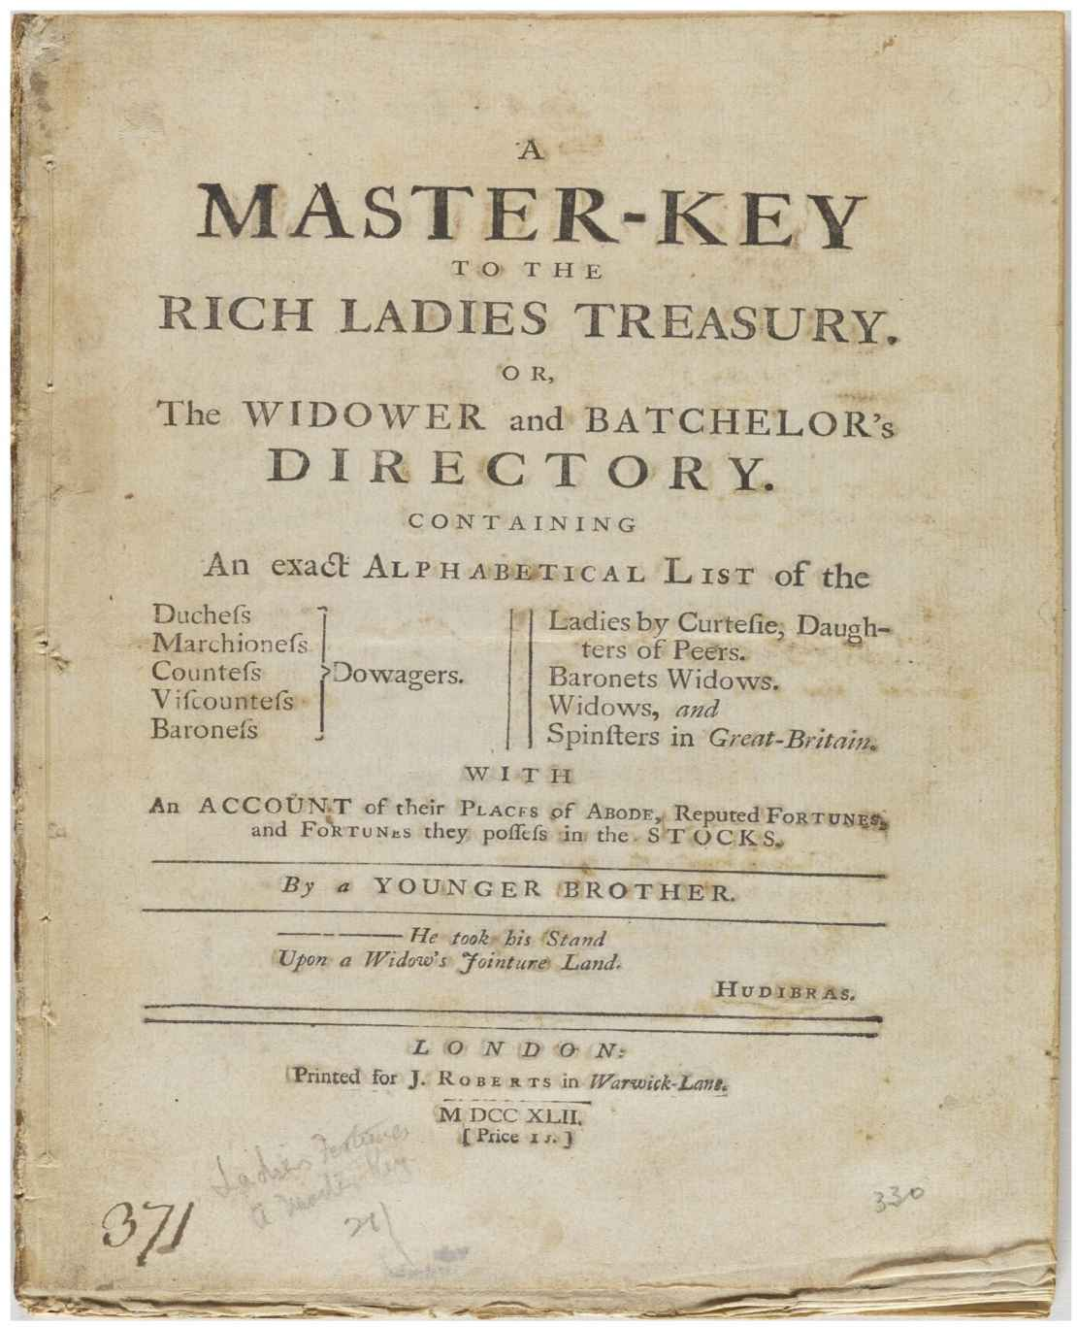

7.《開啟闊太太的百寶箱》：單身漢如何在婚姻市場中拾級而上。

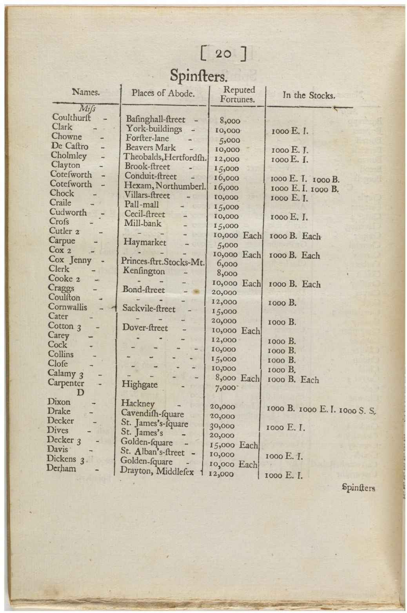

功利婚姻這個話題的迷人之處正在于，它闡明了激情與神圣、男性與女性利益、情投意合與玩弄感情之間的諸種張力。不止于此，對于大多數評論者而言，它的重要性超越了夫妻自身的動機。婚姻之墮落也造成了社會秩序與順從之中一些更深刻、更麻煩的問題。

早在1701年，作家與外交家威廉·坦普爾爵士就已經感嘆，功利“婚姻之缺乏感情、選擇或意愿”會導致貴族與士紳的身體及道德墮落。在18世紀中期，社會上的一個普遍論調即是，與其他階層相比，上層人士的婚姻更少、更不成功，而他們的家族血脈已經相當退化。在很多激進者與女權主義者眼中，這標志著統治精英的根本腐化。一位1753年《婚姻法》的反對者抱怨說，貴族階層無可救藥地堅持內部通婚，并且使跨階級的婚姻更為困難（更強大的家長主導力無疑會導致此點），而新的法律只會使問題更加惡化：“你會限定那些大人物只跟彼此通婚，并阻止他們得到更健康的血脈嗎？你會讓體孱失調之人相互結合嗎？”同時代一位人口學家評論道，“更為低下與貧窮之人”的生育力更強，“他們的孩子最有活力，最健康、強壯、長壽，最不容易患上遺傳性疾病，并且能夠忍受最沉重的疲勞”。不過很顯然，那些人的道德水準就不能等同視之了。總而言之，正如一位新聞記者1752年之抱怨，這一問題給社會各等級都造成了影響：

在下層社會，人們往往全憑一時之感官吸引而彼此嫁娶，這種烏合之眾的交媾無異于法律或宗教層面的偷情……而在上層社會，婚姻只是一樁生意，一項交易與買賣，彼此都竭力欺騙對方。

人們擔憂，在整個社會層面，色欲與貪婪正在摧毀婚姻與社會結構。

最后的關鍵問題乃是父母（特別是父親）與子女（特別是女兒）之權威的平衡。顯然，年輕男女往往受到父母的誘騙而結為夫婦，其父母之考慮正在于金錢。這就產生出一個道德與社會的難題。那種認為父母明通事理與至高無上的假定如此根深蒂固，他們對于家庭乃至社會秩序之穩定如此重要，以至于很難據理主張任何一個孩子——更不用說所有的孩子——有權忤逆父親明確的心愿。同樣，家長控制的適當界限為何？如果家長被嚴重誤導，以至于堅決主張一種不幸福的功利婚姻該怎么辦？

這些問題從17世紀晚期開始變得更為緊迫，因為其中具有明顯的政治意味。君主政體畢竟是一種基于父權原則的統治體系，可是它在17世紀40年代與50年代遭受了沖擊與毀滅，而在1688年之后，它又在一種全新的契約觀念之下被逐步修正。其結果乃是，王室、家長以及丈夫的權威往往被等量齊觀。這正是關于婚姻之所有爭論的部分思想背景。由此，以不同的方式，家長之專斷與貪婪的日甚一日，可以被視為現代狀況的一種典型特征，并且是其他嚴重社會罪惡的根源所在：子女的錯誤教育、誘奸、通奸以及婚姻悲劇。此乃《克拉麗莎》的主旨之一，并引起了廣泛共鳴。“不正是這樣的家長導致了那些讓孩子傷痛不已的不端之舉嗎？”這部小說的一個讀者問道，其想到了女主人公在現實生活中的對應者。“我把所有悲慘的結局都歸咎于他們，他們比洛夫萊斯邪惡得多，糟糕得多。”這是一個典型的啟蒙觀點。再一次地，人們的解釋不再著眼于個人的邪惡或脆弱，而在于社會的結構性問題：家長權威之墮落。

## 懲罰誘奸

因此在18世紀中期，伴隨著男性之性自由的擴展，人們也日益關注其后果。對大多數評論者而言，重建過去的戒律或廢除所有性約束似乎都是不可行的。如何引導男人的欲望以盡可能降低其對于女人的傷害？這正是人們對于誘奸最后一個重要的思考主題。

最顯著的解決之道乃是允許賣淫。正如我們在第二章所見，人們越來越相信有必要犧牲一部分下層女性以保護正派的女性免于危險。其結果則是，自18世紀中期開始，容忍賣淫的理論與實踐對于英語世界的性經濟一直具有核心的作用。至19世紀晚期，政府對于賣淫之管理在整個不列顛帝國和不少其他的西方社會得到施行。性交易的規模亦迅猛地擴張，與之相伴的乃是城市、工業經濟、軍隊、全球商業、交通的興盛，以及海外殖民地的發展。只有到了20世紀末，賣淫對于性經濟的重要性才開始降低，其原因在于大規模避孕與女性之性自由的擴展。

盡管如此，賣淫從來都不是一種得到普遍認可的解決方式。許多賣淫的批判者（不論是基督教、自由派、激進派或女權主義）都憂慮這使得男性的亂交制度化了，他們還擔憂一種其背后的假設，即妓女是無足輕重的次等人類。并且，賣淫同樣很難與那種信念并存，即妓女本身乃是誘奸、社會排斥與經濟困境的受害者。以那種觀念視之，賣淫不僅遠沒有阻止無辜女人的墮落，實則正建立在這種墮落之上。我們將在下一章看到，這種看法深刻影響了18、19和20世紀的慈善事業、社會政策、女權主義與政治學。

另一條解決之道乃是以新的方式管制男性的淫亂。從17世紀晚期開始，隨著教會法庭司法權之衰落，一系列新制定（或新擴展）的法律程序逐步出現，用以起訴通奸者與偷情者。傳統的戒律在實踐中總是更多地懲罰女性而非男性，與此相反，如今這些訴訟之基本觀念則為女人是男人獵艷的受害者。其根本關切與其說是純粹懲罰背德之舉，不如說是保護女性，鞏固婚姻制度，以及維護父親與丈夫的性產權。如果一個男子誘奸了一個女子后又將其拋棄，他就能以毀約為由被女子起訴，或者被女子的父母起訴，理由是賠償損失。同樣的父權觀也支撐著對于“私通”的訴訟，在其中，一個丈夫可以起訴他妻子的情人，要求獲得金錢賠償。

不過，所有這些都是私人的、民事的程序。其唯一的賠償就是金錢，而受害方不得不費盡心思進行訴訟，花銷不小，風險頗大，甚為不便，很少有受害者可以擔負得起。因此，很多18世紀與19世紀早期的評論者公開支持一項針對誘奸的專門法律。這項罪行比多數死罪造成的社會后果都要嚴重得多，威廉·佩利寫道，可恥的是“法律除了允許經濟補償之外，并沒有其他懲罰以安慰受害家庭”。另一位作者在1780年指出，非常荒謬，一個男人“誘奸、玷污與拋棄一千個已婚或未婚的女人，使她們淪落風塵、慘不忍言，應當受到的懲罰居然還不及盜竊、殺死甚或故意殘害或損傷一頭牛羊”。

這一時期的許多重要法學家與立法者都對此表示贊同。所有誘奸已婚女子之人都應遭受罰金或監禁，這是一個在18世紀晚期和19世紀早期關于通奸與離婚法案之爭論中反復出現的主題，而在18世紀70年代，杰里米·邊沁與首席大法官曼斯菲爾德勛爵都制定了專門針對誘奸未婚女性的法律。這也是帕特里克·柯洪頗受歡迎的社會和立法之大規模改革藍圖的根據之一，他的藍圖譴責現時代“有關公共與私人罪行……之區分”破壞性極大，誘奸者應當面臨苦役、監禁或終身流放。

人們更普遍的關切在于，那些玷污清白處女之人必須負責照顧她們。“當一個男人誘奸一個女人”，瑪麗·沃爾斯通克拉夫特寫道，他“應有法律義務去撫養那個女人和她的孩子”。對于社會和個體而言，最好的情況乃是，所有誘奸者干脆被強制與他們的受害者結婚。這是一個非常古老的觀念。《舊約》即有此種處罰（《申命記》，22），而且許多早期新教徒都曾支持重新引入這一懲罰手段。其原則同樣影響了18世紀很多人的情感。“一旦一位處女被一個單身漢誘奸，”一位通俗作家在1753年論道，“必須且應當假定，他征服她是憑借婚姻的承諾，因此他應被強制踐履他的約定。”在無數案例中，由于家庭與社會的壓力，這一原則已經秘密地得到了實行。在公共領域，也明顯存在著此類先例，直到1834年《濟貧法》改革前，窮人的監督者經常強迫未婚生子的貧困男女結為夫妻。因此，很容易假定把此種做法推行到所有被誘奸的女性。當亨利·菲爾丁作為治安法官處理一對被捉拿在床的年輕未婚男女時，就是采用這種解決方法，“在遭到法官的訓斥以及一些威脅之后，那個小伙子宣稱他愿意盡其所能彌補女孩，馬上娶她為妻”，后來確實如此（數年之前，菲爾丁自己就曾做過同樣的好事，在發現對方懷孕之后，就娶了那個女人，即她的廚娘瑪麗·丹尼爾）。即便是強奸行為，柯洪聲稱，只要那個女人同意，“如果推行這一原則的話，對社會也比較好”。在19世紀與20世紀早期的北美，這些原則得到了法律的尊奉。在大多數州，誘奸成為了一項罪行，然而婚姻則是其可以接受的結果；對于法庭如此，對于大多數提起訴訟的女性而言也顯然如此。

但如果那個誘奸者已婚該怎么辦？還要施行這一原則嗎？自從1603年以來，重婚就是一項重罪，而在19世紀此乃成為了一個廣受爭議的問題。許多嚴肅的評論者主張將一夫多妻制作為一種誘奸的補償。如果人人都同意婚姻對于女人、孩子與社會是最好的，而把一個男人限制在一個伴侶上又是不合理的，那么這豈非一種明顯的解決方式？當離婚不被允許時，一夫多妻制可否提供一種合理的方式，以平衡男性的欲望和性責任，并進而支撐婚姻本身？

## 一夫多妻制與人口

支持與反對一夫多妻制的論述早在1700年左右就已大行于世，主要出現在布道文、談話及私人寫作之中，當然還少不了印刷品。德拉莉韋爾·曼利的暢銷之作《新亞特蘭蒂斯》用一些文字記述了作者本人與一個有婦之夫的婚姻（她很快與他分手），還有輝格黨領袖及大法官威廉·考珀，他同時照顧兩個女人（及其孩子），每個女人都聲稱是他的妻子。曼利聲稱，考珀的第二個情人正是被他那“有關重婚合法的博學論述”所勸服的。

事實上他承認，從古至今，女人都是專有的，承認為了孩子的利益與品質，以及其他必要的事情，一夫多妻制被人們自然地否定了，原因在于其家庭關系冷淡，撫養孩子時間過長，以及其他一些似乎反對此種做法的事件。但如果一個男人擁有持續的種族繁衍能力，并且他必然會在任何一個妻子身上發現上述的種種麻煩，那么自然的法則，以及許多民族和地域的習俗，似乎都支持他這么做。古代猶太人聲稱自己稟受的律法來自唯一的上帝，而他們不僅擁有好些妻子，而且無所限制地廣納姬妾……突厥人以及歐洲人以外世界上的其他人群仍然保有著這項權利。應該承認，他們的各種行為都不像我們如此邪淫，他們的誠實、道德與生活習慣都不像我們這般腐化，歐洲人所謂的改革陋習，不過是讓邪惡更優雅……他的確譴責亂交之舉，因為那是非理性與骯臟的，但如果一個或數個女人不論是否結婚，她們都為一個男人所專有，她們就完全沒有越軌，而是實踐了自然的法則。

在18世紀中期，對此觀念深感興趣的思想家是塞繆爾·理查森。在18世紀30年代后期，他印刷了一本博學的反對一夫多妻制之大部頭書籍的兩個版本，其作者為他的朋友帕特里克·德拉尼，一位重要的愛爾蘭學者。此君認為，這種信條在當時“每天都得到辯護，在日常的言談中，也經常出現在印刷品里，憑借大量貌似合理的論證”。但此后不久，在《帕梅拉》的第二部，理查森讓B先生對于一夫多妻制的熱衷成為了一個核心的情節設置。洛夫萊斯亦然，他認真考慮了某些一家之長的多妻制，“那些人可真是妻妾成群！”——難怪此一觀念如今這樣“受人追捧”。18世紀50年代早期，當理查森努力克服查爾斯·格蘭迪森爵士同時對于兩個女人的愛情時，他私下里承認，自己看不到有什么很好的理由來反對此種行為。其顯然沒有違反自然的法則，也沒有違背《圣經》。正好相反，二者似乎都鼓勵此種行為，而幾乎每一種現代文明亦如此。如果這在英格蘭合法化，他心想：“我不知道自己的內心是否遷就于此。”而他非常確信的是，大體來說，一夫多妻制會帶來更大的幸福，而非助長淫風（理查森夫人的觀點則未被記下）。

詹姆斯·博斯韋爾也多次熱情地得出了相似的結論。1764年，當他還是個年輕人之時，去瑞士拜訪他的英雄盧梭，而他最渴望得到偉人認可的一個話題正在于此。“道德，”他闡述道，

對我而言并非確定之物。比如，我想擁有三十個女人，而我能滿足這個愿望嗎？……想一想，倘若我有錢，我可以得到很多女孩，并讓她們懷孕，由此子孫蕃息。我可以給她們提供嫁妝，先把她們嫁到本分的農民那里，他們也樂于接受。這樣，她們的身份雖是妻子，但同時又保持著處子之身。至于我，則樂得享用這么多的女人。

當盧梭出乎意料地對此提出反對之后，博斯韋爾又脫口說出他的其他幻想：“那么我能否像東方人那樣呢？”或者“我仿效那些古代的長老，我敬重那些大人物”。多少年以后，當他早已娶妻，他依然熱切地將同樣的觀點說給自己、自己的朋友以及妻子。大約在同一時間，約翰·衛斯理的學生與妹夫，具有領袖魅力的不順從國教者韋斯特利·霍爾，也四處鼓吹一夫一妻制并不合于真正的原始基督教，他同樣踐行了自己的信念，與七個女人結合。

這種觀念同樣得到了一些態度更為客觀的思想家的支持。18世紀80年代早期，馬丁·馬丹，一位頗受歡迎的福音派傳教士，也是考珀大法官的侄孫，還是專門為了患病妓女而開設性病醫院的牧師，他出版了一部厚重的暢銷書《論女性的毀滅》（Treatise on Female Ruin），鼓吹“每一個誘奸女人的男子，不論是否曾許下結婚的承諾，都應該公開與那個女人結為夫婦，”即便他已結婚，“否則以死論處，或者終身監禁，直至他順從為止”。他認為，這顯然是解決誘奸與賣淫之雙重罪惡的源自神授的途徑——上帝難道未曾命令“如果一個男子引誘了一個沒有訂婚的女子，并且跟她睡了覺，他就該娶那女子為妻”（《出埃及記》，22.16）？

結果是，圍繞此一問題爆發了一場廣泛激烈的爭論，詳細論述并拓展了前兩個世紀以來累計的對此問題正反兩面的論述。就在馬丹的書面世數月之后，在遠離倫敦的柴郡教區，其牧師亦驚嘆這“仍然是人們談話的焦點，我去過的任何一個集會皆是如此”。

三個主要的因素導致了這一問題的重要性。最根本的是，《圣經》似乎有不少地方支持男人娶多個妻子。那些長老的多妻制在《新約》中并未受到任何明確的譴責，這成為了一個長期的神學難題。宗教改革之后，一如我們在第二章之所見，圣經事例的權威性導致早期的新教徒進行了多配偶婚姻的試驗。17世紀50年代，人們對于此種實踐之興趣再次興起，當時他們似乎正在徹底地重塑社會。在那些主張一夫多妻制是“真正的婚姻形式”、“合法且榮耀”并得到上帝完全認可的人之中，有彌爾頓、共和派下院議員亨利·馬滕，以及霍布斯的“至交”——著名的作家與法官弗朗西斯·奧斯本，他那廣為人誦的著作抨擊一夫一妻制只不過是“狡猾牧師”的發明。在1657年，奧斯本的一個朋友出版了貝爾納迪諾·奧奇諾為多妻制辯護之名著的英譯本，次年，護國公公開慫恿準許一夫多妻制的婚姻。正如霍布斯所指出的，禁止多妻制純粹是一種專斷的人類習慣所致：“在世界上某些地方，男人可以有很多妻子，而在其他地方，則沒有這種自由。”甚至反對一夫多妻制的教會人士有時亦對此承認。一位劍橋的教授在1731年寫道，不承認《圣經》容許縱欲放蕩乃是愚蠢的，“其不僅允許多妻制，還外加承認納妾”。

在17世紀晚期與18世紀，《圣經》與教父的文本仍然是所有關于一夫多妻制之討論的一個組成要素。1780年，當馬丹將解經學作為其論述的主要根據時，他是自覺地把自身置于這一思想傳統之中。他相信，自己正在從事一項重要工作，其肇始于最初的新教改革者，旨在除去天主教的諸種堆積物，讓基督教的婚姻返歸上帝最初的設計（他聲稱，《舊約》與《新約》的真實訊息乃是，性行為本身就創造了一種不可撤銷的婚姻，任何一個男人都可以成為很多女人的丈夫，所有其他的禮儀和解釋都只是牧師后來的發明）。在16世紀80年代，這樣細致的圣經學乃是這項工作唯一的展開方式。即便在17世紀80年代，這仍然是最受尊敬的方式。馬丹在18世紀80年代求助于此，也顯示出基要派的《圣經》解讀對于18世紀晚期與19世紀早期的宗教復興具有何等關鍵的意義，以及它如何強有力地啟發了福音派的激進社會改革。盡管在當時，這種路徑仍然懸絕于正統教會文化之主流，更不用說世俗觀點了。

1700年之后，實際上，人們對于一夫多妻制的興趣主要與性自由的一般進展相關聯，這正是導致其重要性的第二個原因。源自《圣經》的論述逐漸被其他的觀點所超越——男人的天性好色、性倫理出自人為、原始基督教被教士所遮蔽、自然法的要求、其他文化的例子、家長對于女人與孩子的所有權。正如福音派人士要求恢復《圣經》的真實涵義，這一思潮也主張晚近的婚俗主要出自人類的創造，但其結論正好相反——婚姻法則應遵循人類的政策，而非《圣經》的傳統。至18世紀中期，這成為了更普遍的觀點。“感謝上帝！”1753年，司法部長達德利·萊德爵士在議院感嘆，我們棄絕了那種認為婚姻是永恒神圣制度的觀念，“我們如今已超越了它，也超越了很多其他的迷信觀念”。早在1710年代，他是個年輕人時，就與朋友們爭辯一夫多妻制與離婚是否正當，并且他認為，不應以上帝的而應以“世界的利益”最終解決這些問題。

一夫多妻制是否有益于國家，這一問題此前即在皇家婚姻的背景下被人提出。在16世紀早期，路德、布塞珥與梅蘭希通都建議，亨利八世迎娶安妮·博林作為第二個妻子完全合法——這顯然也是一些正統天主教神學家的看法。16世紀30年代后期，相似的論述同樣用來為黑塞的菲利普辯解，他的確是個重婚者。同樣的情形又發生于17世紀晚期，當時查理二世發現自己的王后懷不上子嗣。在眾多經過認真思考的解決之道中，就包括離婚與多妻制。約翰·洛克當阿什利勛爵（未來的沙夫茨伯里伯爵）的秘書時，就多次向其論證何以這兩種做法都可以得到寬容。在1671年，阿什利和其他一些國王的僚友希望得到主要的法學家與教會人士的權威意見，表明這兩種選擇并未違背神法。四年之后，熱切希望國王休掉天主教婊子并生下一個新教繼承者的下院議員邁克爾·馬萊特試圖提出一個議案，以允許有多名妻子，他認為禁止多妻制的做法只不過是天主教迷信的一種殘余。

至18世紀，與一夫多妻制密切聯系的是一個更為普遍的政治問題：國家的人口狀況。人口的關切一直對于性習俗的思考具有普遍影響。在中世紀鼎盛期，人口壓力使得神學家去論證童貞高于婚姻，即使上帝命令亞當與夏娃“生養眾多”（《創世記》，1.28）。16世紀晚期與17世紀早期日益嚴重的人口過剩，同樣促使人們更加反對淫亂之舉，正如我們在上面章節中所見到的。相似的聯系從19世紀早期開始再一次出現，人們當時接受了馬爾薩斯的觀念，這造成他們重新開始擔憂人口過剩的危險，這反過來又導致性約束進一步強化。只有在20世紀晚期，大規模避孕出現了，性觀念與人口之間的緊密關聯才被切斷。

在這整個故事之中，1650年至1800年構成了一個分水嶺。正是在這一階段，我們所知的社會科學誕生了，而人口學的思考（此前這方面的思考則含糊與專門得多）第一次對于社會與政府的性觀念具有了核心意義。其最早的表現形式之一是一種被稱為“政治算術”的人口統計新方法。“算術”乃是這種新方法的簡稱，它要求科學地搜集與處理大量有關人口、出生率、死亡率、財產、社會結構等方面的數據。這一做法是“政治的”，乃因其最終目的在于促進國家的繁榮。這場人口學觀念的革命發生之時，正值人口與經濟的發展減緩，不過也處在持續戰爭、經濟競爭與帝國擴張的時期。它的影響巨大，從今往后，任何社會問題都得經過這樣的計算。這正是一夫多妻制在當時備受關注的最后一個原因。

政治算術最重要的后果即是建立起一種觀念，一個國家的力量首先靠的是其居民的數量——正如佩利所言：“人口衰退乃是一個國家所遭受的最大罪惡，而增加人口則應當被所有國家視為高于其他一切政治意圖的首要目標。”最重要的關切因而也就是盡量提高出生率，找出何種婚姻與兩性的安排最能促進此點。像許多繁榮的天主教國家那樣提倡獨身，像突厥人那樣容忍賣淫、允許離婚或鼓勵多妻制，其后果如何？這些習俗有哪一個給別的國家帶來了好處？

大多數主流評論者的觀點都是否定的。長期以來就存在著一種傳統，論證一夫一妻制的婚姻在任何方面都要優于其他的兩性實踐（其新教的、英國的樣態又是最優越的）。如今，人口學又為這一論證添磚加瓦。偷情、通奸、獨身與賣淫都被認為會折損人口，這些行為的生育力更低，其后代相較而言可能更不健康、更少關愛。正如1700年一本流行的論著所言，舉世皆知“路走多了就變得貧瘠，長不出東西”，同樣地，“奸夫淫婦的后代很少活得長”。人們也普遍認同，多配偶的婚姻并不利于人口蕃息，因為這會讓女性資源短缺，并且這也給不幸的丈夫造成了難以承受的壓力。“因為一夫多妻制弄垮了父親，”一位愛國者論述道，“所以這自然會造成其后代孱弱，并阻礙人類的繁育。”

人們對于人口的日益關切，也激發出一些全新的實踐。隨著挽救每一個生命的意愿越來越強烈，18世紀中期旨在關愛勞動階級之健康與生育的慈善機構大量涌現——發端于1741年成立的倫敦育嬰堂，其目的是收養私生子與其他棄嬰。這一觀念其實并不新鮮，但此前一直被英國人基于道德理由而拒絕。它之所以能在18世紀30年代與40年代得到接受，很大程度上在于政治算術的重要性與日俱增。這種新思維方式也強化了人們對于誘奸之流行與婚姻之衰落的擔憂。許多評論者擔憂《婚姻法》會削弱婚姻，并累及人口，因為其規定人們得舉行昂貴而累贅的教堂婚禮，而不是便宜、快速、私人的婚禮，而后者早已流行于貧民之中。1750年一位政治算術家即呼吁道：“我們應當鼓勵此一階級的人群結婚與生育，所有的阻礙應當通過立法盡可能去除。”這部法律很不恰當地照顧了富裕階層，而犧牲了公共利益，貝德福德公爵在1765年論述道：“為了保護千百人，它毀掉了億萬人。”

由此，并且是為了與其他古典與現代文化競爭，鼓勵結婚與生育的措施得到了廣泛的提倡。在1695年至1706年間，英國與法國之戰爭的部分財政來源就是對所有沒有孩子的鰥夫與二十五歲以上的單身漢征稅，按照地位的差異分為不同等級。例如，一個未婚公爵每年是十二鎊，一個主教每年是五鎊，而一個工人則是一先令。整個18世紀還存在許多更激烈的提議，例如向單身漢征稅，禁止他們擔任公職，或者施加其他壓力讓他們履行成為丈夫與父親的公共義務。單身男子應被嚴懲，約西亞·塔克論述道，尤其是那些最有錢的，因為“他們這些人，做了很壞的示范，并且憑著自己的地位、財富、詭計與巧言，引誘那些未經世事的女子，讓她們最終淪為城市中的賣淫者”。1782年的一位牧師亦對此認同，“賣淫這個惡魔，快速地肆掠大地，減損著人口”，因此每年都有數以千計的生命被毀掉，婚姻被阻止，生育被妨害，其為害甚烈。

此種倡導人口增長的基本觀念，也得到了很多激進的支持性解放之人士的認可。因為生育為上帝所喜愛，而且緊密關系到政治體的福祉，所以他們認為，每一次性行為都可以強化國家。這種看法完美地配合了一種假設，即性是健康與自然的，它幾乎成為了每一次支持性自由之討論的組成要素。倘若偷情可以光明正大，1753年一位牧師鼓吹——如果我們可以將其論述滑稽地概括——這個國家的財富與人口就會急劇增加，“我們很快就會變成整個歐洲的霸主，全球的頭號強權”：

所有黨派都會對此行為懷有善意，那些從事于此的人們都會感到無比愉悅，社會亦由此大獲其利；因此它必定諧于《圣經》的基調與主旨，合于我們所謂的理性，并足以張揚我們本性之高貴。

一夫多妻制在這場辯論中贏得了雙方的嚴肅支持者。許多評論者認為它可以增加人口，比賣淫更為可取。正如一位作家在1695年所述，賣淫“于國家危害甚大，妨礙了人口快速增長”——“兩妻制、多妻制，總之任何妻制都比那強”。允許男人多娶妻，還可以防止每年數千例針對私生子的殺嬰之舉，這種行為不僅恐怖，而且削減人口。不止于此，一夫多妻制也顯然比生硬做作的一夫一妻制更為自然，后者僅僅是近代以來天主教強加給地球上一個小角落的制度——在世界其他地方以及歐洲的往昔，一夫多妻制才是常態，并且帶來了豐饒與繁榮。正如頗具影響的政治家與哲學家亨利·圣約翰，即博林布魯克子爵一世所倡言，“這種行為由來自古，經久不衰……得到了上帝的認可……提供了最有效的途徑以保證孩子的出生與受教”，以及增加人口。簡而言之，“對其禁止實屬荒謬”。

在男性的性自由與社會責任之間取得平衡的希望，也是支持這一觀點的理由。正是這一點吸引了博斯韋爾、托馬斯·杰弗遜與無數幻想家長統治的普通男人。他們并非自視為浪蕩子：他們關心道德并且痛恨誘奸。博斯韋爾跟無數已婚與未婚的女人睡過，她們來自社會各個階層，然而博斯韋爾有一條堅定原則，“絕不勾引無知的女孩”。而且，《舊約》中的長老以及東方的君主似乎提供了一種具有責任與倫理的典范：男性的自由與權力如何支配女人又不毀滅她們。一位道德哲學家在1759年問道，如果男人必須迎娶而非拋棄所有被他引誘的女人，“豈非更好，豈不是更誠實、更負責任，并且防止進一步惡化的趨勢”？難道那不會極大地增益“我們的健康、信用、力量、策略以及人口”？如果允許一夫多妻制，馬丹聲稱：“數以萬計的女性（特別是那些低微者）將免于毀滅。”

因此，一夫多妻制往往被視為一種工具，用來拓展婚姻，并且支撐起性戒律，以抵擋上流男性貪婪好色的風氣。伊曼紐爾·斯威登堡的追隨者們在1789年問道，什么才是“最常見與最強大的道德罪惡”，什么才是本世紀最大的社會問題？答案當然不是“一個未婚男子與一個單身女子的戀慕，也不是非法同居，只要施行一定的管理，這種行為在自由國度根本不應被禁止”，答案毋寧說是：

（1）通奸；（2）亂交的欲望；（3）蹂躪處女的欲望；（4）強奸的欲望。（5）勾引無知女性的欲望。如果這五種色欲不從社會中根除，尤其不從那些公務人士身上根除——無論是教會還是政府中——那么通過他們的上流圈子就會傳染到其他人，并進而感染社會……它就將成為各種罪惡的巢穴，以及各種悲劇的溫床。

正是這種態度鼓舞馬丹的一個女性讀者“將女性的毀滅作為關注焦點”，組織了一場公開辯論，主題為“在這個國家允許多妻制的后果”，其是否可以“防止誘奸與賣淫”。博斯韋爾的朋友佩吉·斯圖亞特同樣也

對此明了，因為她說有很多男人根本負擔不起結婚，這就造成很多女性嫁不出去，假設世界上的男人女人一樣多，一個男人可以撫養很多妻子或女人，這也不會剝奪其他某些男人的份額，因為你無法從一個一無所有的男人那兒剝奪什么東西。

這正是為何有限的一夫多妻制之觀念能吸引理查森、馬丹及其他嚴肅的基督教道德家，他們的主要關切并非推動性自由，而是約束男性的放蕩，促進婚姻、父權制及家庭生活，并保護“處于弱勢的女性，使其免于惡行、背叛與男性的殘暴”。“一夫多妻制能造成什么傷害，那局限于相當少的一群人，”另一位支持者在1786年質問道，比較而言，那些無窮無盡的混亂，源自我們每一個平凡的男性，我們引誘一個處女，許諾娶她為妻，一如上帝的命令。這不正導致了每一座都市、城鎮、鄉村里妓女泛濫嗎？這不正導致了無處不在的殺嬰惡行嗎？這不正導致了獨身如此盛行，因為男人可以滿足自己的情欲又無需承擔養家糊口的責任嗎？這不正導致了那最可恥的疾病如此流行嗎？這在很大程度上造成了凡俗、不信教、放縱、自私、愛國及各類美德之敵人，一言蔽之，幾乎造成了所有的社會罪惡。

一夫多妻制之所以在18世紀晚期受到如此廣泛的討論，因為它以這種或那種方式對于如此眾多的各式觀點皆具吸引力。它表明了《圣經》之觀念恒久的啟發性與豐富性、人口學思想的影響、18世紀大多數男女的父權制思維模式，以及支持與反對進一步性自由的人們在思想上的交集。不同的評論者心中的“一夫多妻制”自然有不同的內涵。當博斯韋爾詳述“家長”或“亞洲”的事例時，他顯然經常想象的是一種隨意的男女關系，但他與其他不少人同樣思考過真正的、終身的多妻制。從來沒人主張所有的男人都應該執行一夫多妻制，或主張它優于一夫一妻制，而只是說它“本身并無不好”，它并未明確地受到神法與自然法的禁止，并且它只是一種權宜之計，至少就“某些與某類人群”而言，可以減輕更大的罪惡，例如不育、誘奸，或者（博斯韋爾在頭腦中把自己比作黑塞的菲利普）“對于某個女人來說，一個男人太多了”。

這種意義的多樣性同樣可以解釋，為何此觀念從未被廣泛認可為一種公共政策。無數男女似乎秘密地用這一觀念慰藉自己，他們的婚外關系好似其他光輝時代與地域中之自然并得到上帝認可的同居關系。盡管如此，當有人認真提議將一夫一妻制公開推行以解決誘奸問題時，很多評論者就譴責此種觀念自古而來的不道德意味。馬丹的批評者們告訴他，他的論述完全是“毒藥”，包含了“太多危險而有害的學說”，他推出的方案“如果被世人接受，肯定會導致淫亂之風，并且必然會瓦解每一種社會和諧的原則”。美國革命與法國革命給人造成的那種道德崩潰與社會解體之恐慌，也提供了新的刺激，以論證傳統基督教一夫一妻制乃是公民的完美基石。18和19世紀帝國和傳教活動的興起也起到了類似的后果：人們逐漸把一夫多妻制跟落后的黑人異教徒及其異質信仰聯系了起來。與此同時，有產男性也日益缺乏動力構建出一套嚴肅的論述為自我辯解，其原因在于1700年后議會私人離婚（parliamentary divorce）的逐漸興起，性監管的衰落，姘居的隨意化，以及性自由越來越多地依賴自然的而非《圣經》的論證——如果婚姻本身根本就不是自然與必要的，為什么還要結幾次婚？

一直以來就有人論證一夫多妻制降低了妻子的地位。隨著女權主義的婚姻觀念日漸深入人心，這一論點的重要意義與日俱增。“我怎會尊敬那些父權家長！”布拉德肖女士強烈反對一夫多妻制，“如果他們執意要做暴君，我們憑什么還將其奉為楷模？”對于休謨、普利斯特里以及稍后的沃爾斯通克拉夫特來說，這也正是他們反對的核心。

1776年，當孜孜不倦的廢奴主義者與社會改革家格蘭維爾·夏普遇見著名的塔希提人奧美時，他大量使用了這些觀點，以解釋一夫多妻制正如通奸，違反了每一種現代的、啟蒙的倫理：自然法、神圣正義的原則、女性的權力與情感以及人類的惻隱之心。“奧美先生，”他后來講道，

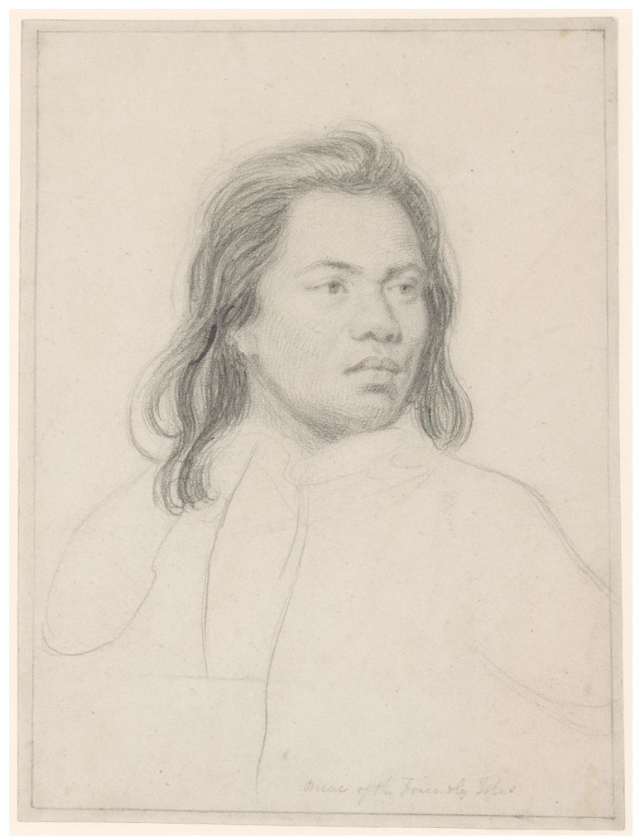

8.二十出頭的奧美，差不多在此時，他遇見了格蘭維爾·夏普。

他是“一個黑人，由于習俗與教育，已經形成了根深蒂固的偏見，支持娶幾個妻子，就像任何一個茶色皮膚人或非洲人”：

“噢！”他說，“兩個妻子——很好；三個妻子——更佳。”“不，奧美先生，”我說，“不是這樣的，這違反了自然法的首要原則。”“自然法的首要原則，”他說，“那是什么？那是什么？”“自然法的首要原則，”我說，“就是一個男人己所不欲，勿施于人。”……“奧美先生，”我說，“請您想想，您的妻子非常地愛您，她不會希望你再愛上別的女人，正因為女人對于男人懷有相同的激情、感受與愛意，而我們男人對于女人也是如此，因此我們我們既期望她們愛情忠貞、恪守婦道，那么也當以此約束自己。”

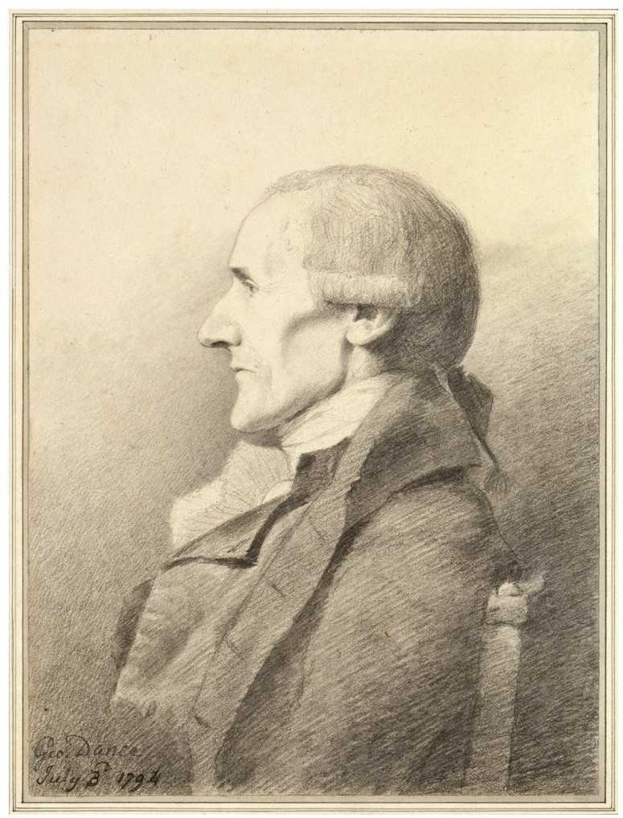

9.格蘭維爾·夏普，四十出頭時初遇奧美。他終身未婚。

結果是，盡管一夫多妻制如此被人熱議，但到了18世紀末，因為各種思想與實踐的發展，它的接受度也越來越低。1795年，議會再次立法重申反對一夫多妻制。此后不久，馬爾薩斯學說對于人口態度的劇變，進一步削弱了其思想的整體可信度，雖然直到那時，一夫多妻制還在倚賴這一學說。其部分原因在于，1800年左右，一夫多妻制的很多預設變成了性自由的普遍話語。馬丁·馬丹的教子塞繆爾·衛斯理，他是衛理宗領袖的侄子，從小到大都認為性行為本身即是兩個人正式結合的真正基礎。雖然他的教父從未堅定倡言，但彼人的著作與《圣經》解讀“使其堅信一夫多妻制的合法性”——只要一個男人與女人達到了“靈與肉的結合……那就實現了一次完美的婚姻，無需任何宗教人員發明或執行什么額外的儀式”。基于此，他公開與情人夏洛特·馬丁同居了很多年，并生下了一個孩子，不顧自己家人的驚惶反對。“根據所有的神法與自然法，她確切無疑是我的妻子，”1792年他憤怒地給自己母親寫道，“那些唯利是圖的宗教小丑的把戲，不會對她的身份有任何增益……江湖術士西門·瑪古斯的那些徒子徒孫行千遍萬遍禮儀，也不會讓她更加幸福、更加榮耀。”最終他們走了一遍儀式，但隨后衛斯理又跟他們的管家莎拉·蘇特一起生活，他們一直沒有結婚，有好幾個孩子，住了近三十年。顯然，從19世紀早期的一些支持者的行為可以看出，自由戀愛與重婚相去并非總是很遠。有如拜倫與雪萊的朋友愛德華·特里洛尼之言，一夫多妻制“不僅不違法，而且值得贊揚”。

其影響力同樣在各種激進的新教派別中延續著，甚至在1800年之后，他們也像16、17和18世紀的先驅那樣，將《圣經》的事例運用于現實的環境中。在英格蘭，那些認同斯威登堡學派并支持婚前與婚外同居的人里面，就包括了威廉·布萊克，他似乎對于一夫多妻制頗為著迷。19世紀20年代，甚至當他已垂垂老矣，仍然繼續宣揚《圣經》中“應該多娶妻”的指示（見彩圖4）。詹姆斯·愛德華·漢密爾頓，他自稱“以便尼人”，同樣認為“一夫多妻制顯然得到了上帝允許，即便在如今”——只有“頑固者與褊狹之人”，才對《圣經》中的這一明確意涵不予承認。

最重要的是，這一觀念盛行于美國。早在18世紀80年代早期，我們就可以發現新英格蘭人宣揚與出版支持一夫多妻制的上帝言論。進入19世紀，一些處于宗教復興運動邊緣位置的彌賽亞領袖實踐了這一觀念。從1810年代開始，它先后在緬因州與上紐約州雅各布·科克倫的信徒中傳播，科克倫宣稱一夫一妻制婚姻不合于《圣經》的教導與使徒教會的實踐。在19世紀30年代與40年代，這一觀念又得到了某些后期圣徒教會（又名摩門教）的接受，這個教會早期在紐約的成員亦加入了科克倫的教會。從19世紀30年代早期開始，多妻制的婚姻就被摩門教的祖師與先知小約瑟夫·史密斯踐行并教導，他宣稱自己會定期受到天使的感召。在1843年，當時這種做法流行于教會的領袖中，夏洛特·海文興奮地給家人寫信，講述“那尚未公開的秘密啟示”。當一個長者帶著第二個妻子從英國回來，首個妻子

與這個不速之客和平共處于家中……因為她的丈夫還有別人已經給她解釋，一夫多妻是《圣經》的教導，亞伯拉罕、雅各、所羅門、大衛以及所有古代先知與好人都有好些妻子，他們可以這樣，那么后期圣徒教會也可以這樣。

1852年，在這個團體遷至猶他州西部后，史密斯的繼任者楊百翰公開宣稱這就是教會的官方教義。的確，正是這些相同的論述支撐著摩門教的啟示，正如它們曾經啟發了18世紀的先驅者：《舊約》中長老的榜樣，基督的主要教誨，上帝要求生養眾多，路德與彌爾頓等早期改革家的論證，神圣真理由于“偏見和權術”而被遮蔽，世界上大多數文明拒絕一夫一妻制的事實，以及宗教自由的基本原則。只是到了1890年，迫于聯邦政府長達數十年強大的軍事與政治壓力，摩門教會才宣布放棄這一做法。

如今，雖然一夫多妻制在不少非洲與亞洲社會中仍然是合法與普遍的，尤其在伊斯蘭社會，但在西方則普遍遭到了棄絕，被視為一種本質的厭女行為，或宗教復古信仰的產物，或兩者兼而有之——因為現代的一夫多妻制一般只允許男人有權利娶幾個老婆。盡管如此，繼續禁止男女自愿的重婚仍然受到了現代及世俗性倫理之根本原則的挑戰，正如近期在美國的爭論所呈現的。早在19世紀50年代，約翰·斯圖亞特·密爾已經強調了這一觀點。當時英國與美國都在極力聲討摩門教的一夫多妻制，而他選擇將其視為他著名的人類自由宣言之最激進的個例。顯而易見，密爾寫道，摩門教與其他宗教一樣，是一種“招搖撞騙的產物”，而其婚姻制度也明顯于女性不公，因此，他自己“比誰都不贊成”一夫多妻制。但這并不重要，猶他州的多配偶者也應享有跟別人一樣的宗教及個人自由的權利。畢竟，自由的普遍原則在于，

因為人類是不完美的，由此會出現各種觀念，也由此會出現各種生活嘗試，只要不害及他人，各色人等都應有自由行事之權，不同生活方式的價值只能由實踐證明，若是有人認為應該對其審判。

## 現代原則

在18世紀末，人們關于兩性的觀念發生了變遷。正如我們所見，這一觀念之重塑，利用了很多關于男人與女人之本性的古老觀念，但這之所以可能，還在于關于人性與社會的全新認知方式出現了。它還由兩種史無前例的社會進程所觸發：男性之性自由的極大擴展，以及公共生活中女性聲音不可逆轉的突顯。它們對于主流文化的影響是深遠的。女性之性視角的日益重要支撐了一種看法，即男人而非女人更喜歡勾引人。它同樣促進了公眾對于男性之淫亂的關切，并且越來越激烈地抨擊其擁躉。

這種合力造成的現實影響可以在18、19和20世紀的社會中隨處見到。它使得大量的慈善精力投入到救助與改良失足女性之中，這一點將會在下章考察。它也導致色情文化的一個明顯變化，直到17世紀晚期，色情作品中的女性都被認為具有更強的性能力，但此后日益盛行的是男性之主動與女性之被動。它的普遍主題也占據了藝術與文學、求愛、婚姻、教育以及公共生活與私人生活的任何領域。

這一新世界的創造乃是啟蒙運動最為含混的遺產。從長遠來看，它促進了女性的解放。直至20世紀后期，那種認為女性道德優于男性的信念，都強烈鼓舞著女權主義的意識、團結、行動主義以及平等訴求。其主要的基礎就在于那種認為女性更貞潔的假設，這種觀念因此是現代女權主義的主要基礎之一。但更直接的是，人們對于性欲的觀念嬗變，也對于一代又一代女性的生活產生了不那么積極的影響。雖然它促進了女性團結，但也強化了許多社會與性別的偏見。正如我們曾探討的，它直接導致了女性受到更強的行為約束，女性沒有性欲的觀念日漸流行，兩性之性標準的鴻溝越來越深，以及道德中的階級差異得到普遍強調。與此同時，反對男性縱欲的主要目的并非在于完全約束之，而僅是減輕其影響。

這并不是說女性在此前曾被平等對待，或女性情欲在維多利亞時代的文化中毫無地位，抑或男性自由無所不至、無拘無束。不過早在1800年，對于如何看待與控制男人與女人的性欲，就已經發生了一場根本且不可逆轉的變化。它播下了種子，使得女權主義可以越來越激烈地批判有錢男人如何玩弄他們微賤的女人。盡管如此，它又將家長之權力重新豎立在一個全新的基礎之上，并且跟過去一樣，通過男人與女人的內在認可與堅持，強化了這一權力。這些是偽善與矛盾，是自由與壓迫的張力，它們由18世紀的革命所創造，又在維多利亞時代得到了加強，并且被我們20世紀的前輩所承襲。它們對世界未曾一視同仁。最近幾十年間，它們的思想與社會影響力逐漸消退。不過即使今天，它們仍與我們同在。

# 第五章　白奴制的起源

保護你遠離邪惡的女人，遠離外女諂媚的舌頭……因為妓女能讓人只剩下一塊餅，淫婦則會獵取人的寶貴性命。

——《圣經》（1611年版），《箴言書》，6.24和6.26

不應責難……理性、論證與恒久的自然法則都為不幸、墮落與沉淪的女人提供了有力的辯護……那么就讓我們伸出慷慨的雙手，來慰藉這些我們的同類吧。

——理查德·哈里森，《對于……從良妓女救濟會之主事者們的布道》（1768），第11、20頁

我相信販運人口，特別是女人……為了性剝削之目的，乃是聯合國如今面對的最惡劣的侵犯人權之行為。此種行為遍及各地，愈演愈烈。其根源在于社會與經濟狀況。

——《聯合國打擊跨國有組織犯罪公約》（2004），iv

在18世紀，人們對于賣淫的態度發生了永久性的變化。在傳統新教的觀念中，妓女是最惡劣的性墮落者。她們遭受了最嚴酷的懲罰：一經發現，立刻鞭笞、監禁并服苦役。在17世紀50年代，當時的《通奸法案》甚至可能使她們面臨死刑，而在此期間，成千上百的妓女干脆被集中起來，被迫與其朋友與親人斷絕關系，并被運至大洋彼岸數千英里之外的西印度群島，整個過程甚至無需審判。整個性戒律之文化，即有賴于此種嚴酷手段。其原因在于，《圣經》廣泛闡述了淫蕩而貪婪的妓女對于社會秩序所造成的可怕威脅，而這一觀念亦已深入尋常男女之心。妓女得不到什么特別的許可，也沒什么必要的功能。任何一個失貞的女子都是妓女，其不斷的濫交行為只能加重她的罪惡與丑陋。

1800年之后很長一段時間，妓女仍被視為疾病與混亂的危險傳播者。但自18世紀中期開始，另一種對于性交易之態度逐漸興起，它日益挑戰著上述傳統的觀點，并經常使之黯然失色。此后，人們看待妓女往往既有譴責，亦有憐憫。在18、19和20世紀無數的思想家與藝術家眼中，賣淫正是現代西方社會中男性與女性之特征屬性的一個例證——在現代西方社會的性理論與實踐之中，在其階級動力學（class dynamics）之中，以及在其經濟與政治的權力分配之中。

## 賣淫與慈善

從18世紀50年代起，解救與改造妓女成為了一項重要的社會關懷。人們付出了大量的努力，為墮落的女人、面臨引誘危險的女孩，以及男人欲望的其他現實的或潛在的受害者，建設經營避難所、救濟院及其他慈善機構。

我們已經提到了一些與此相關的重要發展。至18世紀中葉，作為男性性自由之發展的一個副產品，賣淫現象的范圍與程度都大幅度地增加了。容忍賣淫的觀點也開始得到廣泛的接受，認為妓女往往是被男人誘奸與拋棄的受害者之觀點同樣流行于世。過去那種主張妓女應當因其邪惡行徑而被立即懲罰的主張也逐漸失去市場，取而代之的是另一種原則，即實際上，賣淫行為本身是不應受到法律制裁的。接下來需要解釋的是，針對賣淫的公共慈善事業的興起與形成。為何它變得如此流行？

認為賣淫是一種必要的罪惡，以及懺悔者值得救助的基本觀念，最早出現時乃作為中世紀天主教教義的一部分。在宗教改革之前的教會中，對于抹大拉的瑪麗的信仰極為流行，而在新教英國，她的故事一直作為一種關于道德墮落與救贖之強有力的寓言長期存在著。“我毫不懷疑我們都像懺悔的妓女那樣墮入罪惡，”約翰·福克斯在16世紀60年代寫道，“但我們不像她們那樣能認識自我并超越罪惡。”早期宗教改革者的戲劇藝術吸收了中世紀對于瑪麗生平的戲劇化，用以宣傳加爾文宗的教義；而她的紀念日也是少數仍然被英國國教保留的圣徒紀念日之一。在17世紀早期，她的形象依然廣為人識，常常裝飾路標，并一再啟發騷人詞客。事實上，描寫抹大拉的瑪麗之哭泣成為了一個在當時詩壇上如此流行的主題，以至于從中產生了一個新的形容詞“maudlin”，用以描述傷心的情感。在17世紀后期，由于歐洲大陸范例的影響，美麗的懺悔者之形象在繪畫品與印刷品中盛極一時。查理二世的有些情婦就被繪成懺悔之妓女的樣子。在18世紀40年代，這種表現樣式可謂俯拾皆是，以至于成為了一種乏味而陳腐的套路，荷加斯在諷刺作品《繪畫之戰》（Battle of the Pictures）中即對其進行了攻擊（見插圖10-12）。

與這種對于懺悔者的新熱潮相伴，人們對于懲罰手段的功效之不滿也日益增強。在傳統觀念中，懲罰乃是促使性犯罪者改過自新的最佳途徑。他們被告知，通過“懲罰讓你們返歸上帝”，才真正是“救濟你們靈魂的做法”。“矯正其懶惰之習的救濟行為”，一位牧師闡述道，“要比緩解他們一時之需的做法更好。”因為倘若她們不知悔改的話，她們不僅會毀掉自身，也會毀掉他人。“因此，你們的憐憫是最大的殘忍”，另一位牧師在1698年這樣勸告治安法官，真正想對妓女與嫖客施以救濟，他們就得“拋棄所有的同情心”，并待之以“最大的嚴苛”。“盡管很少有人支持教養院”，但傳統上相信，“這樣她們最后會變得更好”。

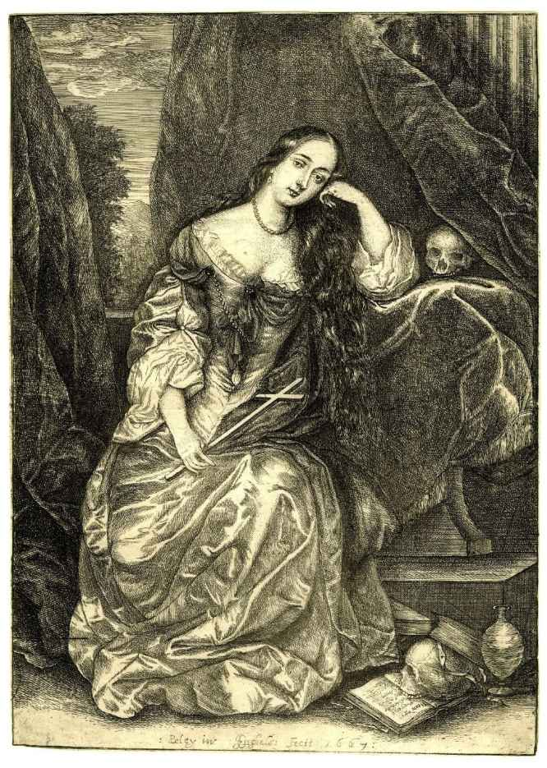

10.克利夫蘭公爵夫人，查理二世的情婦，“英國之抹大拉的瑪麗”。

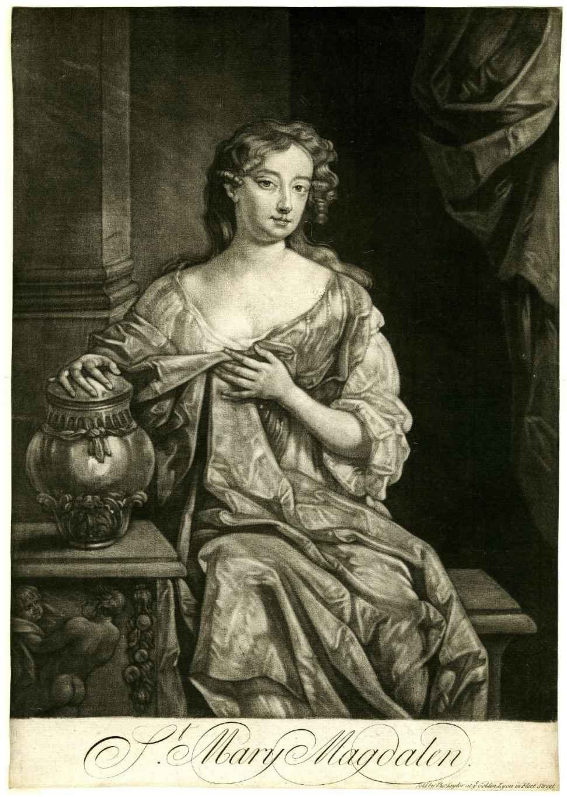

11.17世紀60年代晚期，彼得·萊利爵士畫的瑪麗·戴維斯，查理二世的另一個情婦，也畫成抹大拉的瑪麗之模樣，批量銷售的刻版畫則是一些年后制作的。

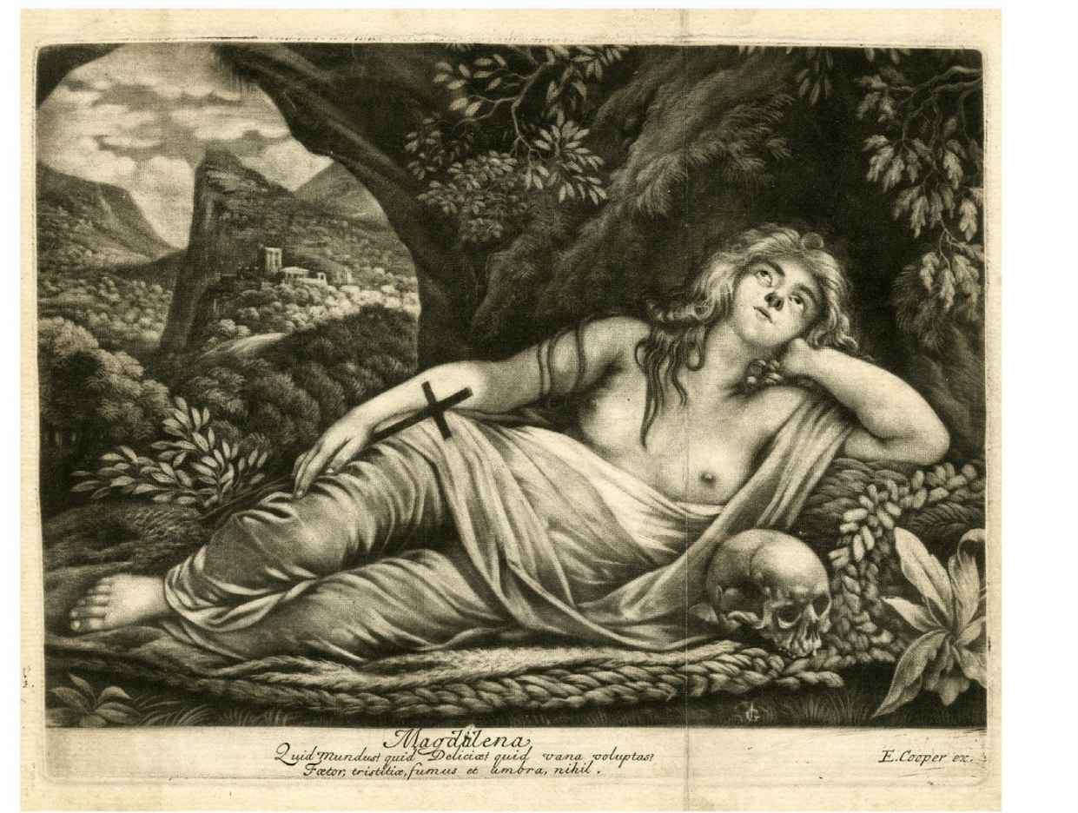

12.《抹大拉的瑪麗》，簡·格里菲爾作，一幅打著宗教題材之幌子的典型的網線銅版色情畫。

無論如何，至18世紀中期，這種假設變得可疑。商人喬納斯·漢韋認為它不過是“立法者與治安法官們”過時的邏輯，那些人相信，“強制勞動或肉體懲罰既可以震懾惡人、防止不公，也可以通過那些現實的嚴酷折磨，來矯正一切的邪行”。同時，都市司法之不堪重負與骯臟丑陋的現實，也越來越難以與那種觀念協調。把一個女人剝得全裸并公開鞭笞，“據我所知，有可能促使她走上正道，返于真誠”，伯納德·曼德維爾假惺惺地沉思道，然而在現實中，“鞭刑的效果卻與之截然相反”。《倫敦間諜》的主角亦持此觀點，若說有什么區別的話，那就是“它創造出許多妓女……但它全然不能挽救改造她們”。

這種對于懲罰之功效的冷嘲熱諷由來已久。不過如今，正如我們在第一、二章之所見，它獲得了一種新的認可。早在17世紀90年代，甚至某些宗教改革團體的支持者就承認，與傳統觀點相反，妓女被送入教養院，“最后普遍變得比進來時還要邪惡與無恥十倍”。同樣的結論亦逐漸見于立法者與治安法官的言論中。1751年一個下議院委員會認定，“教養院存在大量的缺陷與弊端”。亨利·菲爾丁也同意，他們這些治安法官更傾向于“改良而非矯正不道德之習”。簡言之，正如他的一位下屬的沮喪之語，經過多年的嚴刑峻法，懲罰妓女最終只是一種“無用的苛政”，因為“懲罰只能在其執行的當時起到阻止作用，然而卻難收一絲改造之效”。

其他基于宗教力量的建議最早在世紀之交的時候被人提出。福音傳播協會與基督教知識宣傳協會的創立者托馬斯·布雷堅定地認為，如果妓女被送入“一所懺悔院……其由一些開明而正派的女士與年長而圣潔的牧師管理”，她們自然就會“恢復對于上帝應有的恐懼，以及對于她們罪行的驚怖”。僅僅外在的懲罰是不宜的，她們應當被要求懺悔、問答要理，“通過告解與禁欲的手段……直到她們在道德上醒悟并整體煥然一新”。其傳教士同事與慈善家托馬斯·納爾遜也確信，有必要“建立一所機構，收容這樣的年輕女子，讓她們可以確知自己的惡行”，在此，她們會“通過真正的基督教準則”而恢復道德的健康狀態。然而，在18世紀30年代和40年代，人們對于妓女之罪惡的態度變得溫和以前，這樣的慈善觀并不常見。

事實上，多個世紀以來，英國在這一點上的態度，比起其他的基督教國家要顯得更為嚴厲。在中世紀，因為教皇的紛紛提倡，許多面向懺悔之妓女的修道院和其他機構在歐洲大陸紛紛建立，在拜占庭、意大利、德國、法國及其他地方。但在英國則闃無聲息。更多機構建立于16和17世紀天主教的反宗教改革運動中。但對英國評論者而言，這一直就是羅馬天主教性墮落的體現，而非嚴肅的社會計劃。

只是從18世紀中葉起，隨著其觀念的緩慢傳播，此種天主教國家的做法才逐漸得到了認可而非反感。在18世紀50年代，不少英國懺悔院的支持者們毫不掩飾地表達了他們對于外國榜樣的欽慕。漢韋認為，英國人就整體而言，不像意大利人那么“淫亂”，但在處理淫亂的后果方面，意大利人有許多值得學習的東西。“雖然我們認為自己比很多其他的民族要聰明得多，但就這一問題而言，我們已經落后某些民族很多年。”這樣的言語不單出自某個見識廣泛的旅行家，而且是更具有世界視野之一代人的共見。半個世紀以來，英國人越來越深入地參與歐洲的事務，通過貿易、旅行與戰爭，這直接或間接地促進了他們對于其他國家行事方式的認可。

懺悔院的觀念也變得越來越具有可行性。在18世紀初，布雷與納爾遜提出的全新建議，只不過是少數虔誠者的追求而已，他們倡導的做法面臨著廣泛的敵意。正如光榮革命后任何一個公共生活領域，新的慈善事業都逐漸變成了一個戰場，不同的利益在此角逐，輝格黨與托利黨、高教會人士、持異議者。此時期任何一種重要的慈善創舉——窮人社團、濟貧院及慈善學校——都遭受著政治與教派斗爭的內耗。

相比之下，從18世紀30年代開始，出現了一種新的不那么有政治性的公共慈善組織方式，其來自商業投機的世界：一種私人合資公司，經費則來自募捐，旨在處理一個特定的問題，而非整體性地濟貧。此種組織方式的代表倫敦育嬰堂（1739年得到特許，1741年開始運行）獲得了巨大成功，立刻使得社會問題的實踐干預之道變得比本世紀早期容易得多。隨著18世紀30年代末（18世紀50年代中期復燃）戰火的爆發，合資慈善事業也益加風行，特別是在首都不斷成長的工商業界之中。因為政治算術被建構為公共政策的核心基礎，所以拯救生命成為了一項長期緊迫的國家要務。

育嬰堂之后緊接著建立的，是倫敦（1740）與米德爾塞克斯（1745）的醫院，它們致力于處理疾病與傷害，此后各種專門機構紛紛建立：其中包括所謂的洛克醫院（1747），專門治療性病；兩家專門治療天花的醫院；至少五家致力于“分娩”的慈善機構，以減輕貧困產婦的痛苦。“抹大拉之家”收容懺悔的妓女，蘭貝斯收容所則旨在保護貧窮的女孩免受誘奸的傷害，它們都在1758年創設于倫敦，同樣遵循上述宗旨。建于1767年的都柏林妓女收容所亦如此，其后此類機構都概莫能外。

在18世紀中期，人們對于這些創新的社會計劃之態度已極大改觀。公共慈善從最初的少數人之主張與特殊宗教熱情之產物，已變成了社會及商業地位的一種重要表征。在抹大拉之家與蘭貝斯收容所的創立者中沒有一個教會人士。相反，慈善如今是一項由大量形形色色的有產男女所投身其中的事業，并且還被廣泛視為英國之文教開明的一個標志。“對于幾乎每一種頑疾或病痛，”一位城市牧師在1762年感嘆道，“都迅速建立了收容所，以幫助那些不幸……貧困的患者。”“慈善事業幸福地遍布于這片國土之上”，人們對此歡欣鼓舞，倫敦作為一個整體，“尤其因其慈善事業，堪稱人性之光，基督教之光”。

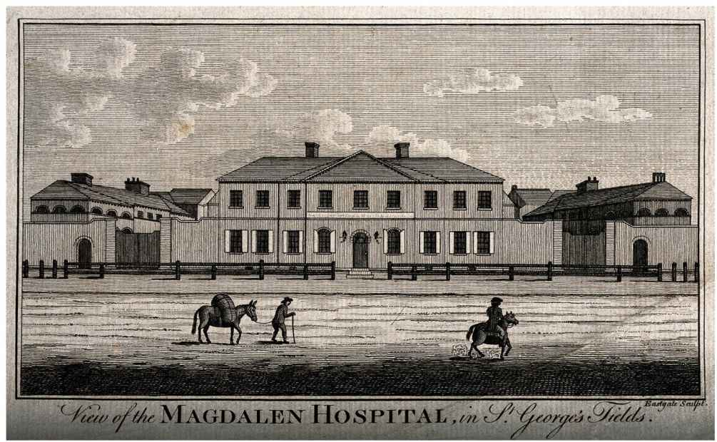

13.倫敦抹大拉之家，英語世界中最早建立的懺悔妓女收容所。

因此，拯救貧困女子于性苦難的慈善之舉只是作為一個部分，從屬于提升勞動階級的健康與人口之更為廣泛的運動，由此也增進了國家的實力與繁榮。盡管如此，極具針對性的慈善事業的日益突顯，同樣展現出人們對于女性之純潔與罪過的全新感情。過去的觀點認為，給養私生子與性罪犯會鼓勵偷情。笛福在1728年對于育嬰堂大唱反調，這會“為淫蕩提供溫床，還會鼓勵偷情……如果人們可以如此輕松地擺脫其私生子，他們犯罪時又有什么好擔心的？我們很快就會因為棄嬰而不堪重負，如果為賣淫提供這樣的方便之門”。然而到了18世紀中期，相反的觀念第一次居于主流。的確，有一些情況比別的更容易訴諸人的同情心。例如，論證性病患者是應受到關懷的受害者而非惡人與罪犯的言論，就見于性病醫院早期宣傳者的一些富有啟發性的辯護話語中。不，她們身不由己，染病的妓女（而其他人“心甘情愿染上此疾”）不是“下流的玩意”；不，她們不應“自生自滅”；不，她們繼續交易，傳播疾病，并非出自意愿，僅僅是“迫不得已”。性病醫院在爭取輿論支持方面遇到的主要問題是，其實際的益處似乎相當有限。對純粹厭惡的問題亦沒有幫助。牧師在任何慈善機構都不會像在這兒一樣，毫不急于拯救靈魂，而是跟他的病人坦承，他沒辦法在病房里待太久，或“私下進行交談”，因為她們的病狀實在令人反感。

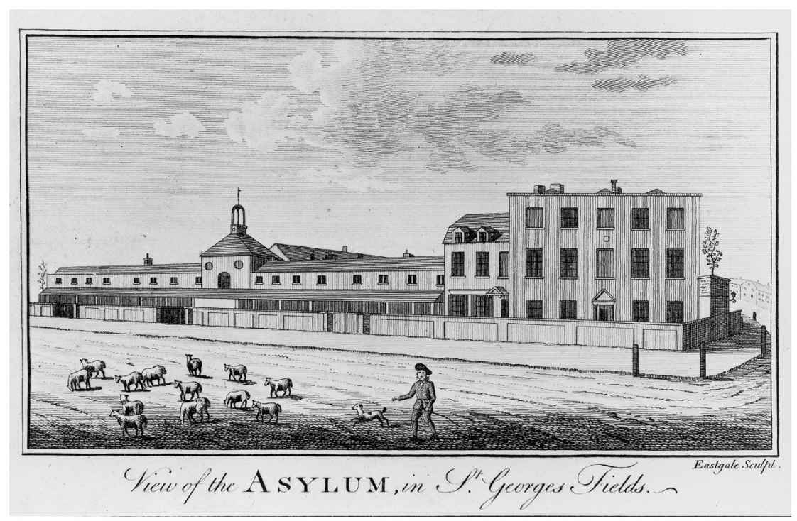

14.蘭貝斯收容所，人們把可能面臨誘奸風險的貧窮女孩送至此處，培養為用人與學徒。

更具吸引力的是這一前景，即通過救助悔過的妓女“讓壞女人變成好女人”。在18世紀50年代，倡導這一觀念乃成為了上流社會的風習。報紙與小冊子競相討論著它的原則與實踐。國會議員們對其贊不絕口，坎特伯雷大主教對其饒有興趣。霍勒斯·沃波爾打趣說，把草莓山改造成“一所收容悔過女孩的醫院”。時事詩人約翰·洛克曼“在讀到了拯救被拋棄與賣淫的女孩之提議后”，草就了《墮落女子瑪格麗塔在德魯里巷閣樓的獨白》，后來在沃克斯霍爾配樂演出。不那么時髦的公眾則可以購買一便士的小冊子，里面闡述了懺悔院之功用。薩默塞特公爵遺孀在1729年就是一所育嬰堂最早的“請愿女士”，她同時也是發動募捐的先行者。許多彼此競爭的計劃被設計出爐。《倫敦紀事報》將支付任何一種提議的出版費用，為了幫助尋找最具可行性的計劃。一個由杰出人士組成的大型委員會也著意于此，其成員包括了怕老婆的演員大衛·加里克，他的婚姻幸福得很，以至于他從來不曾離開他老婆一天，還包括聲名狼藉的浪蕩子約翰·威爾克斯，此人乃縱情聲色之輩。這一時期沒有其他的實踐方案，可以如此成功地吸引大量情懷各異的男人與女人。

其普遍的吸引力也顯著體現在當時重要作家的看法之中。在18世紀50年代塞繆爾·約翰遜結識了大量妓女，盡管他強調，主要是“為了聆聽她們的故事”。“他的年輕朋友們有時假裝指責他不太正經”，一位早期傳記作者記錄道，“但他回答道，‘不，先生，我們從未有魚水之歡’。”約翰遜博士自己一度解救了“一位墮落的女子”。他把她背回家，照顧她治好性病，并給她找了個體面工作：正好在慈善機構，是一所公立醫院，這自不在話下。

塞繆爾·理查森則相反，他吹噓自己這輩子從沒逛過妓院，甚至從未“與一個淫婦相處”，但他同樣持有上述那種慈善觀。早在18世紀40年代，他就倡導建立“從良妓女的學校”，并與其紅顏知己布拉德肖女士討論如何最好地幫助那些墮落的女人。1751年當他修訂《克拉麗莎》之時，特意強調了女主角對自己被迫失貞的懺悔。書中一個人物哈洛小姐說道：“既然她能最終懺悔，那么她最初失足也不算什么大事。”三年之后，其筆下的查爾斯·格蘭迪森爵士的敏感心靈之體現，正在于他聽聞其父親的舊情人——“可憐的從良妓女”奧爾德姆夫人——之“憂郁故事”后，投之以憐憫的態度，那個婦人“像個懺悔者那樣……流涕”，感激著他的善良。在小說后面，理查森讓查爾斯爵士發表了一場動人講演，以支持“一座收容女性懺悔者的院所”，在其中，誤入歧途的女性可以“重拾道德”。而在抹大拉之家建立之初，理查森就成為了一位慷慨的捐助者，并為其積極奔走。

更重要的是兩類人群的參與。第一類是城市的治安法官。“他們不會樂見這種美好的變化，”盲法官約翰·菲爾丁慨嘆道，“悲慘的妓女轉變為正派、端莊、幸福的女人，并成為自食其力的家庭用人。”他的同事桑德斯·韋爾奇在1753年寫道，他有好幾年時間都在痛苦地期盼著，“在這個醫院林立以治療幾乎一切人類病痛的時代”，應該有一家“面向不幸的底層民眾，把他們從疾病與厄運中拯救出來，不使其成為公眾的麻煩，而變成對公眾有用的社會成員”。18世紀50年代晚期，他們兩人都向公眾詳盡地提出了相關方案，并積極地著手籌款。

更重要的是，此種計劃得到了工商業慈善家團體的支持，其中就包括漢韋這個18世紀最活躍與最古怪的人道主義者，以及他的商業伙伴羅伯特·丁利。這些人有廣泛的人脈，擅長鼓動公眾輿論，而且作為其他合資慈善機構的創建者與管理者，他們已經擁有了大量的經驗。一旦他們全身心投入創建懺悔院，則勢在必行。“這似乎是我們唯一漏掉的東西”，1758年，漢韋在信中興奮地對丁利寫道，而當時懺悔院的建設已指日可待了。多么光輝的前景，他欣悅不已，“順乎天道”，把邪惡的妓女轉變成幸福的妻子與母親——“這既是一項創造的工作，也是一項救贖的工作”。

一旦通過這些方式得到了仔細闡述與大力倡導，懺悔院之觀念就比18世紀任何其他的慈善機構更迅速、更確定地攫住了民眾的內心。第一次募捐的時候，僅僅數周之內就募集了三千英鎊——這比別的慈善機構數年募得的經費都多。數月之內，管理者們就租下并裝修了一座建筑，而在1758年8月10日，白教堂的抹大拉之家即接受了第一批懺悔者。在1760年，其收容者的數量已從最初五十人的限額增加至一百三十人，而到了1769年，當它開始在黑修士建設新的宿舍之時，已經送出了一千五百名以上的女性。接下來的數十年間，大量捐款從英語世界的各個地方源源注入。“從白金漢郡到巴巴多斯，從米德爾塞克斯到馬德拉斯，從切普斯托到加爾各答”，男男女女們熱情地支持著這一新的慈善機構。

它的成功是一個例子，體現出人們對于性亂行為的處理方式發生了深遠而持久的變遷。從此以后，非官方的慈善組織就一直在針對賣淫的社會政策中發揮著關鍵的作用，補充甚至取代了教會與國家的傳統監管與懲罰手段。這乃是集體慈善事業之規模與目標的一次明顯擴展。不止于此，如今公共政策的預設是，女性并不總是要為她們自己的性行為承擔全部責任，相反，她們需要從無法自主的環境中得到解救。因此，慈善事業既重新審視了賣淫問題，又指出了一種全新而激進的解決之道。“古老的應對手段收效甚微，”漢韋主張道，“讓我們嘗試一種不同的處理方式。”

## 懺悔與新生

慈善事業許諾會帶來三種益處：精神的、人口的、經濟的。它的手段顯然是新穎的，但令人吃驚的是，其背后的理由卻與傳統中支撐著懲罰手段的那些理由如出一轍。

例如，兩者的根本目的都是把罪惡者從詛咒中拯救出來。不同于其他的慈善機構，抹大拉之家的支持者們聲稱，它既要解救肉體，也要拯救靈魂。只有它撫慰著“受傷的心靈”，緩解著“流血的良心中難以形容的痛苦”；只有它“旨在治療靈魂，不僅要減輕一時的痛楚，更要消除永恒的折磨”。每一個女人在進來時都被提醒，“其禁閉的主要目的”乃在于她的救贖。

為了這一目的，抹大拉之家的生活充滿了私人與公共的祈禱、布道、頌詩、說教文閱讀，以及常駐于此的女性主管與牧師們講授的宗教課。齋戒“特別受到推崇”。所有這些手段的根本目的都在于教導收容者一心向善。正如極惡之人的臨終對話，或者死刑犯最后的臨終懺悔，對于從良妓女的精神訓練亦旨在讓她們進入一種適當的狀態，為其后能升入天堂。事實上，死亡本身常被描述為一種即將到來的幸福解脫。“未來的極樂”并不遙遠，收容者們被告知，“永恒的慰藉”正在天堂等待她們，而天使們已經準備好彈奏他們的豎琴。

此種觀念在說教文獻中屢見不鮮。1770年，機構的管理者出版了一本“對一位從良妓女的真實記錄”，告訴公眾成功的懺悔者究竟有何結局。它記述了一位女孩，在她出院后不久就陷入了重病，因為壞疽而失去了一條腿，并最終死去。在那本風行于世的《F.S.的輝煌死亡，一位死于1763年4月二十六歲的從良妓女》（Triumphant Death of F.S.，AConverted Prostitute who died April 1763，aged 26）（至1800年，此書在大英帝國已至少再版了十四次）中，女主角于彌留之際在病榻上躺了一個月，接待參觀者，以證明上帝的仁慈，并且在她毫無痛苦地善終之前，突然唱出了即興的歌曲。甚至抹大拉之家女性主管之客廳里的宣傳畫，也描繪著“一個懺悔妓女的死亡”。

不過，懺悔者也應該在此生中獲得新生。這所慈善機構有時被形容為一種塵世的天堂——一個“小天堂”，一塊“福地”，“一座神圣的避難所”。一部早期的記述驕傲地寫道，此地是如此圣潔，以至于僅僅是關于它的報道就能讓罪人洗心革面。其他評論者，例如霍勒斯·沃波爾與他的詩人朋友愛德華·杰寧漢，十分喜歡將其比作女修道院。“那些人雖然年輕時已受玷污，”杰寧漢在1763慷慨賦詩，“她們卻再一次獲得了純潔，/修女似的懺悔挽回了她們的聲名。”這首詩歌受到了不可思議的巨大歡迎。

最常見的隱喻則把抹大拉之家比作一個家庭，被收容者乃是嬰兒，在這個世界得到庇護，并被培養為守紀、賢淑、溫順之人。監督人不被稱為主事者，而被喚為“保衛者”與“父親”，女性主管則是“整個家庭的好母親”，懺悔者會得到“父母般的慈愛”。一旦處于一種嬰兒般無助的狀態，她們就成了其父母“羞恥的女兒”、“苦難的孩子”。人們滿意地說，她們“像小孩子一般天真地”生活。為了促進她們的恢復與新生，人們傾向于以更溫和的方式進行教導，盡可能地抹去她們過往的陰影。一個女人會獲得一個新的名字。不允許有人打探她的過去，盡量讓她避免與外界接觸。

通過這些做法，每一個懺悔者的名譽被洗凈，其人格被重塑。懶惰與邪惡不復存在，她會養成守紀與節制的習慣。在入院之時，她就要發誓“謹守規矩，溫良有禮”。她的舊衣服都得被脫掉，如果看上去過于“艷麗”的話，還要被沒收。她要穿上樸素的白色制服，必須保持“恭順、溫柔與謙卑的外表”，其餐食則簡單而健康。每一天都嚴格按照時間表做禮拜與努力工作，其實際目的依據的是《圣經》中關于基督生平的記載，那是沉思與模仿的對象：“他從不間斷地履行個人禱告的義務”、“他心靈的謙遜與恭順”、“他在簡陋環境之中的滿足”等等。通過這種方式重新教育妓女，恢復她們的健康與美德，并且永遠地治愈她們“心靈的頑疾”，以此讓她們在塵世獲得新生。尤其是，這為她們重建家庭鋪平了道路，而家庭乃是公共與個體和諧的最佳保證人。在管理者眼中，重建家庭生活之結構乃是一種核心的關切，他們投入了大量時間與精力來協調懺悔者與其父母和友人的關系。

抹大拉之家的家長式作風，其對于再教育的重視，其修復破碎社會關系的目標，都使其不自覺地呼應了16和17世紀教養院的理想。與此相類的還有其對于國民健康的關注，雖然這一事務在18世紀中期比都鐸和斯圖亞特時代要重要與發達得多。正如18世紀中期每一家重要的慈善機構，抹大拉之家的一個宗旨乃是增加人口。1759年，據其管理者估算，約有六成被其解救的女性，如果未得到救助則會“在兩年之內過世”。在其支持者的眼中，她們都是值得拯救的無價生命，尤其“在這個硝煙四起、人口銳減的時代”。

最令人振奮的前景即是那些女子的結婚與生育。在18世紀50年代與60年代，最能鮮活體現慈善事業改造力的例子，即為不事生育的妓女轉變為“快樂的母親”，或者使孤女不走邪路，悉心教育，最終成為“賢妻良母”。“應該特別鼓勵那些打算結婚的人”，都柏林妓女收容所的支持者們如是說。喬納斯·漢韋終身未婚，但卻很有把握“這些懺悔者中不少人都可以覓得良偶”，因為在他看來，很顯然，“人非圣賢，孰能無過”。早期一部關于從良妓女轉變為合格新娘的記載也對此認同，“經過這樣的氣質變化”，其人可謂“煥然一新”，她們無疑會成為“最好的妻子”。一種用現金獎勵婚姻的機制由此建立，最初的結果令人鼓舞。抹大拉之家大約10%至15%的女性在出院之后步入了婚姻。不久之后，讓管理者“喜出望外”的是，她們的孩子又呱呱墜地。

不過，僅僅過了數十年，政治算術的旗幟就開始轉向。1798年，馬爾薩斯的《人口論》（Essay on the Principle of Population）確立了新的權威說法：人口過剩，而非人口不足，才是國家繁榮的真正威脅。在此之前，這一觀念就得到了一種思想的鋪墊，即勞動階級的數量不如他們的經濟紀律重要。按照著名經濟評論家阿瑟·揚1774年的說法，人口“應任其自行發展”。兩年之后，同樣的觀念亦見于亞當·斯密的傳世巨著《國富論》。1789年，慈善社的干事也承認，“這種假設并不總是能被經驗證實”，即每一個生命都值得拯救或支持。雖然人口學原理是18世紀中期慈善事業的核心基石，然而到了19世紀早期，其實際的應用似乎變得遠沒有那么明確了。

## 性與工作

還有一種更為持久的論點，即慈善事業是把孤女與妓女轉變為從事經濟生產之社會成員的最佳途徑。這種想法同樣源遠流長，它出現于都鐸時代的教養院強制勞動，既是一種道德紀律，也是一種讓懶惰與放蕩之人適應經濟活動的手段。通過系統地訓練窮人投入生產之中，從而促進國家的繁榮，此種觀念的歷史亦起碼與上一種相侔，而在17世紀晚期，它又獲得了新的動力。

最初人們很難設想以這種方式來對待妓女。在17世紀90年代，只有托馬斯·布雷才會認為懺悔者們應當“被安排到她們最擅長的工作之中”，而到了1726年，丹尼爾·笛福仍在質疑墮落的女子還能夠重新拾起正業。不過到了18世紀中期，這種觀念已經成為了一種強有力的普遍主張。人們如今這樣說妓女：“只要給她們工作，你就拯救了她們。”在這種樂觀主義之下的，是一種長期以來的希望，即慈善機構可以通過其收容者的勞動收入實現自給自足，甚至獲得收益。由于預期這些手段“會增進國家財富”，藝術、制造和商業促進會把1758年的金獎頒發給“旨在接受與雇用想要棄惡從善之妓女”的最佳計劃。

這一態度的變化源于一種對于妓女與工作之關系的全新思考。過去的舊觀點直到1700年之前都未受撼動，并接著流行了半個世紀，此即，女人之所以淪落風塵乃因其工作所致，并且其工作導致了放蕩的習性。此觀點認為，女仆、女帽工與女裁縫太容易受人引誘，給人機會，招致危險，以至于有些女人最終既販賣她們的手藝，也販賣她們的身體。1747年的一份職業調查警告說，學習制帽的女學徒之中，十個有九個“墮落與毀滅：調查一下城中的所有女性，在那些往來于查令十字街與弗利特渠的人之中，我相信一半以上生來就是制帽工”（見插圖15）。

這一看法隱含著一種有產階級最為珍視的假設：任何男人或女人都可以正當謀生，貧困乃是賣淫的結果，而非原因。“辛勤地工作，任勞任怨地服侍，這對你而言，要好于自絕于上帝與人類。”約翰·鄧頓在1696年勸告不道德的女人，缺乏能力并不能為惡行開脫。數年之后，移風易俗運動的團體開始向妓女分發免費的小冊子，在其中也旗幟鮮明地表達著相同的意思。“對于那種將她們邪惡的生活方式歸咎于貧困的說法”，其中一位作者宣稱：

我的回應是，

1.存在很多正當的謀生之道。如果她們從生下來就未學會勞動（這往往是她們的辯解理由），她們也應當習于此道，而不是把靈魂賣給魔鬼……

2.謙卑、節制與克己會限定我們的衣食享受，如果那樣的話，養家糊口并不困難。

3.上帝已經允諾將這些外在的東西賜予那些追尋其王國與正義的人……（《馬太福音》，6.33）

4.事情果真如你所言，那么你最好在這兒挨餓，而不是得到永生。

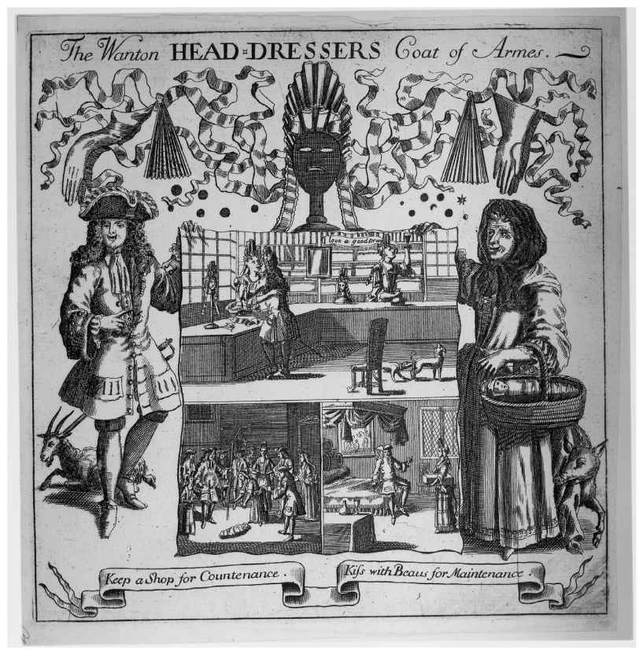

15.在這幅諷刺畫中，第一個場面是一個女帽工愛撫她的情人，而另一個則喝得醉醺醺；第二個場面是一個男人來她這兒上床；最后一個場面則展現了他們的私生子被人發現遺棄于路邊。畫面底端的箴言概括了女帽工如何營生。

任何妓女以貧窮作為托詞，都是“邪惡與虛偽的借口”。另一位作者亦對此贊同：“正是對于性快感的過分沉迷、自身懶惰以及憎恨誠實勞動，首先腐化了她們的心靈。”

不過在世紀之交，那種辯解的論調指向了一種新興的觀念。托馬斯·布雷曾受到很大的觸動，當他聽聞“不少被關進新門監獄的偷竊與淫猥的女人，以及很多在布萊德威爾受到鞭笞的女人，經常淚汪汪地訴說，她們正是因為找不到工作，弄不到面包，才不得不從事這種邪惡的營生”。“顯而易見”，他斷定，“她們的匱乏與肉欲皆是如此強烈，致其難以脫離下流之舉。”這種對于客觀貧困與主觀懶惰之區別的焦慮，也彌漫于其他社會評論者的作品之中。“我們發現，”鄧頓就妓女問題寫道，“那些罪犯主要是懶惰與貧窮的女人，如果前者被強制參加勞動，后者獲得合適的工作，她們中很多都可以不入歧途。”其他很多倫敦人似乎也有相同的觀點，數月之后，一個新的窮人社團以相同的思路發起了反對懶惰與貧困的運動。

在18世紀，此類暫時性的區分，發展成為一種關于工作與罪惡之關系的嶄新且更為復雜的觀點。這不僅因為對于性行為的解釋從個體轉向了社會結構，而且還反映了一種重要的經濟趨勢：在18世紀，很多傳統上由女性從事的城市勞動逐漸被男性競爭者與壟斷者占據。至18世紀80年代，這一事態愈演愈烈，以至于《泰晤士報》敦促議會“向那些搶了女人飯碗的男店員課以重稅”，尤其對于那些男性化嚴重的售賣香水、女帽、日用品與亞麻布的行業。

結果是，過去人們眼中之賣淫與貧窮的因果關系，如今差不多被倒轉過來。例如在18世紀末期，女權主義對于賣淫最早的重要考察乃聚焦于女性的失業。“眾多的男性”侵占了此種女性職業，如販賣“亞麻、紗布、緞帶與花邊……香水與化妝品……羽飾與小裝飾……童帽與軟帽”，普里西拉·威克菲爾德在1798年評論道，這致使“很多貧困的女性無法謀生，走投無路的情況下不得不賣淫求存”。瑪麗·安·拉德克里夫在《女性代言人：恢復女性被男性所侵占之權利的一項倡言》（The Female Advocate：or an Attempt to Recover the Rights of Women from Male Usurpation）之中也同意，男性對于職業的壟斷，迫使女性“不得不靠出賣美德來換取面包”。她們的個人經驗都使其知曉在沒有丈夫支持的情況下，女人要維持一個家庭多么不易。

在諸如瑪麗·海斯與瑪麗·沃爾斯通克拉夫特等更為激進的思想家的著作中，這一批評益加激烈，賣淫有時候甚至被視為全部女性苦難的一個縮影。在沃爾斯通克拉夫特未完成的小說《女人的過錯》中，主角在聽聞一個妓女可怕的故事后，“遂陷入了深思……她由此考慮到女性之普遍受壓迫的狀態”。這種主張在18世紀90年代艱難的經濟環境中具有特別的力量。不過在當時，人們早已認為就業機會不足乃是導致賣淫的主要原因之一。1758年有人評論道，“女性在商業中的就業很少，在制造業則更少”，因此她們淪落風塵不足為奇。另一位作者在1760年警告說，拒絕支持與雇用墮落的女子，認為她們與其艱難謀生，還不如“為了貞潔而殉身”，這種態度荒謬而虛偽。

結果是，在18世紀中期，慈善家們普遍主張應該向妓女提供某些種類的工作，以使她們能夠誠實地生活，并且利用其勞動潛能發揮更好的作用。約翰·菲爾丁建議抹大拉之家成為一座公共洗衣房，這樣就可以獲得最大的效用。蘭貝斯收容所則試圖讓女孩子們學會有用的手藝。不過，隨著此一觀念不斷深化，一個后果也越發清晰地顯現，即很難既解決那些女人的就業，同時又保證別的女人免于失業。“如果所有的亞麻都在這兒洗，那些貧苦的洗衣婦該怎么辦呢？”一個評論者批評道，“難道不該馬上又給她們建立一座救濟院或收容所嗎？”培訓孤女與從良妓女學習縫紉、制衣或其他手藝，這只會毀掉那些以此謀生的女性，讓她們淪落風塵。

一定程度上是出于避免此種矛盾，許多慈善家計劃開辟新的就業領域。波斯地毯之市場的迅速成長，以及在國內壟斷其生產的想法，第一次促使漢韋全面而嚴肅地考慮懺悔院的設想（見插圖16）。還有人建議織邊企業，以此“節省大量支付給法國與弗蘭德斯的金錢”，或者由英國女性從事的制造業，正如“德累斯頓工廠，如今那極為流行”。經濟理論家約瑟夫·馬西認為，此種計劃的各個方面都旨在降低外國的進口。

一個更值得攻擊的靶子，則是勞動力市場的性別歧視。“有許多行業被男人把持，”漢韋說，“但女性一樣能夠勝任，而其中頗有天分之人則可以做得更好。”約翰·菲爾丁列了一張表——“縫鞋與編鞋……制造各種海軍使用的成衣……給表殼嵌釘……制作假發與薄板箱”。似乎存在著無窮的可能性：別針制造、為假發商編織頭發、人造花朵、兒童玩具等等。人們希望，如果女性就業的領域可以拓寬，那么會有更少的女性在一開始就被迫淪落青樓。一位作者寫道，在伯明翰，女性投身于各種男性職業，例如制表與雕刻。“我還被告知”，他驕傲地宣稱，“在伯明翰，站街女已經銷聲匿跡。”

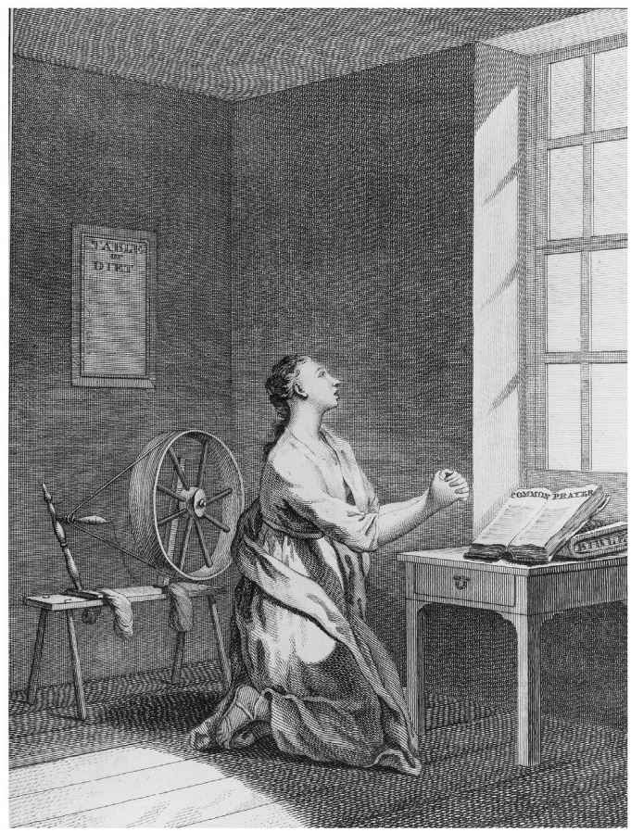

16.喬納斯·漢韋早期對于懺悔院生活之想象：祈禱、健康飲食以及制造地毯的有益勞作。

盡管如此，當抹大拉之家以及蘭貝斯與都柏林的收容所建立之后，其收容者所從事的都是些常規工作，而其收入亦甚微。除了早期曾嘗試制作“土耳其風格”的地毯，她們主要是紡羊毛、亞麻，纏絲以及縫制衣裳，完全不是此前所設想之“全新的女性職業”。蘭貝斯收容所多次張貼廣告以招攬生意。它里面的女孩子縫制的“全鑲邊襯衫”價格兩先令，“普通”的價格一先令六便士，女仆的直筒連衣裙則僅需一先令。不過需求甚微，結果這所慈善機構被迫拮據度日。其院內的部分場所被轉租給一個魚販，一座馬廄被改建為它的首座禮拜堂，園丁乃身兼看門人，而一個十四歲的盲童則負責在儀式上吹奏口琴（直到他的演奏引起了“強烈抱怨”，才花錢請了個音樂家來代替）。結果再次證明，性慈善事業的理想與實際成果之間存在著巨大的鴻溝。

## 自利與性趣

慈善事業的吸引力遠不止于改良社會的目標。虛榮、時尚與自利皆是其重要動機。例如，每一項公共慈善之舉成功與否，家族、朋友與商業的網絡都發揮著關鍵作用。抹大拉之家的八位創立者，占據了俄羅斯公司的五個董事席位、海洋協會的四個董事席位，以及育嬰堂的四個董事席位，并且通過其他的親屬與貿易紐帶，與英格蘭銀行和基督教知識促進會有聯系。

既然如此依賴個人關系，那么人際的摩擦就很容易導致分裂。例如，1756年，約翰·菲爾丁提出過一個計劃，讓無家可歸的男孩進入海軍，但此設想卻被以喬納斯·漢韋與羅伯特·丁利為首的商人團體剽竊了。兩年之后，也是他們提出建立一所收容妓女的慈善機構，菲爾丁乃故意拒絕加入他們，并開始為自己的計劃獨自募款。這反過來激起了他的法官同僚、社會改革家桑德斯·韋爾奇更為強烈的怨恨，此人乃是白手起家，一步步做到治安法官的。多年以來，他都因為菲爾丁的勢利而覺得“受到奇恥大辱”。現在他要反擊。他發表了一篇不指名道姓地諷刺攻擊菲爾丁之提議的文章，并在隨后加入了丁利與漢韋的委員會。蘭貝斯收容所與抹大拉之家就出自這兩個對立的團體。這兩家機構源自同一個構想。它們之所以分立，不在于宗旨不合，全在于個人恩怨。

這種不體面的爭執于是授人以柄，那些人把所有慈善事業皆視為自私動機的幌子。約翰遜博士就菲爾丁的“荒謬爭執”警告說，顯而易見，“不同慈善機構的公然爭斗，其資助者的彼此對立，會使那些意志薄弱者對他們嗤之以鼻”。一位質疑者在1763年問道，這難道不明顯嗎？當一個治安法官忽視其本職，“忙于為新的慈善事業籌錢，打著抑制邪惡的幌子……他的慈善熱情實則基于其個人利益，并非出自大公之心，也非意在行善”。這么說當然不公平，但不可否認，公共慈善的最大受益者往往是其員工與創辦者。在外科醫生與小說家托比亞斯·斯摩萊特的《斐迪南伯爵游記》（The Adventures of Ferdinand Count Fathom）中，主人公一個倫敦醫生謀劃大賺一筆，通過吸引“足夠的關注來建立一所收容所、性病醫院或養老院，資金來自朋友的捐助，這種計劃早已大獲成功，很多人都從事于此，他們踩著窮人的尸體以出人頭地”。

在性慈善機構中，牧師的形象最為不堪。圣托馬斯懺悔院的牧師散布謠言說，抹大拉之家的牧師因為“背德之舉被逐出教會”。洛克醫院的牧師則確信抹大拉之家中存在著“違理的邪惡行徑”，并不得不就此在正式的調查法庭上出庭。不過，相較于性亂，對那些不安定、貧窮且彼此競爭的沒有圣俸的牧師來說，財務問題才是最危險、最頻發的。洛克醫院不得不開除犯有盜竊罪的繼任牧師。抹大拉之家的牧師原來是一個詐騙者：1777年他被判處絞刑，因為他在債務纏身的情況下，通過偽造一張匯票得到了四千多鎊。而在蘭貝斯收容所，情況則最為惡化。1761年3月，弗朗西斯·凱利·麥克斯韋爾在長期的覬覦之后，終于設法讓自己被選為這座收容所的牧師，每周有半基尼的固定薪金。幾周后，他設法解雇了收容所的秘書，把這個職務也攬下來，由此薪水翻了一番。6月，他與其家人在收容所內得到了免租金的公寓，并且他還另外擔任了接收捐款的職位。當他的地位越來越關鍵且收入不菲之時，他開始侵吞收容所內財產。至1770年，他的年俸已高達二百基尼，此外住房、取暖與用燈皆免費。就在這一年，收容所的會計指控他在財務上存在違法問題，麥克斯韋爾攆走了這個人，并且親自接管其職，與此同時，他的侵吞數額也越來越大。一直到1782年，他才被發現并解雇。

自利同樣也是任何慈善事業之普通捐助者的動機所在。一個普遍的事實乃是，所有組織化的慈善事業皆蘊含著一種權威對于弱者的掌控。曼德維爾在1723年已描述了“一種最大的動機，它……被小心隱藏，我指的是命令與指揮所帶來的滿足感”。在18世紀下半葉，這一點已經得到了公開承認甚至贊賞。正如我們曾看到的，長期以來，性慈善機構的被收容者們被形容為無助的孩童，資助者們則被看作她們明智而仁慈的家長。1759年一位牧師說，一個妓女好比“一只可憐而無辜的動物……深陷困境”，只有一個更有力量的慈悲者才可以解救她。她的拯救者則好比天使：他們的慈悲讓太陽失色，他們的行為“真正地合于天意”，他們是“天堂的管理者與代理人”。洛克醫院的捐助者會收到一張繪制的證書，其中懺悔的妓女被動人地描繪為一個年輕端莊的罪人，而捐助者的善舉則被等同于基督般的仁慈與力量。

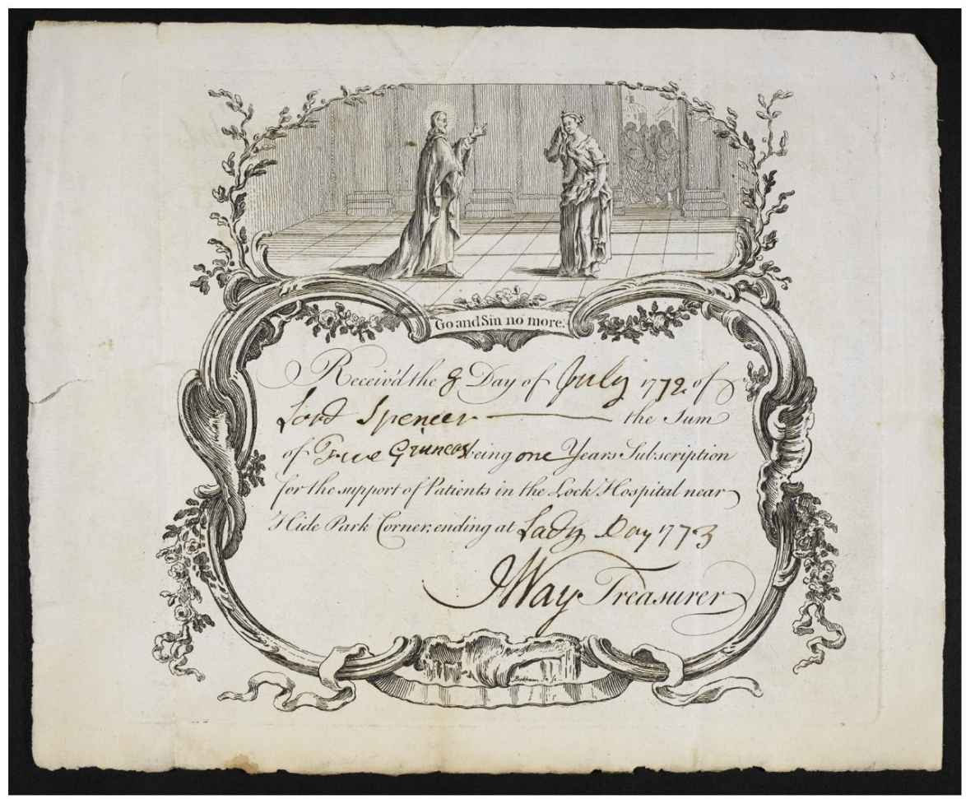

17.洛克醫院的捐贈證書

這不僅是一種抽象的理想。在所有的慈善機構中，人們都設想任何一個需要慈善救助的“對象”應親自接觸某位捐贈者，由他來決定她的命運。“董事的名單會不時地發布，”一份關于收容妓女的提議評論道，“女人們當然會爭取得到其中某些人士的推薦。”而在洛克醫院，任何想要入院之人必須得到某位董事的推薦，并且它還規定，“優先考慮那些捐助額最大的推薦人”。相似的原則也適用于蘭貝斯收容所，在其中，“守護者按照各自的捐助數額而享有不同的推薦權利”。這類設想可以自然而然地被有產者接受，因為他們重視社會與性的等級，并且他們也習慣于贊助和服從（參見彩圖8）。

出于相似的原因，上層人士的捐贈十分關鍵，因為這可以起到宣傳的作用，并且還能吸引其他有教養或將變得有教養的社會人士。在18世紀下半葉，隨著更多的慈善機構競相吸引人們的注意，此種時尚性就成為了成功之關鍵。1782年，蘭貝斯收容所吹噓其資助者是王后，而其董事長則是首相諾斯勛爵。洛克醫院則發展為福音派信仰的一個中心，它與衛斯理家族以及亨廷頓伯爵夫人賽琳娜之“上流徇道宗教徒”的圈子存在著密切聯系。1783年，年輕的威廉·威爾伯福斯在其禮拜堂參加復興宗的布道時，第一次經歷了信仰轉變。1787年，他作為一員參與了洛克醫院之姊妹機構洛克收容所的創立，專門收容女性懺悔者。

最具吸引力的性慈善機構乃是抹大拉之家。它的禮拜堂是一座展現仁慈的公共舞臺，旨在吸引大人物、善良者以及好奇之輩。它的精心裝潢既突出地紀念了那些尊貴的捐助者，也采用了當下最時興的室內設計（“貼著哥特式壁紙”，霍勒斯·沃波爾在初次參訪時贊嘆道）。其最大亮點則是多愁善感的牧師與詩人威廉·多德每周的公開儀式。

多德年輕而英俊，并且至少在起步之時不名一文——這是18世紀一個典型的渴求成功的牧師。抹大拉之家正是他揚名出頭的好機會，于是他無恥地利用其在兩性問題上的天賦，發表了一系列文字，并在文中嵌入匿名的書信，并宣稱其來自于心懷感激的懺悔者。同樣，在布道文中，他預設的聽眾完全不包括浪蕩子與勾引者，而只是那些無辜、放蕩的妓女。“現在看看你們的悲慘結局！——噢，望著我，并且看看什么會讓你們歡欣鼓舞！瞧瞧這些襤褸衣衫，遮不住我的病體……看，因為饑餓與痛苦，我的舌頭貼于上堂……噢，看我如此地絕望與放縱……寬恕我，寬恕我，仁慈的天父！”1769年，蘇格蘭長老會成員亞歷山大·卡萊爾在參加了一次多德的儀式之后，非常震驚于它的粗俗（其經文來自《馬太福音》5.28，“凡看見婦女就動淫念”），于是他向會眾厲聲“譴責這座機構，譴責這個牧師的演說，說這完全有悖于良善風俗，是基督之城的恥辱”。

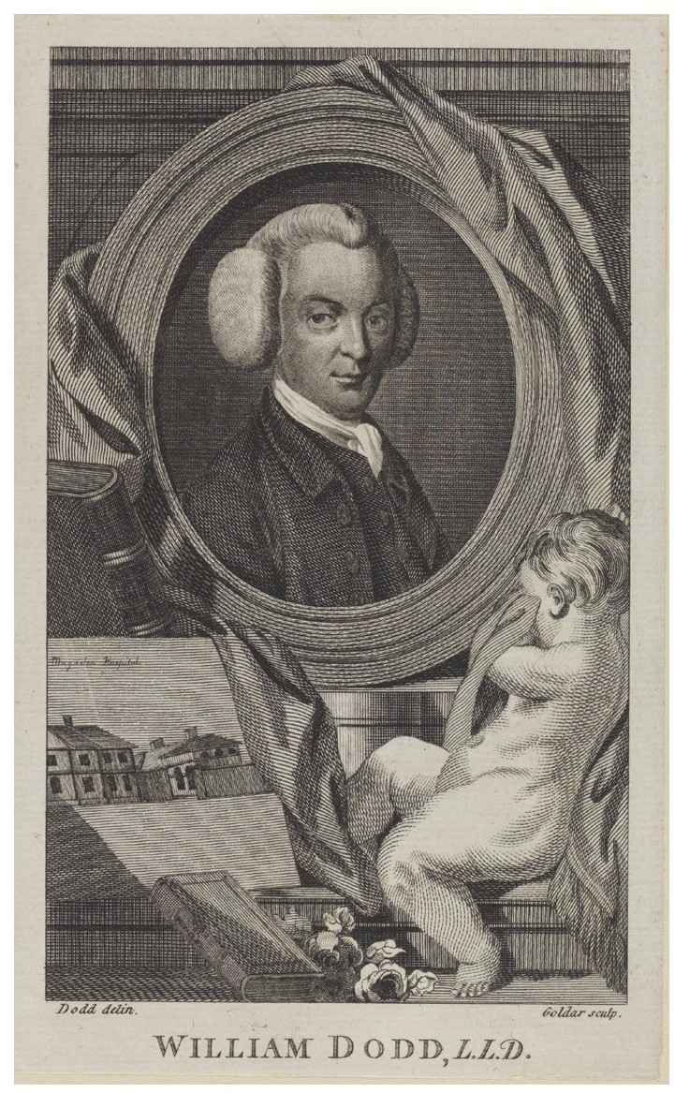

18.威廉·多德牧師：傳道者、詩人和騙子

與此同時，通過讓懺悔者們親自置身于禮拜堂，這些場合又展現出使人戰栗的特殊氛圍。慈善機構展示其收容者的行為并不罕見。都鐸與斯圖亞特王朝開設的收容殘弱者、精神病與罪犯的醫院一直可以公開參觀，實則中世紀已是如此。最遲從17世紀早期開始，基督慈善院的孤兒們每到復活節就舉行游行，歌唱一首《感恩之頌歌》，獻給其捐助者。慈善學校也吸收了此類做法，而合資慈善機構亦步其后塵。1763年，為了募款，蘭貝斯收容所的牧師將女孩子們拉到了所有愿意接受她們的教堂與禮拜堂之中，展示給里面的會眾。慈善機構還經常組織演唱贊美詩、公共音樂會以及其他娛樂活動，其目的都是為了籌款。洛克醫院的牧師馬丁·馬丹是一個富有熱情的業余音樂家，他組織的音樂表演因為水準高而頗有名氣。

不過，在抹大拉之家，此種傳統的宣傳方式往往帶有一種含混的意味。它既然規定其收容者遠離世界，那么就意味著絕不可能讓她們公開展示。她們要完全與世隔絕。“為了不讓這些懺悔者置于公眾的目光之下”，一本當時的指導手冊論述道，院內所有窗戶都要裝上特制的遮板，“如此一來就可以保證這些不幸的女人既不能看到任何過路者，也不能被他們看到”。女性一般不能離開這座房子，外人亦不可隨便造訪。盡管如此，在每個周日，每一位懺悔者都排列在眾多陌生的觀眾前，那些人熱情地看著她們演唱、哭泣與公開悔罪。在她們表演的圣歌中，有一首名為《抵制淫邪》。其開篇曰：

為什么你放任你游離的眼神，

誘使你的靈魂犯下可恥的罪行！

誰叫你鋌而走險，

丑聞與災禍便是報應。

其結尾則是震撼人心的合唱：

逃離，逃離那邪惡的床榻，

讓詛咒送你到下面

死亡的黑色地帶，

獻身于地獄的熊熊火焰。

在這樣的演唱之后，接著往往是多德“長篇大論”的布道。根據沃波爾對1760年一次訪問的記錄，這種布道在懺悔者心中掀起了波瀾，使她們“發自內心地啜泣與痛苦”，直至那些觀眾也一并淌下淚水。正如多德自己史詩般的描述：

當你聽到她們莊嚴的祈禱，

以及痛心懺悔的哭聲：

感恩的歌曲與悅耳的贊頌，

虔誠的長吟，神圣的短詩；

會感到無比的欣悅

超越了感官的快樂：

而每一顆動人的心靈搖蕩，

每一雙明澈的雙眸洋溢，

充滿了祝福與愛意！

這被證明是一種極為成功的模式。到了1761年，觀眾人數越來越多，這促使禮拜堂新增了旁聽席，并提前發放門票。卡萊爾有一次到倫敦，在聽聞這里人“特別流行”參與這一公共儀式后，打算搞到一些票，可他“發現很難為我的姐姐與妻子找到合意的座位，這里簡直是人滿為患”。甚至當一座足以容納五百人（懺悔者則隱于幕后）的全新禮拜堂建立起來之后，甚至當多德遭到解職并因偽造罪于1777年被處死之后，人們入場觀看的需求仍然難以滿足，以至于黃牛黨竟在街上兜售起了入場門票（見彩圖9）。

性慈善機構如此受人歡迎的原因，只有部分在于其實際的效果。其重要性更廣泛地體現于其所展示的慈善與兩性觀念、經濟原則以及社會實踐的變遷。不過，我們現在對于這些新機構中的生活情況只是略有窺探。一個懺悔的妓女在進入抹大拉之家后會怎么樣？作為一名被收容者理當何為？如何開始一種全新的生活？

## 收容所之內

對于19世紀之前的慈善機構而言，只有極少關于其生活狀況的記述存世。它們的房屋早已灰飛煙滅。倫敦抹大拉之家的所有抄件也已經被毀掉。蘭貝斯收容所則只留下了一本賬簿。我們僅有的依靠乃是第三大慈善機構都柏林妓女收容所的收容記錄。這些巨帙簡單地記錄了每一名進門的被收容者之情況。唯一直接來自那些女人的印記是她們的筆跡。有少數人自如地簽上自己的姓名，但更多人往往吃力地用筆和墨拼出名字的字母，而很多人則只能畫上一個很小的、猶豫的十字。這是一個表示她們在此的“記號”——如今成了這個世上她們存留的唯一個人痕跡。盡管如此，在這些枯燥、官僚化的記錄文字之中，存在著一些其他的段片，記錄了她們在院墻內外的生活。

都柏林是帝國第二大都市，是一個巨大而繁榮的港口，也是一座首府。它的妓女收容所由阿貝拉·丹尼女士——政治算術家威廉·配第爵士之孫女——建于1767年，直接效仿倫敦的抹大拉之家。它的規模一直遠不及后者，籌到的款額與收容的人數也難望其項背。但最重要的是，這兩所機構，以及其后的妓女收容所，都具有相似的管理制度。

我們看不到這些女人的容貌，也看不到她們此前的經歷。不過，我們能夠想象她們進來時的一些外觀特征，一旦進入高墻，她們就得脫掉原先的裝束，穿上統一的制服。不止于此，我們還可以看到她們的姓名，她們的真實姓名，在此處她們將棄用其姓名，有些人甚至終身棄之。莎拉·麥克道爾是1767年11月進來的，十八個月后她離開此處，名字變成了“莎拉·葛瑞絲”；索菲亞·羅德的名字改成了“索菲亞·葛德利”，以此見證她的嶄新生命。在這里，每個女人都沒姓名，只有編號：“一號女士”、“二號女士”、“三號女士”等等。職員就是這樣招呼她們，而她們彼此也以此相稱。

她們都很年輕。在倫敦的抹大拉之家，很多人還不到十五歲，絕大多數都在二十歲以下。而在都柏林的收容所，只有十九歲以下的女孩才可以進來。有少數人衣著華麗。1774年夏，有個名叫哈麗特·魯伯利的女孩進來，她帶著睡袍、耳環與“十三本書”，但她只是個例外。1777年進來的安·芬頓亦復如此，她帶著最時新的小說、一個精致的衣櫥、一大筆現金——但她甚至還不會寫自己的名字。還有少數被收容者也是較為富裕的年輕女性。有些人顯然是逃避偷情的恥辱，而非長期賣淫者。瑪麗·湯普森是由沃特福德主教親自介紹進來的，她來的時候帶著一個寬敞的衣櫥、一部《圣經》、一本祈禱書，稍后有人又給她送來更多的長袍、褶邊、帽子以及其他衣物。埃莉諾·沃德在數周之后就回了家，“準備結婚”。少數人，一如凱瑟琳·羅賓遜，“來自一個良好家庭”；還有一個付費的寄宿者安·斯坦霍普，她的親屬乃是“可靠之人”。安·克拉珀姆的父親“極有修養，他不允許自己的女兒拿著金幣”，而其他即將離開的被收容者則要靠慈善救濟。同樣，安·斯坦霍普也拒絕接受家人提供金錢與新衣。

不過，更為常見的是，那些打算進來的女人沒什么財物——事實上，甚至比濟貧院里的窮人還不如。多數人甚至沒雙像樣的鞋。很多人為了自身形象，來的時候特意借了衣裳，其他人的襤褸衣衫如此骯臟，以至于不得不焚燒或扔掉。她們缺乏得體衣裝正表明其生活之凄涼與絕望。因此對她們而言，收容所分發的一身行頭無疑是一樁大的善舉。進來的時候，每個人都會得到一套樸素的衣物：襯裙、直筒連衣裙、圍裙、帽子、圍巾、胸衣、長襪、鞋與毛巾。每一個完成修行（十八個月或兩年）的女人都會帶著必要的贈物離開。因為體面的衣裝才配得上體面的職業。沒有“得體的工作裝束”，即便是最有志向的被收容者也要費盡氣力才能正經地謀生。

對于這些女人而言，收容所的生活一定會令其感到震動。其主要的目的即是無休無止地灌輸宗教，通過完全與世隔絕、個人閱讀與指導、集體儀式以及嚴格的日常起居。每一天，尤其是周日，都有幾個小時強制性的“個人禮拜與沉思”，定時祈禱以及在禮拜堂的力役。每兩周她們要接受基督教基本教義的宣講，每一個女人都要公開以此檢驗。每個成員的全部行為都會受到日常的監督、評價與記錄在案。如果某個女人長期行為不端，其他的成員就會一齊公開羞辱與驅逐她。她們首先集體為她演唱一首祈禱歌，警告“永久死亡的強烈痛苦”，然后她們齊唱一首圣歌，關于良心的折磨、上帝的憤怒以及不貞的可怖。然后她被驅逐。相反，最悔過與最虔誠的被收容者每月可以領圣餐。這項儀式旨在展示其領受者得到了特別的保護。隨著出去的日子一天天臨近，簡·阿特利“祈求領取圣餐，希望上帝的榮光保佑她像一個基督徒那樣生活”，在待了一年半的時間后，她不愿意沒領圣餐就離開。在現代人看來，這整個制度好像一種宗教崇拜，將成員禁閉數月以實施洗腦；而其觀念正是如此。

因此，所有的性慈善事業都被一種矛盾所分裂。其對外宣傳不斷地強調每一個墮落的女人實則都是無辜的，她們乃是富裕、老練、殘忍的誘奸者之貧窮、輕率、無知的受害者。“您不知道，”她央求她的拯救者，“因為詭計、諂媚與背叛，我懵懂、單純、無助、無知的青春才陷入了恥辱與悲哀的深淵”。賣淫“有悖于女人的天性”，女性之所以投身于此，全因男性的殘忍與不公的兩性雙重標準。

但與此同時，性慈善機構的實踐又完全專注于教導那些女人深刻意識到自己的罪行，為了使其崩潰、懺悔，并脫胎為一名基督徒。她們整個的存在都腐化墮落了，她們被告知：只有最嚴厲的手段才能抑制其可憎的淫蕩。“我們每時每刻，”她們的一位牧師警告道，“都得擔憂會否重蹈覆轍，無比小心地保持警覺，接受嚴格的訓練。欲壑或許難填，渴求不時出現，但你們要堅定地保持克制。”盡管說了、寫了、關注了一大通賣淫的結構性原因，到了最后，慈善事業還是倒過頭來把解決問題的重擔全部壓在了女性的個人良心上，教導她們過去的罪行多么可怕，未來的詛咒又是多么恐怖，倘若她們忍不住重操舊業，“重蹈覆轍”。

她們在收容所中接受精神灌輸，目的主要在于防止她們重新感染上罪惡的病毒。為了讓她們離開之后仍然保持虔信，收容所在她們臨別之際贈送的不僅包括衣物和一點錢財，還有一堆重要讀物，例如祈禱書、教義問答、《基督教的知識與實踐》（The Knowledge and Practice of Christianity）、《來生的幸福》（Happiness of the Next Life）、《圣壇指南》（Companion to the Altar）以及《圣事指津》（Instructions for the Sacrament）。

除了宗教灌輸，收容所之生活的另一個主要目的就是努力工作。女人們每天要花好幾個小時來從事家務與縫紉。之所以讓她們逐漸養成勤勞工作的習慣，是為了幫助她們日后找到工作：家務與針線活是那些孤立無援的年輕女子唯一可能得到的工作。隨著時間的流逝，其實際的重要性日益得到公開承認。女人們離開時手里的書變少了，多出來了一套刺繡工具。祈禱與閱讀的時間越來越少，工作的時間越來越多。

她們的針線活也給收容所帶來了收入，雖然其數量有限。不過，日常勞作的主要目的還是倫理性的——努力工作可以體現并支撐道德人格。因此，收容所的監督者一直擔憂與斥責不勤勞的態度，認為這標志著改造的不完美，并預示其重蹈惡習。瑪麗·萊菲爾德的“信念不是很強……她希望擁有德行，但她工作不夠努力”。蘇珊娜·科特雷爾花了“很長時間……才認識到她有義務盡其所能地工作”。阿拉貝拉·卡特“似乎對于往昔的過錯頗為悔悟，不過她還沒有盡其所能地努力工作”。人們都希望安·蘭福德“保有淑德”，阿爾貝拉·丹尼女士說道，“但她不堅定的意志有可能使其陷于罪惡，我擔心她還沒有正確意識到工作的必要性”。

有不少懺悔者兼具上述兩種素質，因此在收容所內外皆一帆風順。詹尼·金于1767年10月進入收容所，她亦名為珀賽爾、加拉赫，這么多名字表明其絕非第一次遭到誘奸。她的一只手殘廢，身無分文，除了一件破外衣和襯裙，但她決定開始新的生活。她很快聯系上自己的母親，一位居住于斯萊戈的貧窮、虔誠的寡婦，當她聽說詹尼改邪歸正的消息之后欣喜不已，非常渴望再見到女兒。一年半之后，一回到家，詹尼就抱住了她臨死的母親，并決心從今往后“做一個懺悔者，希望像基督徒那樣虔誠行事，企盼偉大的上帝能寬恕我的深重罪惡”。艾莉絲·桑迪隆證明自己是“一名非常出色、非常勤奮的女工”，她的行為如此優秀，為她“在一個有聲望的家庭中謀得了一份好工作”，并被獲準提前離開收容所。簡·霍德克拉夫特同樣“表現良好，她在出來之前就已有一份工作在等候著”。十年之后，她已家底殷實，精力充沛，婚姻美滿，并在韋克斯福德一座三十英畝的農場上辛勤地勞作著。

不過，很多女性都難以忍耐此種強制的虔敬與服從。至18世紀末，都柏林收容所有超過三分之一的被收容者請求離開、自行逃走、被驅逐，或者以其他方式未能堅持完成其修行。艾美莉亞·皮爾斯“不服從規則”。安·科利爾“可以講一大套歪理”，最終“因為固執與違逆”而被驅逐，莎拉·尼爾被驅逐的原因則是“懶惰、惡口與放肆”。即便在那些完成修行、順利離開的女性中，很多人也面臨著不確定的未來。穩定的工作很難找，特別是對于可疑的女人。有些人重蹈覆轍，例如莎拉·盧卡斯，她本來被安排做用人，但不久之后女主人就發現她跟一個男人在床上。或者她們干脆消失。本來，在離開收容所十二個月之后，任何女人如果可以證明自己過得清白，就可以寫信給收容所，要求得到兩基尼的獎勵；但令人意外的是，多數人都沒有這么做。有些消失的懺悔者無疑是希望徹底斬斷自己的過去，例如那些到海外的。伊麗莎白·葛根乘船去了馬里蘭，因為即使她在收容所表現非常良好，“她的朋友與親屬還是拒絕見她，并認為她最好還是離開英國”。其他無數缺失的記錄無疑標志著更慘淡的命運。

都柏林收容所的這些特點與倫敦抹大拉之家的頗為類似，后者有約一半的早期被收容者（根據其公布的統計）順利完成了修行，并進而得到了正當職業。失敗者的高比例也同樣很醒目。那些被收容進來的女性可不是尋常的妓女，而是經過了精挑細選——她們中很多人是最近被誘奸的女孩，而非沉淪已久的妓女。申請者人數一直遠多于慈善機構的收容數，即便是自愿者，也只有那些最有希望的人才能進去。事實上，如此多的收容者半途而廢，正表明了此種新的慈善手段多么難為、多么不確定，也表明了慈善者對于個體人格之特別關注與女性受害、貧窮、墮落與賣淫之更廣闊的結構性問題之間存在著巨大鴻溝。

不過，盡管不完美與不穩定，這些慈善手段還是發揮了作用。僅在其最初的幾十年間，蘭貝斯收容所與兩座抹大拉之家就幫助改造了數以百計的女性。即使是那些被驅逐的女性，她們往往也心志堅定，決計重新開始，并相信基督的真理已根植于心中。瑪格麗特·克拉克只待了八個月，就因為“粗俗與不受管束”而被逐出。她那時只學會了讀與寫。盡管如此，“她仍發誓成為有德之人”，承諾自己會成為一名用人，數月之后，她從美國寫來了一封自豪的書信，曰：“我再不能找到比現在更好的主人與太太了。”另一個人，可能是莎拉·麥克道爾，她離開時改名“莎拉·葛瑞斯”，雖然她其后曾經再陷于淫行，但她最終也找到了上帝，并越洋去美國，成了一名契約仆傭。“你曾經親愛的女兒”，她隔著半球給母親寫信，“你過去認為她一無是處，如今成了一位奴仆”：

你莫以為我這么說是要你難過，不，我的母親，你要高興，因為正是這把我的靈魂解救出恐怖的陷阱，我不是在感官快樂之中找到了上帝，而是在逆境之中。我希望我的命運可以警醒那些與我從前經歷類似的女子。哦！看在上帝的份上，原諒我的罪行吧，請你在夜晚與白天祈禱，賜給我神圣的仁慈吧。

然后，她永遠地消失于歷史之中，留下了一次見證，見證了宗教的強大力量甚至能夠塑造18世紀之最微賤妓女的意識。

## 貞潔與階級

我們已經看到，性慈善機構在多大程度上試圖重新確立關于個人罪惡與救贖之責任感的傳統基督教原則，以及它們取得了多大的成功。同時，18世紀晚期的公共慈善事業也催生出新的觀念。它尤其削弱了所有的不貞之舉都是內在的并承擔相等罪責的觀念，它倡導的觀念恰恰相反：性行為本質上是由性別與階級決定的，而貧窮的女人更有可能變成妓女。

“妓女”（prostitute）這個詞的出現本身就是此一觀念發展的例證。1700年之前，這個詞語并不常用，也沒有與一般指稱妓女的“whore”或“harlot”等詞區分。但到了18世紀，它的定義變得更為清晰。隨著公共政策的焦點從普通賣淫轉移至貧困女人失貞的特定問題，在對于不道德行為的分類之中，“prostitutes”與“prostitution”就成為了主要的指稱范疇。原先具有普遍指稱意味的詞語whore仍然被人經常使用，這個詞的預設，即個體墮落會導致疾病、貧困與死亡，仍然是慈善事業的一個基本論述。不過，即使在宗教思考中，那種認為邪惡與美德乃個體自由選擇之結果的傳統觀念也日益衰落。從這種舊觀念的立場來看，如今興起的觀念出于對賣淫的社會與科學化理解，更具有決定論的色彩。表面上，它宣稱無辜的女性陷入了身不由己的圈套；而實際上，它則進一步確定了美德與道德既非人的內在屬性，亦非個人選擇之產物，而是與社會地位息息相關。

這種關于工人階級之道德墮落的觀點在19世紀得到了最充分的表述。“婚姻的貞潔，”彼得·蓋斯凱爾在1813年寫道，“他們不大懂，也不大在意，丈夫與妻子都在犯罪，致使他們對性罪惡不以為意。”在那個時代，粗略而迅速的統計首次成為了社會評論者普遍使用的工具，這也就使得人們對于下層階級之道德狀況的臆測與偏見以一種科學事實的方式表述出來。“他可以撫著自己的良心說，”一位工廠委員會之見證者的證詞說，“十四至二十歲的女孩中，有四分之三的人行為不檢點。”甚至在1844年調查過英國工人階級狀況的弗里德里希·恩格斯也哀嘆產業工人所謂的“毫無約束的性交”。

這種膚淺的偏見冒充為社會學，成為了賣淫之研究中的一個醒目特征。早在1800年，治安法官與政治算術家帕特里克·柯洪就猜測倫敦有五萬名妓女：他之所以得出這個數字，只是簡單地“含括了那些與工人或其他未婚人士同居的下層女性”。而同樣的假設也支撐著維多利亞時代此問題的權威威廉·阿克頓的分析。在其里程碑之作《賣淫》（Prostitution）的第一版中，他僅從一家下層倫敦舞廳中女孩的外表就推斷出其中“至少有三分之一”肯定是妓女。在1870年的第二版中，他的頭腦更為堅定：她們“絕對都是妓女”。

此類觀點的基礎在上一世紀已經形成，其時慈善家與政治算術家試圖將賣淫理解為一種社會現象而非個體之墮落。他們關注的主要問題在于妓女來自何處。

最簡單的回答為，她們是貧窮的女人，迫于生計而沉淪。“真是不忍聞之，”約瑟夫·馬西聲稱，“賣淫的主要原因竟是迫于生計。”他接著列舉出一系列讓很多倫敦女性容易失足的環境因素：缺乏朋友、找不到工作、不懂得要求賠償或救濟。其他人同意這些癥候，但傾向于批評工人階級日益懶惰與背德的習氣。對于“上層女性而言，她們得到了父母的悉心照顧”，漢韋論述道，榮譽與宗教的意識使她們恪守婦德，遠離淫行，但在一般人那里，這種防范完全沒有。對于那些父母雙亡或慘遭遺棄的貧困女孩而言，賣淫幾乎就是她們的前途。“在這種絕望的環境中”，1760年一位牧師反省道，“毫無疑問，其幼小心靈一定會受到腐蝕，一定會放蕩淫逸，甚至在其感受到欲望之前。”

即便對于普通的工人階級家庭，人們也逐漸認為，其忽視了教育與宗教原則，助長了懶惰習氣，家長們白白糟蹋了自己的孩子。著名經濟學家約西亞·塔克哀嘆道：“普通人縱情于酒色。女人們站街攬客，傳播疾病（即性病），直到她們自己腐爛至死……男人們的惡行則難以言表：男人與女人都從不工作，他們把一切都耗在惡習上。”約翰·菲爾丁說，父親們通常死于酗酒，母親們時常將她們的女兒賣給妓院。因此無需驚異，女孩們“經常因為生計而淪為妓女，甚至在她們擁有生理的欲望之前”。那些進入蘭貝斯收容所的女孩被告知，讓她們脫離墮落的環境，其實是“教導之方，讓你們知曉宗教、誠實、節制、貞潔、勤勞、克己，比你們親生父母的教育方式要好得多”。基于類似的緣由，這家慈善機構在1761年決定從此以后只接受孤女，它的管理者們已經受夠了允許父母探視女兒所造成的“巨大不便”。接下來的一年里，女孩們與其親屬的一切聯系都被極大地削弱了。在1764年，最終它“規定孩子們的朋友不得以任何借口進來探視”。其隱含的意思即是，只有與她們不健康的出身完全隔絕，這些孱弱的女孩們才會發生良好的轉變，擺脫背德之舉與墮落之習（參見彩圖10）。在該世紀末，馬爾薩斯即斷定貧窮與“人格之道德敗壞”密不可分：“我們可以很容易想象，骯臟的貧窮，尤其是再加上懶惰，此種狀態最易致人淫亂。”如果哪個女孩能夠出淤泥而不染，“簡直就是一樁奇跡”。

正是這導致了性交易的流行與多樣，不過人們也并不難提出其他的解釋。“在我看來，聲稱妓院與紅燈區充斥著出身于窮苦勞工的妓女，乃是錯誤的。”桑德斯·韋爾奇反駁說。他自己的父母就曾是窮人。更容易淪入此道的是“那些出身稍微好一點的孩子”，她們接受的教育好高騖遠，或者她們被習得的虛榮所腐化，極易蹈入毀滅之路。威廉·多德同意，生計當然會迫使女性出賣自身，但同樣常見的因素是，“她們的父母疏于教育，其中有些人竟莫名其妙地花好些錢把孩子送入寄宿學校，他們認為如果孩子只學一門手藝的話，實在與自己的身份不符”。

類似對于中產階級之貧乏的關注也廣泛見于文學作品。在18世紀中期，大多數虛構的妓女角色出身于較為體面的階層。在亨利·菲爾丁的笑劇《劫中劫》里面，希拉萊特假裝成一名妓女，說她與她十五個干著同樣營生的姊妹都是一個鄉村牧師的女兒。荷加斯同樣認為這是“共識”。在接下來的十年中，人們有一句口頭禪為“倫敦妓女多是牧師之女”。在《抹大拉之家懺悔者列傳》（The Histories of Some of the Penitents in the Magdalen House）中，第一個到來的被收容者是“埃米莉”，是個出身于西南部貧困牧師家庭的孤兒，她第一次被誘奸發生于她服侍紳士之時。另一位廣為人知的女主角“是一個行伍之中的紳士之女，接受了博雅的教育，卻因為種種不幸而陷于貧窮與匱乏”。根據抹大拉之家自己的宣稱，其典型的被收容者乃是“父親的掌上明珠，而其父親在生活上則是一位優雅與體面的人士”。因此至18世紀末，人們傾向于將賣淫視為兩個階級的墮落女子的被迫之舉：來自窮苦勞工階層的女孩，以及“貧窮商人的時髦女兒，或生計堪憂的牧師之女”。

結果是，這造成了一種假設，即任何懺悔院都應包括至少來自兩個階級的被收容者：“那些出身卑微、家境貧寒的”，以及“那些更有教養的”。更縝密的規劃者如約瑟夫·馬西即強調必須有更為細致的區分。每一階級的人獨處一屋，其勞動、衣著、飯食以及未來期望皆有所分殊：

1.受過道德培養或高雅教育的女人或女孩，這可以從她們的談吐與舉止中看出來。

2.在大戶人家服侍過的女人或女孩，這可以從其外觀與行為中看出來，抑或那些明顯比底層人地位更高的女人或女孩。

3.非常無知、粗俗、固執或魯莽的女人或女孩。

4.那些健康與元氣已經大損，以至于不能恢復的女人或女孩。

當倫敦抹大拉之家開始運行之時，其組織方式正是如此，“更高級、更舒適的房間留給更有教養、更加正派的人”，而“低等的人”則住在低等地方。在每個房間中，都有一個人被任命為“上級”或“領導”，其他人按照品格與行為分為各個等級嚴格服從她。1772年，這所慈善機構搬遷至位于黑修士的新建房舍之中，并對這些被收容的“家伙”一直嚴格劃分為三個“等級”，居處于相互隔離的建筑之中，“按照設計，每一座建筑的前部都對著其他建筑的后部”。

不過，在此種社會區隔的關注之下，更深的推論仍然是：窮女人必然不那么正經。出身更高的妓女不僅更有教養，而且內在更“精致”與更正派，人們希望，她們中的很多人應該在墮落之初就得到拯救。“大部分普通人”則相反，“羞恥感早已消磨殆盡”。“精致”在她們那里從來就無從尋覓。她們的父母從未保護過她們，因此即便她們“天生的婦德”亦在年輕時被消磨干凈。她們沒什么性道德，所以她們更容易淪為最低賤的那類妓女。這種傲慢態度并非無人質疑，在19世紀早期，它就激起了著名的女權主義批判。它也不是新生事物。不過，它的表述更為露骨，看上去似乎更能得到經驗的支持，并且其“階級”的術語在思想上要比以往更為精細。

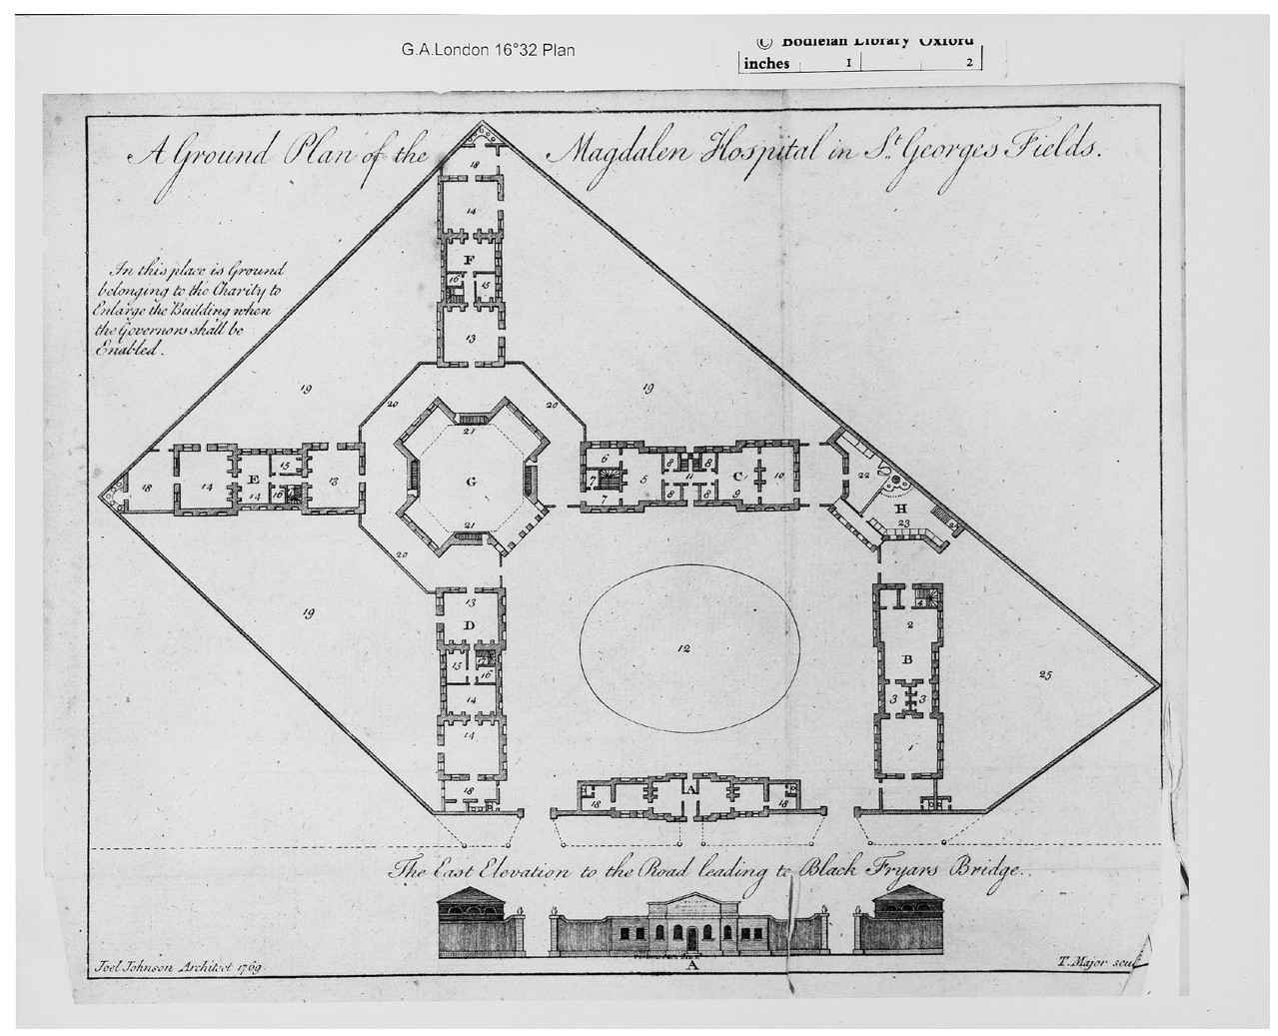

19.抹大拉之家的新建筑，每個階層的被收容者各在獨立的一側。

它對于慈善之舉的影響極為深遠。就短期而言，慈善家們更偏愛出身較高、教養較好的女性，她們更容易被改造。都柏林收容所的管理者十分關注其潛在被收容者的地位與教育情況，而且似乎頗排斥“人渣”。雖然所有靈魂都是平等的，但在過往六十一位被收容者中，有三十二位“起碼是中等出身”，德羅莫爾主教在1773年自豪地說。在之后的十年中，倫敦抹大拉之家的管理者們將目標從現時的妓女身上移開，轉移至那些因為誤信婚姻承諾而被誘奸的年輕女子，這些人“從未在城中公開行淫”。這家慈善機構改造女性的成功率也由此直線上升。

在抹大拉之家開始運行后不久，喬納斯·漢韋就委托制作了一幅版畫，以展示其改造之力。這幅畫的背景是抹大拉之家的禮拜堂。在地面上，我們可以看到一個衣衫襤褸的妓女，裸著雙腳，一無所有。在她前面站立的那個自信且端莊的女人，乃是經過改造之后的妓女，她穿戴著干凈的新衣裳、帽子、長袍與鞋，在身前打開了一本祈禱書，看上去朝氣蓬勃（插圖20）。等到18世紀70年代，機構的管理者準備再用這幅版畫做宣傳的時候，衣衫襤褸的妓女成為了尷尬的形象，因而從畫面中抹掉了，只在從良妓女的身后留下了一塊永久的空白。

即使拯救墮落女性的運動如火如荼，但實際上，人們對于這一問題的不斷惡化，以及妓女從良的可能性都抱著越來越悲觀的態度。從長遠來看，這將成為一個更持久的進程。從一開始，就存在著對于慈善事業之效果的質疑，而某些慈善熱情完全出于打壓公開賣淫的動機。在19世紀早期，因為人們日益關注都市貧民的違法亂紀，這一功利的考量由此大行其道。人們都說，百分之九十九的犯罪行為都源自“與淫婦的不正當關系”。根據此觀點，雖然根除賣淫一般被認為是不可能也不必要的，但拯救從良妓女與嚴懲“蕩婦”之舉措一直并行于世，其最重要的目的實則是把她們都掃出街道。

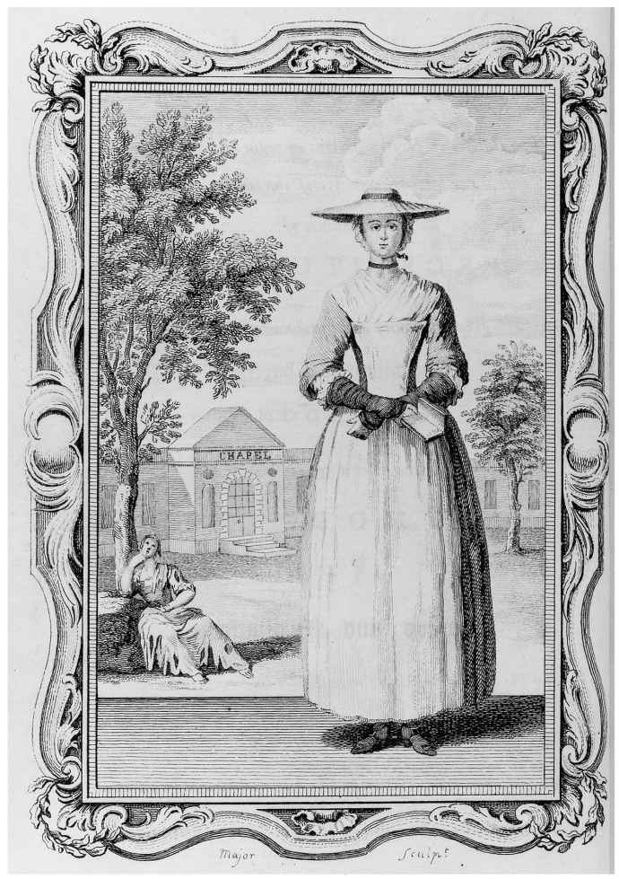

20.一個穿著制服的驕傲的被收容者，與其形成鮮明對照的是其身后可憐的妓女（1761）。

因此，收容所逐漸將其重心轉向“抑制與隔離”墮落的女性，而非對其施以身心改造，這么做既為了保護社會，也為了其自身的利益。甚至倫敦抹大拉之家也放棄教授那些懺悔者職業技能，而更愿意讓她們做洗衣婦。這隨后變成了常態。在整個19世紀與20世紀，英國與愛爾蘭的妓女收容所都作為商業洗衣房而運行，它們依靠的正是被收容者的沉重勞動。從這一點及其他方面可以見出，1800年之后它們的經濟與社會偏見愈發顯露。“在當今”，1917年抹大拉之家的牧師說道，“出身好的女孩子們被送往別處”，而公共收容所只是給那些“來自普通工人階級家庭”的女性提供再教育的地方。雖然慈善事業在原初是作為懲罰措施的一種替代物，但它逐漸也變成了另一種懲戒下層階級性行為的工具。

## 解救與改造

性慈善的出現促生了一種對付所有罪犯與社會另類的新方式。直至18世紀70年代，大多數罪犯被判處數周的苦役、具結保證、流放或絞刑，而監禁則并不常見。但到了18世紀晚期，興起了一股強大的監獄改革運動，其高潮則是最初一批現代監獄的興建。這一運動的某些支持者與性慈善聯系緊密：“監獄”（penitentiary）這個詞本身即源自相關的慈善機構。雖然妓女收容所是自愿性質的機構，但其規章與建筑極大影響了有關監獄的新觀念。被收容者都被置于特定的建筑之中，以便于全天候監視。她們被區隔為幾個等級。她們受到持續的監督，遵守嚴格的日程，強制勞動與禱告。經過長時間的監禁生活，以及此后的監外察看，她們將變得遵紀守法，脫胎換骨，對社會有用。正是這些原則啟發了現代監獄、少年犯管教所以及假釋制度的建立。

同樣，慈善的觀念也主導了人們對待失足女性的態度。妓女仍然作為墮落的罪犯，受到監管、懲罰與唾棄。不過，即便是最嚴苛的批評者，如今也傾向于承認性交易的根源在于社會與經濟環境，而非個人品格。作為其中的一分子，女權主義者將賣淫視作男權社會一切深層不公的象征。“收容所與懺悔院無法革除這些弊端”，瑪麗·沃爾斯通克拉夫特寫道，“不是慈善，而是正義，才是這個世界所缺乏的！”與此同時，她們也認同妓女身處悲慘的環境。因此，“解救”與改造失足女性的吸引力仍然有增無減。

1800年之前私下踐行或倡導這一做法的人包括詹姆斯·博斯韋爾、塞繆爾·理查森、塞繆爾·約翰遜、杰里米·邊沁、羅伯特·霍洛威、約翰·衛斯理、多蘿茜·雷普利及其他重要的衛理宗信徒與傳教士。它之所以逐漸引起福音派的注意，一個原因即在于黑奴制與白奴制的相似之處。人們不需要出國就可以見到可憎的人口買賣，喬治王朝時代晚期一位救濟事業的支持者評論評道：“黑人奴隸的痛苦有哪一點倫敦娼妓未曾感受到？勾引者或強奸者在她們年輕時就永遠地將其毀掉……暴虐之行襲擊著她們的人身……并把她們蹂躪成最野蠻的動物。不幸的女子之內心難道不比野蠻的黑人更冷酷無情嗎？”另一位批評者論道，妓女的“奴役與慘境”比“那些西印度群島的非洲人所遭受的遠為不堪”。

在19世紀，人們開始普遍將賣淫稱為“巨大社會罪惡”或“白奴制”，而解救失足的女性成為了一種社會熱潮，某些在公共生活中最活躍的人物對此投入了巨大的精力。對那些爭取女性權利的人而言，妓女遭受的壓迫以及與她們當面交流成為了一個特別的信念。例如救世軍這樣的傳教士組織就將此視為其基本使命。這一觀念同樣也廣泛見于主流國教的牧師、作家、藝術家、社會改革家、政治家以及無數的公民。截至1837年，“圣教書會”已發行了五億本旨在拯救失足女性的手冊。鼎盛時期的查爾斯·狄更斯曾投身于建設與管理一座面向懺悔妓女的避難所，其資金則來自于女富豪安吉拉·伯德特-庫茨。他的小說家同仁喬治·吉辛試圖（但未成）通過結婚的方式來解救一個年輕的妓女。威廉·格萊斯頓將此問題稱為“我靈魂的重負”。在幾十年間，甚至當他任首相時，他都會在夜晚漫步街邊，以解救妓女。格萊斯頓夫人則會在唐寧街10號邀請懺悔者飲茶。1928年，在伊夫林·沃精彩的諷刺小說《衰落與瓦解》（Decline and Fall）中，白奴制及其騷動的環境已變成了現代社會之普遍、徹底腐蝕的顯著象征。

因此，在1800年以后很長時間內，拯救失足女性的熱情依然經久不衰。許多其他的性病醫院、收容所與懺悔院迅速地在國內外建立了起來。早在1816年，英國本土就存在至少十二座針對失足女性的避難所，愛爾蘭、印度及美國也有一些。不過，這類機構真正大量出現還是在接下來的一百年間。1860年，據一本新雜志《從良妓女之友》估計，倫敦約有二十四座“家園”，此外在全國還有四十座。到了1917年，整個英語世界已經擁有了四百多座。與此同時，還出現了一個由數以百計的志愿社團與收容所構成的網絡，致力于性純潔與救助工人階級女性。一位研究此現象的歷史學家評論說，救助單身母親完全是“一股全國性的潮流”。因此，由抹大拉之家與蘭貝斯收容所開創的救濟事業，發展成為維多利亞時代與20世紀早期中產階級最持久的關切之一，不論在大西洋東岸，還是西岸。

到了20世紀早期，性解救運動已經波及整個世界。國際性的白奴制成為了各國政府與國際聯盟的一個重要關切。即使在今天，這項工作仍在繼續。多數賣淫皆非自愿，這一觀念已在現代西方深入人心，并及于立法和社會政策領域。英國與美國的救濟團體，如今往往把焦點放在第三世界以性交易為目的之女性買賣：不過，即使對于這些情況，它們秉持的核心原則仍然與18世紀中期無甚差異。

因此，組織化慈善事業的出現深遠地影響了后世對于性的態度。直到最近一些年，人們才開始指責其實際效果是誤導與壓迫的。在愛爾蘭，妓女收容所一直持續至20世紀90年代，其日常程式、長時間禁閉以及對妓女與未婚母親的經濟剝削，如今被普遍視為一種可恥與厭女的現象。性慈善的實踐當然向其接受者灌輸了一系列有關階級、性別與性戒律的特殊觀念。而今，我們也往往認為體制化對人無益，也無助于道德提升，但我們仍然認可性慈善的基本原則。社會與經濟環境可能讓女性面臨性剝削的危險，在此種情況下，她們自身的自由意志與道德意識會采取妥協，而從外部施以援手使其免于墮落則是正當的——這些信念依然支撐著當今世界的立法、民意、政府行為、慈善與個人。這是第一次性革命的另一項主要遺產。

# 第六章　媒體與信息

任何人在任何時候都不得自行出版或者幫助出版任何（未經政府審查合格的）書籍或小冊子，以免其中有不良內容，與基督信仰相違……有悖于良善的生活或禮儀。

——《星法院出版法令》（1637）

她在報紙上遭人毀謗，流言蜚語不斷被印成鉛字，某些小人，他們險惡、無知且墮落，竟敢冒充她撰寫回憶錄，以此來聳人聽聞。她為了不讓他們的企圖得逞，因此公開宣稱那些傳言沒有一句是真的。

——C.費舍爾，《一個高級妓女的公告》載于《大眾報》1759年3月24日

大不列顛的期刊出版業……是世上最強大的道德機構，對于文明社會之禮儀與觀念產生的影響超過了一切法庭、議會與布道壇上的鼓吻弄舌。

——《大不列顛期刊出版業》（1824），第1頁

我們的現代性觀念源自于17世紀晚期與18世紀席卷西方社會的巨大變遷——宗教權威的瓦解，啟蒙的發端，女性聲音開始廣泛出現于公共生活。最后一個重要原因則是傳播領域的變遷。從17世紀晚期開始，產生了新的隱私觀與公共觀，塑造公共意見的全新方式，以及對于性事務的一種新的開放態度。

某些要點在前面章節已有所涉及，因為它們密切關聯到都市生活的日益復雜、思維方式的日新月異，以及性監管的瓦解。不過，啟蒙時代的媒體革命，對于人們生活與思維方式的嬗變至為關鍵，因此我們有必要認真考察。缺少此一因素，性革命亦無從發生。

## 大眾文化的成長

在1730年與1731年的幾個月間，美術家威廉·荷加斯創作了英語世界有史以來最快流行的虛構畫像。首先，他偶然想到創作由六幅圖構成的一個連環畫，以展現一個倫敦妓女的生命周期：從她初來乍到，單純無知，隨即被淫蕩之徒誘奸，到她無可避免的墮落、染疾與死亡。數以百計的人來到他的畫室贊賞這件油畫作品。然后在1732年，他將其制成版畫，賣給了一千多位訂購者，立刻引起了轟動。在一份僅存于世的當時的記錄中，他的同仁喬治·弗圖寫道，它們“作為印刷品，獲得的巨大收益與公眾認可是前所未有的”。《一個妓女的歷程》“觸動了大多數人的心靈，無論何種地位何種境遇，從最高貴至最低賤”。

從那時起，人們就試圖解釋為何這些畫作會如此顯著且持續地受人歡迎。在通過三部作品——《一個浪子的歷程》《時髦婚姻》《勤勞與懶惰》——多次復制了這一成功模式之后，荷加斯開始相信，他靠自己的天才創造出了一種全新而誘人的藝術形式。他夸耀自己發明了一種完全“嶄新的樣式，此即刻繪現代道德話題”，“任何國家或任何時代”的“任何前人”皆未嘗試做過。

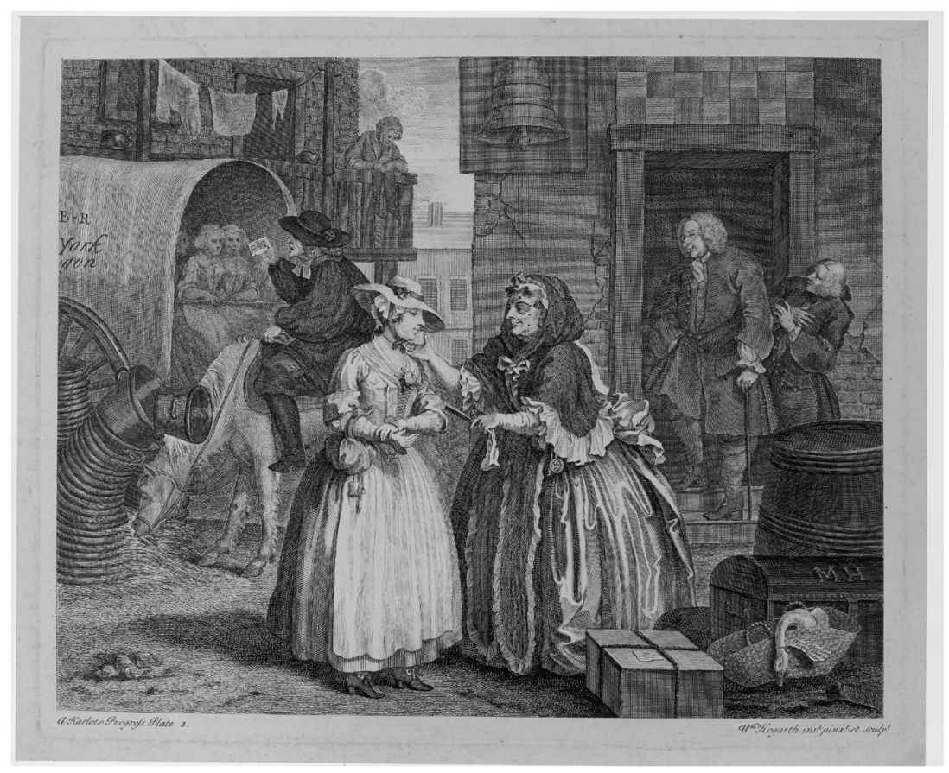

21.威廉·荷加斯，《一個妓女的歷程》（1732）場景一：一個毫無防備的鄉下姑娘在抵達倫敦后中了圈套。

這同樣是當今世界荷加斯研究的最高權威羅納德·保爾森的核心觀點，他數十年的卓越研究，正在于展現荷加斯是有史以來最偉大的藝術家之一。保爾森教授的主要方法是，追溯荷加斯的畫像與此前西方全部藝術、文學、神學及哲學原則之間日益復雜的聯系，以展現這位藝術家驚人的博學與修養。他告訴我們，《一個妓女的歷程》表面上描繪了一個年輕女子的墮落與毀滅，實則它的主旨在于戲擬《新約》，并且雖然其中的形象有意呼應了列奧納多、丟勒以及其他先前大師，但荷加斯本人對此未置一詞亦無大礙，何況當時似乎沒有一個人注意到這一點。

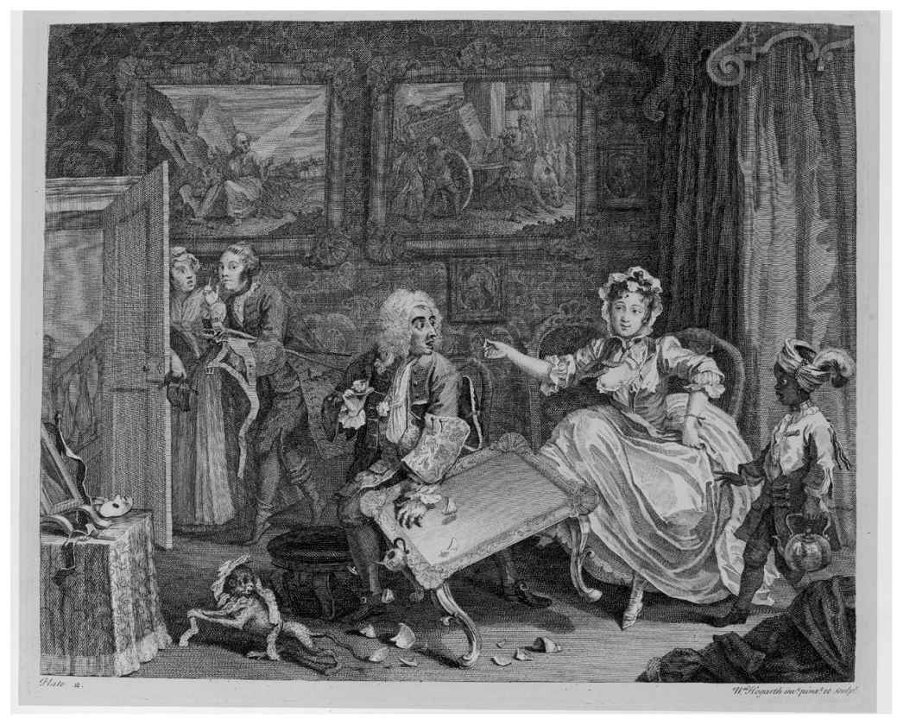

場景二：她已墮入風塵，變成了一個猶太富人的情婦，且對其不忠。

拒絕保爾森教授更極端的觀點，并非意在否認荷加斯是一個極富創造力的諷刺者（當然，亦非否認我們可以在他的藝術中發現他自己未曾意識到的東西）。其畫作在當時的影響，部分源自其獨創性與豐富性，但還有其他兩個更為關鍵的原因。首先，如我們在之前章節中所見，它抓住了當時的公眾熱點。《一個妓女的歷程》之主題完全不是獨創的。恰恰相反，正如霍勒斯·沃波爾所指出的，其成功應歸結于“其主題之流行與技法之得當”。它將當時的熱點以易于理解的視覺敘述方式展現出來：女性的受害，浪子免于追責，懲罰的無效。它還指涉了當時某些現實生活中聲名最狼藉的人物：摧花大盜弗朗西斯·查特里斯上校與他的皮條客；臭名昭著的老鴇尼德漢姆夫人；響馬詹姆斯·道爾頓；《乞丐的歌劇》的主角麥希斯上尉；狂熱的治安法官約翰·甘森爵士；以及妓女凱特·海克保特，荷加斯以她的名字為其創造的妓女命名。在接下來的數十年間，荷加斯的畫作仍然持續風行，這與人們越來越著迷于誘奸與賣淫故事的趨勢互為因果。

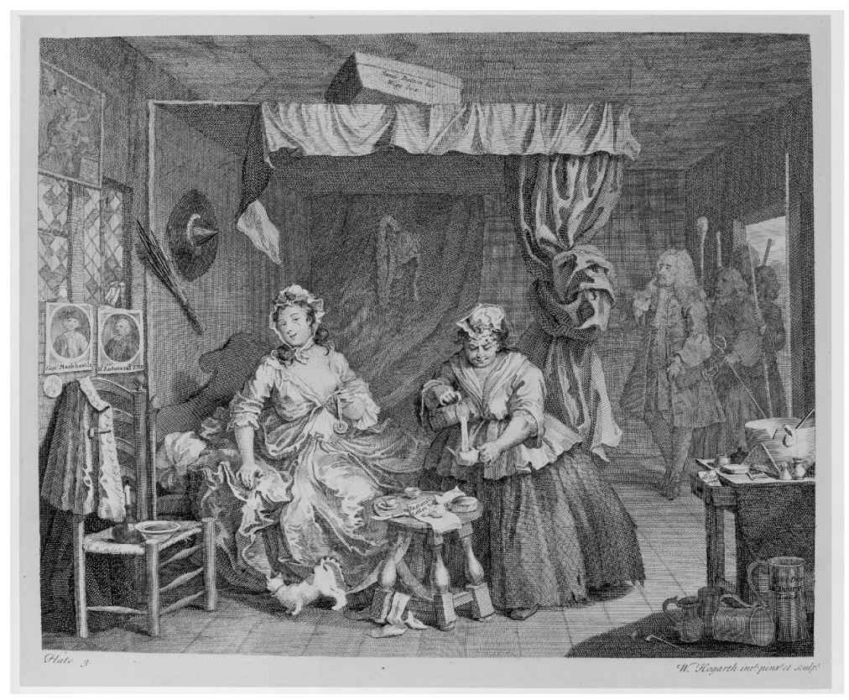

場景三：此妓女的住所被移風易俗社團的支持者襲擊。

《一個妓女的歷程》如此流行的另一個原因，在于其被別的作家與藝術家不斷地復制、引用、改編與提及。“每一個刻工都決定仿制它，”如沃波爾所言，“數以千計的復制品遍及整個王國。”諷刺的是，這些山寨貨如今比原版更為稀少，并且幾乎無人知曉。荷加斯討厭被人剽竊，他的不滿直接導致了1735年《雕刻版權法》的出臺。同樣，批評家也蔑視與忽略這些山寨貨。這么多贗品充其量被視為原作影響力的一種體現。

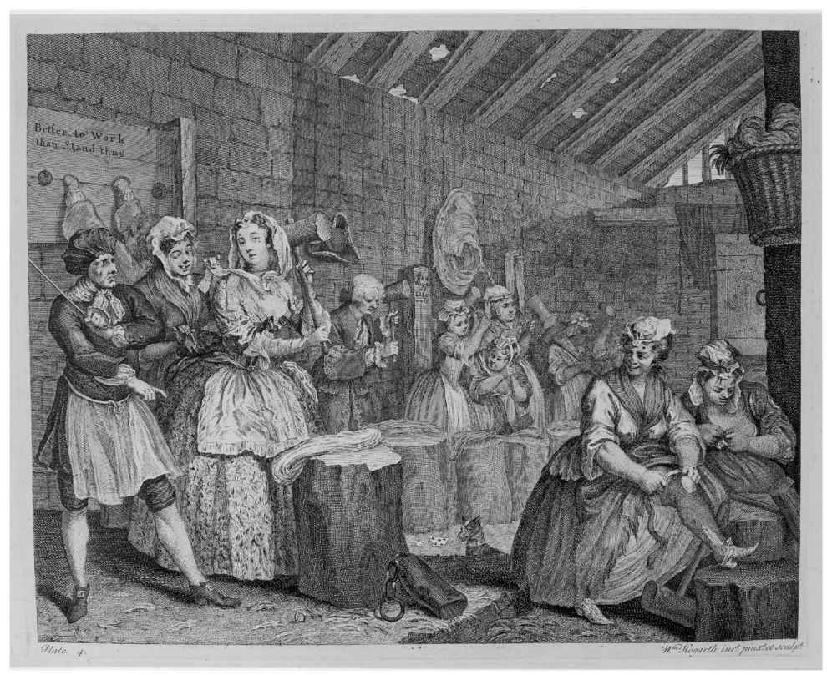

場景四：她與其女仆被送到教養院服苦役。

實際上正相反，正是由于這些二手、三手的復制與引用，荷加斯的畫作才能得到最廣泛的流傳。在1723年，《一個妓女的歷程》只印了1240套，只有個人訂購者才可以得到它們，而其昂貴的價格（每套21先令）是普通人難以承擔的。因此，其畫作廣泛而持久的影響應主要歸功于無數的仿制、改編與引用，這些東西才分布更廣、更易得。它們將原作傳播至千家萬戶。

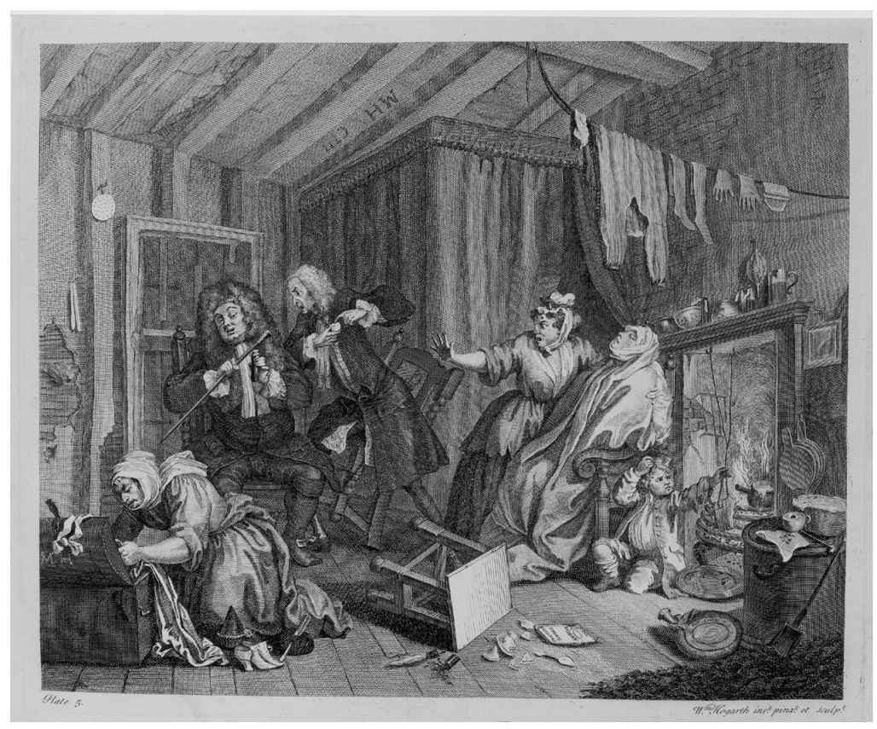

場景五：她不省人事，一貧如洗，被庸醫誤診，身患性病，奄奄一息。

除了詩歌、小說、小冊子與報紙中的無數稱引，這種二手的傳播還采取了多種不同的形式。首先是得到荷加斯本人及其后遺孀正式授權的文本與復制品，旨在拓展其畫作的受眾面。從賈爾斯·金在1732年所刻繪的大幅圖畫，至約翰·特魯斯勒《道德家荷加斯》（Hogarth Moralized）1768年以后各版本中的小幅插圖（見插圖22與23），皆屬此類。隨后又出現了大量未授權的剽竊品，什么形制與尺寸都有，在18世紀及其后源源不斷地行于世間。其中有大型仿品，“跟荷加斯先生的正品一樣尺寸”，但價錢只是其零頭。某些是鐫版畫，某些是網線銅版畫，某些有題詩，某些沒有，某些是黑白的，某些是彩色的。一個人只需花很少的錢，就可以購得多種中等型號的仿品。最流行且最便宜的是小型復制品，樣式五花八門：下面有題詩的、沒題詩的、黑白的、綠的、粉的，甚至全彩的。即使是賈爾斯·金自己的復制品，也存在著或大或小的仿品。

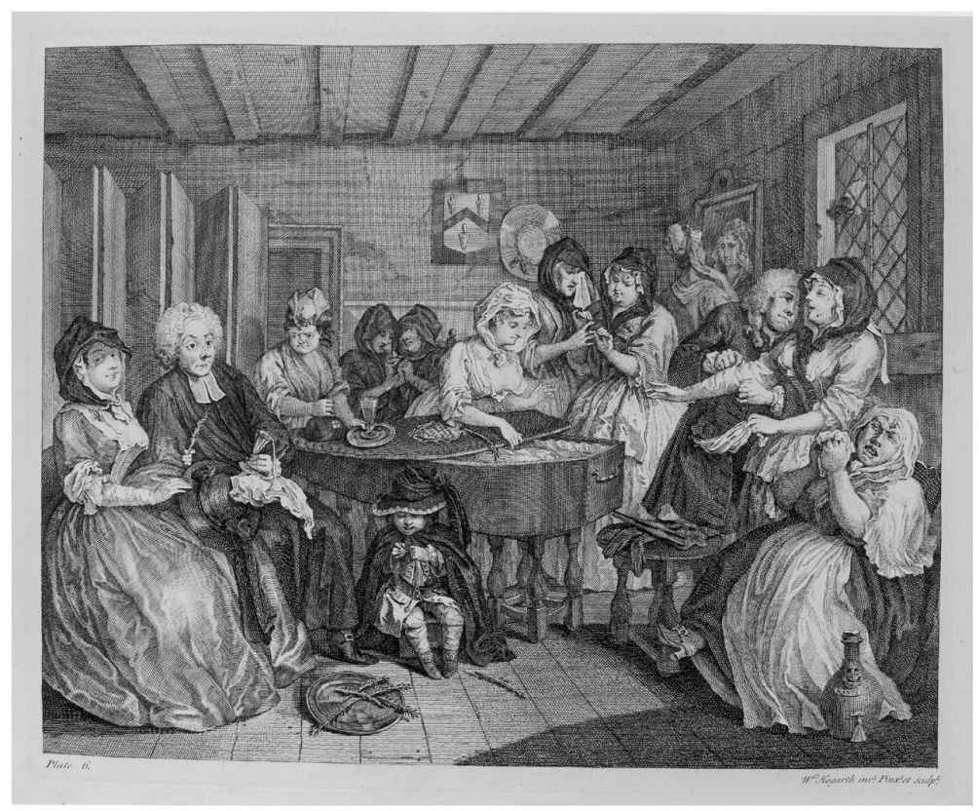

場景六：她的棺木被其他妓女及其侍者圍繞著。

可購買這些畫的人，未必將其視為次等的贗品——實際上，剽竊品往往會通過在每幅畫下附上一首題詩以提供附加價值。任何口袋里有一先令或兩先令的人，都可以從眾多版本講述其故事的小冊子中購買一本，這些書往往會印上小尺寸的套畫。此外，《一個妓女的歷程》還以啞劇、歌劇、喜劇及其他戲劇的形式存在著，1732年后仍經久不衰。該套畫同樣在其他視覺媒介中得到完整或部分復制，在夫人的扇子上，在茶杯、淺碟及其他瓷器與錫器之上（見彩圖11）。

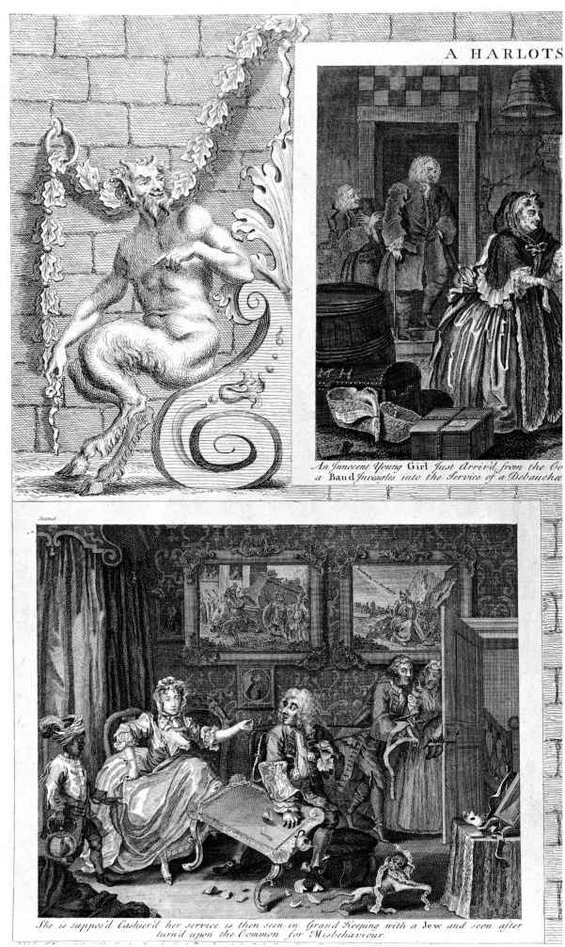

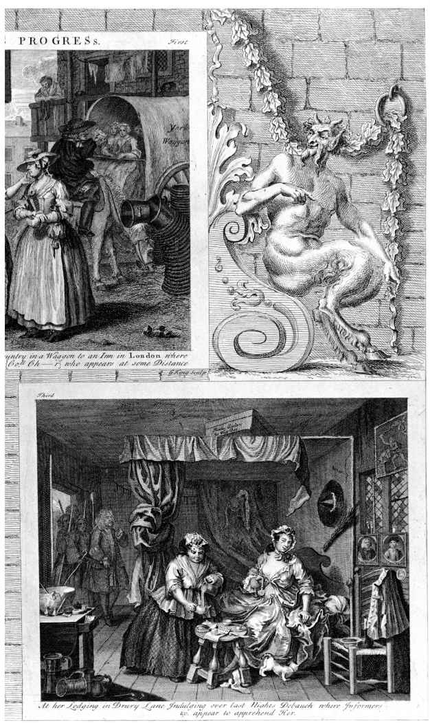

22.賈爾斯·金在授權之下制作的《一個妓女的歷程》大幅圖畫，每一幅都超過半米寬。

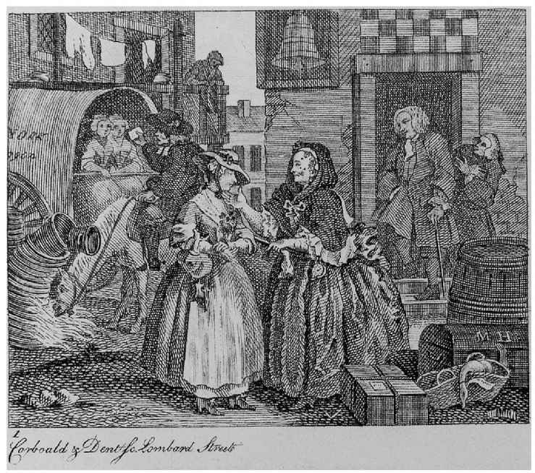

23.約翰·特魯斯勒與簡·荷加斯的《道德家荷加斯》。

最后，我們可以在后世的視覺表現中考察其普遍的影響。在18世紀30年代，成熟的改編與戲擬之作有《羅賓的歷程》與《瓦內拉的歷程》，分別諷刺了首相羅伯特·沃波爾與威爾士親王的情人安妮·范恩。半個世紀后，又出現了《摩登妓女的歷程，或哈麗特·希德利斯奇遇記》，以及喬治·莫蘭的《蕾蒂西亞：或誘奸》，兩者都改動了原有的故事，并考慮到18世紀晚期人們的情感，提供了一個更幸福的結局。更普遍的則是特定細節的反復使用，或是通過圖畫本身，或是訴諸筆墨。通過這些方式，荷加斯的觀念與圖像得到了有意或無意的借用、重復與傳播，其范圍遠遠超過了他自己的顧客（見插圖24至27）。

同樣的情況也見于《一個浪子的歷程》，其原始的印本早已淹沒于大量經過授權與未經授權（尤其多）的復制品與改編物中——有些改動還不小，乃至于為這個故事又添加了一幅額外的場面（見插圖28至35）。甚至這部畫作的名字也不斷被重復與借用，“浪子的歷程”變成了一個習語。從18世紀早期開始，這種對原作進行復制、模仿與回應的方式，成為所有流行圖畫與文本產生文化影響力的主要途徑。

版權的演化逐漸開始禁止最直接的抄襲方式。1735年《雕刻版權法》的出臺，部分導致了人們對于《時髦婚姻》與《勤勞與懶惰》的抄襲不及荷加斯早期作品如此泛濫，不過抄襲現象從未消失。至于書籍亦復如此，正如威廉·圣克萊爾之精彩描述，到了18世紀晚期，版權法的發展直接影響了哪些文本可能被廣泛翻印與閱讀，而哪些則不能。盡管如此，更普遍的趨勢依然是媒體之間愈來愈廣泛的復制與互動。從18世紀早期開始，小說與非小說作品都較之過往更為公開與持續地進行著彼此之間以及與公眾之間的對話。在這種新的傳播領域中，對于作品本身的公開議論、摘錄、復制、評價、戲擬、批判、贊美與討論，不再是一種二手信息的傳遞，而是將作品傳播給受眾的一個必要組成部分。任何重要作品在公眾間獲得的成功，無論是《一個妓女的歷程》抑或《帕梅拉》，此后都既是一種藝術的勝利，也是一種大眾媒體事件。

這也增加了其可能的意義。直到17世紀末，文本與圖畫的消費與闡釋，一直局限在一種更為私人與有限的空間內。實際上，除開某些政治與宗教爭論，我們一般只能通過私人通信與書眉偶爾的注釋窺見人們對于新出版物的意見。當時沒有更廣闊、持久與公開的網絡以供普通人交流文化觀念。媒體的革命永遠地改變了這一現象。從18世紀晚期開始，任何對于熱點出版物的闡釋，都會立即通過輔助媒體之網絡告知、宣揚與傳播給普通大眾。

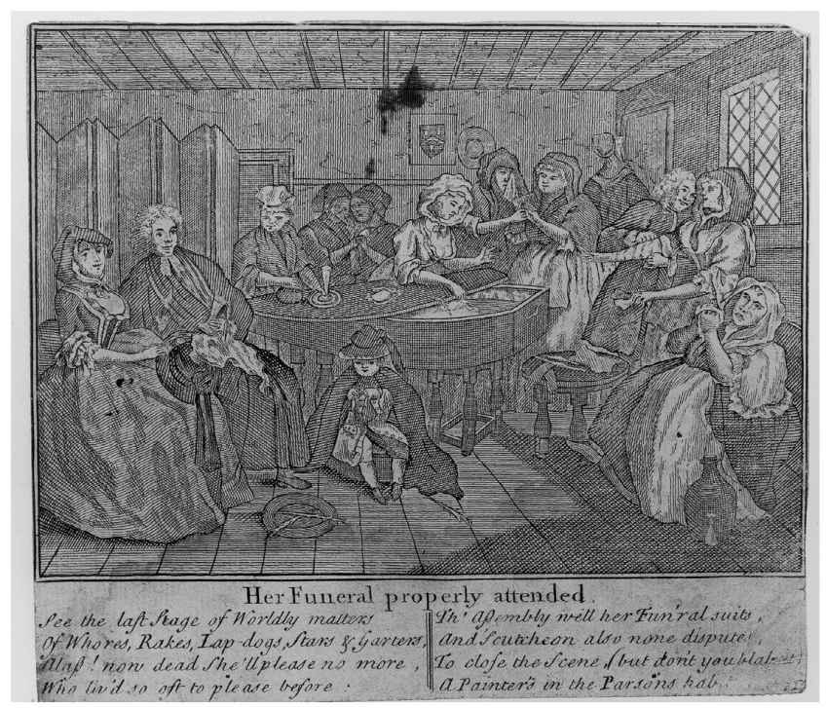

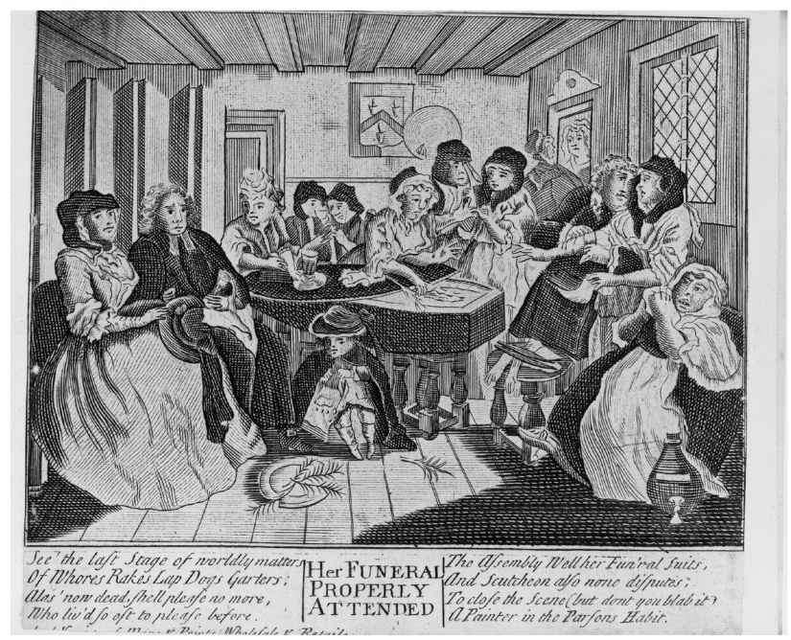

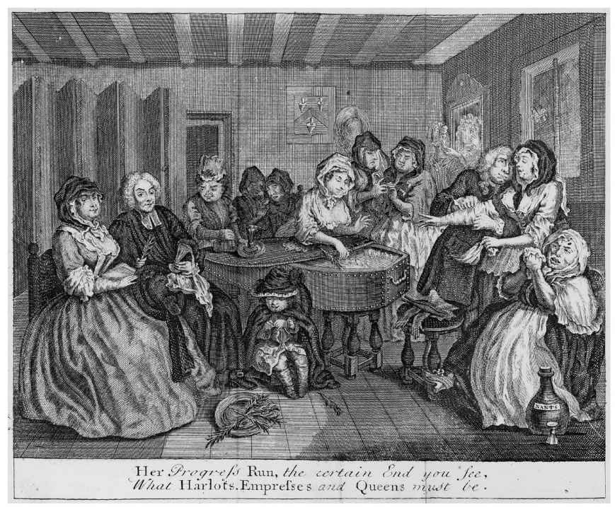

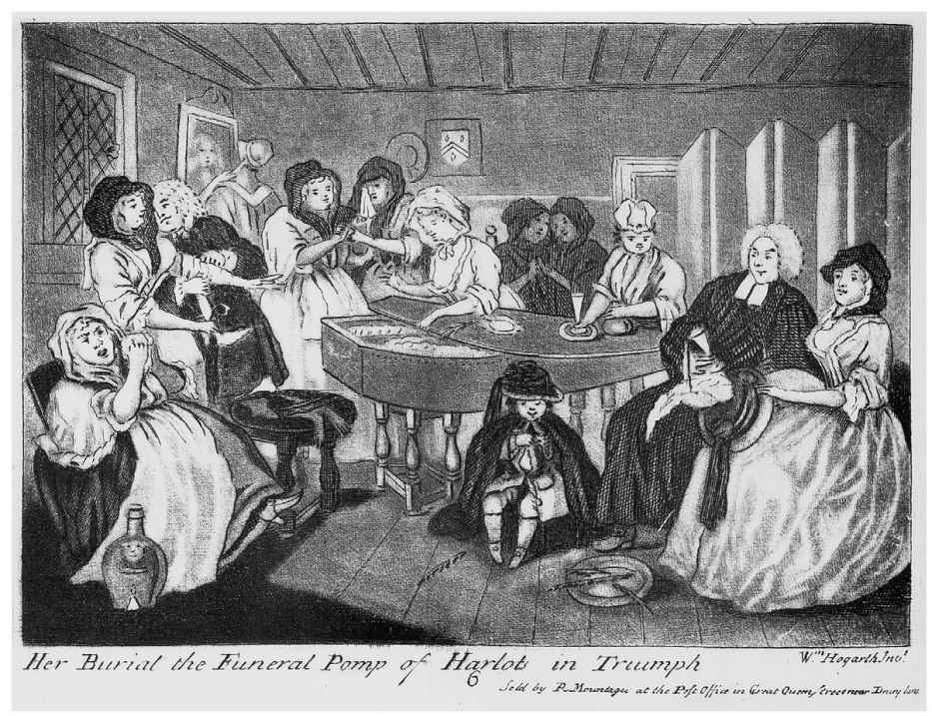

24-27.《一個妓女的歷程》之眾多未經授權仿品中的幾幅，正是這類仿品的無處不在，使得荷加斯的作品風行于世。

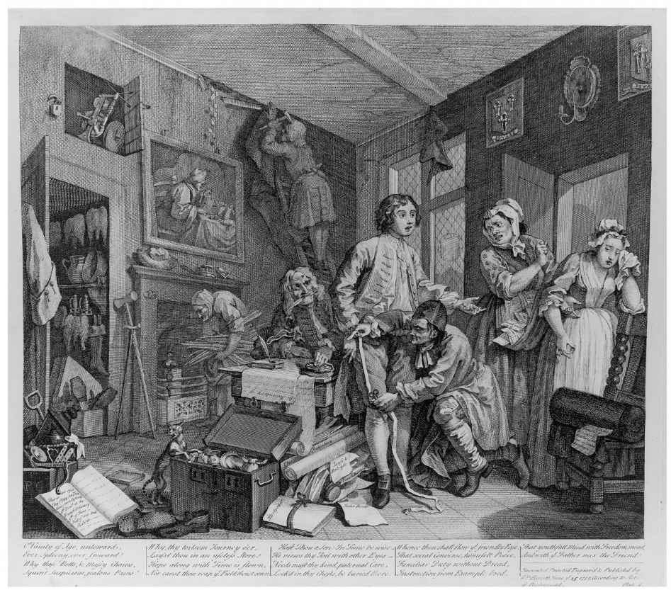

28.威廉·荷加斯的《一個浪子的歷程》場景一：一個年輕人繼承了遺產

其結果就是，逐步形成了一種較之以往更廣泛、更持久以及更具自我意識的公共讀者群體，盡管這是一種虛擬而非現實的人群。實際上，報紙、小冊子與小說的激增，確實（正如當時某些道德家所擔憂的）致使男性與女性更多地通過個人閱讀與小范圍交流來形成自己的觀念，而不是接受權威之古老而普遍的意見。這確實促使人們比從前表達出更多元的觀點。那么，這一媒體之擴張與普及的主要特點又是什么呢？它究竟如何改變了公眾輿論的性質以及公私事務的界限呢？

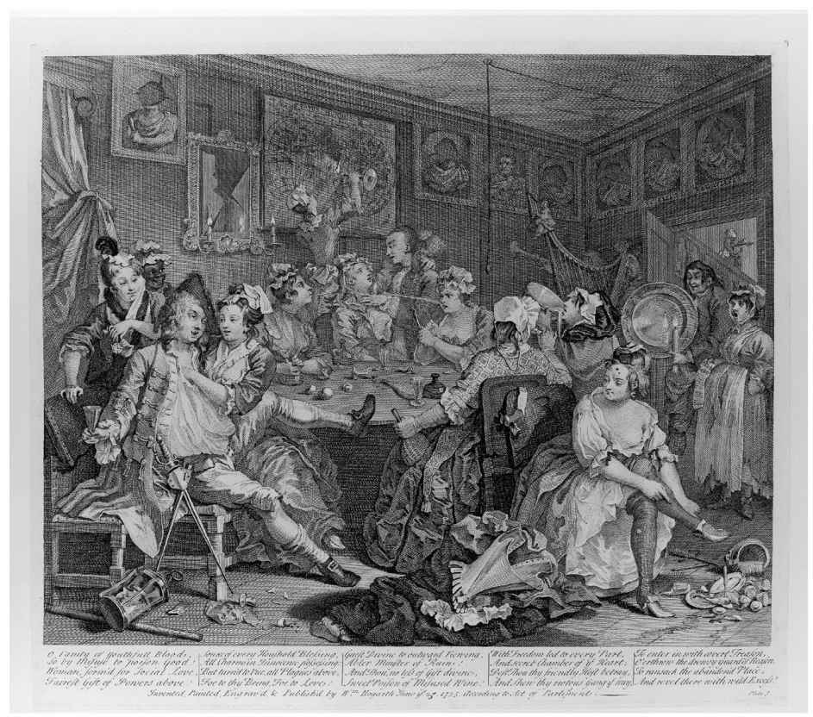

29.場景三：被妓女簇擁的未來浪子（畫面左側，口袋被扒）

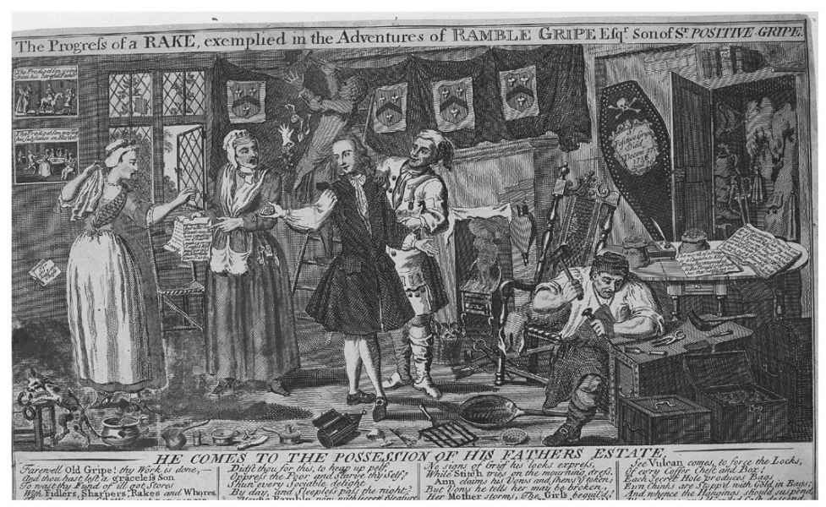

30.這件《一個浪子的歷程》之仿作，既有彩色版，也有黑白版，來自著名版畫商托馬斯·鮑爾斯及其助手迅速提供的一批作品。

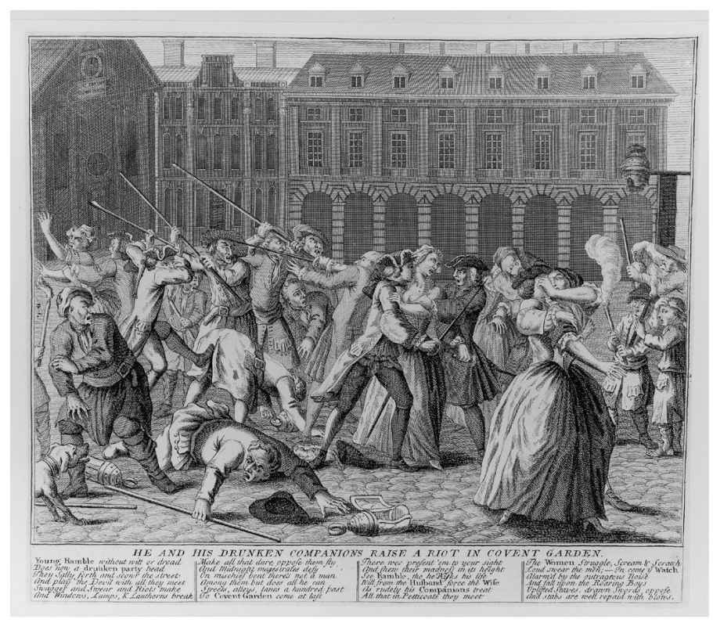

31.鮑爾斯的某些套畫還包括了這幅附加的場面，擴展了荷加斯原初的敘事。

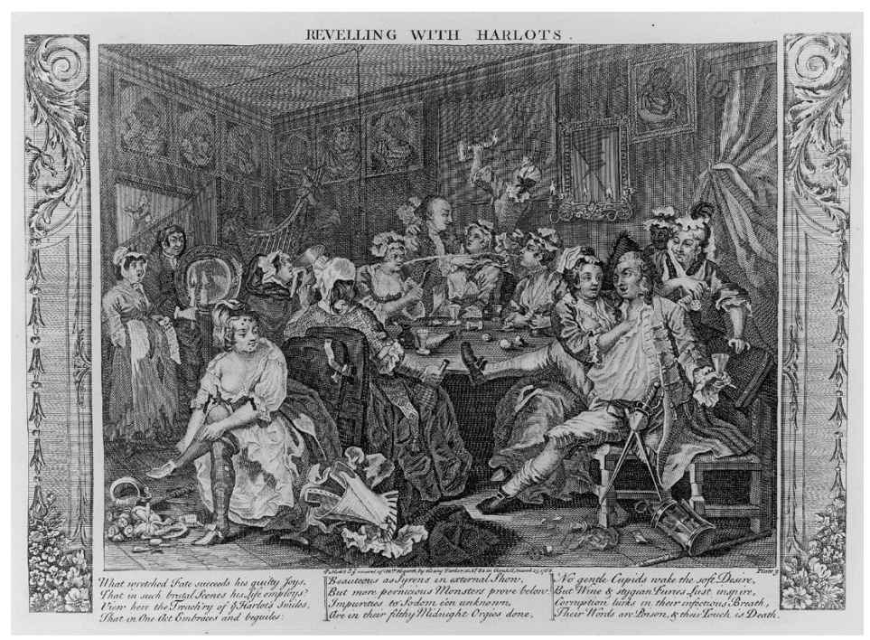

32.《一個妓女的歷程》的畫面被無窮無盡地復制與再使用于各種廉價的套畫，就如同這件。

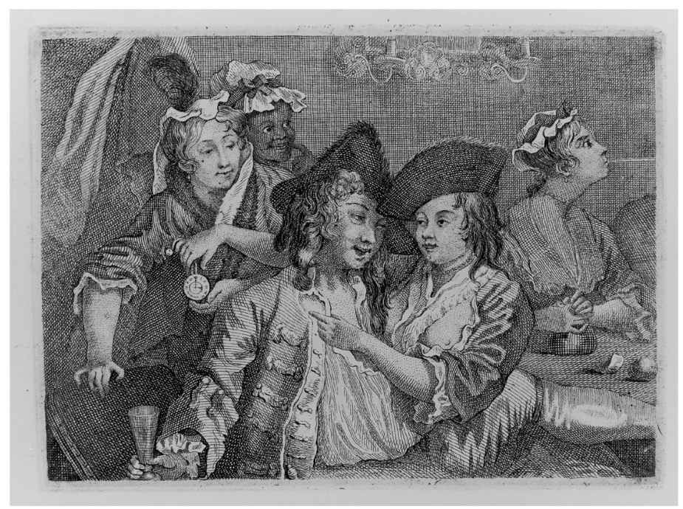

33.在單獨的版畫中。

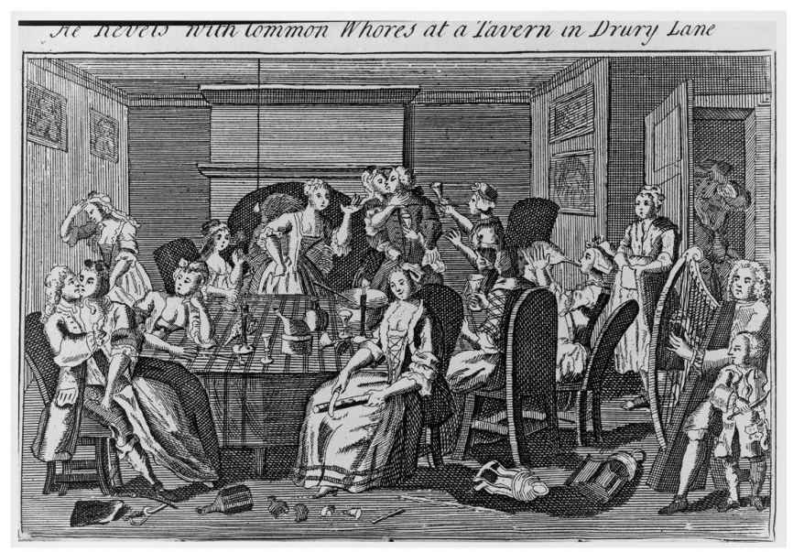

34.在書籍的插圖中。

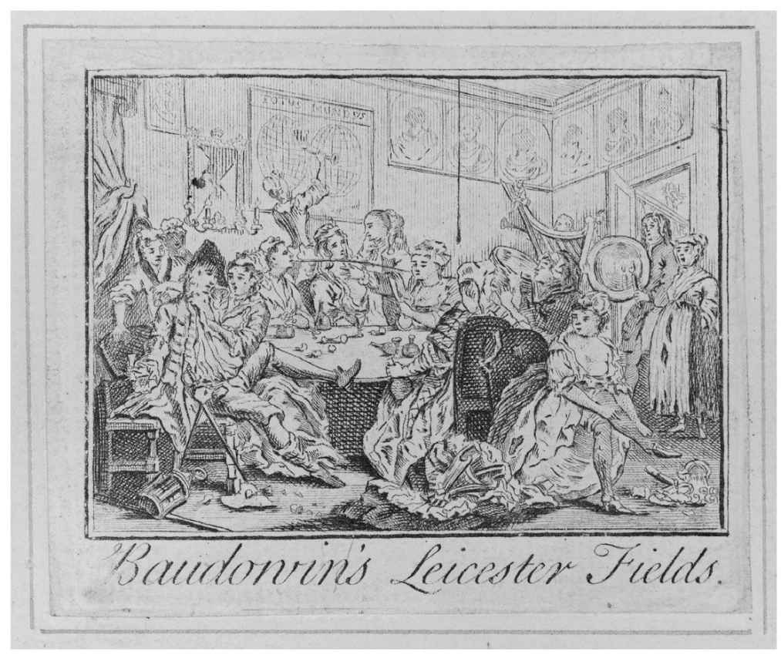

35.甚至作為煙標。

## 歡場名媛

要回答這些問題，最好的探尋之路是考察18世紀文化中最引人注目的新生事物之一：公眾對于出身低微之妓女不斷增長的興趣。而在1700年左右，這還是不可想象的。即便在倫敦，也只有很少的妓女廣為人知或被形諸筆墨。可在18世紀末，盡管人們愈發強調正經女人在性關系中的被動性，但在其最大的道德對立者周圍，卻形成了一種名媛的文化。那些人的行為通常見諸報紙與雜志，她們的人格在小冊子與詩歌中得到細察，而她們的肖像則被人描繪、鐫刻與惡搞。這類風氣如此盛行，以至于短短數十年之后，誕生了一個新詞，“pornography”（色情文學），字面意思即為描繪妓女。

很多更早期的文化已展現出對于放蕩女子不同尋常的興趣。在文藝復興時期的意大利，許多高級妓女頗有聲名且長于詞采。同樣的情況亦見于前現代日本的高級藝妓。英國的評論者們非常驚訝于古典時代妓女的地位，因為她們的重要性似乎預示了同時代社會中放蕩女子的名聲，并展現了她們可以積累難以估測的財富與權力。因此，18世紀晚期出現了一股風氣，將妓女喚作“帕福斯人”、“塞浦路斯人”與“塞西莉亞人”，使人聯想到古代塞浦路斯之維納斯崇拜及其城市帕福斯；抑或談論著當時的“泰伊絲”、“萊伊絲”或“芙麗涅”，以對應于古代希臘的高級妓女（見彩圖12）。

在英國本土，也存在著各種先例。早在中世紀，人們就對王室情婦這類的女人頗有興趣，她們的放蕩似乎扭轉了自然的秩序。宗教改革進一步使性道德及其社會后果政治化。至17世紀，正如我們所見，統治階級尤其是宮廷中的敗德之舉，甚至有可能吸引整個世界的目光，而社會下層的通奸行為同樣可以在其內部引起廣泛的關注。最后，文人對于賣淫的興趣亦不斷增加。伊麗莎白時代與詹姆斯一世時代的戲劇充斥著虛構的老鴇與妓女。與此同時，有關最近之死刑犯的傳記手冊，也成為了一種流行的文學樣式，其聲稱提供了對于流氓及妓女之真實生活的忠實敘述。

不過在這些例子中，人們的興趣都是偶然的，態度也是敵對的。只有到了王政復辟時期，聲名狼藉的放蕩女子才開始生前即在印刷品中被頻繁提及，且措辭亦不再那么嚴苛。在17世紀60年代，像達默里斯·佩奇、普里西拉·弗斯林漢姆及克雷斯韋爾夫人這類老鴇的名字，不僅見諸政治批評，亦用于兜售色情文學。在17世紀70與80年代，克雷斯韋爾夫人（第一個被《牛津國家人物傳記辭典》收錄的老鴇）的名聲之大，以至于她在戲劇、歌謠與小冊子中被不時提到，并且在馬塞勒斯·拉隆反復再版的《倫敦城的呼喊》（初版于1687年）中，被形容為首都的一道風景。

因此，在17世紀晚期，出現了一種新的歡場名媛，公眾對于她們身上的惡習頗有興趣，不論其出身高低。不過，某些關鍵的要素仍然缺乏。那個時代的性八卦相當封閉，多數消息都不會公開出版，而只通過言談與抄件流傳。例如，1660年9月，有人告訴佩皮斯，一個男人花錢雇著名的老鴇本涅特夫人幫他把一個漂亮的女店員搞上床，本涅特夫人于是“來到了店里，在那個女孩面前假裝暈倒，由此與她結識，并最終把她拖下了水”。跟其他強奸、誘奸與賣淫的新聞一樣，這則消息被他記在了日記中，但從未付梓。即便是諷刺詩，這種在當時最關注性八卦的寫作樣式，也只是剛剛開始流行，而且其創作與傳播亦頗不穩定。不止于此，較之于妓院老板，妓女個人的名聲仍然是次要的與易逝的。有時候她們會在詩歌、小冊子與私人著述中被提到，但關于這些女人幾乎沒有任何確切的記錄，除非她碰巧是某個大人物的情婦，或曾出現在舞臺上。最后，在那些歡場名媛的制造與維系過程中，寫作只扮演著一個可有可無的角色，它僅僅反映現實而已。敘述知名老鴇與妓女的，無論是印本還是抄本，其中的女性形象本身仍是模糊的或明顯虛構的，她們的主要作用是為作者自己的幽默或諷刺主旨增色。

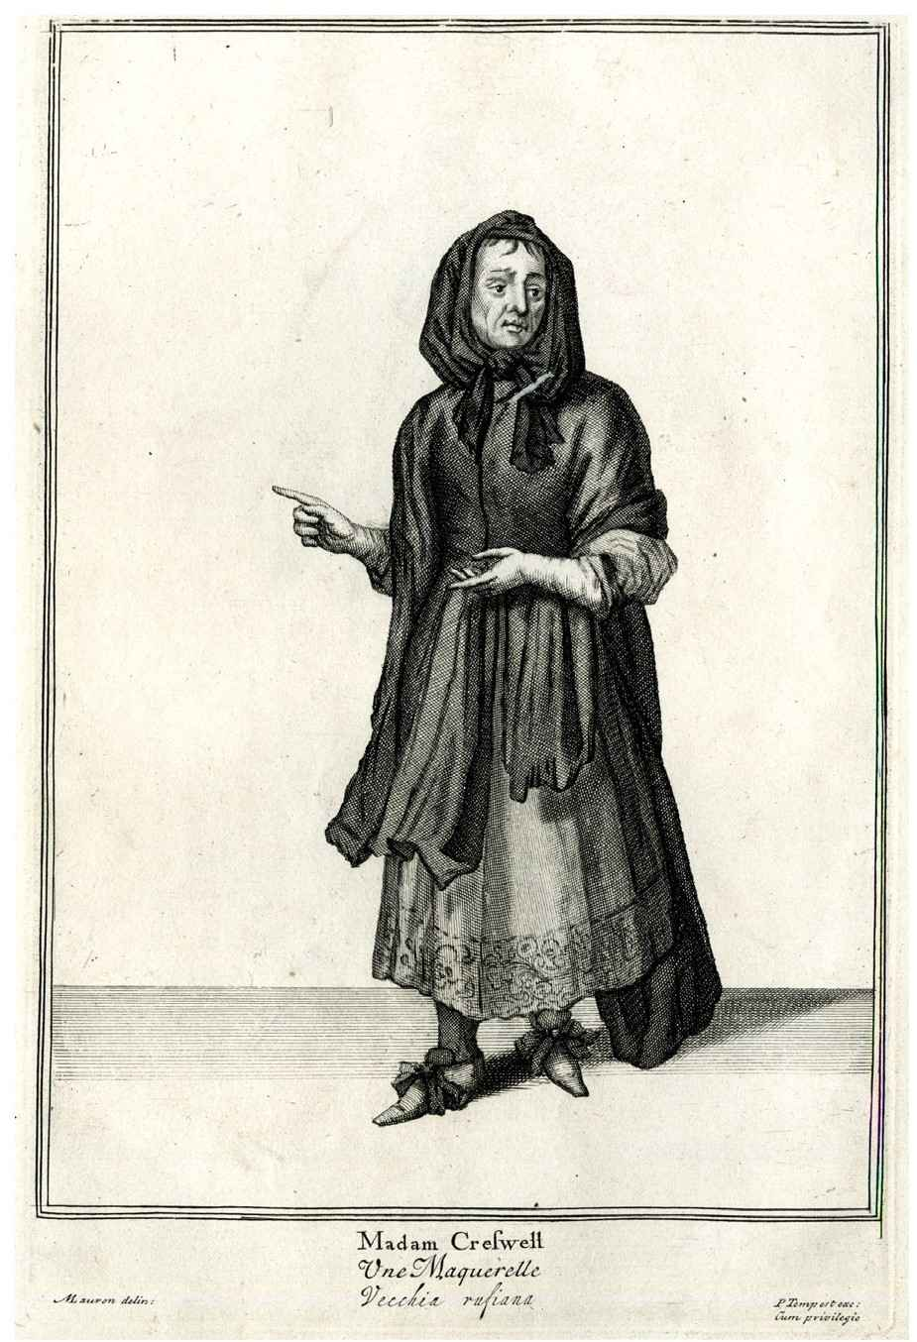

36.克雷斯韋爾夫人，第一個能作為倫敦名人而形諸丹青的老鴇。

但僅過了數十年，情況就大異于此。虛構的妓女形象仍然大行其道，同時還興起了一股聲稱真切描繪現實女性的潮流。1723年高級妓女莎拉·普萊頓——更多時候是用薩莉·索爾茲伯里的名字——的死亡引發了一系列的傳記出版物。一份帶有插圖的大報《肖像、出身、教育、生平、逍遙時光及談話》囊括了她的一切。像一本書那么厚的《莎拉·普萊頓夫人實錄》被迅速翻印與擴充為《名媛薩莉·索爾茲伯里生平、軼事及奇遇之回憶錄》，此書又得到兩次再版，并于同年被譯為荷蘭語及德語。不久后又出現了一本《歡場名媛薩莉·索爾茲伯里之生平、軼事及死亡全史》。關于她的小冊子在都柏林與倫敦出版，而對其生平之回憶亦成為了《都市密探》的賣點之一，此書于1725年印刷于格洛斯特，銷售于布里斯托爾、伍斯特、赫里福德、羅斯、塞倫塞斯特迪威齊斯、加的夫、蒙莫斯及北安普頓，并通過游商散布到更遙遠的地方。即使在五十年后，這個妓女的名字仍然屢見于流行歌謠。至于其他與普萊頓女士類似的名媛，亦有諸種相關書籍行世，例如《當代名媛伊麗莎白·韋斯伯恩，即俗稱韋伯恩媽咪的生平》，此書在1721年即連印三版，又如《絕世花魁伊麗莎白·曼——亦名博伊爾、桑普爾，通稱皇冠——之生平及軼事》《嬌貴的咖啡女：或當代名媛安妮·羅奇福德夫人的生平、緋聞與戀情》《當代名媛瑪麗·帕利莫爾，即真者里的高個女帽商的生平與軼事》，以及《莫爾·金，即近期國王咖啡屋女老板的生平與人格》，其出版于1747年。這些書還都是在1750年之前，而到了18世紀下半葉，此類個人傳記俯拾皆是，甚至還出現了重要的高級妓女與妓院老鴇的合傳。

關于放蕩女子的繪畫亦復如此。1700年之前早就存在描繪戀人與情婦的私人畫像，而在此之后，它們變得愈加普遍，這正對應于18世紀英國肖像畫的突飛猛進。至于人們對于知名妓女之外表愈發濃厚的興趣，乃是一種全新的現象，而這顯然因為其圖樣被大量印制，投入市場。

最初，只有王室情婦才受到如此追捧。在17世紀晚期，查理二世之情婦的肖像變得極為流行。其中最便宜的，是那些點綴在廉價民歌集上的粗糙木版畫。更大量與更寫實的，則是獨立的鐫版與網線銅版肖像畫，其目的在于提供模特的真實形象。這些畫不論何種尺寸，售價皆在六便士以上。1700年之前，至少有一打不同的樸茨茅斯公爵夫人畫像行世。妮爾·格溫在當時各種姿態的畫像印刷品有十四種存世，而克利夫蘭公爵夫人芭芭拉·維利爾斯則至少有十五種。即便像瑪麗·戴維斯與佩格·休斯這樣不甚著名的情婦，她們的畫像亦甚為流行，反復發行（見插圖10、11、37、38及彩圖13和14）。

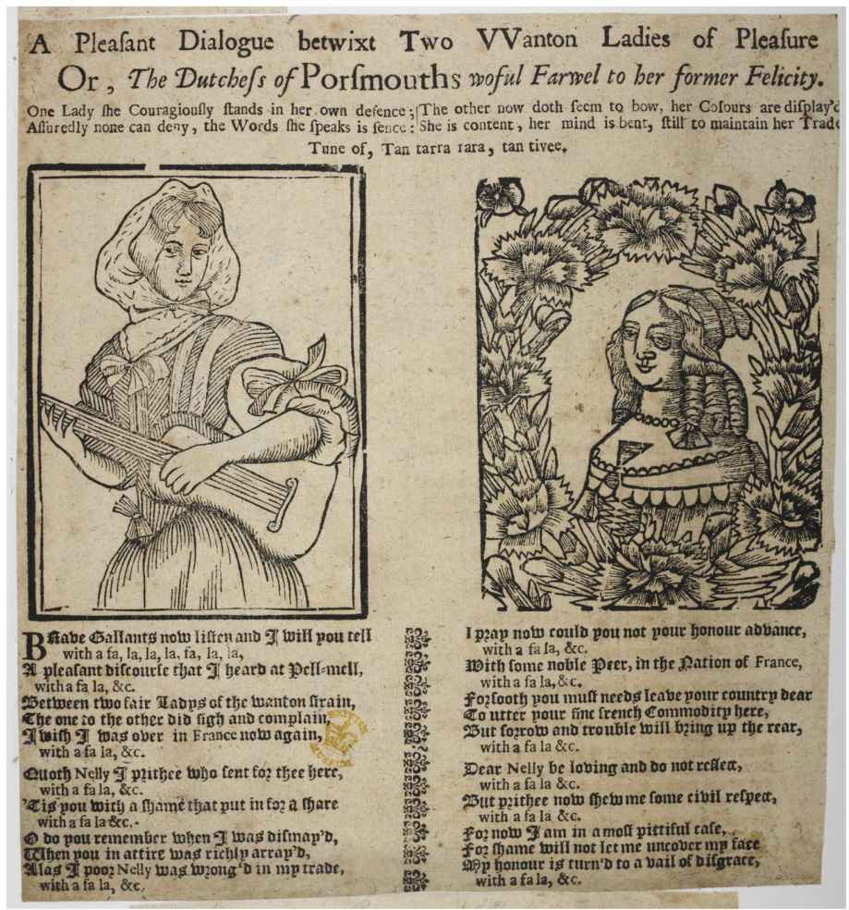

37.1685年一紙廉價的歌謠，旨在展現查理二世兩位情人的樣貌，樸茨茅斯公爵夫人與內爾·格溫（事實上，這兩幅木版畫都再利用了當時已有的通用畫像）。

這種風尚持續到18世紀，雖然作品的基調已有所變化，從充滿敬意的肖像畫，逐漸轉變為關于王室或貴族妓女的諷刺畫。在喬治二世時代，國王自己的情婦雅茅斯夫人與王儲的情婦安妮·范恩一并成為了很多喜劇表演的笑柄。在懼內的喬治三世治下，人們的目光轉向了與朝中重臣——例如威爾士親王與格拉夫頓公爵——有瓜葛的女人，格拉夫頓公爵1769年任首相后，興起了一股印制其情婦南希·帕森斯之畫像的熱潮。在18世紀晚期已經形成了一種繪畫的定則，即對于這種男女關系不斷地肆意嘲諷（見插圖39至42及彩圖15）。

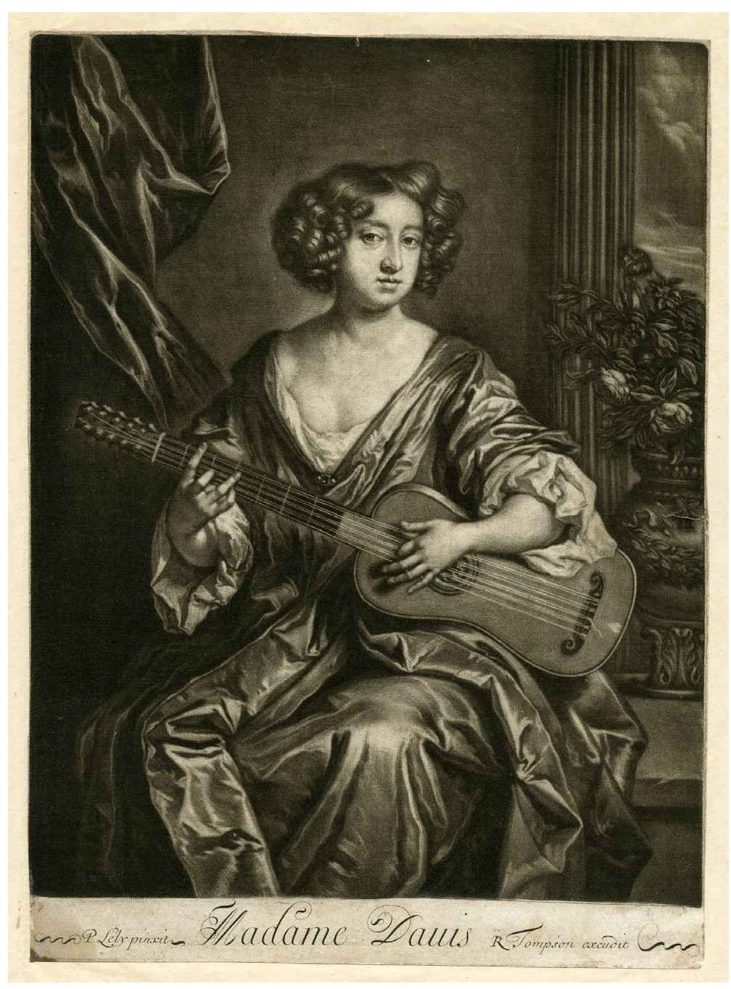

38.查理二世的一位情婦瑪麗·戴維斯的一幅大量銷售的印刷品。

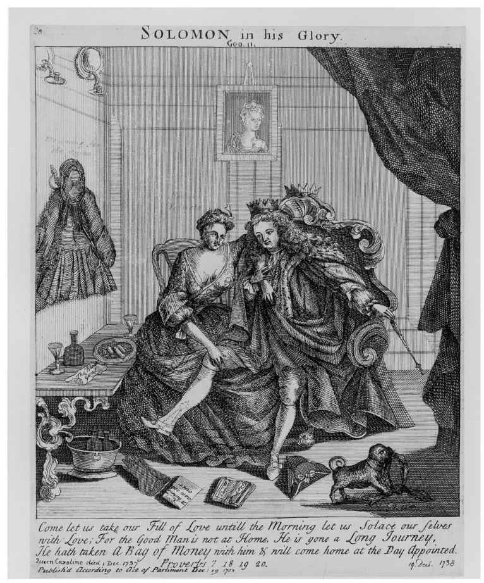

39.1738年的一幅關于喬治二世及其情婦雅茅斯夫人的諷刺畫。

至于不那么高貴的妓女們，其畫像之公開流通始于18世紀上半葉。薩莉·索爾茲伯里的某些傳記已帶有插圖。與此同時，其大半身與半身的高品質網線銅版畫，也迅速形成了一個市場（見插圖43和44）。人們對于這種美術樣式如此有興趣，以至于早在1747年，就有一本印刷品收藏指南用了不小的篇幅來介紹“古代與現代女性的肖像畫，這些人或者品行不端，或者瘋狂，或是娼妓”。但直到18世紀50年代與60年代，名妓的畫像才真正變得流行。在五六年間，就印制了大約十二種不同類型的萬人迷基蒂·費舍爾之畫像（見插圖45及彩圖16至18）。

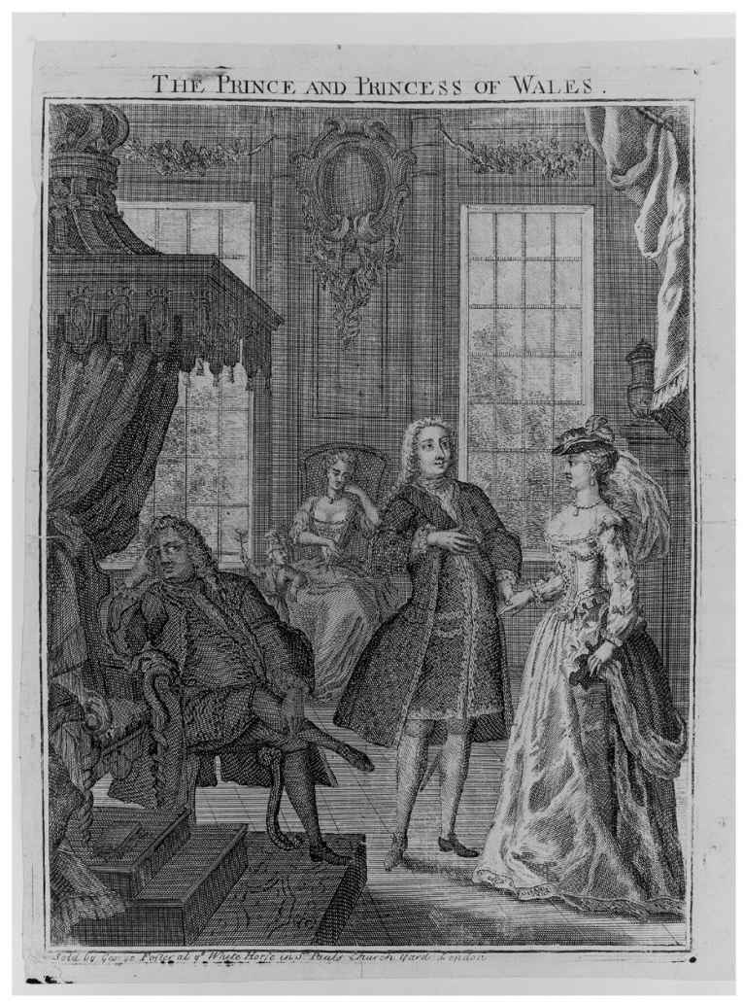

40.威爾士親王與他的妻子，而背景則是被他拋棄的情人與私生子（1736）。

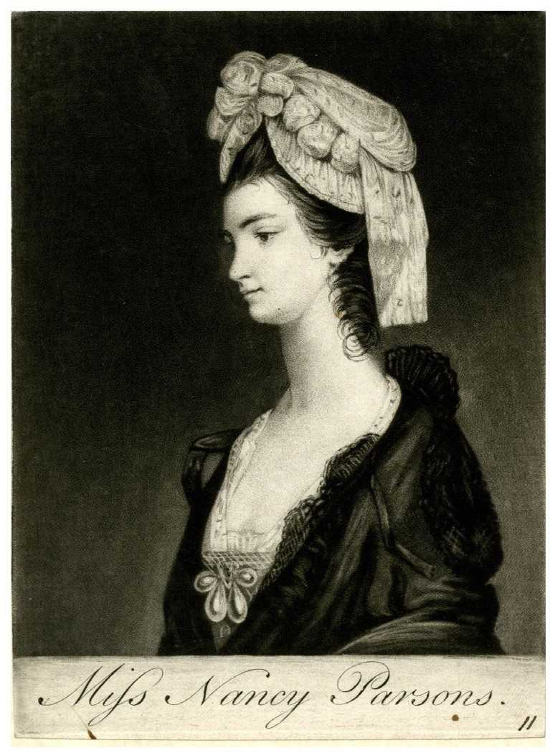

41.南希·帕森斯，1768年至1770年在首相格拉夫頓公爵身邊，隨后離開了他，跟了另一個更年輕的公爵。

1765年，一個倫敦的訪客注意到關于歡場名媛的印制品不僅非常便宜（“花幾基尼就可以買到一整座后宮”），而且印量極大，一次即可達到三四千份之多。次年，一名倫敦版畫商手中的目錄就列有一打花魁的圖樣，各種版式兼具。大幅“當代名芳”——無論貞潔還是淫蕩——的網線銅版肖像畫每幅價值一先令，小幅的價值六便士。最便宜的則當屬用來裝飾紳士表殼與鼻煙盒的微型印制品，它們被大量印制，起到了彩飾的作用。花費三便士或六便士（“精致著色”），一個男人就可以完全秘密地將其最中意的妓女帶在身邊，一想起她就可以掏出來看看（見插圖45）。

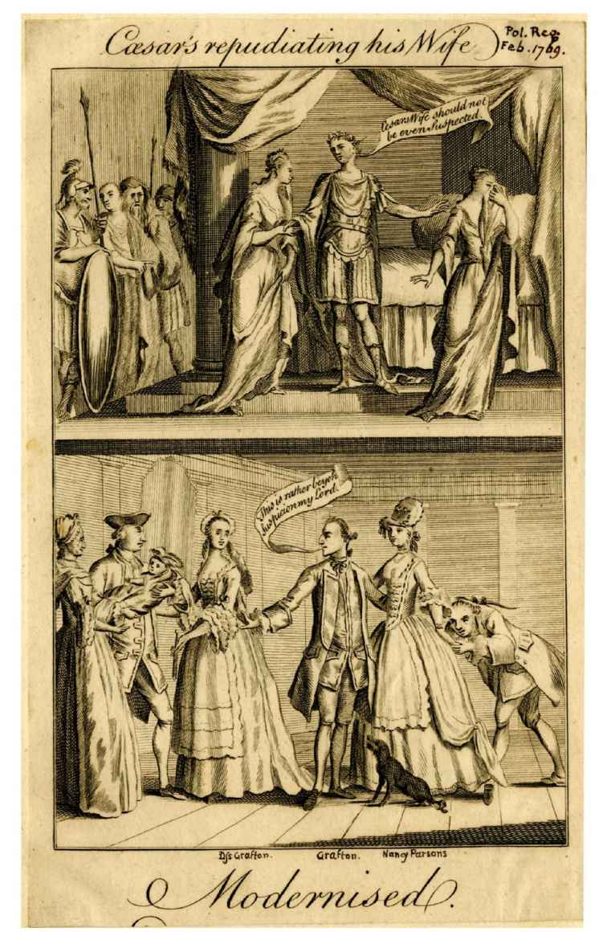

42.一幅諷刺首相及其妻子和情婦之道德的畫作，發表于1769年2月的《政治紀事》雜志。

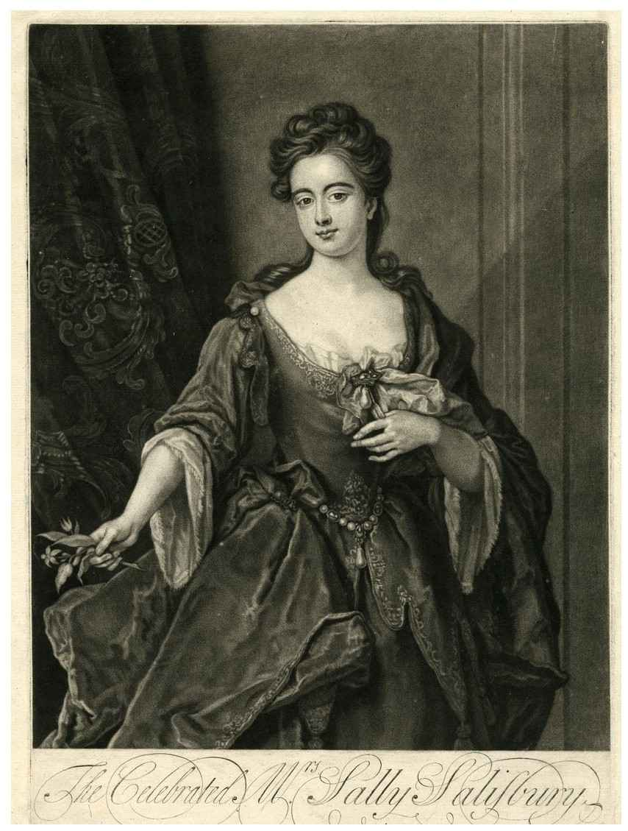

43.關于交際花薩莉·索爾茲伯里的一幅網線銅版畫，約作于1723年。

這些畫像的姿態與象征往往具有某種性暗示，而且即使是看起來最正經的印制品也蘊藏著某些目的。它將一個女人的外表公之于眾，為其擴大聲名，并且使得數以千計的觀看者對其產生一種親近感，甚至占有感。如一位評論者在1779年所言，最有名的高級妓女如今舉世皆知，“版畫店里滿是她們栩栩如生的肖像”，以至根本無需介紹。

1750年之后出現的有關名妓的諷刺畫同樣亦具有擴大聲名、使人親近的作用，只是某些時候含有輕蔑意味。

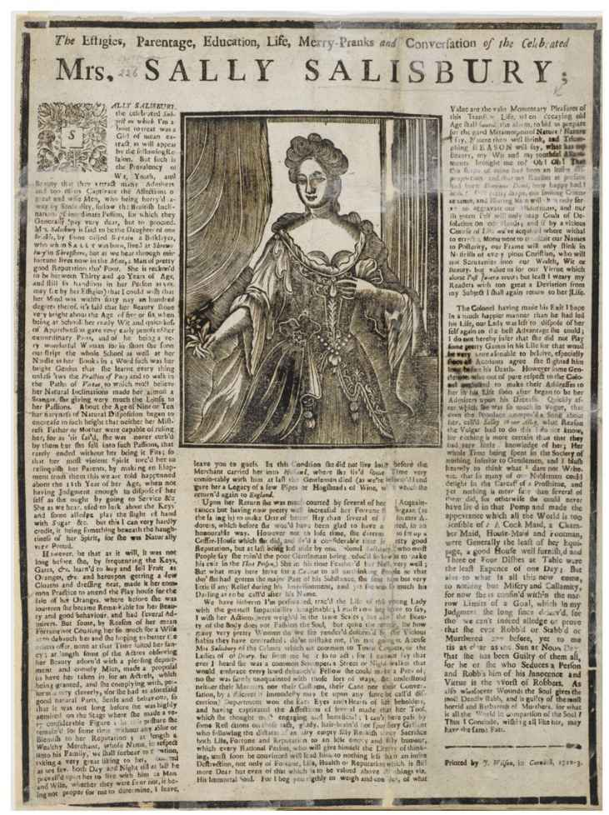

44.一份廉價暢銷的大報，其中有同樣一幅關于薩莉·索爾茲伯里的畫像。

高級妓女之聲名漸著，也通過其他一系列方式體現出來。她們的相貌不僅以印刷品與繪畫流通，而且也出現在彩飾與紀念章中。她們的言行被報紙報道，被書信談論，被書本搜集。早在三明治發明之前，范妮·穆雷就據說曾經將一張二十五鎊的鈔票夾在兩片面包之間，并一口吃掉，以顯示其毫不在意這些錢。這樣的聲名注定會滲透到當時的文學中。早在18世紀20年代，詩人亨利·凱里就苦惱于自己那首描寫“底層人愛情”的純潔歌謠《我們街坊的薩莉》，竟被人視作贊美薩莉·索爾茲伯里的頌歌。約半個世紀后，她的生平事跡仍然是巡回木偶劇的重要主題，與迪克·惠廷頓和貓的故事不分軒輊。她的后輩們在無數的戲劇、詩歌與隨筆中被提及。她們的名字出現在從歌曲到家具的一切事物之中，甚至男妓也使用這些名字。她們對于時尚的影響之深，以至于正經女性據說也模仿著“基蒂·費舍爾的姿態”，或戴著一頂“范妮·穆雷的帽子”。其影響甚至及于為賽馬命名，1700年之前很少用任何個人的名字稱呼賽馬，更不用說聲名狼藉之輩了。而在18世紀30年代，有些名為“薩莉·索爾茲伯里”的良種馬參加了全國的賽馬會。其后幾十年，在英國與北美，又有一些著名的賽馬及傳種母馬亦這般命名，如“范妮·穆雷”、“基蒂·費舍爾”與“南希·道森”。

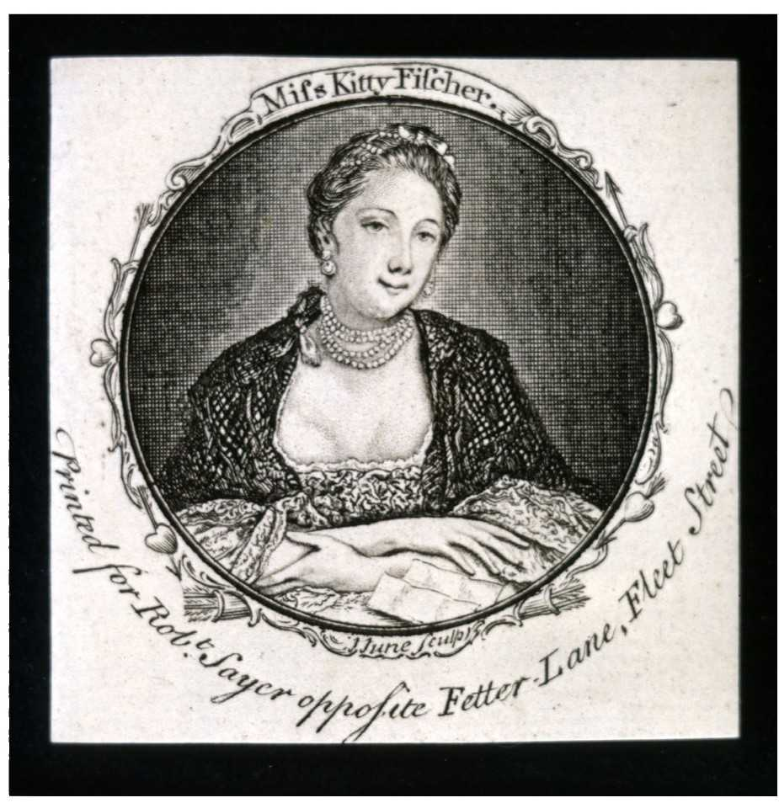

45.關于交際花基蒂·費舍爾的一幅小版畫，用來置于懷表中。

時至今日，性丑聞無疑更加能夠使人聲名遠播，各種類型的色情作品成為了一種重要的全球產業。縱觀西方世界，無數人依靠公開自己或曝光他人的性經歷而獲取名聲。出版商與廣播公司則迎合著公眾無休無止的窺淫癖，對于色與名的著迷乃是我們文化一個難以擺脫的事實。因為這一事實得到了攝影雜志、電視與網絡這些晚近發明之最強有力的支持，我們往往將其視為一種典型的當代現象。但實際上，這種現代熱潮的根基早在18世紀就打下了。

## 印刷大爆炸

最顯著的緣由，即是印刷媒介的巨大發展。早在1700年左右，倫敦民眾的文化程度就比全國其他地方要高。多數男女都能夠閱讀與寫作，包括大部分用人與學徒。不過，從那時開始，各類信息的發布與傳播就受到了種種的抑制。最公開的乃是官方的批準與審查，歷任政府都以此試圖阻止與壓制異端觀念的發表，雖然從未徹底成功。其結果則是，多數觀念在付梓之前，就已經受到了自我審查以及媒體相關規章的限制。

通過寫作來傳播觀念的另一條途徑是抄本的流通。直到17世紀晚期，這種“抄寫發表”仍極為重要，特別是對于那些難以付諸剞劂的重要思想。其可以容許遠為自由的語言與主題，因此，大多數色情文學（淫穢與粗俗的詩歌、性諷刺作品及性愛寫作）都是以這種方式流通。不過，抄本的受眾更為局限，因為其復本的數量往往相當少，而且不少作者與傳播者都有意地限制著讀者群。即便是最流行的抄本也往往局限于社會精英的圈子，大部分作品，公眾都無從知曉，不可得見。

自從印刷術發明之后，審查制度只在兩次政治危機中被暫時中斷：英國內戰以及17世紀80年代早期。在此期間，一大堆出版物紛紛涌現，直至審查批準制度重新確立。不過，隨著《許可證法》在1695年被意外地廢除，審查制就永遠不復存在了。于是在18世紀，前所未有的大量與多樣的書籍與小冊子紛至沓來，表達的自由也同樣顯著地得到了擴展。例如，我們知道在1677年大約有八百種不同的發行物，而到了18世紀末，一年內發行八千多種出版物也一點兒不稀奇。1670年左右，在倫敦、牛津、劍橋與約克只有約兩打印刷廠得到了許可，而到了1800年，則存在著數以百計的印刷商與出版商，差不多英國的每一座城鎮都至少有一家。與此相應，書商的數量亦急速增長，遍布各地。最后，各類出版物也以全新的方式及于廣大受眾：通過流通及會員圖書館、讀書俱樂部與咖啡屋。

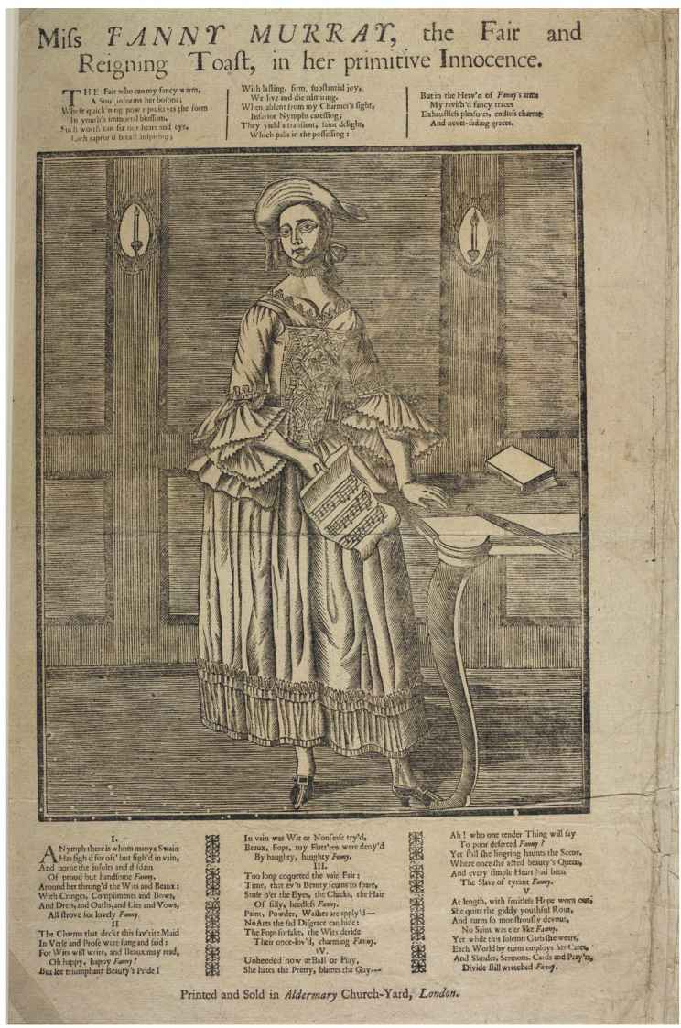

46.這份關于范妮·穆雷的歌謠可能售價一便士，其中的木版畫來自她眾多版刻印刷品中的一幅。

報刊業的驟興，對于創造一種新的思想文化氛圍而言，尤其重要。在1600年前沒有報紙，即使在1695年，其數量仍然極少，且關注面狹窄，發行范圍有限。但到了1716年，已經有大量的新辦報紙流通于市面，達德利·萊德的日記不經意地就提到了至少一打數量的報紙。一份1752年倫敦“主要”報紙的目錄列出了總共二十種報紙，包括日報、一周三報、一周雙報、周報、雙周報以及月報，這還不包括許多次要的報紙與雜志。而到了1765年，除了報紙之外，還有超過七十五種的都市期刊，其中不少期刊的發行量極大。許多報紙的讀者群已經超出了首都的范圍，而且在地方上，還有數十種本地的日報。

這些媒體的讀者數量加起來同樣驚人。當約瑟夫·艾迪生創辦《旁觀者》時，他預計其印量只有三千份，每期的讀者約為六萬人一天，通過私下傳閱、公開朗讀以及在俱樂部與咖啡屋流通——“如果每一份能夠吸引二十名讀者，這么估算還比較謹慎，那么我可以預期在倫敦與西敏寺大約會有六萬名讀者”。而在其后數年這份刊物達到鼎盛之時，據說“有時一天竟可以賣掉兩萬份”。另外，對于同樣的新聞與看法、同樣的書信與隨筆、同樣的故事與觀念之不斷地重復使用也日益普遍。大多數暢銷報紙都至少得有一次被搜集印制成冊，以確保其內容能在初次發行之后很長時間內仍得以流通。在18世紀中葉，報紙同樣不斷地重印、摘引、改寫與抄襲別家的內容，日復一日。

印刷出版品在數量與普及性上的極大提高，改變了大眾傳播的性質。它使事件與看法較之過往得到了更廣泛的發布。新的印刷形式，使得過去只能依靠口傳或手抄的內容，如今對于多數人而言都變得觸手可及。新聞、流言與信息得到了更快速與更頻繁的傳播，其流通規模亦甚為擴展：在18世紀50年代，即便最底層的男女也喜歡購買報紙。正因為此，塞繆爾·約翰遜在自己辦的報紙中寫道，英國的老百姓是全世界最有見識的，“我們無疑要將此優勢歸功于信息的涓涓細流，其在你我之間流淌，我們每個人都得到沾溉”。沒有這些進展，18世紀妓女的聲名遠播自是全無可能。

不過，盡管新媒體的發展是其重要的促成因素，但也不能夠提供充分的解釋。早在17世紀前期，男女名流的肖像版畫就已經頗為常見——妓女畫像在一個世紀后才流行這一事實，與其說反映了新媒體的興起，還不如說反映了一種新觀點的興起。其他的宣傳形式亦復如此。即便在查理二世治下，低賤女子的性丑聞也能得到廣泛傳布。在1663至1673年間，屢次重婚者瑪麗·卡爾頓成為了數十種傳記、自傳、回憶錄、戲劇及小冊子的主題。跟她的作品一起，她的肖像被雕刻與出版。她的形象甚至出現在舞臺上，那是一出表現其生平故事的戲劇。

從許多方面來看，卡爾頓夫人的公共形象及其文學改編，都極像18世紀那些聲名狼藉的女性，她是1700年之前的一個孤例。因此，更深層次的問題在于，為什么到了18世紀，印刷與宣傳不僅擴大了領域，而且逐漸被運用于新的途徑。

這一轉變如此復雜，以至于我們只能將其視為一系列相互聯系的社會以及思想環境的變化所致，這其中包括民意之特性、辯論的手段與術語、有關私人與公共生活之假定、名望與聲譽的性質等。

首個重要的變化是，新的傳播方式的普及性，促生出一種對于民意的不同態度。在過去，直接訴諸公眾意見的觀念受到了作家、藝術家與政治家的普遍質疑，然而在喬治王朝時代后，這類人群逐漸強烈地自我意識到其與更廣大公眾間的關系，以及其自身有賴于來自公眾的支持。他們不再將“普通”或“俗常”的觀點視作鄙陋與謬誤，并且日益熱衷于衡量、塑造與遵從“輿論”——這是一個新的短語，創造于18世紀早期，反映了一種態度的變化。理論家、批評家與政客，仍然完全可以宣稱大眾的觀點是謬誤的，或者區分出審慎與盲目的評價，或者蔑視一切流行的東西；但是，民意的崛起勢不可擋。正如此問題的熱心研究者約翰遜博士建言：“國內批評總是有上訴至更高司法的權利，而公眾，因其從未被腐化，也很少被誆騙，所以對于文學主張擁有終審權。”

不少政治、哲學與藝術史家都曾深入研究過這一進程，但嚴格說來，它與本書主旨的關系才更為密切。在文學與政治領域，新的傳播類型與方式可以至少追溯至17世紀早期，相反，說到人們對于性行為的看法，將印刷的力量作為民意的一種載體，其進展要晚得多，也更為突然。只是在18世紀早期，才出現了一種相應的文化，在其中，廣大讀者可以持續且公開地談論性事務。報刊業的興起，使得社會信息更為自由、持續與大量地及于民眾，它在一份份報刊中被不斷復制、評論，被空前開放與多樣的讀者群體分享。通過這種方式，一套傳播與討論新聞與觀念的大眾傳媒系統第一次穩定地建立了起來。

小冊子的使用同樣也發展迅速。早在17世紀，小冊子已遍地開花，尤其是政治與宗教主題的。辯論家愛德華·史蒂芬斯——我們在第一章中提到過他——在1689年至1706年間，發表了一百部左右的各類論著，而他還不過是個相當次要的作家，當時肯定有別的作者比他更為多產。到了1750年左右，小冊子的論域大為擴展，且較之五十年前，即便是次要作家，得到其作品也要容易得多。至18世紀中期，隨著報刊與小冊子之出版業的不斷成長，幾乎任何識字的人都可以實現其將信息與觀念迅速、方便與匿名地傳播給廣大讀者的愿望。

這種新的媒體同時積極地鼓勵其讀者跟它們互動，從而參與到公共討論之中。作者直接與讀者通信并不新鮮，書籍與小冊子刊出回復之文亦非罕見。不過，報紙與雜志的激增帶來了一些完全不同的東西。大多數這類出版物頗為依賴普遍讀者——往往匿名——主動寄來的通信、詩歌、隨筆、廣告與聲明。通過這種方式，公眾及其觀點漸漸比以往變得更為明晰與自信。不止于此，與通俗報刊的接觸本身，也必然會指導讀者們熟悉全新的宣傳機會與慣例。讀者對于時事問題之回應，通信者之間的持續對話，以及不斷散布于報紙、小冊子與雜志中的公共意識，這些方面的突顯，使得人們能真切地感受到自己從屬于一種廣闊、活躍與自信的討論者群體。

這不僅僅是幻覺，因為早在1710年代，通俗報刊的編輯就已經收到了數量遠超其印刷能力的信件。不幸的是，多數投給報紙和雜志的信件都未署名或只署上假名，所以我們不可能知道它們來自何人。不過，在18世紀下半葉，這種機遇感可以從詹姆斯·博斯韋爾1758年至1794年的作品目錄中窺見一斑。雖然并不完整，但其中仍包括了數以百計的匿名書信、隨筆、評論、詩歌、警句、批評、公告、報道與其他投稿，最初登載于二十多份不同的報刊，后來又在其他很多地方重印。博斯韋爾顯然是一位紳士與老練的作家，不過那些更為平凡的男女也開始敏銳地意識到，可以利用報刊資源宣傳自己的主張。至18世紀中葉，甚至罪犯、自殺者與死刑犯，也往往爭取在小冊子與報紙上宣傳自己的思想。“從沒有哪個時代，”約翰遜博士在1753年寫道，“不論能力如何，不論教養高低，不論什么職業，任何人都顯示出對于媒體如此強烈的熱情。”這成為了此時代的一個顯著特征。

## 操縱輿論

通俗報刊及其社會對應物——例如辯論學會與咖啡屋——并不僅僅是討論的工具，它們的實踐同時也改變了辯論的術語。這種新的交流類型創造出一種新的道德思維方式。此即新媒體影響性情感的第二種方式。

首先，較之從前更為多元的觀點不斷付諸剞劂。通過鼓勵通信以及在愛情與性欲問題上答疑解惑，早期的報刊對于創造這種開放的環境貢獻良多。行為指南與釋疑文獻由來自古，但過去沒有的是，各個階層成千上萬的男男女女匿名寫信向報紙求助，并且其疑問和解答會一并登載出來，公之于世。

這種開創之舉來自出版家約翰·鄧頓的頭腦，他主辦的問答類雙周刊《雅典信報》是第一份受到大眾歡迎的英語期刊。從一開始，其讀者最常提出的問題就是關于愛情、婚姻與性倫理。未婚同居的正當性何在？那些衣著猥褻的女人有何種道德？男人與女人之間能否有純潔友誼？為什么妓女一般不育？手淫有錯嗎？第一次性交就可能懷孕嗎？通奸有無正當之處？這些都不是新問題，但此前從未如此廣泛與公開地辯論過。這類信件的數量如此之多，以至于每月得推出一期特刊專門處理這些累積的問題，此后又衍生出一本獨立的出版物《女士信報》。鄧頓之出版物的形式與視角，反過來又啟發了很多著名的后繼者，其中包括笛福的《評論》《英國阿波羅》《閑談者》以及創辦于1731年的《紳士雜志》。

除了發表并試圖解決讀者提出的道德困境外，18世紀的期刊還決心在更普遍的意義上成為社會規范的仲裁者與傳播者，它們通過隨筆、詩歌以及普遍的反思來投身于其中。到了這個世紀的中葉，這種理想已經成為了通俗報刊的一個共同特征。報刊的大眾化趨勢由此創造出一種受眾極廣的新權威，指導人們如何行事。在當時人們的眼中，這與傳統的教化并不一定矛盾。正如一個人所言，《圣經》仍然是所有道德知識的源泉，而《旁觀者》只不過“教導了一種更加簡易與稱心的實踐美德”。事實上，正如有人曾正確指出的，18世紀早期教化文獻的道德哲學與此前頗有差異，其目的既在于勸誡，更在于娛樂。它的根基亦有所不同。雖然它往往借助《圣經》以支持其論述，但神法已不再必然是首要的標準。相反，道德行為如今更傾向于采取世俗化的表述：它遵從的是理性、禮儀與人性的指令。最后，通俗報刊的形式有可能促成了一種觀念，即道德判斷實質上是主觀的。造成觀點之多元與歧異的因素不僅僅在于報紙、雜志與小冊子的大量涌現，同時還在于這些媒體的生存完全有賴于煽動性的討論、刺激性的問題與評論、彼此的辯駁以及吸引公眾眼球。

這些新環境所造成的另一個后果是，在18世紀出現了我們所謂的“媒體事件”：某些事例引起了如此熱烈的公共討論，以至于這種討論本身就成為了事件發展的一種重要推力。這類事件很多都是由某種性爭議引發的。反過來，它們也不可避免地進一步強化了各種針鋒相對的性觀點。早在17世紀，某些丑聞就曾引發大量議論。在1610年代，“奧弗伯里事件”催生出源源不斷的檄文、小冊子與詩歌，更不用說一大堆抄本。同樣的公共熱情也出現于1631年卡斯爾哈文伯爵的審判上，他被控教唆強奸以及實施雞奸，還出現于17世紀90年代諾福克公爵夫婦的離婚訴訟，以及一系列其他涉及性亂的事例上。18世紀中葉的新情況不僅在于這類事件更多，抑或印刷品上的評論數量及其傳播范圍顯著提升；更在于公眾通過報刊的普遍介入，使得其自身成為了事件進程中的一部分。層出不窮且相互競爭的新聞報道，以及數不勝數的公眾介入方式，這兩者的合力意味著，公共丑聞如今幾乎總會在報刊上引起評論者與當事人無休無止的爭論，即便事件仍在演進之中。

對那些歡場名媛而言，即便是最微末的瑣事也可能被放大一百倍。1759年，基蒂·費舍爾在圣詹姆斯公園騎馬時從馬背上摔下，此事引發了延續數月之久的公共評論、詩歌、繪畫、小冊子以及專著（見插圖47至49）。不過，最吸引人的焦點還是審判。畢竟，一場訴訟包含了一次公共爭論的所有必要元素：對立雙方所陳述的矛盾故事、人格剖析、隱藏的丑聞、最后的一錘定音，以及敗訴一方可能面臨的懲罰、毀滅，甚至死亡。正是在18世紀60年代，“轟動案件”（cause célèbre）這一名詞首次在英文中出現，其最初的一些案例如今仍被人津津樂道。例如1753年至1754年伊麗莎白·坎寧小姐的案件，她聲稱自己被人拐騙，并在一家妓院中被監禁數周之久，但如伏爾泰所言，她的毀謗者們相信，她只是“一個騙子”，自己懷了孩子就銷聲匿跡以圖掩蓋事實。而在1775年，重婚者金斯頓公爵夫人伊麗莎白·恰德萊與高級妓女瑪麗·拉德——她是丹尼爾·佩洛及其胞弟羅伯特的情人——的案子引發了更大的公眾熱情。四年之后，桑威奇伯爵的情婦瑪莎·雷被一名癡情的年輕牧師殺害，此事同樣引起了持久的議論與猜測。這類案件引發的公眾討論如此眾聲喧嘩，以至于在印刷媒體之中，法律訴訟本身及其確立真相與正義的能力似乎已居于次要地位。

同樣的動力也構造了無數其他發生于18世紀而今又被人忽略與遺忘的性丑聞。例如安·夏普又名貝爾的案件。在1760年10月，倫敦報紙都在報道近期一位年輕的淑女被誘騙到一家地點神秘的妓院，受到了性侵犯，并重傷致死。這些傳言的真實性模糊不清。即便當尸體被特意掘出并接受檢查時，驗尸的結論也顯示并非謀殺，但這個故事仍然拒絕結束，因為它看上去已然囊括了一切誘奸情節的構成要素：一個出自體面家庭的幸福女孩，首先被某個軍官糟蹋，然后徙至倫敦，逐漸淪落風塵，隨后又不幸地被一個沒有絲毫人性或良心的上層浪子糾纏、凌辱、拋棄與毀滅。其結果則是，關于安·夏普與威廉·薩頓——那個所謂的侵犯者——的生活、“奇遇”與性格之激烈而持續的爭論不斷見諸出版物：它們出自新聞記者筆下，見于社論、詩歌以及來自當局者與旁觀者之源源不斷的真實與虛構的記述。公共議論是如此的激烈，以至于驗尸官與總裁判官約翰·菲爾丁被迫在報紙上發布公告，為他們的行為進行辯護。由此，人們對于此案的一般觀點日益取決于辯論方的立場與成就，而非證據本身。四個半月以后，當薩頓被帶到庭上并被宣告無罪之時，這一司法判決已經不那么重要，因為許多評論者早有了蓋棺定論。“讓公眾來審判”，正如貝爾小姐的一位支持者所倡，這似乎已變得比司法審判更為正當。

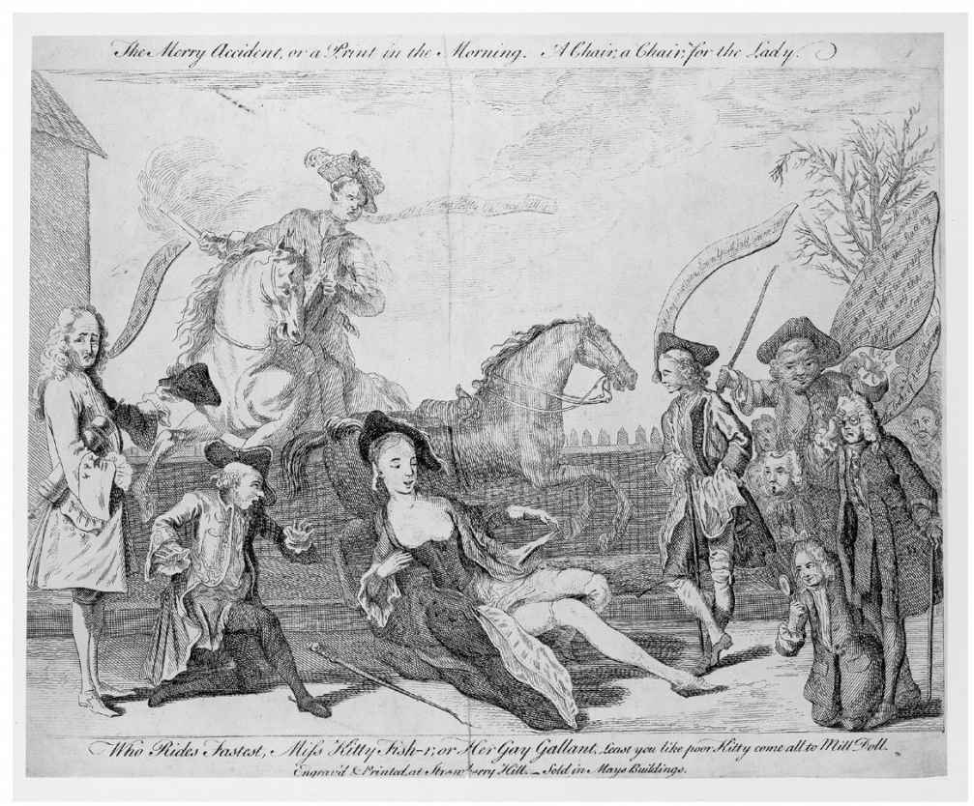

47.基蒂·費舍爾之“快樂奇遇”的印刷品（1759年3月）。

開啟民智的印刷文化之最后一個特征，即是它提供了一種操縱民意的全新條件。這看上去似乎是一種諷刺性的發展。事實上，研究此一問題最有影響的當代理論家于爾根·哈貝馬斯教授告訴我們，情況正好相反。他認為，18世紀早期英國一種新型公共領域的出現，使得受教育階層首次能夠參與文學與政治話題的“公共論辯”之中，免于審查、商業壓力或黨派之爭。只有到了19世紀與20世紀，這種獨立的批判精神才被大眾傳媒的商業化、廣告業的興起、公關及其他現代的操縱手段所破壞。

然而，即使在18世紀，精心安排與制造輿論的做法也并不罕見。那些出版物中的新聞報道與八卦信息，往往是由職業的雇傭文人生產出來并賣給媒體的。那些出自所謂普通讀者的文字與評論多數經過改寫，有時完全是捏造。有些編輯會收取費用，以決定發表或掩蓋某些新聞，其他人則完全受雇于某些政客，正如今日不少著名的寫手。

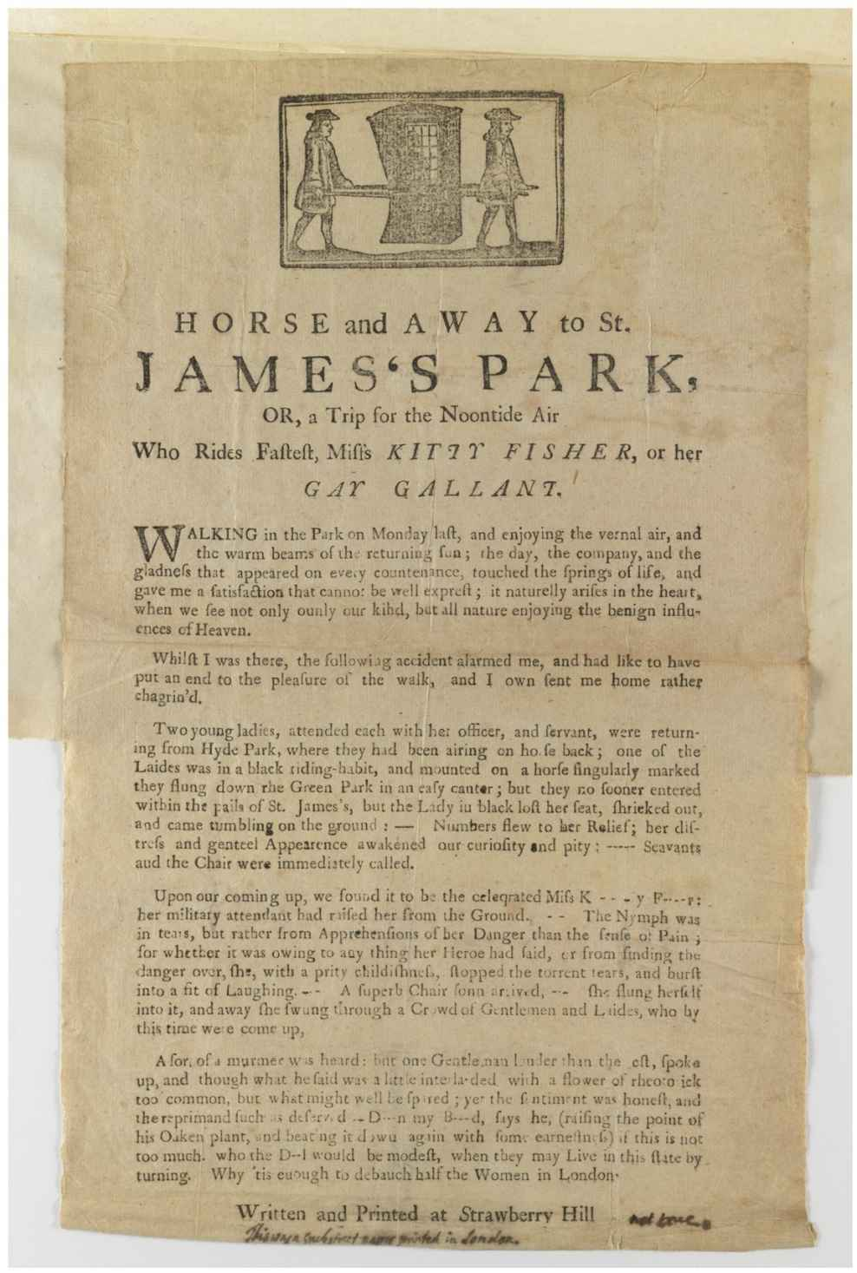

48.這份傳單是1759年3月涌現的以基蒂·費舍爾之“墮落”為賣點的諸多出版物之一。

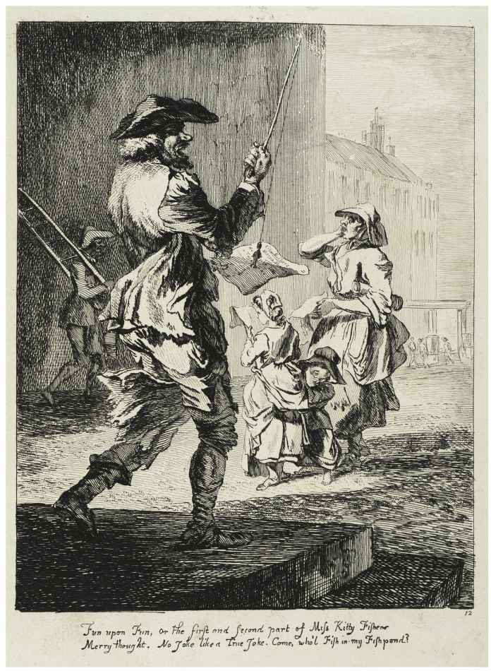

49.這幅保羅·桑德比的紀實印刷品，展示了1760年一個售賣歌謠的家庭正在兜售關于基蒂·費舍爾的出版物（已佚）。為了引人注意，并為向她的名字致敬，這個男人把它們系在隨身攜帶的釣竿上，喊著：“誰來我的魚塘中釣魚？”

也是在這一時期，廣告與書評首次成為了重要與普遍的營銷手段。兩者都被秘密地用來推銷書籍、商品、表演、人物以及社會運動。廣告會偽裝成新聞或通信，以這種虛假的方式吸引讀者關注某些事件與出版物，而公告與書評則不過是華而不實的推銷，只是套上了一層公正的外衣。在1744年春季的一份倫敦報紙中，出現了大量有償的“新聞”，其登載的頻率與普通的廣告相類，其中包括“一家草地球場、一出戲劇、一個臨湖垂釣勝地，以及肯特郡托馬斯·萊德先生的授爵”，全都是虛假的薦辭。為了描述這種新的伎倆，“puff”一詞在18世紀下半葉獲得了一種新的意思：吹捧。1732年，《倫敦雜志》將此詞描述為“一種黑話，指的是文人與書商贊揚自己的書籍，以提高銷量”。切斯特菲爾德同樣認為這是一個“低賤的”詞，但他自己還是不斷使用。不久，它就成為了一個流行的虛構綽號。一封來自“約翰·普夫先生”的書信被置于亨利·菲爾丁之戲作《邪梅拉》的前言。在塞繆爾·富特的喜劇《品味》（Taste）中，一位“普夫先生”把一堆廢物說成是珍貴的藝術品，而在他的《贊助人》（The Patron）中，一個唯利是圖的書商也叫這個名字。同樣地，普夫先生也出現于蘇珊娜·桑利弗爾作于1749年的《選舉》（一名印刷工）以及R.B.謝里丹作于1779年的戲劇《批評家》（“一位戲劇界的知名紳士”）之中。

事實上，用以傳播與放大輿論的工具，同樣被普遍用以欺騙與操控輿論。19和20世紀大眾傳媒的突飛猛進，極大強化了此類技術對于受眾之影響。無論如何，從一開始，操縱輿論就是印刷時代新聞與觀點之商品化與影響的一個自然而內在的副產品。即使在今天，18世紀的種種伎倆之無恥仍能使我們大吃一驚。通俗報紙有時會發現自己的競爭對手在昨晚采取了同樣的標題、時間以及刊數，以此欺騙公眾。匿名或化名的出版物與評論之習慣做法，允許作者在一本小冊子或一張報紙中偷偷插入對于自己的書的預告與推薦。文人們可以暗中宣傳自己的書，也可以請朋友為自己搖旗吶喊。喬納斯·漢韋撰寫了一篇關于其三卷本《誡女文》的熱情公告，并請求伊麗莎白·蒙塔古署上她的名字。約翰·克萊蘭偷偷地評論了自己的作品，其他作家亦復如此。瑪麗·拉德有一次匿名將自己一部作品描述為近代以來“最有勇氣，同時文字也最為優雅與適度的作品之一”。雖然“這可能被視為一種自我吹捧”，她論述道，“但這完全有別于其他的吹捧之舉——這是名副其實的”。博斯韋爾則不僅反復且大量地評論其公眾形象與文學作品（“一部真正的天才之作”、“絕世才子的產物”等等），他甚至在給自己一本小冊子作序的時候為本人獻上了題辭。

要展現媒體在影響觀念、聯系人群以及促進行動等方面日益強大的潛能，我們只需比較一下托馬斯·布雷與喬納斯·漢韋這兩位當時最活躍的社會改革家所采取的方法。當布雷在17世紀90年代計劃建立一座妓女懺悔院的時候，他只是讓自己計劃的抄本在一小群祝福者中間傳閱，以及私底下向熟人游說，以獲取他們的支持。當時還沒有定期的報紙抑或雜志，可以讓他很方便地向廣大公眾發表自己的觀念，他也沒有通過出版小冊子來讓任何人都可以審視其主張。相反，他親自接觸某些關鍵的人物，試圖獲得他們的助力。即使在17世紀晚期，這仍然是一種極為常規的程序。正是以此種方式，布雷在不久之后即成立了基督教知識促進會——可能是當時最成功的慈善機構——以及福音推廣公會，這個機構的成立也幾乎沒有借助任何公眾的資源。

對于半個世紀后的喬納斯·漢韋而言，這樣的沉默行事是不可想象的。他同樣非常擅長私人交往與個人籌款。他非常關注此類細節，例如當潛在的捐贈者收到有關抹大拉之家的書籍時，此書的封面即描繪出懺悔者在呼喊，“噢，救救我，救救我”，以此來確保本書的信息在展卷之前就已經傳達出來。盡管如此，漢韋仍然堅信有必要訴諸更為廣泛的受眾，并且充分利用印刷的力量。他認為，出版比公眾集會更有效。因為其使得一個人的信息可以不受阻礙、干擾或抵觸地傳播，并且使民眾有時間領會與思考其是非曲直。不止于此，盡管“很多人沒有時間，還有更多人認為自己沒有時間來閱讀……然而，即使這種情形也使得他們非常信賴那些書評人的報道”，因此那些具有誘導性的評介同樣十分關鍵。所以，他的方法就是在媒體上連篇累牘地制造正面形象，一遍又一遍地重復自己的話，為的是讓信息盡可能廣泛而持續地傳播：經常以匿名形式反復發表同樣的語句與情感，見諸圖表、書信、議論、批評、宣傳、預告與廣告之中。他始終盡力地保持著一個中立、公正的旁觀者形象。事實上，正如弗朗西絲·伯尼所言，他“沉溺于”報章。可是面對讀者，漢韋偽裝成一位超然的觀察者，只有在事情出現意外時才被卷入爭論。“因為我沒什么時間來閱讀，”他在一篇吹捧抹大拉之家的文中虛偽地說道，“我自己寫下的可都是肺腑之言。”

漢韋的手段說明了此前五十年所發生的大眾傳播之變遷。從今往后，即使是任何辯論中的次要言論，也往往立刻在城市中被放大、重復與傳播，制造出一種廣泛而深遠的公眾議論，這在此前無法想象。小冊子、報紙、文學刊物以及普通讀者，都在爭相評論一切流行的話題。不過，這種討論并非如表面所示，完全是自發與自由的。正如漢韋這類宣傳家展現出的高超伎倆，其中任何一個層面，他都可以按照自己的目的煽動、刺激、驅動、影響、利用以及指揮輿論。

## 私人與公共事務

18世紀見證了一種新型媒體文化的誕生，在其中，私人事務與個人觀點都得以前所未有地公之于眾。此一進展推動了公眾更加自由地討論性事務，擴大了放蕩女子的名聲，并且為操縱輿論提供了新的條件。令人吃驚的是，同樣的趨勢也出現在這一時代的小說，以及當時很多其他寫作樣式之中。這就指向了新的性觀念之第三個來源——人們在個人身份及其公共意義上發生的觀念轉變。

從一個層面來說，這牽涉到一種人格觀的轉變。傳統觀念認為，人格首先取決于個體行為，而新觀念則大異于此，主張人格的核心存在于個體某種被隱藏的深刻感受與私人事務之中。越是其他人難以自然察覺的，越有可能蘊藏著人格之中的此類關鍵信息。正如文學批評家休·布萊爾所言，一個傳記作家記錄傳主的私生活不僅適當，而且必要，因為“通過私人生活，通過家庭、室內以及似乎瑣碎的事件，我們往往可以最切近地了解個體的人格”。約翰遜博士也贊同：傳記作家最深刻的洞見來自其“將思想導入家庭的隱私，并展現日常生活的細微之處，摒棄外在的表象”。正是基于相似的原因，盧梭在他的自傳（初版于1782年）中著意強調了他的性感覺與性行為。“如果我的生命存在著某種（唯一的）情狀，可以勾勒我的人格，”他在一篇自白的開頭宣稱，“那就是我將要講述的……不論你是誰，若是想了解一個人，只要鼓起勇氣閱讀接下來的兩三頁，你就會完全認識J.J.盧梭。”隨著人們愈發強調私人情感的重要性，這就成為了現代的性觀念最重要的基本預設之一。人們不再認為只有個體的性行為才反映此人的性情，而是日益主張每個人本質上都具有一種內在的性意識，而這塑造了其外在之人格。

此種觀念變遷的另一個表征就是，在許多思想活動的領域之中，真理不再被認為存在于總體與普遍之中，而是蘊含于個體和特殊之內。這一趨勢源自發端于17世紀的哲學大眾化思潮，由笛卡爾、霍布斯、洛克以及他們在1700年之后的繼承者所引領。人們不再以沿襲的假說與所謂內在的觀念為思辨之基礎，而是逐漸形成了一種邏輯的理想，即不去接受任何未經考察的說法，唯一依賴的乃是自己對于事實的觀察。因此，對于細節的經驗考察就變得愈發重要，因為它不再只是一種確證普遍真理的工具，其本身更是一種目的，乃是真正知識的基石。

正如文學批評家長期以來所稱道的，在哲學和美學中的這些潮流，與同時代現實主義小說的興起之間，存在著一種引人注目的對應關系。18世紀早期的小說也將一種影響深遠的描寫現實的全新方式引入了文學，旨在通過細節展現真實，其角色應該與現實人物無所差異，而其真相要通過逼真的描述展現出來。與此相類的視角變化觸目皆是，不僅僅見于報紙與其他形式的媒體，而且也見于一般的社會敘述。

在整個17世紀，一如前代，賣淫習慣上通過“妓女”、“蕩婦”、“城市小姐”等臉譜化的角色來表現。當作家描述個別的罪人時，他們同樣關注的是將其人與普遍的法則相對應，而非強調其個體特性。即便是約翰·鄧頓于17世紀90年代創作的《夜行者》，其在很多方面雖堪稱新聞寫實主義之先鋒，但個中的妓女與浪子實際上仍是無名的角色。如果強調這些人的特殊性，就意味著削弱他們的普遍性與典型性。可到了18世紀則截然相反，個人細節的展現如今完全被用來突出敘事要旨。正是此種使社會現象個體化呈現的要求，可以解釋諸如為何18世紀中期的性慈善機構如此熱心出版懺悔者個人的書信與故事，以及為何人們這樣熱衷于那些不知悔改的妓女們的所謂傳記與回憶錄。如今我們對于這種認知方式已習以為常，不以為異。我們主要通過了解特定的事例來增進我們關于通奸、強奸或婚姻破裂等事項的知識，我們對于具體事例了解得越詳細，就覺得自己對于現象之整體理解得越到位。不過，只有到了18世紀，這種對待個體故事的方式才成為主流。

這一進程顯然是逐步的，并且絕非整體性的。一切關于社會與兩性關系之分析，在某種程度上皆有賴于普遍與非個人化的原型。早先的傳統在談論妓女與浪子時，運用的都是抽象化的人格措詞，這在18世紀亦所在皆是，文學中也滿是象征化的名字，印刷品上充斥著諷刺性的陳詞濫調。實際上，對于個體故事的興趣并非新鮮事物。具有關鍵性的，毋寧說是當時的重心發生了一次決定性的轉變。雖然17世紀不少有關不道德行為的作品充斥著各類妓女與嫖客，但較之當代，古典與《圣經》的事例一直擁有著更高的權威。只有在1700年之后，人們才主要或完全依賴現代的典型。而且，無論真實還是虛構，這類關于個體的敘述如今都被賦予了更為重要的實際意義。此前描述個體生平，只是為了確證由神法或自然法設定的行為模式，而18世紀對于特定人物的描述，則逐漸傾向于強調其人的個體性，即使最終目的是為了得出普遍的結論。

正是這些原因導致了1700年之后掀起了一股有關私人生活之故事與資料的出版熱潮。最早出現的一批小說之獨創性與吸引力，不僅在于所謂的現實主義，更在于其自稱是私人記錄與秘密寫作的公開發表。丹尼爾·笛福的《摩爾·弗蘭德斯》自稱為一部真實的“私人歷史”，一部取自女主角“本人所撰寫之備忘錄”的自傳性敘事。笛福的《魯濱遜漂流記》《杰克上校》以及《羅克珊娜，幸運的情婦》也是此種模式，而此后其他無數題為自傳、回憶錄或實錄的故事亦復如此。有關妓女之真實生活的記述亦置身于此種潮流之中。早在1723年，林肯郡的詩人與小說家簡·巴克就將此類記述與各種虛構作品等量齊觀，她認為當時最為流行的記錄是關于“魯濱遜·克魯索與摩爾·弗蘭德斯，杰克上校與薩莉·索爾茲伯里”。

此時期還興起了一股影射小說（romans à clef）的潮流，這類作品據說揭露了當代名人尤其是政客的桃色事件。應當說，這并非一種全新的文體。瑪麗·若斯女士的《尤瑞妮雅》一書的復雜情節，即包括了對于近期宮廷丑聞的隱晦描述，而此書乃刊于1621年。17世紀80年代中期，阿芙拉·本分期發表了《一個貴族給他妹妹的情書》，據說這是輝格黨陰謀家瓦克的格雷勛爵與妻妹亨麗埃塔·貝克萊夫人的通信，他們這對不倫男女的私奔曾引起軒然大波。盡管如此，只有到光榮革命以后，隨著政黨諷刺愈發自由，這類文體才在英國真正確立。此時出現了無數輝格黨人對于“秘史”以及近代斯圖亞特王室成員之性亂的回憶作品，而托利黨作家則制造了一系列針對輝格黨古今名人的尖刻攻擊，代表作即是德拉莉韋爾·曼利臭名昭著的“秘史”與“秘聞”。

書信，另一種私人寫作形式，同樣以新的方式發表出來。顯然，古典時代已存在書信體小說，而且私人信件也曾流通于世。在16世紀，人文主義者與宗教改革者像后世的學者與活動家一樣，通過書信的廣泛公布來傳播自己的思想，君主和主教亦是如此。在17世紀，政治事件的信息是靠新聞信札來傳播，當時出現了一股頗有自負意味的風尚，即論戰之文以由某君致某君之“一封信”的形式出現。只有到了18世紀，才形成了一個出版私人信件的龐大市場，不論信件是真是假，都被作為一種接近他人私密生活之途徑。我們已知曉當代的報紙與雜志十分依賴與讀者之間的通信。通過印行某人的私人通信來講述故事，也成為了小說家一種慣用的手法，尤其是在描述愛情與欲望時。據估算，在18世紀，差不多五分之一的小說采用了某種形式的書信寫法。

總之，當時出現了一股對于真人傳記的熱潮。18世紀開始大規模涌現傳記辭典、定期訃告、搜集的書信以及回憶錄的出版。“沒有哪種作品比傳記更有助于敦風化俗，”在1750年約翰遜博士如是說，“因為沒什么比它更有趣或更有用，更能憑借無法抗拒的魅力來吸引人的心靈，抑或比它傳播得更廣，以教導人如何在各種情況下都能從容應對。”即便是最普通的生平，“沒有一點兒波瀾”，也值得付諸剞劂，因為理解了他人，我們必定也會更好地理解自己：“我們都基于相同的動機行事，被相同的謬誤所欺騙，都滿懷希望，又被危險所阻礙，陷溺于欲望，沉迷于快感。”不是所有人都贊同約翰遜此番對于人性的分析。有些讀者與自傳者更強調個性的奇崛與獨異之處，不過最終結論仍然是一樣的。至1800年左右，較之一百年前，公眾認為其生平值得一觀的人物在范圍上已極大拓展，并且閱讀古今人物之私事與搜集他們的肖像已然成為了某種全國性的消遣。

## 聲名與財富

傳記范圍的拓展，把我們引向了此一時期性與宣傳觀念之轉變的最后一個表征：先前的臭名昭著之輩在此時聲譽漸長。傳統上，傳記具有道德之目的。圣人、烈士、王者、牧師及其他賢人的生平被尊為道德之楷模，而那些暴君與兇手的生平，習慣上則被用來警示罪惡之誘惑與上帝之意旨。在18世紀，這些主題依然重要。可由于人們開始強調個性與人格，以及我們曾探討過的其他一些社會進程，歷史上首個名流時代誕生了。

“名流”（Celebrity）是一個難以確切定義的概念。“celebrate”這個單詞的諸多形態皆古已有之。早在14世紀，我們就能發現喬叟形容赫拉克勒斯“以其辛勞而受人贊美”，而到了17世紀，人們已經習慣于寫某人“celebrate”或“celebrated”，意思是著名的或有聲望的。至于“celebrate”一詞確切具有使某人聞名的含義，同樣出現在這一時期，并且經過19和20世紀，變得越來越重要。其結果則是，如今“名流”一詞往往意味著一種特殊且次要的聲名，其主要在三個方面受到限制。首先，它是一種個體化的名譽，不同于那種位高權重之人所享的聲名，例如君主，也不同于那種伴隨著驚人成就而來的名望。其次，它本質上轉瞬即逝，雖然也有可能持續得較長。第三個方面，也是其結果，即它特別依賴于定期宣傳。正是在18世紀，隨著此種曝光機會的增多，這種短暫且依附于媒體的獨特聲名，成為了一種普遍的現象。

其根源可以追溯至16世紀晚期與17世紀早期出版界出現的最早一批職業寫作。正是在這一時期，職業寫手才開始能夠養家糊口，他們大量炮制出傳單與小冊子公開售賣，不久，一些作家也為了宣傳書籍而屈尊推銷起自己。根據《牛津國家人物傳記辭典》，我們可以將伊麗莎白時代的小冊子作家羅伯特·格林（1558-1592）視為“英格蘭第一位名流作家”。“流水詩人”（Water-Poet）約翰·泰勒（1578-1653）這位最早的傳記家，則將此人描述為“第一位現代‘名人’，很擅長操弄媒體，并且‘空有虛名’”。當百年之后第一批女性職業作家登場時，她們不論自愿與否，其私生活往往會引起公眾更廣泛的興趣（尤其是對于阿芙拉·本、德拉莉韋爾·曼利與伊萊扎·海伍德這樣的人，關于其私生活之流言充斥著各種桃色事件，關注度毫不亞于其著作）。隨著宣傳工具的日新月異，作家們變得愈發依賴于商業上的成功，個人的聲名在英國文壇的重要性與日俱增。

1700年以后，公眾對于個體的這種關注也轉移至其他甚或不那么光彩的職業人群。在18世紀早期，興起了一股關注搶劫犯及其他傳奇罪犯之生平與事業的熱潮。在18世紀20年代，喬納森·懷爾德與杰克·謝潑德曾激發出大量的歌謠、布道、戲劇以及諷刺作品。此類臭名昭著的人物也曾是約翰·蓋伊的風行之作《乞丐的歌劇》的靈感來源之一，這部作品本身又進一步推動了這種迷戀傳奇罪犯的熱潮。雖然在1700年左右，已經存在著一種描述知名罪犯的悠久傳統，但只有進入了18世紀，那些罪犯中的許多人才能夠在自己生前就爆得大名，他們的肖像被作為廉價的印刷品發行，他們的傳記既被視為一種教訓，也被看作一種傳奇。

還有一種更緊密的聯系存在于妓女與女演員不斷增長的聲名之間，后者最初在英國公開登臺是在王政復辟時代。她們兩者之間的角色重疊顯而易見。“事實上，大多數女演員都是高級妓女”，瑪格麗特·卡文迪什早期一部戲劇中的某個角色曾這樣說，“而大多數高級妓女都是好演員”，另一個角色這樣回答。正如我們所見，自17世紀60年代開始，女演員就長期公開在倫敦登臺。她們的個體引發了公眾的強烈興趣，而她們也往往通過專門撰寫的序幕與尾聲親自與觀眾交流，以促進這種親近感。人們同樣知曉她們大多生活放蕩，無論臺上還是臺下。這一時期許多知名的情婦，從內爾·格溫至多蘿西·喬丹，皆是舞臺出身。在許多方面，當時女演員的聲名都要大大超出妓女與老鴇。但重要的是，她們的成名皆始自同一時期，遵循著相同的方式——從印制肖像畫到雇人作傳，并且，她們的聲名與其性行為密不可分。

## 自我推銷與宣傳

因此，高級妓女的日益知名，乃是18世紀一連串社會進程的一部分。它是由人們看待聲名與惡名的全新態度、新的寫作形式、對于輿論之觀念轉變，以及有關個體身份的重新預設共同造就的。它還體現了一種大眾傳媒之新形態的出現，私人事務與個人觀念可以借此以一種此前難以想象的規模傳播。它所具有的持久意義可以從兩個對立的方面來解釋。

首先，它使得那些宣傳放蕩女性的人造物大行其道。這些物品有很多——不論回憶錄、軼事、肖像——至少表面上被設計得很逼真。不過，我們若進一步細察，會發現它們多數顯然出自男性作者或出版者的編造。對于所有傳記而言，一個賣點就在于其宣稱所記屬實，揭露了知名人士的個人信息與秘密。這些編造出來的記錄在風格與形式上如此有吸引力，而其他的資源又非常有限，致使許多現代的史學家，甚至連《牛津國家人物傳記辭典》都經常將其視為真實記載。盡管如此，我們也應記住，18世紀的讀者喜歡事實與虛構之間的一種模糊感。某個故事是否屬實，從根本上來說并不重要，其主旨是為了娛樂與教育。從這一點來看，多數有關高級妓女的作品，無論其形式還是功能都與當代小說沒有兩樣。它們能夠告訴我們很多關于18世紀文化的信息，但對于其描述的那位女性則所喻甚少。對于那些女性，它們一面為其贏得與增大了聲名，一面又扭曲與濫用了此種聲名，未經過那些女性的同意，它們就將其他人的謊言與幻想加在她們身上。

不過在任何社會，聲名都不僅是一種公眾看法與投射的產物，它同樣有賴于當事人自身的行為。因此，18世紀對于放蕩女性之宣傳的另一種解釋，即在于知曉那些女性自己在其中所發揮的共謀作用。實際上，她們中的不少人大肆宣傳，以建立自己的名聲。她們主要通過個人形象、口耳相傳、書信抄本的手段在時尚圈為自己造勢。不過，知名的高級妓女也積極地借助印刷來把自己推銷給更廣泛的受眾。

她們采取的一個方式即是出版自己授權的印刷品，這些印刷品是她們與當時一些知名的藝術家、雕刻家與出版家合作的產物。我們可以非常精準地確定此種做法的肇端之時。在1759年3月的最后一周，高級妓女基蒂·費舍爾取出了一份報紙廣告，她非常惱火自己的形象被那些拙劣的“三流畫家”與印刷商長期丑化，這些人將關于她的虛假作品與畫像偷偷售賣給公眾（印在本章的最前面）。數日后，她去見當時最成功的畫家喬舒亞·雷諾茲，他馬上著手為她繪制了更迷人的畫像，再轉化為印刷品流入大眾市場。自此以后，他們開始了一段長期而富有成果的合作關系，因為沒有人比雷諾茲更擅長繪制與處理名媛的姿色。從那時起，他為當時知名的歡場女子繪制了很多重要肖像，把她們描繪得光彩照人，并且將這些作品轉換為各種形式與尺寸的印刷品發行。跟其他從事于此的肖像畫家一樣，他同時也提升了自己的公共形象，并且通過將他的模特捧為名流一起互惠互利（見彩圖16至18以及插圖45）。

也是在這個時代，那些深陷丑聞的女性，第一次發表真實的自傳并為自己的行為辯護。這類作品具有多種目的。它們可以讓作者給世人展示一幅自己鐘愛的畫像，并且對自己的敵人指名道姓地羞辱。它們可以從熱情的讀者與書商那里為作者帶來收益。最有利可圖的，乃是這種做法可以敲詐勒索作者此前的情人與顧客，以公開其姓名與書信相要挾。此即高級妓女特蕾西亞·康斯坦夏·菲利普斯之系列《自白》的主要目的之一，其1748年一經問世，即迅速獲得暢銷。同年，蕾蒂西亞·皮爾金頓的《回憶錄》出版了頭兩卷，跟她分居的丈夫隨即痛斥她是“一個不可救藥的娼婦”。至1800年左右，這種文體已經完全建立起來。當18世紀都柏林最風光的妓女與鴇母瑪格麗特·利森發覺自己運勢不再時，就顯然知道自己該怎么做。正如所有試圖憑借聲譽獲利的名人一樣，她開始出版自己的回憶錄。在歷經數年寫就、多達數百頁的三大卷著作中，她講述了一切，依據的正是她大量的私人文件、記錄與通信。這好似一瓶烈酒。書中必然會敘述她自己如何被人引誘而失去貞操并淪為妓女，同時還穿插著關于她的不少鴇母的記述，其中甚至更為詳盡地記錄了她如何有如王國內某些最富有與最有權之人的妻子一般生活，上層社會的尋歡作樂，她情人的信件，她所認識的所有名妓的事跡，以及無數性交易與性丑聞的細節（見插圖50）。因此毫不奇怪，這部作品“引起了人們最強烈的興趣”。

這一進程又伴隨著人們逐漸利用性經歷作為政治武器。顯然，人們很早就利用性丑聞來抹黑政治對手，在18世紀這一手段本身并不算新鮮。不過有三件事是新的。大眾輿論如今日益被視為一種合法、重要且無可逃避的政治辯論舞臺。這一觀念早在1649年與1688年革命期間就可以窺見，此后一百年間，它得到了迅猛發展。第二個變化乃是宣傳的力量已經遠勝從前。在此前的數個世紀，大多數與政治有關的性諷刺只是通過口傳或者簡短而易逝的諷刺與誹謗抄本的形式傳播。如今則形成了一種持續而廣泛流通的公共印刷載體，承擔起揭發性丑聞的任務。虛構的回憶錄、報紙、煽動性的雜志以及諷刺性的印刷品——這一切經常公開或秘密地被用來抨擊政客與某個妓女有染或者傷風敗俗。

第三種新事物，乃是性諷刺被日益用于激進的政治目的：不但攻擊特定的個人，甚或譴責某個淫亂的宮廷，而且還鼓動人們反對整個腐朽的貴族與君主制度。從1760年開始，扎根在倫敦的法國作家掀起了一股借助誹謗與色情作品來抨擊法國教會與政府的熱潮。他們中間某些人的動機與其說本于原則，不如說出自貪婪，但他們作品的效果都是一樣的。正如羅伯特·達恩頓與其他研究18世紀法國的歷史學家所準確指出的，這股誹謗的潮流幫助塑造了法國的輿論，并且嚴重削弱了王室政府的合法性，不論在1789年之前還是之后。到了18世紀90年代，英國的作家與出版家也逐漸采取了相同的手法來吸引廣大讀者。在喬治王朝時代晚期倫敦激進的下層社會中，反教會與反貴族之色情作品的出版，與爭取民主與政治革命的訴求緊密聯系在一起。最不同凡響的，則是由喬治四世那位感情不和的妻子——卡羅琳王后——親自參與，其他人對其支持或反對的一場聲勢浩大的性揭發、敲詐、勒索與宣傳丑聞的運動，從1806年（當他還是攝政王時）直至1821年（當她去世）。他是一個聲名狼藉的浪蕩子，而她則被指責包養自己的情人。他們的對立演變為一場輿論大戰，引發了這個國家成百上千的中產與工人階級的男男女女，投入到政治示威游行與激烈爭辯之中。每一階層的政客都在通過每一種印刷媒介對此煽風點火，上至國王與王后，下至格拉布街的潦倒文人（見彩圖19）。

卡羅琳王后究竟地位特殊，并且她總是堅稱自己是清白的。而到了1800年左右，媒體革命使得那些即便出身低微、公然淫亂的女性，也可以利用她們的性能力獲得前所未有的政治與商業效果。例如在此前的時代，一個國王的情婦絕不可能想象自己挑戰君主的權威，或向公眾揭露性丑聞；但如今，此種事情已屢見不鮮。1781年，演員、作家與女權主義者瑪麗·羅賓遜——她正好也是當時最知名的妓女之一——公開威脅公布她之前的情人威爾士親王的書信，直到她獲得了一筆五千英鎊的“賞賜”和一筆養老金才作罷。1806年，當約克公爵甩掉其情婦瑪麗·安妮·克拉克且未提供適當的經濟補償時，她同樣威脅出版他們兩人的生活細節。然后，公眾開始知曉她曾在一個賄賂與貪腐的圈子中占據核心的位置，在公爵對于軍隊、教會及政府職員之任免中進行非法交易，她還參與組織影子寫手炮制小冊子來非議王室。最后，她把自己聳人聽聞的回憶錄印制了一萬八千份，并附上公爵給她的情書。結果，她得到了一筆來自政府的巨額賞金作為補償（一次性給付一萬英鎊，并為她及其女兒提供養老金），作為交換，她得隱藏這份危險的文本（見彩圖20）。名妓哈麗雅特·威爾遜做得更絕，她通過敲詐與刺激手段的并舉，讓自己得到了最大的利益。首先她宣布自己的回憶錄即將面世，這給她此前無數的情人帶來了恐慌，尤其是國王。接著，她私下給每個人寫信，威脅他們若不寄來數百英鎊的話就將其曝光。單憑這一招她就把數千英鎊搞到了手。隨后，她又提前公布了書中包括的那些嫖客之姓名。最終，這部著作分冊出版，贏得了巨大的成功，這又為她帶來了數千英鎊的收益。它在第一年就發行了三十一版，這還不包括無數盜印、剽竊與偽造的版本（見彩圖21）。

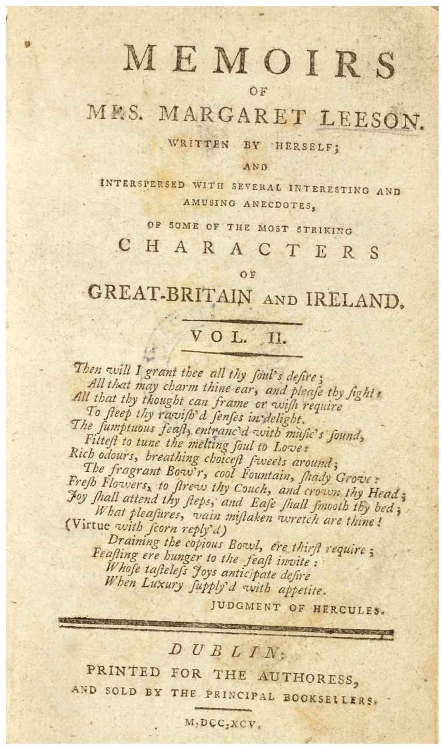

50.瑪格麗特·利森之轟動性的回憶錄的書名頁，1795年“為女作者而印”。

因此，在18世紀不僅出現了新的傳播方式，新的宣傳觀，同樣出現了一種新的名媛。這類女性并不回避丑聞，她們沉湎于此。當詹姆斯·博斯韋爾1776年第一次遇見他未來的情婦瑪麗·拉德時，她已經聲名狼藉，并以此為榮。“噢，先生，”當他自我介紹時她叫道，“請坐下——我經常聽說您，我們可都是名人啊，先生，您請坐。”這種自我意識，這種稱為公眾眼中之名人的自覺，乃是名流文化中的一個關鍵要素。它不僅維持著這些成功妓女的生涯，也推動著女性作家與演員的事業。這種公開展露的自信只局限于極少數性獨立的女人。保守的評論家則對此口誅筆伐。整個19世紀，它都遭受著持續打壓。盡管如此，1700年之后出現的這種自信感標志著女性之性行為的觀念與自我表現的一個分水嶺。

## 贊美性愛

在18世紀末，一種全新的性開放態度改變了英語世界的文化。各種各樣的性觀念與性行為，無論婚內婚外，如今都以一種更為公開的方式被人們討論、贊賞與實踐。從我們自己的觀點出發，很容易看到這種新的寬容態度之底線所在。一個未婚的女性懷上了非婚生子，仍是一種足以致其毀滅的社會災難。兩個男人發生性關系則更為危險。人們主要贊賞的乃是有產的白種男性對于異性之追逐，那群人掌握著這個社會的權力與文化影響力。盡管如此，正如我們所見，其他階層的人同樣認可性是一種自然、愉悅與令人亢奮的事物。

相較其局限性而言，遠為驚人的是，18世紀這種全新的開放態度，與截至當時籠罩英國的戒律文化之鮮明對比。教會與政府的整個性監管機制已近乎煙消云散。同樣不見的還有維系這一機制的思想與社會氛圍。公共的性探討如今規模更大、程度更深，它不再由男性的教會與社會精英所牢牢控制，并且也不再大肆主張婚外性行為是危險與錯誤的。相反，至1800年左右，這種看法在各種新媒體上或隱或顯地遭到了不斷的否定。結果是，其造就了一個新的傳播世界，性觀念在其中以差異極大的各種方式被塑造。這是一場劇變。同時，這也主要是一種都市的現象，引領者就是倫敦。即便是在遙遠的北美殖民地，首都倫敦的文化仍然主導著一切。性戒律的原則在19和20世紀仍保持著很高的權威，這一點我們在本書結語中會看到，但它們再也沒能居于主導。應當說，從此以后，克制與享樂之間的張力將支配著英語世界的性文化。

這一歷史進程的后果是顯著的。至1800年左右，貴族與士紳成員較之此前往往更為公開地保持婚外情或通奸關系。在18世紀的各個時期，像首相、大法官、外交大臣、海軍大臣、約克公爵與威爾士親王這樣的大人物，以及無數知名的男性女性皆曾如此。某些美國的開國之父，包括富蘭克林、伯爾、杰弗遜以及漢密爾頓亦持有這種觀念。這種社會潮流是前輩清教徒移民及其英國本土的同道無法想象的。

性快感同樣逐漸得到了人們共同的贊美，尤其是在男性俱樂部。其最有力的支持者之一政治家弗朗西斯·達什伍德爵士創辦了一些縱欲的團體。在其領地的中央，他建起了一座維納斯神廟，設計得宛如一個巨大的陰道——約翰·威爾克斯1763年打算付印的那首臭名昭著的色情詩《論女性》，正是獻給達什伍德這個群體的。更值得注意的是一個較為粗陋的俱樂部，名為“乞丐的祝福”，它從18世紀30年代開始從蘇格蘭東部沿岸擴張，到達了愛丁堡、格拉斯哥，甚至遠及俄羅斯圣彼得堡。其成員定期聚飲、談論性事、交流黃色笑話與歌曲，以及閱讀色情作品。他們還花錢請女郎把自己脫得一絲不掛。他們的核心活動是比較彼此的陰莖，并獨自或集體于陽具崇拜儀式上在他人面前手淫。這個俱樂部的成員都是中年、有產的體面人士：牧師、貴族、紳士、律師、軍官、海關、商人、工匠及學人。這個俱樂部大多數記錄與制品雖然已經遺失，但仍有一本關于其儀式器物的集子留存，其中點綴著贊美性自由的文字與圖畫——徽章、印記、腰帶、證書、賓治酒碗、陰莖狀酒杯、一本特意美化過的《圣經》，還有一個充滿了淫穢裝飾的圓形錫盤，成員們集體把精液射入其中（見彩圖22）。

在18世紀晚期與19世紀早期，英國的高級妓女同樣迎來了鼎盛時代。這些女人作為基蒂·費舍爾與范妮·穆雷的后繼者，已不僅是別人的情婦，更是風月場上獨立的企業家，她們的聲名與財富有時候可以與自己的男伴匹敵。南茜·帕森斯是一個裁縫之女，她相繼做過格拉夫頓公爵與多塞特公爵的情人，隨后又嫁給梅納德子爵，最后在她五十歲出頭之時，在梅納德勛爵的同意下，她成為了年僅十幾歲的貝德福德公爵的伴侶。格蕾絲·達爾林普爾·艾略特因與一個愛爾蘭貴族通奸而與丈夫離婚，后來成為了喬姆利伯爵的長期情婦，但有時也與多名法國貴族以及威爾士親王卿卿我我；其私生女亦嫁入了貴族之家。無數其他女性同樣贏得了或大或小的聲名。

特別是在倫敦和其他城鎮中，興起了一種服務于性快感的規模龐大的物質與文化產業。賣淫更加公開，也更為普遍。妓院和其他幽會地點公然張貼廣告，以滿足男性與女性在婚姻或性愛上的冒險追求。性疾病與性健康得到了公開辯論。報紙不斷地討論桃色丑聞與人物：某些報紙甚至完全用來登載性八卦與葷段子。色情圖畫與讀物同樣俯拾皆是。17世紀晚期以前，色情讀物主要局限于拉丁語、希臘語、意大利語和法語文本，多數以抄本形式流傳，其制作與售賣皆很隱蔽。可到了18世紀晚期，英文淫書的市場已經極為繁盛。雖然淫穢品的出版仍然是非法的，但較之以往，如今要得到色情作品真可謂易如反掌。到了世紀之交，即便是女學生與鄉村牧師也有可能獲得出版商發行的淫書以及春宮圖，“裸體的男女交合在一起，采用各種姿勢，站立的，躺下的，坐著的，統統不堪入目”（見插圖52-53）。所有這些都反映了一種新的性趣味，即將其視為現代的、啟蒙的、自然的、理性的最高快感。它同時也是媒體革命的一個產物，其開辟的新變，其為性宣傳與性追求所提供的無限機遇，皆已扎根世間。

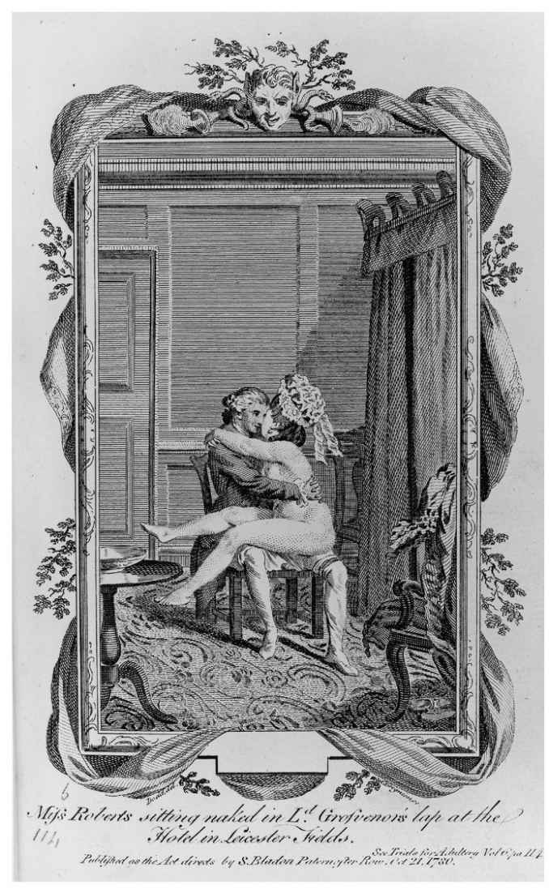

51.七卷本《通奸的審判》中的一幅插圖，此書記錄了大量離異貴族的風流韻事。

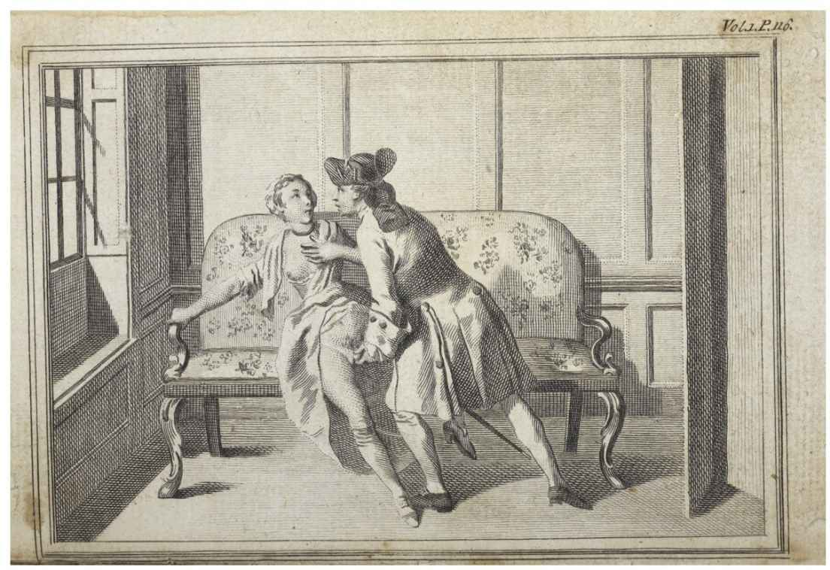

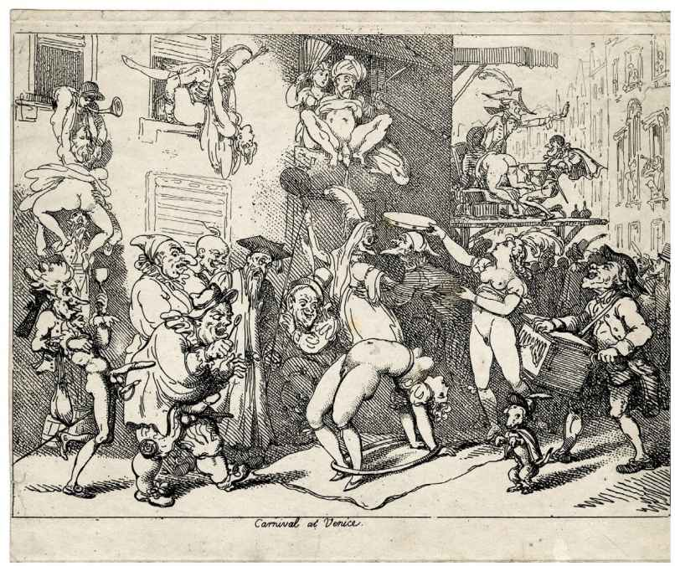

52-53.頌揚上流社會的性自由。來自約翰·克萊蘭的色情小說《歡場女子回憶錄》以及托馬斯·羅蘭森1800年左右制作的大量色情印刷品。

# 結語　現代的性文化：從維多利亞時代至21世紀

我們如何審視過去，我們在其中看到什么與忽略什么，都依賴于我們當前的視野。任何年齡的人在回顧自己過往的生命時，都會贊同此點。歷史寫作亦然：在不同歷史學家筆下，在不同的時代中，過去的面貌自不相同。本書源自我試圖理解我們目前的性觀念與西方歷史大部分時間內流行的性觀念之間的深刻斷裂。在描述這一轉變的過程中，我強調了在我看來最重要的主題與時段，并且聚焦于那一時期受過教育的中產與上層階級人士的觀點。那不是一個民主的世界：其公共文化仍然被那些社會統治人群所塑造與控制。不過，正如我試圖指出的，那個社會同樣日益開放與多元，其內部的性觀念早已不是鐵板一塊。

其他學者與專家可能會采取不同的視角。有些人會更強調18世紀之前性戒律的局限，或其此后的持續影響，抑或強調性別、階級與宗教之差異。還有人堅稱，性行為最根本的方面在于我們大腦中的神經電路，因此研究性觀念的歷史不可能有什么真正重要的發現。但這種說法就好比聲稱政治總是對于權力的追逐，而不去試圖理解何以政府從部族紛爭演化為議會民主，或者為何當今全世界的政治形態各異。

我們如何看待過去，同樣導致了我們如何看待今天。本書的論點是，現代西方性觀念源自18世紀劇烈的思想與社會革命。在長達千余年的時間里，從中世紀早期至17世紀，對于性行為施以愈來愈嚴苛的公共戒律，乃是全球每一個基督教社群的核心要務；但是在1800年，一種完全不同的觀點將其取代了。這一劇烈的轉變奠定了維多利亞時代、20世紀以及我們時代的性文化。

現代最根本的變化在于性自由邊界的變動不居。為了取代統治許多世紀的那一種相對一致而權威的世界觀，啟蒙運動留下了一種更為含混與多樣的道德觀，其中包含著難以化解的張力。從此以后，這就構成了我們現代處境的一部分。其他的部分還包括性自由的擴展；都市生活方式與談論性事變得越來越流行；人們設想男性在性關系中更主動，而女性更被動；道德與階級之間形成了持久的關系；我們總是糾結于“自然”與“不自然”的行為、色情與聲名，以及“公共”與“私人”之分野。這些都是19和20世紀性文化中的關鍵主題。只有通過回溯從前現代至現代世界的轉換，我們才能恰當地理解它們源自何處。

## 壓抑與控制

要想細致地考察它們在1800年之后的發展，就需要對于整個時代進行一番全面的描述：因為正如此前幾個世紀，這一時期性觀念的演化反映了文化整體特征的嬗變。我在此的目標則更為謹慎。現代的性史研究很少考慮1800年之前的世界，而它們對于19和20世紀之特征的描述又莫衷一是——近期一部權威的維多利亞時代風俗史，論證了19世紀私人生活中的感官享受，而另一本著作則強調當時普遍的“反感官享受”。1本書最后的結語部分正是要解釋，現代的性世界中最顯著的特征與矛盾是如何由書中所描述的歷史進程所導出的。

基本而言，1800年之后的性觀念沿著兩條相反的路徑演化。一方面，我們可以發現社會對于各種形式之性行為的控制仍在持續，甚至更為加劇。雖然公共懲罰的機制大體上被棄置，但其理想仍然留存。從某種程度上說，正如我們所見，它蘊藏于全新的啟蒙思維方式之中，這種思維方式并未拋棄正當與不正當之性行為的區分，只不過重新對此定義。在18世紀，中等與上等階層異性戀的男性，享有著越來越大的“自然的”性自由，而與此同時，被定義為“不自然的”或反社會的性行為，則遭受著日益嚴厲的壓制。在19世紀，性科學的話語開始占據權威地位，但它們也往往被用來論證女性欲望、同性戀或底層的性自由之不堪。類似于“社會凈化”的理想，在女權主義以及其他延伸至20世紀的進步論意識形態中居于核心地位。現代的思維方式未必會帶來更大的自由，至少并非對所有人皆然。

無論如何，所有人也并非都認同此種思維方式。1800年前后的數十年間，出現了一股激烈抵制啟蒙運動所謂之放縱原則與實踐的熱潮。其原因有多種，絕不僅僅在于反感縱欲。最顯著的原因就是當時紛至沓來的政治危機，首先是英國失去了北美殖民地，繼之而來的是法國大革命帶來的令人恐懼的大災難，而其頂峰則是英國的舊制度為了存續，與國內外激進主義所展開的絕望戰爭。這一時期同樣令人不安的還有空前的人口與經濟變局：人口進一步激增（從1700年的約五百萬人增至19世紀50年代的約兩千萬人），工商業經濟一日千里，都市生活迅猛擴張，大面積貧困比比皆是。

在這一國力衰落與社會動蕩的背景之下，宗教信仰與社會保守主義的重要性開始廣泛地被重新確認：只有返回根基，國家才能歸于正途。這一觀念部分激發了當時席卷英國與北美的宗教復興熱潮，以及思想界的反啟蒙趨勢。基督教與保守派評論家常將性自由的泛濫視為一種更廣泛的文化病癥的核心表征，而重申道德原則就成為了文化復興的第一要務。“對于墮落、放蕩與邪惡之時代的描述，沒有什么”比為婚外性行為辯解顯得更典型，保皇黨作家約翰·鮑爾斯在1800年強調，但“這一描述不幸適用于我們的時代，無法找到比這更有力的證據，來證明人類之極端與普遍的墮落”。大約同一時期，善于制造恐慌的《反雅各賓評論》警告道，在普通人中間，

其本性之放蕩，自身是如此可憎，后果又是如此可怕，對于個體與社會皆如此，但它在近些年內不斷膨脹，已經達到了幾乎難以置信的程度。下層社會中的通奸與姘居滿目皆是，而這些罪人很少做禮拜，極少被懲罰，以致更化的希望簡直遙遙無期——我們怎能期盼一個民眾如此墮落的國家可以繁榮強盛！

此類觀點早在18世紀中期就催生出早期的循道衛理運動：其創始人約翰·衛斯理正是18世紀50年代至60年代復建的倫敦易俗會的主要支持者之一。從18世紀80年代起，因為福音復興運動在英國國教內部獲得了確立，它引發了一場更加有力、深入與持久的國家道德改革運動。這同樣是廢除奴隸貿易運動之領袖威廉·威爾伯福斯的一項終身志業，他在其中感受到了神意的召喚。他在1787年的日記中寫道，“全能的上帝在我面前設定了兩個重大的目標，抑制奴隸貿易與移風易俗”，而在其靈魂覺醒后不久，就立即投入工作，并且一往無前。從這股保守潮流之中，產生出再教育底層人群的主日學校運動（始于18世紀80年代）這類慈善舉措，與更具懲戒意味的懲惡會，以及對于上層社會放蕩風習的不斷抨擊。支持這一切的是一股重新確立正統基督教價值與準則的宣傳熱潮，例如由此運動的主要出版家漢娜·摩爾為圣教書會所大量制作的售價低廉的教化手冊。

你看過瑪麗·沃爾斯通克拉夫特的《女權論》嗎？1792年霍勒斯·沃波爾向摩爾夫人戲問道。當然沒有，她答道：“這個標題包含著某些虛妄與荒謬的東西。”但當她閱讀沃爾斯通克拉夫特的遺作小說《瑪麗亞》后，她對其中所宣揚的當代婚姻法有失正義及“通奸正當”的觀點大發雷霆。“讓我們感到安慰的是，”她告訴自己的讀者，“這種邪惡的原則尚未在生活中大行其道，是非對錯的區分依然清晰而明確”——每個人都有責任守護它們。正是在此種語境之下，牧師羅伯特·馬爾薩斯撰寫了有關人口問題之極為保守且影響深遠的大量著作。在正統與官方的評論者眼中，他的理論似乎提供了一種科學化的無可辯駁的證據，以此證明如果沒有“道德約束”（即只允許婚內性行為），人口災難與國家衰退在所難免。

所有這一切趨勢的最終后果可以通過18世紀晚期與19世紀英裔美國社會道德基調的變化清晰顯現出來。在19世紀20年代，大多數評論家都認為，近幾十年來社會風氣日趨良善，性亂之風得到了遏制（盡管這種風習是僅被限制于地下，抑或確實有所減弱，他們對此莫衷一是）。1837年維多利亞女王的登基即位被視為強化了這一趨勢，而非開創了一個新的時代。如今許多歷史學家都同意此種“維多利亞時代”嚴格約束性自由與抑制各種感官享受的朝綱一直延續至1901年——事實上，其作為西方性文化的典型特征一直持續到20世紀60年代。此種觀點如此盛行，以至于婚姻內部的性關系也發生了悄然改變。例如在1800年至1920年，大多數西方國家的分娩率降低了50%或更多。這是一個持久的變化，并且它看上去并非主要由任何生育控制的措施所造成，而是由于各種性節制的方法廣泛應用于關系穩定的男女——禁欲、限制做愛、體外射精（只有從20世紀中葉開始，人工避孕手段才開始逐漸興起，到現在已成為主流，這提供了更大的性自由，同時不會讓生育率攀升）。

這種對于戒律的重新強調有個關鍵組成部分，即對于女人的去性欲化。本書曾試圖解釋這一趨勢在18世紀的發端，但其全面發展則要等到19和20世紀。對于所有階層的女性而言，性無知與性被動都逐漸被視作婦道尊嚴與異性戀愛的關鍵要素。這不僅是一種男性特有的理想，多數女性自身對此深為認同，并以這種標準看待他人。這也不僅僅適用于處女。正如最近有關20世紀之性生活的口述史所生動表明的，即使女性在夫妻生活中變得主動時，依然認同這一原則——而這作為一種軌范，一直持續至20世紀晚期。男人則相反，他應當采取主動，通曉性事，并懂得好女人并非一定很享受性愛。這種雙重標準在公開場合隨處可見，并且毫無掩飾。直到1991年，英國法律才正式確認了婚內強奸的概念。

在英國的語境中同樣重要的，乃是社會層面的雙重標準進一步得到了發展。從19世紀開始，至20世紀，對工人階級管理、控制與強行提高性道德成為了中層與上層的政治家、評論家與社會改革家的一項要務。與性別一樣（以及殖民地中的種族），階級成為了性經驗中一個他者的關鍵標簽，它既可能使人著迷，也可能使人反感。我們可以在無數私人生活之中看到其影響。它使得無數有產階級的男男女女愈發迷戀于妓女的生平與人格，它更普遍地展現出維多利亞時代與愛德華時代社會調查者的窺陰癖，并且它時時刻刻都充斥于都市男女的生活交際之中。在一件關于倫敦的資料最詳實的案例中，紳士階層的公務員阿瑟·芒比（1828-1910），終其一生都在性上困擾于并記錄下了當時傳統的女性理想類型與充斥都市的強壯、骯臟、丑陋之工人階級女性的身體之間所存在的緊張感。他不斷地對她們觀察、采訪、速寫、攝像、描述與歸類，自身之權力與她們之墮落間的反差讓他感到興奮。他花了幾十年時間追求一個女傭——漢娜·庫爾維克，最終他們秘密地結為夫婦。但直到1909年去世，她一直與他若即若離，作為一個粗婦，她是他的用人——為了他，為了這個世界，她一遍又一遍地在各種私人與公眾場合扮成一個低賤、順從、無知與身體物化的女人。

相似的迷戀感以及財富與權力的跨階級動力，刺激了男性間的同性行為。不論游蕩在擁擠的商業街還是土耳其浴室，對許多富裕的男性而言，與某個“猛男”的秘密私通所帶來的興奮感，顯然因為社會越軌的風險而變得更刺激。1953年，《流亡的心》（The Heart in Exile）——一部富于同情的關于倫敦同性戀生活的暢銷小說——中的一個貴族角色，依依不舍地緬懷著日益消失的文化。“我們這樣的人如今沒那么多錢了”，他抱怨道，“工人階層不再像過去一樣尊重我們了”——而在之前，工人階層的年輕男性

是有求必應嗎？男孩接受我們是因為我們有地位嗎？他們喜歡我們，乃是因為我們不像女人那樣花他們的錢。我認為我們過分寵愛了他們，而女孩子則并未如此。不管怎樣，他們現在養得起女人，如果他們不想要女人的話，還有足夠的錢找別的樂子。

“我們不喜歡像我們自己這樣的人，”另一個人則說道，“我們不想找任何同類，我是指受過教育的中產。事實上，我們要的正好相反。我們想要原始的、未開化的、粗暴的。”

異性戀者對于同性戀的態度也深深地染上了階級觀念的印記。醫生、法學家與犯罪學家都試圖理解同性戀的欲望，他們往往會對此做出區分：一種是成熟的體面人士懷有的更具愛意、更為自然的情欲；一種是工人階層之中變態的亂交行為——這種行為，正如1949年一本名為《犯罪心理論》（Psychological Treatment of Crime）的手冊所斥，只不過是混合了“原始的性沖動與嘗試一切性活動的興趣”。

同樣的雙重標準也反映在人們對待同性賣淫的態度上。這乃是資產階級男性之性自由的重要推動力，但亦造成了下層女性的永久淪落。毫不奇怪，此種偏見的階級基礎，在方方面面都引發了如此強烈的感覺。同樣顯著的還有19世紀與20世紀早期審查制度的特點。維多利亞時代的人們及其后繼者們，花費了很大氣力來限制色情物品的公開傳播。從某種程度上說，它迫使色情圖畫、寫作與信息潛入了地下，并對其傳播實施監管；但這并未阻止更大量的色情制品秘密生產與流通。不少紳士搜集了很多這類制品，其實主要的顧慮乃是讓這些淫穢物品遠離女性與大眾。1960年，企鵝出版集團因為出版D.H.勞倫斯的《查泰萊夫人的情人》而受到了起訴，首席檢察官J.M.G.格里菲斯-瓊斯（進入過伊頓、牛津以及冷溪衛隊）的開場詞呼應的正是此種觀點。輸掉審判后，他的議論被很多更傾向自由的評論者視為荒謬絕頂，而在早幾十年，他的話不過是老生常談。格里菲斯-瓊斯強調：毋庸置疑，在當今“任何正經、高尚、優良與維多利亞式的人物不宜接近此書”，但陪審團主要考慮的應在于

捫心自問，當你通讀此書，你會否同意自己年幼的兒子與女兒——因為女孩也能像男孩一樣閱讀——也來閱讀它？你會把這本書擱在自己家中嗎？你會希望自己的妻子或仆人也來閱讀此書嗎？

勞倫斯這部作品寫于20世紀20年代晚期，其主題正反映了英國人對于性與階級的極大癡迷。

現代束縛性自由的最后一個關鍵特征，即是同性戀男子所遭受的日益頻繁與嚴厲的法律及社會迫害。這一進程同樣始于18世紀，但在1800年之后愈演愈烈，并同樣以英國為最。在整個19世紀，每年針對雞奸與同性行為都有數百樁指控與定罪。直到19世紀30年代，也常有英國人因為“肛交”而被處死：從1810年至1835年，有四十六名男子因此項罪名而被判處死刑。數以千計的人則被拉出去示眾，或者因其不倫行徑而被投入監獄。奧斯卡·王爾德1895年被投入監獄服兩年勞役，只是最著名的例子罷了。比維多利亞時代這種嚴苛作法更引人注目的，乃是20世紀針對同性戀行為的法律訴訟在數量上的劇烈攀升。在王爾德的時代，這類罪名只占所有關于個人罪行之指控的5%，而在20世紀50年代后期，這一數字飆升至20%以上——換言之，每年有幾千樁。類似的劇變也發生在歐洲其他國家以及美國全境。抑制同性戀，甚至根除它，乃是公共政策數十年以來的一個焦點所在。人們對于女同性戀顯然不大在意，從未將其入刑。不過，同樣顯著的是，即便只是公開討論女同性戀，也被視為一種對于道德的威脅。在1921年，議會否決了一項將女同性戀入刑的提案，部分原因在于，大家覺得沒有必要讓此種“極少數”女性的行為引起大部分“對此從未耳聞之人”的注意。同樣，當拉德克里夫·霍爾倡導寬容女性“性倒錯者”的小說《寂寞之井》（The Well of Loneliness）于1928年面世后，立刻被視為“淫穢”與“變態”讀物而遭到了禁止。

19和20世紀這種大規模抑制所謂反常性行為之做法的根源，乃是人們對于此類行為之看法的一種重要嬗變。這些行為不再被視為罪惡之舉，而是逐漸被看作一種不正常人格的表征，其根源（不論先天還是后天）在當時成為了人們激辯的焦點。“自然”由于“不自然”的行為而以一種關于人格類型的病理學術語來表示——同性戀之“性倒錯者”、“女性癮者”、“犯罪女性”等等。正如我們所見，這種視角源自啟蒙時期嘗試以全新的科學方式來理解人性的企望，但在隨后的數個世紀，它發展得愈發精細與有力，使得醫學與生物學成為了在性與社會層面定義“自然”的決定因素[這是米歇爾·福柯《性史》（History of Sexuality）一書的主要洞見之一，此書乃是20世紀后期研究對于這一問題最有影響的研究]。由此導致我們現代通過性認同而非性行為的方式來進行思考，以及我們熱衷于對于給他人和自己貼上相應的標簽。

因此在1800年之后，仍然存在各種重要手段監督性活動。雖然大部分針對男女性事的公共懲罰已被廢棄，但“非自然”行為卻面臨著日益沉重的現實與精神壓力。更普遍來說，重新得到強化的性約束的理想，對于社會主流觀念與行為產生了一種深遠影響。不過，在現代與前現代世界中的性體制之間還是存在著一些關鍵性差異。正如我們所見，如今的性事務總要面對一個問題，即公共與私人領域的分野何在。對于主要政府機構而言，公開監督只是一種次等手段，現代強化戒律的舉措要分散與細碎得多。總體而言，性戒律的支配地位已經遠不如從前，并且與其他生活方式與觀念之間的張力日益增強。

其結果造成了一種性文化，既分裂于又依賴于一系列悖論與虛偽——這有時候被稱為“維多利亞式妥協”，雖然其根本特征一直延續至20世紀晚期。正是在其中，性事務一方面被持續地剖析、探討與宣傳，另一方面又被認為應當遠離公眾的視線。在這種文化中，什么是正常與正當的行為與知識，主要得視階層與性別的狀況而定；而其中的越軌行為也就變得極富性意味。與此同時，這種文化尋找著道德原則的根基，試圖越來越精確地區分公私領域，因此同一種行為可以按照不同的標準來對待，這取決于其曝光的程度。正如19和20世紀的政治史所示，男性的婚外性行為得到了普遍的默許；但如果他們的行為成為公共事件，則會受到激烈譴責。

這種矛盾的集合可以解釋為何學術界對于維多利亞時代與20世紀早期性文化的特征會有如此歧異的見解。我們很容易發現富裕人士沉迷于性自由中，也不難得知妓女大量存在。基于這類論據，有些研究維多利亞時代性生活的早期（并且是男性）歷史學家熱衷于強調其肉體享樂的一面。更晚近與更傾向女權主義的學者則與此相反，他們傾向于再次斷言女性在社會教化中所遭受的性壓抑，而男性的情況則要好一些。

再以阿瑟·芒比與漢娜·庫爾維克為例。芒比對于女性的任何看法都或隱或顯與性有關。他總是對她們的身體充滿興趣。這兩個人曾彼此親吻，也曾當著對方的面一絲不掛。但在他們共處的半個世紀中，他們似乎從未發生過性交。他們這種關系無疑極為罕見，但再也沒有比這更好的例子來說明維多利亞時代性迷戀與性約束之間的張力了。

## 自由與平等

我的焦點主要在英國，但1800年之后類似的趨勢也可以在其他西歐與英語世界中找到，至少大體上如此。相反地，20世紀60年代以后西方世界的進程從一個方面而言，可謂是維多利亞式妥協的逐漸瓦解。婚姻的社會意義大為減弱，離婚率一路飆升。性濫交的程度史無前例。人工避孕的廣泛運用，使得性行為和性快感與懷孕和生育的分離較之以往更為徹底。正如我們所見，這種更大自由的本源在于啟蒙時代的社會與思想革命。所以，19和20世紀觀念中的另一個重要主題就是性自由在理論與實踐的擴展。過去五十年的經驗不應被看作一種與此前的決裂，而應被視為這些滾滾大潮的加速前行，以及它們逐漸融入了性文化的主流之中。

男性的縱欲文化依然盛行，并發展于攝政時期以及維多利亞與愛德華時代。現代城市生活為男同性戀提供了無數發生隨意性關系的機會，賣淫活動在19和20世紀持續擴張。至1900年左右，在西化的世界中，每一座港口與城市都很容易見到同性戀亞文化的痕跡（一如格雷厄姆·羅伯所言，柴可夫斯基可以轉遍整個歐洲，并總能夠找到某人發生性關系）。對女性而言亦如此，從20世紀20年代開始，當時的女性就確信（其后的歷史學家也往往同意）自己正經歷著一個新時代的開端，在其中，都市生活為男女兩性都提供了更大的自由。20世紀早期“新女性”的誕生是一個節點，在此之后，主流的女權主義以及女性氣質的標準，開始越來越普遍地遠離傳統那種基于婚前貞潔的考量。

雙重性標準的此種緩慢而持續的衰微，乃是19和20世紀更廣泛思想文化之嬗變的一個征兆：平等觀念持續上升并最終勝利，成為了倫理與政治事務之指導原則。維多利亞式妥協的一個基礎在于，權力與原則因群體而異（不論是種族、階級、性別抑或性取向），目的是為了他們自身以及更大共同體的利益。早在19世紀，這種預設就遭到了女權主義者、社會主義者與其他進步論者的挑戰，但只有到了20世紀，它才被嚴重削弱，并最終被相反的原則所取代：所有的人都應在法律與道德上得到平等對待。如今，我們完全將此視為理所當然。這一原則在近幾十年如此深入人心，以至于個體的性權利如今被普遍視作公共道德與利益中最切實甚或最重要的概念。哪怕是在五十年前，這樣的輿論共識也是不可想象的。

對于造成這些變化具有同樣重要意義的是公共與私人觀念的不斷演化。正如本書所述，在18世紀公私之差異對于規定性自由的范圍發揮了關鍵作用。一般來說，“私人”行為應不受法律與集體制裁。另一方面，任何行為只要在他人或集體看來是反自然或有害的，那就仍然是面臨法律裁決的公共事務，即便這一行為是暗中進行的。因此，這兩者之間的平衡關系從來就不固定，依賴于權力、觀念與環境間的相互關系。實際上，女性與同性戀者的性隱私權在18世紀只得到了微弱的聲張，在19世紀獲得了某些實踐上的突破，只有到了20和21世紀才受到普遍認可，并取得合法地位。這一發展的歷史包含了一種引人注目的反諷。正如我們所見，性隱私權的觀念源自有關宗教意識之不可侵犯的論述。但如今的發展早已經超越此畛域，以至于保守的基督徒只能主張其宗教自由被女同性戀與女性的平等權利或關于避孕與流產的條款所侵犯。對于現代世界的人們而言，表達個體之性本能的權利變得比精神的良心更為重要。

不過較之以往，性并非僅僅變得更私人化，它同樣變得更公共化。性隱私的逐漸擴展也伴隨著公眾對于談論性事的持續而高漲的熱情，始于18世紀的媒體革命并未終止于1800年，大眾傳播的范圍與速度及其對于性事的熱衷仍然在持續地發展。從20世紀60年代開始，這些趨勢還開始加速前進。尤其顯著的是審查制度與個體壓抑的衰落，以及網絡在當代的興起，后者也使得公共與私人的關系更趨于復雜。事實上，我們時代的巨大悖論似乎表現在，作為一種文化，我們越來越強調性的私人性，不在政府與法律之公共領域的關注之內；然而與此同時，我們似乎也越來越有興趣將我們生活中最隱私的細節盡可能地展現給大眾。這種私人與公共間的平衡迥異于維多利亞時代，并且粉碎了維多利亞式妥協的諸多關鍵性要素。其本質的張力，如我們所見，須回溯至啟蒙時代。

我們到底前進了多遠？我們喜歡以一種線性進步的術語來思考社會變遷，而這也是啟蒙時代的遺產。但這往往會造成我們的歷史短視——我們很容易忘記眼前的狀況是多么偶然，過往的歷史曾經充滿了各種可能的路徑，即使在最近幾代人中，性隱私權的邊界也一直遭受著挑戰與重塑。在法律與社會的實踐中，女性以及未婚人士之性自由被廣泛接受是一種相當嶄新的進展。即使在今天的英語世界中，避孕與流產的條款仍然受到高度爭議，賣淫問題同樣如此。雖然成人間自愿亂倫有各種不同的定義，并往往延伸至不那么有害的親屬關系，但只有部分國家對此允許，其他國家則將其治罪。關于性自由之界限存在各式觀點，這仍然是我們時代最具爭議的文化問題之一。

尤其值得注意的是，盡管隱私與平等的觀念得到了越來越多的思想支持，但同性戀自由的擴展始終飽受爭議。1967年英國法律準許二十一歲以上的男性私下發展同性戀，但隨后有一大堆人出來指控同性戀“公開”勾搭。于是，一項新的法律被推行，其針對的并非同性戀本身，而是將其限制在公眾視線之外。遲至20世紀80年代，美國最高法院依然認定，男性即使私下、自愿發生性關系本質上也是不道德的，應受懲罰；而英國政府則規定，任何地方政府倘有任何“推動同性戀”或者在學校教導孩子“將同性戀視作一種家庭關系來接受”的舉措皆屬非法——所有這些法律直到2003年才被最終廢除。盡管不斷地面對著不計其數的挑戰，對于同性戀的歧視仍未能終止，這不僅僅體現于婚姻制度，同樣體現于對于不正當行為的定罪上。如今在英國，一個男人在性行為過程中用燒紅的鐵板在其妻子臀部打上烙印是合法的，不過如果對象是男性的話，即使秘密且自愿地進行此類虐戀儀式，仍然是不合法的——上議院與歐洲人權法庭皆作如是觀。因此不足為奇，如今許多學者與激進分子都拋棄了公共與私人行為之區分，而將其視為一種意識形態建構，遮蔽了社會中由特殊——主要是“異性戀規范”——觀念與政策主導的更大霸權。

因此，在過去五十年間，自由與壓制、平等與不公、個體權力與集體道德之間的平衡一直處于變動之中。雖然它們的形式一直在演變，但性道德、公與私的問題總是一再出現，如今，它們以不同的方式危及整個世界的天主教會，分裂全球的圣公會群體，不斷在美國政治之中掀起熱潮。不過，所有這些爭議都是由某些新的因子所塑造，它們根源于18世紀初次浮現的現代生活方式與思維方式。不止于此，啟蒙的理想根基比以往更為牢固，成年人應當自愿地發生性關系，不論其性別、性取向抑或婚姻狀況為何，此種基本觀念得到了隱私這一憲法權利的保障，雖然它仍具爭議，但已經銘刻于英國、歐盟與美國的基本法律之上。

因此，啟蒙的最終遺產遠非直截了當，而其影響仍在不斷演變。回過頭來看，我們很容易認出它是一個歷史節點，自此以后的西方性文化轉入了一條完全不同的發展軌道。如果說其間有何差異的話，那就是此種文化的特征——它的個人主義、它的明確性、它的放任性、女性與同性戀者所要求的平等地位——在近幾十年變得更為獨特，而世界也隨之變得更小。它們同樣造成了廣泛影響：西方的女權主義已波及全球，西方的性自由觀念亦復如此。

盡管如此，類似于前現代歐洲的性理想與性實踐在世界某些地方仍然得到堅持。男人與（特別是）女人依然會因為發生婚外性行為而面臨公共訴訟的危險。在多數情況下，上帝之道會充當審判的主角。正如阿亞圖拉·霍梅尼1979年的著名聲言，在一個道德社會中處死妓女、通奸者與同性戀者，就如割下腐肉那般正當。在某些伊斯蘭國家，婚外偷情或同性戀的男女仍會被施以監禁、鞭刑、絞刑，甚至石刑。在法律之外對這些男女施加迫害的做法，甚至更為普遍與根深蒂固。同樣的行為也曾經在西方文化的大部分歷史時間持續過。它們建立在相似的基礎之上——圣書與圣人的神圣權威、對于宗教與社會多元主義的禁絕、對于性自由的恐懼、對于男性統治權的堅信。它們顯然有利于維持父權社會的秩序，它們也顯然不利于人類的幸福。它們會在這個世界的其他地方延續多久，我們拭目以待。